**МИНИСТЕРСТВО ОБРАЗОВАНИЯ РЕСПУБЛИКИ БЕЛАРУСЬ**

УЧРЕЖДЕНИЕ ОБРАЗОВАНИЯ

**«БРЕСТСКИЙ ГОСУДАРСТВЕННЫЙ ТЕХНИЧЕСКИЙ УНИВЕРСИТЕТ»**

**В.Н. Шуть, Л.Персиа**

**ИНТЕЛЛЕКТУАЛЬНЫЕ РОБОТОТЕХНИЧЕСКИЕ ТРАНСПОРТНЫЕ СИСТЕМЫ**

INTELLIGENT ROBOTIC TRANSPORTATION SYSTEMS

**Брест 2017**

УДК 681.324

ББК 32.813.5

Ш97

**Шуть В.Н., Персиа Лука.** Интеллектуальные робототехнические транспортные системы /В.Н.Шуть, Л.Персиа -Брест: Издательство УО «БрГТУ», 2017.-230с.- ISBN 978-985-6744-41-2.

Рассматриваются робототехнические интеллектуальные транспортные системы, методы и алгоритмы управления ими в улично-дорожной сети города, основанные на использовании теории мультиагентных систем. Описаны элементы теории интеллектуальных транспортных систем. Приведены, полученные авторами совместно с аспирантами и магистрантами научно-исследовательской лаборатории «Интеллектуальные транспортные системы» Брестского государственного технического университета и научно-исследовательского центра по транспорту и логистике (ЦТЛ) из университета Sapienza в Риме, результаты по робототехническим интеллектуальным транспортным системам. Разработанные методы и алгоритмы позволяют создать оригинальную систему массовой конвейерной внутригородской перевозки пассажиров, сравнимую по производительности с метро. Книга будет способствовать дальнейшему развитию интеллектуальных транспортных систем.

Рассчитана на научных и научно-технических работников, специалистов в области информационной и электронной техники и систем автоматизированного управления, а также может быть полезна аспирантам и студентам соответствующих специальностей.

Robotic intellectual transport systems, methods and algorithms for their control are considered. The approaches are based on the theory of multi-agent systems. Aspects of intelligent transport systems are discussed. The results of researches produced by PhD students and master students of the "Intelligent Transport Systems" Research Laboratory (Brest State Technical University) and the Research Center for Transport and Logistics (CTL) of Sapienza University of Rome are presented. The developed methods and algorithms allow creating an original system of mass transportation of passengers. The effectiveness of the system is comparable with metro. The book will contribute to the area of intelligent transport systems development.

Табл.3, ил.87, библиогр.: 125 назв.

Печатается по решению редакционно-издательского совета УО

«Брестский государственный технический университет»

**Рецензенты:**

Директор института проблем искусственного интеллекта Министерства образования и науки Украины и национальной академии наук Украины, член-корреспондент НАН Украины, доктор технических наук, профессор ***А.И.Шевченко***;

Профессор кафедры «Транспорт и логистика» Московского автомобильно-дорожного государственного технического университета (МАДИ), доктор технических наук, профессор ***О.Н.Ларин***;

Заведующий кафедрой «Интеллектуальные информационные технологии» Брестского государственного технического университета, доктор технических наук, профессор ***В.А.Головко***

ISBN 978-985-6744-41-2 Издательство БрГТУ,2017

Шуть В.Н., Персиа Лука

Введение

С каждым днём к нам приближается недалекое и так отчетливо видимое электронное будущее. Уже сегодня мы можем наблюдать за реализацией новых идей и технологий. Одной из наиболее интересных, перспективных и массовых технологий является идея создания беспилотного транспорта. При этом развитие беспилотного автомобилестроения открывает новые возможности во многих других сопряженных областях. Таких как обучение автомобилей, развитие у них навыков общаться друг c другом, распознавать объекты окружающей среды, определять свое место в этой среде, пользоваться интернетом и многое другое, что умеет водитель-человек. Но при этом не садиться пьяным за руль, не превышать скорость, не лихачить, не подрезать других водителей, не нарушать правила дорожного движения и прочее.

В настоящее время развитие беспилотного автотранспорта разделилось на 3 основных направления:

–потребительское (личное авто, такси, городская автотранспортная сеть);

–промышленное (специализированная техника);

–военное (боевые машины различного спектра задач).

В данный момент развитие беспилотного транспорта идет по всем перечисленным направлениям. Однако, именно развитие потребительского беспилотного автотранспорта, является основной задачей для общества. Развитие беспилотного автотранспорта для общества – должно стать приоритетной задачей для человечества

Дорожно-транспортный травматизм – одна из основных проблем общественного развития и здравоохранения. Ожидается, что масштаб этой проблемы в ближайшие годы значительно увеличится. Ежегодно около 1,2 миллиона человек во всем мире погибают в результате дорожно-транспортных аварий. Создание беспилотного автотранспорта в потребительской сфере исключит злоупотребление скоростью.

Скорость – основной фактор риска дорожно-транспортного травматизма в большинстве стран. Снижение средней скорости на 1 км/час приводит к уменьшению числа аварий со смертельным исходом на 4–5%. Снижение скорости движения транспорта также является защитным фактором для пешеходов.

Машины научаться общаться друг c другом. Многие жертвы дорожных аварий умирают до поступления в больницу из-за невозможности вовремя доехать до больного или довести его до больницы. Maшина, оказавшаяся в аварии самостоятельно может вызвать скорую помощь и спасателей .

Основу развития "общения машин" уже заложили разработчики из японской корпорации «Nissan», поставив перед собой задачу научить автомобиль эффективно и безопасно двигаться в потоке своих "сородичей". Вдохновившись искусным полетом шмеля, они представили в 2008 г. робот-автомобиль Biomimetic Car Robot Drive "BR23C".

Продолжив наблюдать за живой природой, в которой конструкторы испокон веков черпали силы для творчества и находили готовые технические решения, японские инженеры создали концептуальный EPORO. Эту разработку, шесть симпатичных роботов, Nissan показал в 2009 г. на токийской выставке CEATEC JAPAN.

Создавая EPORO, японцы "подсматривали" за шмелями и рыбами. И те, и другие легко, эффективно и безаварийно умеют летать (плавать) организованной группой (косяком). Насекомым и рыбам в этом деле помогают инстинкты, а роботам EPORO — инновационное оборудование.

EPORO пока что не могут перевозить людей; эти роботы созданы для демонстрации поведения будущих "ниссановских" автомобилей: безопасную маневренность и эффективные навыки движения в потоке. У EPORO есть специальное "лазерное" зрение. Датчики и компьютерная программа помогают роботу определять направление движения, а также "видеть" и анализировать траекторию "соседей" по трафику. Двигаясь всей "стаей", такие роботы "разговаривают" друг с другом посредством специальных коммуникационных систем. Обмениваясь информацией об окружающей обстановке с другими участниками движения, несколько EPORO могут безопасно перемещаться вместе, при необходимости изменяя конфигурацию группы.

Очевидно, что с развитием вычислительной техники и программных средств появляется возможность разработки комплексных технологий для управления дорожным движением. Также в настоящее время накоплен большой опыт применения интеллектуальных методов для различных прикладных проблем. Выглядит перспективным применение таких методов к задаче управления потоками транспорта.

Данная монография преимущественно посвящена роботизированному интеллектуальному городскому общественному транспорту на базе беспилотных мобильных роботов. Также рассматриваются алгоритмы мультиагентного управления такими роботами. Предлагаются новые виды автоматического транспорта, способные конкурировать по производительности с метрополитеном, но на два порядка дешевле в изготовлении и эксплуатации.

Монография состоит из десяти глав. В *первой главе* рассматриваются общие вопросы теории искусственного интеллекта (ИИ), под которым понимается научное направление в рамках которого ставятся и решаются задачи моделирования тех видов человеческой деятельности, которые традиционно считаются интеллектуальными, в том числе и вождение автомобиля. Свойство [интеллектуальных систем](https://ru.wikipedia.org/wiki/%D0%98%D0%BD%D1%82%D0%B5%D0%BB%D0%BB%D0%B5%D0%BA%D1%82%D1%83%D0%B0%D0%BB%D1%8C%D0%BD%D0%B0%D1%8F_%D1%81%D0%B8%D1%81%D1%82%D0%B5%D0%BC%D0%B0) выполнять функции (творческие), которые традиционно считаются прерогативой человека. При этом интеллектуальная система — это [техническая](https://ru.wikipedia.org/wiki/%D0%A2%D0%B5%D1%85%D0%BD%D0%B8%D1%87%D0%B5%D1%81%D0%BA%D0%B0%D1%8F_%D1%81%D0%B8%D1%81%D1%82%D0%B5%D0%BC%D0%B0) или программная система, способная решать задачи, традиционно считающиеся творческими, принадлежащие конкретной предметной области, знания о которой хранятся в памяти такой системы.

Одно из частных определений интеллекта, общее для человека и «машины», можно сформулировать так: «Интеллект — способность системы создавать в ходе самообучения программы (в первую очередь эвристические) для решения задач определённого класса сложности и решать эти задачи», что самым непосредственным образом относиться к разработке систем управления беспилотными автомобилями.

Во *второй главе* исследуются вопросы анализа и развития интеллектуальных транспортных систем. Первоначально встает вопрос об общих принципах их построения, архитектуре, стандартных требованиях для обеспечения взаимодействия технических средств и программного обеспечения различных компонент систем. Основой понимания этих проблем является единая терминология в приложении к объекту исследований. В научно-технической литературе наиболее часто используются следующие терминологические характеристики компонентов ИТС. Интеллектуальные транспортные системы – системы, использующие информационные и компьютерные технологии для совершенствования процесса перевозки грузов и пассажиров и управления дорожным движением.

Качественное регулирование движения позволяет решать ряд проблем: сокращение времени простоя автомобилей на перекрестке, уменьшение расхода топлива автомобилей, уменьшение износа механических частей автомобиля, сокращение вредных выбросов в окружающую среду, тем самым, улучшая экологию городов, сохранение психологического спокойствия жителей города.

Практика показывает, что внедрение средств интеллектуального управления перекрестком является задачей дорогой, сложной и требующей значительных временных затрат. Требуется новый подход к оптимизации движения. Вместо того чтобы подстраивать транспортную систему под автомобильные потоки, можно информировать водителей транспортных средств в режиме реального времени о ситуации на перекрестках, регулируемых светофорами, и дать возможность водителям транспортных средств оптимально подстраиваться под разрешающий сигнал светофора.

Распространение смартфонов, навигаторов и иных устройств со встроенным GPS приемником позволяет охватить значительный процент водителей и предложить им использовать интеллектуальную систему «Мобильный помощник водителя», которая рассматривается в *третьей главе.* В рамках улично-дорожной сети транспортные средства, оснащенные мобильным помощником водителя, могут рассматриваться как автономные агенты. А дорожное движение в городе представляет собой мультиагентную среду. Зная расположение, направление движения, скорость каждого из агентов, можно перейти к новому типу управления дорожным движением.

Использование данной системы, так же как и качественное управление перекрестком, позволит улучшить условия движения служб экстренного реагирования, таких как скорая помощь, МЧС , милиция и т.д.

В *четвертой главе* рассмотрены встроенные интеллектуальные системы автоматизации вождения. Cовременный автомобиль активно роботизируется изнутри и  сегодня оснащен целым рядом систем автоматизации. Помимо, уже вошедших в обиход автоматических коробок передач, систем автоматической блокировки торможения и систем управления другими агрегатами, появляются совершенно новые системы помощи водителю, сосредоточенные уже вне автомобиля. Это система информирования водителя о состоянии дорожного покрытия, особенно об оледенении, система адаптивного круиз-контроля, воспринимающая данные от систем обнаружения соседних автомобилей, система взаимного информирования автомобилей, снабженных системами GPS, средства слежения за дорожной разметкой, устройства для просмотра мертвых зон, системы контроля скорости на поворотах и т.д.

В *пятой главе* выполнен обзор беспилотных автомобилей. На сегодняшний день существуют прототипы практически любого вида беспилотного транспорта. Активно внедряются в жизнь и заменяют людей военные и промышленные роботизированные транспортные устройства; уже сейчас становятся актуальными беспилотные легковые автомобили, грузовики, роботизированная авиация, водные транспортные средства и т.д.

Мы слишком часто недооцениваем всей сложности выбора транспортной системы и видов транспорта, подходящих для той или иной урбанизированной территории. Сиюминутные проблемы в городах обычно решают за счет поочередного внедрения нескольких мер, которые, однако, не ведут к повышению эффективности транспортной системы в долгосрочном плане. Правильному подбору различных типов транспорта посвящена *шестая глава*.

Сегодня автоматизированный транспорт успешно реализован в самых разнообразных вариантах общественного транспорта в развитых странах мира. Рассмотренный в предыдущей главе персональный автоматический транспорт (ПАТ), не рассчитан на единовременную массовую перевозку большого числа пассажиров. В среднем в такой транспортной единице перемещается от одного до шести пассажиров. В связи с чем важно иметь транспорт большой вместимости, начиная от 50 пассажиров.

И такой автоматизированный, или беспилотный общественный транспорт большой вместимости уже работает во многих городах Европы, Азии и Америки. Прежде всего, следует указать линии метро в Лондоне, Париже, Копенгагене, Токио и в других городах мира, работающих без машиниста. Таким системам посвящена *седьмая глава*.

В *восьмой главе* рассмотрен подземный транспорт высокой производительности. Современное состояние информационно-коммуникационных технологий позволяет на базе мобильных автономных роботов строить, как наземную, так и подземную транспортную систему при полном отсутствии в ней человека высокой производительности, даже превышающей метро, надежной и безопасной. Именно информационную систему, в которой транспортное средство является лишь элементом системы и может функционировать только в её составе в отличие от известных транспортных средств, таких как автобус, троллейбус, трамвай, поезд метро, которые функционируют автономно. И если бы человечество имело такой инструментарий, как сейчас в 1863 году (год начала строительства Лондонского метро), то метро в его современном виде никогда бы не строилось из-за его очень высокой трудоемкости строительства.

Безопасность дорожного движения – наиболее острая проблема эксплуатации автомобильного транспорта, а дорожно-транспортные происшествия (ДТП) с участием пешеходов являются одной из важнейших составляющих высокого уровня аварийности. По данным статистики наезды на пешеходов в городах Российской Федерации за 2010 г. составили 40% от всех ДТП. В *девятой главе* рассмотрена нового типа роботизированная система «Пешеходный переход».

Сложность современных систем, которая достигает такого уровня, что централизованное управление в них становится неэффективным из-за наличия огромных потоков информации, когда слишком много времени тратится на ее передачу в центр и принятие им решений, приводит к понятию многоагентных систем (МАС) . Сейчас происходит настоящая революция в области организационного управления (стратегического менеджмента), связанная с коренной перестройкой традиционных организаций и предприятий и появлением сетевых организационных структур нового типа. Сами интеллектуальные системы (ИС) также становятся все сложнее и сложнее и включают ряд подсистем различной природы, обладающими различными функциональными характеристиками и взаимодействующими между собой. Кроме того с ростом сложности падает надежность систем, и все труднее сформулировать их адекватную целевую функцию. В *главе 10* рассматриваются вопросы систем распределенного управления.

Монография написана в рамках проекта программы «TEMPUS» 544181-TEMPUS-1-2013-1-IT-TEMPUS-JPCR Belarusian Road Safety Network, софинансируемого Европейским Союзом. Ответственность за содержание данной публикации несет исключительно Учреждение образования «Брестский государственный технический университет» и не отражает позицию Европейского Союза.

# 

# **Глава 1. Проблемы создания интеллектуальных систем**

Под термином «искусственный интеллект» (ИИ) понимается научное направление, в рамках которого ставятся и решаются задачи моделирования тех видов человеческой деятельности, которые традиционно считаются интеллектуальными, например, вождение автомобиля относится к этой категории человеческой деятельности. Это свойство [интеллектуальных систем](https://ru.wikipedia.org/wiki/%D0%98%D0%BD%D1%82%D0%B5%D0%BB%D0%BB%D0%B5%D0%BA%D1%82%D1%83%D0%B0%D0%BB%D1%8C%D0%BD%D0%B0%D1%8F_%D1%81%D0%B8%D1%81%D1%82%D0%B5%D0%BC%D0%B0) выполнять функции (творческие), которые традиционно считаются прерогативой человека. При этом интеллектуальная система — это [техническая](https://ru.wikipedia.org/wiki/%D0%A2%D0%B5%D1%85%D0%BD%D0%B8%D1%87%D0%B5%D1%81%D0%BA%D0%B0%D1%8F_%D1%81%D0%B8%D1%81%D1%82%D0%B5%D0%BC%D0%B0) или программная система, способная решать задачи (традиционно считающиеся творческими), принадлежащие конкретной предметной области, знания о которой хранятся в памяти такой системы. Структура интеллектуальной системы включает три основных блока — базу знаний, решатель и интеллектуальный интерфейс, позволяющий вести общение с ЭВМ без специальных программ для ввода данных.

Наука под названием «Искусственный интеллект» входит в комплекс [компьютерных наук](https://ru.wikipedia.org/wiki/%D0%9A%D0%BE%D0%BC%D0%BF%D1%8C%D1%8E%D1%82%D0%B5%D1%80%D0%BD%D1%8B%D0%B5_%D0%BD%D0%B0%D1%83%D0%BA%D0%B8), а создаваемые на её основе технологии—к [информационным технологиям](https://ru.wikipedia.org/wiki/%D0%98%D0%BD%D1%84%D0%BE%D1%80%D0%BC%D0%B0%D1%86%D0%B8%D0%BE%D0%BD%D0%BD%D1%8B%D0%B5_%D1%82%D0%B5%D1%85%D0%BD%D0%BE%D0%BB%D0%BE%D0%B3%D0%B8%D0%B8). Задачей этой науки является воссоздание с помощью вычислительных систем и иных искусственных устройств разумных рассуждений и действий. Одно из частных определений интеллекта, общее для человека и «машины», можно сформулировать так: «Интеллект — способность системы создавать в ходе самообучения программы (в первую очередь эвристические) для решения задач определённого класса сложности и решать эти задачи».

## *1.1. Общие подходы к созданию систем искусственного интеллекта*

В течение многих столетий человек в основном занимался проблемами автоматизации физического труда. Появление современной вычислительной техники, необходимейшего компонента автоматизации умственного труда, послужило могучим толчком к систематическим исследованиям по автоматизации решения творческих задач.

Под влиянием работ А.Тьюринга,Дж.Неймана, Н.Винера, А.Н. Колмогорова, В. М. Глушкова и других в 50-х годах ХХ века начались интенсивные исследования по вопросам создания искусственного интеллекта.

В первых исследованиях в основном решался принципиальный вопрос о возможности создания технических устройств, обладающих творческими способностями. Вскоре был получен и ряд обнадеживающих результатов прикладного плана при попытках моделирования творческой деятельности человека по управлению различными объектами, проектированию, распознаванию образов, доказательству теорем, игре в шахматы и шашки, сочинению стихов, музыки и т. п.

Развитие робототехники в последние годы породило еще ряд сложных проблем, связанных с организацией поведения роботов. Они не возникали, пока специалисты по искусственному интеллекту имели дело с обычной ЭВМ, которая имитировала некоторые виды интеллектуальной деятельности, но не обладала прямым контактом с внешней средой. Появление роботов кардинально изменило ситуацию. Роботы, в отличие от ЭВМ, перемещаются в реальной физической среде, воздействуют с помощью эффекторов на ее объекты, получают от среды с помощью рецепторов различную информацию. Поведение таких систем заинтересовало конструкторов роботов с точки зрения приемлемости поведения подвижной системы искусственного интеллекта. В области искусственного интеллекта началась работа по формальному представлению систем процедур, обеспечивающих заданное нормативное поведение при заданных знаниях о внешней среде и целях функционирования системы. Это привело к развитию идей, связанных с нахождением эффективных систем представления знаний и планирования целесообразной деятельности. В остальных аспектах продвижение работ в области робототехники существенно опирается на исследования в области машинного интеллекта.

Области робототехники и искусственного интеллекта тесно взаимосвязаны. Интегрирование этих двух наук, создание [интеллектуальных роботов](https://ru.wikipedia.org/w/index.php?title=%D0%98%D0%BD%D1%82%D0%B5%D0%BB%D0%BB%D0%B5%D0%BA%D1%82%D1%83%D0%B0%D0%BB%D1%8C%D0%BD%D1%8B%D0%B9_%D1%80%D0%BE%D0%B1%D0%BE%D1%82&action=edit&redlink=1) составляют ещё одно направление ИИ. Интеллектуальность требуется роботам, чтобы манипулировать объектами, выполнять навигацию с проблемами локализации (определять местонахождение, изучать ближайшие области) и планировать движение (как добраться до цели).

Принципиальная возможность реализации различных алгоритмизиру-емых процессов на вычислительной машине была доказана еще английским математиком А.Тьюрингом. А.Тьюринг развивал функциональный подход к оценке деятельности автоматов. Такой подход нашел сторонников при решении вопросов о возможности машинного мышления.

Если определить мышление как нечто свойственное только человеку, то ответ на вопрос о возможности машинного мышления будет отрицательным. Если же стать на позиции оценки «деятельности» машины по конечным результатам, то ответ будет положительным, что хорошо иллюстрируется следующим опытом (рис.1.1).

Имеются три комнаты. В первой комнате находится человек (экспериментатор), во второй – машина, в третьей – человек. Экспериментатор точно не знает, в какой комнате находится человек, а в какой – машина. Ему предлагается задать конечную серию задач

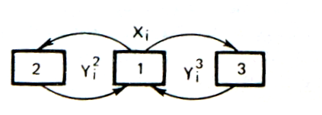

***Рисунок 1.1 – Схема эксперимента Тьюринга***

(вопросов) и определить по ответам, в какой комнате принимаются решения человеком, а в какой – машиной. Естественно признать, что машина может «мыслить», если экспериментатор однозначно не может указать, где находится машина. Простейшими примерами для эксперимента могут послужить решение шахматных этюдов или задач, проектирование режущего инструмента и т. д.

Работы по машинному интеллекту ведутся в двух направлениях:

1) моделирование деятельности мозга на ЭВМ;

2) поиск алгоритмов для решения различных творческих задач.

Исследователи, придерживающиеся первого направления, идут по двум путям. С одной стороны, они стремятся детально изучить функции и свойства элементарной ячейки нервной системы – нейрона, а с другой – научиться «собирать» из этих ячеек сложные конструкции по типу человеческого мозга. На этом пути пока не удалось достигнуть существенных в прикладном отношении результатов, так как имеются трудности, как с описанием самой элементарной ячейки, так и с поиском закономерностей объединения их в сети. Имитировать же эффективно мозг с помощью случайно скоммутированной сети маловероятно. Другой путь связан с моделированием работы мозга на уровне информационных процессов, добиваясь того, чтобы функции модели были по возможности неотличимы от функции моделируемого объекта.

Второе направление рассмотрено в серии работ по искусственному интеллекту, представляющему как теоретический, так и практический интерес. Среди них можно выделить ряд результатов, полученных с помощью методов ситуационного управления и эвристического программирования.

Методы ситуационного управления, предложенные Д. А. Поспеловым и Ю. А. Клыковым[1], ориентированы на те случаи, когда формальное описание модели объекта методами классической математики нецелесообразно или же невозможно. Взамен традиционных подходов в ситуационном управлении строится семиотическая модель объекта и протекающих в нем процессов. Описание модели базируется на естественном языке. Для процессов проектирования и управления такой подход весьма перспективен.

В этих случаях указанный метод позволяет, используя опыт специалиста-человека, построить модель описания объекта и создать схему принятия необходимых решений [2].

В целом ситуационное управление дает с точки зрения языка описания единообразный процесс, как для построения модели объекта, так и для управления им. Однако решение задач этим методом из-за отсутствия специального математического обеспечения достаточно трудоемко, и качество получаемых решений определяется квалификацией специалистов, привлекаемых для формирования моделей объекта и управления им.

Мы детальнее остановимся на той ветви второго направления работ по искусственному интеллекту, которое широко известно как эвристическое программирование, и остановимся главным образом на его прикладных аспектах, так как в недрах эвристического программирования зародились идеи создания универсальной программы для решения любых задач.

По вопросам создания искусственного интеллекта насчитывается сотни тысяч публикаций. И, тем не менее, при решении конкретных прикладных проблем не всегда удается эффективно использовать эту информацию. Обычно статьи содержат общие рекомендации по построению программ и не имеют описаний конкретных приемов, использованных данным автором.

Современное эвристическое программирование занимается исследованием типовых приемов, полезных в процессах решения проблем. Эвристика строится на основе наблюдений за тем, как люди решают задачи, что есть общего в решении самых различных проблем [3].

До начала решения задачи надо быть уверенным, что она поставлена. В современной эвристике рассматриваются лишь некоторые методы решения задач, но не исследуются вопросы, связанные с постановкой проблемы. Методы эвристического программирования в основном направлены на ограничение области поиска решения за счет использования опыта решения данного класса задач, или выдвижения некоторых гипотез.

Прежде чем приступить к решению, надо обладать методом распознавания удовлетворительного ответа. Иными словами, за конечное число шагов требуется установить, является ли полученный ответ удовлетворительным. С этой точки зрения крайне желательно иметь эффективный алгоритм, гарантирующий получение решения, если оно существует в пределах разумных затрат времени.

Анализ эффективности эвристических программ показывает, что для решения сложных задач необходимо иметь в составе программ стандартные процедуры для осуществления поиска, распознавания, обучения, планирования и индуктивного вывода. Поиск заключается в проверке пригодности всех предлагаемых решений. Однако подобный путь не представляет практического интереса из-за больших затрат времени. Обычно почти в каждой интересующей нас задаче можно оценивать некоторые предварительные решения и делать следующие попытки в более перспективном направлении.

Процедура распознавания образов позволяет не исследовать все возможности для организации поиска, чтобы сразу применить к конкретной проблеме наиболее эффективный метод. В связи с этим возникает задача классификации методов и распознавания соответствующих им ситуаций. Наиболее простой путь в этом отношении – сравнение неизвестного объекта с рядом эталонов. На практике оказывается, что число эталонов довольно велико. Поэтому пытаются истолковать образ как систему в некотором смысле подобных объектов. Возникает задача выявления хорошей системы признаков, описывающих образы.

При наличии такой системы подпрограмма распознавания подвергает исходные данные последовательным испытаниям на присутствие различных признаков. После чего решается вопрос о принадлежности исследуемого объекта к одному из образов в соответствии с весом выявленных признаков. Поэтому основной задачей многих эвристических программ является отыскание хорошей системы признаков, инвариантных относительно различных преобразований.

Обучение позволяет при решении новых задач использовать методы, оказавшиеся эффективными при решении аналогичных проблем. Такую эвристику обычно реализуют на основе моделей, повышающих ее приоритет при успешном применении. Любая обучающая система должна использовать результаты прошлого опыта как основу для более общих предположений. Простейшим способом обобщения внутри множества признаков является построение «типичного» члена данного множества (т. е. усреднение). Все же возможности системы с простым повышением приоритета ограничены ее зависимостью от «учителя» (тренировочной последовательностью задач). Один из путей преодоления этой трудности состоит в разработке процедуры обобщения действий «учителя». Тогда при решении задач машина будет сама повышать приоритет эвристик в процессе работы.

Процедура планирования служит для выбора перспективной цепочки подзадач. В ходе решения проблемы приходится сталкиваться с множеством взаимосвязанных подзадач. Выбор подзадачи должен основываться на относительных оценках трудностей, которые встречаются при ее исследовании, и на оценках, характеризующих важность подзадачи для решения всей проблемы.

При решении сложных задач применение таких «пошаговых» эвристик не дает результатов. Машина должна обладать способностью к анализу структуры проблемы в целом, т. е. способностью планирования. На практике всякая возможность планирования оказывается полезной, если задача достаточно трудна. Лишь от схем, которые активно продолжают анализ для выработки набора цепочек, можно ожидать, что они смогут осваивать решение задач все возрастающей сложности.

Желательно сообщить машине способность к индуктивному мышлению, т. е. обеспечить ее методами, которые можно использовать для построения общих утверждений о событиях, не встречавшихся ранее. Однако может оказаться, что не существует системы индуктивного вывода, которая работала бы во всевозможных средах. Все же считается, если задана среда и критерий успеха, то эта проблема для машины является чисто технической. Отметим, что в настоящее время не имеется пока программ с развитым индуктивным мышлением.

## *1.2. Попытки создания общих решателей задач*

Все пять видов процедур в той или иной степени были использованы впервые в США в 60-х годах А. Ньюэллом, Дж. Шоу и Г. Саймоном в программе «Общий решатель задач», предназначенной для решения широкого класса задач (доказательство теорем, интегрирование с использованием табличных интегралов, игровые задачи и др.). Они осознали необходимость развития новой теории, опирающейся на имитацию процедур универсального характера, с помощью которых порождались бы конкретные процедуры, направленные на решение определенных задач – задач интеллектуального типа.

В качестве основной ими была взята процедура, имитирующая поиск по лабиринту возможных альтернатив. Авторы программы выдвинули тезис, что решение любой задачи человеком состоит в поиске пути, приводящего от начальной площадки лабиринта, соответствующей исходному описанию ситуаций, к некоторой конечной площадке, соответствующей решению этой задачи. На каждом шаге поиска пути используются локальные критерии успеха, дающие возможность выбора очередного коридора лабиринта. Авторы вначале были уверены, что с помощью найденной ими процедуры удается решить все интеллектуальные задачи. Первыми успешными экспериментами в этом направлении были доказательство теорем исчисления высказываний и игровые программы. Но проверка универсальности процедуры поиска по лабиринту на шахматной программе показала ее авторам, что, основываясь лишь на ней, практически невозможно решить сколько-нибудь серьезную задачу.

В прикладном плане, по-видимому, в настоящее время будут иметь успех методы, сочетающие точный и приближенный путь решения задач, т.е. такие методы, где сокращение объема вычислений по точному методу будет вестись за счет использования эффективных эвристик, учитывающих особенности данного класса задач.

Естественно, что вопросы автоматизации творческих процессов занимают одно из центральных мест в современной кибернетике. Среди них наиболее важным является вопрос о теоретических и практических границах, в пределах которых возможна автоматизация этих процессов.

С практической точки зрения границы автоматизации определяются состоянием теории и соответствующей области деятельности и возможностями современных вычислительных машин.

Творчеством обычно называется целенаправленная деятельность человека, создающая новые материальные и духовные ценности, обладающие общественной значимостью. Такое определение затруднительно применить к результатам, полученным на ЭВМ, если считать оригинальными только те из них, которые являются новыми для человечества в целом.

Дискуссия ученых о том, какие системы считать интеллектуальными, не привела к формированию единой точки зрения. Ряд ученых уходит от прямого определения и относит к таковым системы, играющие в шахматы и шашки, сочиняющие стихи и музыку, распознающие речь и образы, выполняющие автоматический перевод, доказывающие теоремы и др. Однако все существующие конструктивные определения распадаются на две группы: в первой группе перечисляются свойства интеллектуальной системы, а во второй – минимальный уровень выполнения некоторого списка функций.

А. Эндрю искусственный интеллект определяет как область исследований, направленных на то, чтобы заставить машины выполнять трудные для них функции, которые способны сегодня выполнять только люди. Такое определение является «скользящим», т. е. меняется со временем, так как функции человека по мере познания мира постоянно расширяются.

Не останавливаясь детально на философских аспектах этой проблемы, будем считать, что процесс получения любого результата всегда расчленяется на несколько этапов, каждый из которых может полностью или частично выполняться вычислительной машиной. Если аналогичные результаты, полученные человеком на каком-то этапе или на нескольких автоматизированных этапах, квалифицируются как творческие, то будем и машинный результат относить к разряду творческих. При невозможности автоматизировать весь процесс, можно остановиться на автоматизации лишь его рутинных этапов. Однако во всех случаях машиной будет получаться либо творческий результат, либо использование машины поможет человеку прийти к этому результату. На наш взгляд, в практике не существует резкой границы при классификации задач на творческие и рутинные. Всегда разумно говорить о сложности той или иной конкретной задачи и необходимом уровне творчества для ее решения, т. е. считать, что творчество носит многоуровневый характер. Термин «машина» становится более расплывчатым, так как многие процессы могут выполняться программно и аппаратурно. Во многих случаях даже удобно под «машиной» понимать программу для реализации процесса. Возникает ряд новых задач, связанных с рациональным разбиением алгоритма на части[4], выполняемые человеком и машиной, а также с вопросами эффективного обмена информацией между человеком и машиной. От активного вмешательства человека в процесс выполнения машиной программ во многом определяется качество результата и скорость его получения.

Поэтому в ближайшем будущем следует ориентироваться на участие человека в системах проектирования, управления и других в качестве активного звена с достаточно большой нагрузкой в части оценки текущей ситуации на определенном этапе при решении задачи и принятия различных логических решений. Использование специалистами на своих рабочих местах удаленных от ЭВМ терминалов или персональных ЭВМ позволит использовать машину в качестве основного инструмента для выполнения практически любых творческих работ. Однако эффективность использования этого инструмента будет определяться полнотой и качеством системы из отдельных модулей, ориентированных на решение частных вопросов, и наличием проблемно-ориентированного входного языка, удобного для пользователей.

Проблема создания и использования диалоговых систем для достижения решения лучших или эквивалентных по сравнению с получаемыми традиционным путем требует отдельного рассмотрения.

## *1.3. Экспертные системы*

Решение проблемы создания искусственного интеллекта в различных областях деятельности человека, как отмечалось выше, еще долгие годы будет идти по пути вскрытия универсальных механизмов принятия решений, направленных на автоматическое сужение области поиска результатов в соответствии с конкретной исходной ситуацией.

Сложная задача может включать фрагменты из смежных областей для данного специалиста, тогда с его стороны логично обратиться за консультацией к соответствующему специалисту или же к специализированной автоматизированной «экспертной» системе.

Знания, которыми обладает специалист в какой-либо области, можно разделить на формализуемые и плохо формализуемые. Формализуемые знания излагаются в книгах и руководствах в виде законов, формул, моделей, алгоритмов. Формализуемые знания характерны для точных наук, таких как математика, физика, химия, астрономия. Науки, которые принято называть описательными, обычно оперируют с плохо формализуемыми знаниями. К таким наукам можно отнести, например, зоологию, ботанику, экологию, социологию, педагогику, медицину и др.

Существуют неформализуемые знания, которые вообще не попадают в книги и руководства в связи с их неконкретностью, субъективностью, приблизительностью. Знания этого рода являются результатом многолетних наблюдений, опыта работы, интуиции. Они обычно представляют собой множество эмпирических и эвристических приемов и правил. Такие знания передаются из поколения в поколение в виде определенных навыков, ноу-хау, секретов ремесла. Есть также знания, которые не могут быть выражены ни в математическом виде, ни в терминах обычного человеческого языка. Такими знаниями обладают экстрасенсы, контактеры, шаманы.

Класс задач, относящихся к неформализуемым и плохо формализуемым знаниям, значительно больше класса задач, для которых знания формализуемы. Этим объясняется особая популярность и широкое практическое применение экспертных систем, которые открыли возможность применения компьютерных технологий в предметных областях, в которых знания плохо формализуемы.

Экспертные системы – это сложные программные комплексы, аккумулирующие знания специалистов в конкретных предметных областях и тиражирующие эти знания для консультаций менее квалифицированных пользователей.

При решении различных задач иногда приходится обращаться к другим специалистам или системам, образно говоря, привлекать экспертов. В последнее время интенсивно ведется разработка таких программ, которые обеспечивают экспертизу в различных областях знаний: управлении производством, медицине и т. д.

Экспертная система должна содержать существенную часть знаний эксперта-человека в конкретной области и использовать накопленную информацию подобно человеку. Например, экспертная система в области медицины должна уметь ставить диагноз на основе анализа симптомов пациента. Из такого класса программ наиболее интересна в прикладном плане система МИЦИН, созданная в Станфордском университете в США, и ее последующая версия ТЕЙРЕСИАС. Их успех у практикующих медиков в том, что они помогают врачу поставить правильный диагноз на основании рассуждений типа: «Если…, то можно предположить, что…». Программа дает врачу численную оценку вероятности каждого из заключений. За словами «можно предположить», например, стоит вероятностная оценка 0,1, а за словом «вероятно» оценка 0,8 и т.д. Программа также указывает, какие дополнительные наблюдения и тесты могут снизить неопределенность ответа.

Главная особенность этих программ в том, что они способны на языке, близком к естественному, объяснить, как было выработано решение. Программа это делает на основе записи шагов, по которым можно объяснить, почему та или иная возможность была исключена из рассмотрения.

Способность программы давать объяснения сыграла существенную роль в признании системы практикующими медиками. Конечная ответственность за принятый диагноз, конечно, лежит на враче. Естественно, как упоминалось выше, врач, работающий в контакте с вычислительной машиной, будет иметь преимущество, так как в худшем случае он примет свое решение, а в лучшем воспользуется диагнозом машины или примет дополнительное решение изучить глубже на основе точных анализов сложившуюся ситуацию.

Рассмотрим одну из возможных структур экспертной системы.

Обобщенная блок-схема экспертной системы представлена на рис. 1.2. Обычно в ее состав входят следующие взаимосвязанные между собой модули:

база знаний – ядро экспертной системы, совокупность знаний предметной области, записанная на машинном носителе в форме, понятной эксперту и пользователю;

интеллектуальный редактор базы знаний – программа, представляющая инженеру-когнитологу и программисту возможность создавать базу знаний в диалоговом режиме (Она включает в себя системы вложенных меню, шаблонов языка представления знаний, подсказок (help-режим) и других сервисных средств, облегчающих работу с базой знаний);

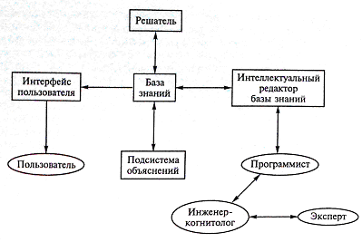

***Рисунок 1.2 – Типичная блок-схема экспертной системы***

интерфейс пользователя – комплекс программ, реализующих диалог пользователя с экспертной системой на стадии как ввода информации, так и получения результатов;

решатель (синонимы; дедуктивная машина, блок логического вывода) – программа, моделирующая ход рассуждений эксперта на основании знаний, имеющихся в базе знаний;

подсистема объяснений – программа, позволяющая пользователю получать ответы на вопросы: «Как была получена та или иная рекомендация?» и «Почему система приняла такое решение?». Ответ на вопрос «Как?» – это трассировка всего процесса получения решения с указанием исполняющих фрагментов базы знаний, т. е. всех шагов цепи умозаключений. Ответ на вопрос «Почему?» – ссылка на умозаключение, непосредственно предшествовавшее полученному решению, т. е. отход на один шаг назад.

В коллектив разработчиков экспертной системы входят как минимум четыре специалиста (или четыре группы специалистов): эксперт, инженер-когнитолог, программист, пользователь. Возглавляет коллектив инженер-когнитолог – ключевая фигура при разработке систем, основанных на знаниях. Обычно это руководитель проекта, в задачу которого входит организация всего процесса создания экспертной системы. С одной стороны, он должен быть специалистом в области искусственного интеллекта, а с другой – разбираться в предметной области, общаться с экспертом, извлекая и формализуя его знания, передавать их программисту, кодирующему и помещающему их в базу знаний экспертной системы.

Экспертная система работает в двух режимах – приобретения знаний и решения задач или консультаций.

В режиме приобретения знаний происходит формирование базы знаний. В режиме решения задач общение с экспертной системой осуществляет конечный пользователь.

Обычно знания, которыми располагает эксперт, различаются степенью надежности, важности, четкости. В этом случае они снабжаются некоторыми весовыми коэффициентами, которые называют коэффициентами доверия. Такие знания обрабатываются с помощью алгоритмов нечеткой математики.

В процессе опытной эксплуатации коэффициенты доверия могут подвергаться корректировке. В этом случае говорят, что происходит обучение экспертной системы. Процесс обучения экспертной системы может производиться автоматически с помощью обучающего алгоритма либо путем вмешательства инженера-когнитолога, выполняющего роль учителя.

## *1.4. Распознавание образов и обработка изображений*

Под образом понимается структурированное описание изучаемого объекта или явления, представленное вектором признаков, каждый элемент которого является числовым значением одного из признаков, характеризующих соответствующий объект. Общая структура системы распознавания и этапы в процессе ее разработки показаны на рис. 1.3.

Суть задачи распознавания - установить, обладают ли изучаемые объекты фиксированным конечным набором признаков, позволяющим отнести их к определенному классу.

Задачи распознавания имеют следующие характерные черты.

1.Это информационные задачи, состоящие из двух этапов:

а) приведение исходных данных к виду, удобному для распознавания;

б) собственно распознавание (указание принадлежности объекта определенному классу).

2. В этих задачах можно вводить понятие аналогии или подобия объектов и формулировать понятие близости объектов в качестве основания для зачисления объектов в один и тот же класс или разные классы.

3. В этих задачах можно оперировать набором прецедентов-примеров, классификация которых известна и которые в виде формализованных описаний могут быть предъявлены алгоритму распознавания для настройки на задачу в процессе обучения.

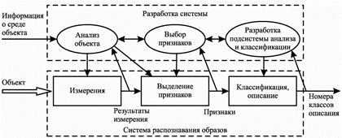

***Рисунок 1.3 - Структура и этапы разработки системы распознавания***

4. Для этих задач трудно строить формальные теории и применять классические математические методы (часто недоступна информация для точной математической модели или выигрыш от использования модели и математических методов не соизмерим с затратами).

5. В этих задачах возможна "плохая" информация (информация с пропусками, разнородная, косвенная, нечеткая, неоднозначная, вероятностная).

Целесообразно выделить следующие типы задач распознавания:

1. Задача распознавания - отнесение предъявленного объекта по его описанию к одному из заданных классов (обучение с учителем).

2. Задача автоматической классификации - разбиение множества объектов (ситуаций) по их описаниям на систему непересекающихся классов (таксономия, кластерный анализ, обучение без учителя).

3. Задача выбора информативного набора признаков при распознавании.

4. Задача приведения исходных данных к виду, удобному для распознавания.

5. Динамическое распознавание и динамическая классификация - задачи 1 и 2 для динамических объектов.

6. Задача прогнозирования - это задачи 5, в которых решение должно относиться к некоторому моменту в будущем.

Основными задачами обработки изображений является обнаружение (определение границ) и локализация (определение местоположения) объектов. Основные требования к алгоритмам выделения объектов: высокая скорость при обработке больших изображений и низкий процент ошибок при работе с зашумленными изображениями, которые к тому же могут иметь разные уровни яркости[5].

Идентификация и классификация проводится для уже локализованных на изображении объектов. Каждый из объектов характеризуется набором информативных признаков: цветом, формой и размером. Для *идентификации* объекта весь набор информативных признаков должен удовлетворять заданным условиям. Задача *распознавания* сводится к отысканию некоторой функции, отображающей множество образов (изображений) во множество, элементами которого являются классы образов.

Процесс идентификации и распознавания проводится, как правило, в три этапа.

*Предварительная обработка.* Заданное изображение *f* (*x*) преобразуется в одно или несколько новых изображений *f*1(*x, y*),…, *fn*(*x*, *y*) с помощью некоторого набора или последовательности определенных операций.

*Выделение признаков.* Функции *fi*(*x*, *y*) подвергаются функциональному преобразованию *F*1, …, *Fm*, определяющему признаки, в результате чего изображение кодируется действительными числами.

*Классификация.* В результате выполнения первых двух этапов появляется набор чисел, которые можно считать признаками исходного изображения *f*(*x*, *y*); этот набор можно рассматривать как точку в *n*-мерном пространстве. Если указаны области, занимаемые тем или иным классом в этом пространстве, либо на нем задана плотность вероятности для каждого класса, то на основании геометрической близости и максимальной вероятности данное изображение можно отнести к определенному классу, т.е. «классифицировать».

Выполнение каждого из названных этапов с помощью ЭВМ представляет определенные трудности, которые связаны с названными выше особенностями изображений топологии. В связи с этим приобретают большое значение различные методы фильтрации изображений, нормировки, получения инвариантов и формирования признаков, а также сегментация изображений и определение контуров для последующего выделения объектов.

***1.5.Сильный и слабый искусственный интеллект,***

***беспилотное вождение***

Термин «сильный ИИ» был введён в 1980 году [Джоном Сёрлом](https://ru.wikipedia.org/wiki/%D0%A1%D1%91%D1%80%D0%BB,_%D0%94%D0%B6%D0%BE%D0%BD) (в работе, описывающей мысленный эксперимент «[Китайская комната](https://ru.wikipedia.org/wiki/%D0%9A%D0%B8%D1%82%D0%B0%D0%B9%D1%81%D0%BA%D0%B0%D1%8F_%D0%BA%D0%BE%D0%BC%D0%BD%D0%B0%D1%82%D0%B0)»), впервые охарактеризовавшим его следующим образом: «Соответствующим образом запрограммированный компьютер с нужными входами и выходами и будет разумом, в том смысле, в котором человеческий разум — это разум».

Сильный и слабый искусственные интеллекты — [гипотеза](https://ru.wikipedia.org/wiki/%D0%93%D0%B8%D0%BF%D0%BE%D1%82%D0%B5%D0%B7%D0%B0) в [философии искусственного интеллекта](https://ru.wikipedia.org/wiki/%D0%A4%D0%B8%D0%BB%D0%BE%D1%81%D0%BE%D1%84%D0%B8%D1%8F_%D0%B8%D1%81%D0%BA%D1%83%D1%81%D1%81%D1%82%D0%B2%D0%B5%D0%BD%D0%BD%D0%BE%D0%B3%D0%BE_%D0%B8%D0%BD%D1%82%D0%B5%D0%BB%D0%BB%D0%B5%D0%BA%D1%82%D0%B0), согласно которой некоторые формы [искусственного интеллекта](https://ru.wikipedia.org/wiki/%D0%98%D1%81%D0%BA%D1%83%D1%81%D1%81%D1%82%D0%B2%D0%B5%D0%BD%D0%BD%D1%8B%D0%B9_%D0%B8%D0%BD%D1%82%D0%B5%D0%BB%D0%BB%D0%B5%D0%BA%D1%82) могут действительно обосновывать и решать проблемы:

* теория сильного искусственного интеллекта предполагает, что компьютеры могут приобрести способность [мыслить](https://ru.wikipedia.org/wiki/%D0%9C%D1%8B%D1%88%D0%BB%D0%B5%D0%BD%D0%B8%D0%B5) и [осознавать](https://ru.wikipedia.org/wiki/%D0%A1%D0%B0%D0%BC%D0%BE%D1%81%D0%BE%D0%B7%D0%BD%D0%B0%D0%BD%D0%B8%D0%B5) себя, хотя и не обязательно их мыслительный процесс будет [подобен](https://ru.wikipedia.org/wiki/%D0%9F%D0%BE%D0%B4%D0%BE%D0%B1%D0%B8%D0%B5_%28%D1%84%D0%B8%D0%B7%D0%B8%D0%BA%D0%B0%29) человеческому.
* теория слабого искусственного интеллекта отвергает такую возможность.

Предлагалось много определений [интеллекта](https://ru.wikipedia.org/wiki/%D0%98%D0%BD%D1%82%D0%B5%D0%BB%D0%BB%D0%B5%D0%BA%D1%82) (такие, например, как возможность пройти [тест Тьюринга](https://ru.wikipedia.org/wiki/%D0%A2%D0%B5%D1%81%D1%82_%D0%A2%D1%8C%D1%8E%D1%80%D0%B8%D0%BD%D0%B3%D0%B0)), но на настоящий момент нет определения, которое бы удовлетворило всех. Тем не менее, среди исследователей искусственного интеллекта есть общая договоренность о том, что Сильный ИИ обладает следующими свойствами:

* Принятие решений, использование стратегий, решение головоломок и действия в условиях неопределенности;
* [Представление знаний](https://ru.wikipedia.org/wiki/%D0%9F%D1%80%D0%B5%D0%B4%D1%81%D1%82%D0%B0%D0%B2%D0%BB%D0%B5%D0%BD%D0%B8%D0%B5_%D0%B7%D0%BD%D0%B0%D0%BD%D0%B8%D0%B9), включая общее представление о [реальности](https://ru.wikipedia.org/wiki/%D0%A0%D0%B5%D0%B0%D0%BB%D1%8C%D0%BD%D0%BE%D1%81%D1%82%D1%8C);
* [Планирование](https://ru.wikipedia.org/wiki/%D0%90%D0%B2%D1%82%D0%BE%D0%BC%D0%B0%D1%82%D0%B8%D1%87%D0%B5%D1%81%D0%BA%D0%BE%D0%B5_%D0%BF%D0%BB%D0%B0%D0%BD%D0%B8%D1%80%D0%BE%D0%B2%D0%B0%D0%BD%D0%B8%D0%B5_%D0%B8_%D0%B4%D0%B8%D1%81%D0%BF%D0%B5%D1%82%D1%87%D0%B5%D1%80%D0%B8%D0%B7%D0%B0%D1%86%D0%B8%D1%8F);
* [Обучение](https://ru.wikipedia.org/wiki/%D0%9C%D0%B0%D1%88%D0%B8%D0%BD%D0%BD%D0%BE%D0%B5_%D0%BE%D0%B1%D1%83%D1%87%D0%B5%D0%BD%D0%B8%D0%B5);
* Общение на [естественном языке](https://ru.wikipedia.org/wiki/%D0%9E%D0%B1%D1%80%D0%B0%D0%B1%D0%BE%D1%82%D0%BA%D0%B0_%D0%B5%D1%81%D1%82%D0%B5%D1%81%D1%82%D0%B2%D0%B5%D0%BD%D0%BD%D0%BE%D0%B3%D0%BE_%D1%8F%D0%B7%D1%8B%D0%BA%D0%B0).

Ведутся работы для создания машин, имеющих все эти способности, и предполагается, что Сильный ИИ будет иметь либо их все, либо большую часть из них. Ни одно из этих свойств не является [необходимым](https://ru.wikipedia.org/wiki/%D0%9D%D0%B5%D0%BE%D0%B1%D1%85%D0%BE%D0%B4%D0%B8%D0%BC%D0%BE%D0%B5_%D0%B8_%D0%B4%D0%BE%D1%81%D1%82%D0%B0%D1%82%D0%BE%D1%87%D0%BD%D0%BE%D0%B5_%D1%83%D1%81%D0%BB%D0%BE%D0%B2%D0%B8%D0%B5) для создания сильного ИИ. Например, неизвестно, необходимо ли воспринимать машине окружающую среду в той же мере, как человеку. Также неизвестно, являются ли эти навыки достаточными для создания интеллекта: если будет создана машина с устройством, которое сможет эмулировать нейронную структуру, подобную мозгу, получит ли она возможность формировать представление о знаниях или пользоваться человеческой речью. Возможно также, что некоторые из этих способностей, такие, например, как сопереживание, возникнут у машины естественным путём, если она достигнет реального интеллекта.

Идея, что ИИ начинает работать значительно лучше, когда удается перейти к специальной задаче, сужающей пространство трактовок, применима не только к анализу естественного языка, но и, например, к анализу изображений. В принципе, на этом и строятся системы управления автомобилем без водителя. Когда системе искусственного зрения показывают картинку, и она определяет, что на этой картинке, то определение происходит с некоторой вероятностью. На дороге все проще – число объектов, которые могут встретиться не велико, а значит, и выбор и трактовки сильно ограничены: пешеход, машина, автобус, дорожный знак, разметка.

Беспилотное управление автомобилем использует множество технологий, вот часть из них:

- обучение с подкреплением, обеспечивает обучение вождению и правилам движения;

-распознавание образов, оно отвечает за узнавание различных объектов на дороге;

-обработка серии изображений со смещением, она позволяет выделить отдельные объекты на фоне других;

-стереоскопическая обработка изображений, позволяет построить карту глубины и расстояний;

-использование [лидара](https://ru.wikipedia.org/wiki/%D0%9B%D0%B8%D0%B4%D0%B0%D1%80), дополняет построение карты расстояний или позволяет построить ее с нуля, например, в полной темноте и т. д.

Но автопилот, как бы удивительно не выглядел автомобиль, едущий без водителя, – это не сильный ИИ. Пока – это набор хороших методов и алгоритмов. Возможно, что для этой задачи большего и не надо.  
Многие задачи, подобные беспилотному вождению, можно успешно решать и без использования сильного ИИ. Нейронные сети с глубоким обучением (Deep learning ) достаточно хорошо подходят там, где “программирование в лоб” заходит в тупик, и оказывается, что значительно проще “скормить” нейронной сети огромный массив обучающих примеров и тем самым   
обучить ее правильной классификации, чем пытаться самому описать все закономерности и реакцию на них.

По данной терминологии в беспилотном вождении используется слабый ИИ. Термин слабый не стоит воспринимать, как негативную оценку. Это просто уточнение используемых технологий. Да и сам процесс ведения автомобиля человеком не предполагает использования всех обширных интеллектуальных возможностей его мозга. Прежде всего искусственные системы не обязаны повторять в своей структуре и функционировании структуру и протекающие в мозге человека процессы, присущие биологическим системам. Сторонники данного подхода считают, что феномены человеческого поведения, его способность к обучению и адаптации есть следствие именно биологической структуры.   
 У беспилотных автомобилей от Audi, Volvo и BMW и не только у них управление построено на решении [NVIDIA DRIVE](http://www.nvidia.ru/object/drive-automotive-technology-ru.html). Само решение состоит из трех компонент:

* NVIDIA DRIVE PX – платформа автопилотирования;
* NVIDIA DRIVE CX – бортовой компьютер с системой навигации, если PX знает как ехать, то CX знает куда ехать и как при этом развлечь пассажира;
* NVIDIA DIGITS DEV BOX – система глубокого обучения, которая позволяет обучать нейронные сети для PX.

Автоматическое вождение, как показала Toyota, опирается на самообучение вождению беспилотного автомобиля. Проблематика *машинного обучения* касается процесса *самостоятельного* получения знаний интеллектуальной системой в процессе её работы[6]. Это направление было центральным с самого начала развития ИИ.

[Обучение без учителя](https://ru.wikipedia.org/wiki/%D0%9E%D0%B1%D1%83%D1%87%D0%B5%D0%BD%D0%B8%D0%B5_%D0%B1%D0%B5%D0%B7_%D1%83%D1%87%D0%B8%D1%82%D0%B5%D0%BB%D1%8F) — позволяет распознать [образы](https://ru.wikipedia.org/wiki/%D0%9E%D0%B1%D1%80%D0%B0%D0%B7) во входном потоке. [Обучение с учителем](https://ru.wikipedia.org/wiki/%D0%9E%D0%B1%D1%83%D1%87%D0%B5%D0%BD%D0%B8%D0%B5_%D1%81_%D1%83%D1%87%D0%B8%D1%82%D0%B5%D0%BB%D0%B5%D0%BC) включает также [классификацию](https://ru.wikipedia.org/wiki/%D0%9A%D0%BB%D0%B0%D1%81%D1%81%D0%B8%D1%84%D0%B8%D0%BA%D0%B0%D1%86%D0%B8%D1%8F) и [регрессионный анализ](https://ru.wikipedia.org/wiki/%D0%A0%D0%B5%D0%B3%D1%80%D0%B5%D1%81%D1%81%D0%B8%D0%BE%D0%BD%D0%BD%D1%8B%D0%B9_%D0%B0%D0%BD%D0%B0%D0%BB%D0%B8%D0%B7). Классификация используется, чтобы определить, к какой категории принадлежит образ. Регрессионный анализ используется, чтобы в рядах числовых примеров входа/выхода и обнаружить непрерывную функцию, на основании которой можно было бы прогнозировать выход. При обучении агент вознаграждается за хорошие ответы и наказывается за плохие. Они могут быть проанализированы с точки зрения теории решений, используя такие понятия как *полезность*.

К области машинного обучения относится большой класс задач на [*распознавание образов*](https://ru.wikipedia.org/wiki/%D0%A0%D0%B0%D1%81%D0%BF%D0%BE%D0%B7%D0%BD%D0%B0%D0%B2%D0%B0%D0%BD%D0%B8%D0%B5_%D0%BE%D0%B1%D1%80%D0%B0%D0%B7%D0%BE%D0%B2_%28%D0%BA%D0%B8%D0%B1%D0%B5%D1%80%D0%BD%D0%B5%D1%82%D0%B8%D0%BA%D0%B0%29). Например, это [распознавание символов](https://ru.wikipedia.org/wiki/%D0%9E%D0%BF%D1%82%D0%B8%D1%87%D0%B5%D1%81%D0%BA%D0%BE%D0%B5_%D1%80%D0%B0%D1%81%D0%BF%D0%BE%D0%B7%D0%BD%D0%B0%D0%B2%D0%B0%D0%BD%D0%B8%D0%B5_%D1%81%D0%B8%D0%BC%D0%B2%D0%BE%D0%BB%D0%BE%D0%B2), [рукописного текста](https://ru.wikipedia.org/wiki/%D0%A0%D0%B0%D1%81%D0%BF%D0%BE%D0%B7%D0%BD%D0%B0%D0%B2%D0%B0%D0%BD%D0%B8%D0%B5_%D1%80%D1%83%D0%BA%D0%BE%D0%BF%D0%B8%D1%81%D0%BD%D0%BE%D0%B3%D0%BE_%D1%82%D0%B5%D0%BA%D1%81%D1%82%D0%B0), [речи](https://ru.wikipedia.org/wiki/%D0%A0%D0%B0%D1%81%D0%BF%D0%BE%D0%B7%D0%BD%D0%B0%D0%B2%D0%B0%D0%BD%D0%B8%D0%B5_%D1%80%D0%B5%D1%87%D0%B8), [анализ текстов](https://ru.wikipedia.org/w/index.php?title=%D0%A0%D0%B0%D1%81%D0%BF%D0%BE%D0%B7%D0%BD%D0%B0%D0%B2%D0%B0%D0%BD%D0%B8%D0%B5_%D1%81%D0%B8%D0%BD%D1%82%D0%B0%D0%BA%D1%81%D0%B8%D1%87%D0%B5%D1%81%D0%BA%D0%B8%D1%85_%D1%81%D1%82%D1%80%D1%83%D0%BA%D1%82%D1%83%D1%80&action=edit&redlink=1). Многие задачи успешно решаются с помощью биологического моделирования. Особо стоит упомянуть [*компьютерное зрение*](https://ru.wikipedia.org/wiki/%D0%9A%D0%BE%D0%BC%D0%BF%D1%8C%D1%8E%D1%82%D0%B5%D1%80%D0%BD%D0%BE%D0%B5_%D0%B7%D1%80%D0%B5%D0%BD%D0%B8%D0%B5), которое связано ещё и с робототехникой.

Сюда можно отнести несколько направлений. [*Нейронные сети*](https://ru.wikipedia.org/wiki/%D0%98%D1%81%D0%BA%D1%83%D1%81%D1%81%D1%82%D0%B2%D0%B5%D0%BD%D0%BD%D0%B0%D1%8F_%D0%BD%D0%B5%D0%B9%D1%80%D0%BE%D0%BD%D0%BD%D0%B0%D1%8F_%D1%81%D0%B5%D1%82%D1%8C) используются для решения нечётких и сложных проблем, таких как распознавание геометрических фигур или кластеризация объектов[7,8,9,10].

[*Генетический подход*](https://ru.wikipedia.org/wiki/%D0%93%D0%B5%D0%BD%D0%B5%D1%82%D0%B8%D1%87%D0%B5%D1%81%D0%BA%D0%B8%D0%B9_%D0%B0%D0%BB%D0%B3%D0%BE%D1%80%D0%B8%D1%82%D0%BC) основан на идее, что некий [алгоритм](https://ru.wikipedia.org/wiki/%D0%90%D0%BB%D0%B3%D0%BE%D1%80%D0%B8%D1%82%D0%BC) может стать более эффективным, если позаимствует лучшие характеристики у других алгоритмов («родителей»).

Глава 2. Интеллектуальные транспортные системы

При анализе развития интеллектуальных транспортных систем первоначально встает вопрос об общих принципах их построения, архитектуре, стандартных требований для обеспечения взаимодействия технических средств и программного обеспечения различных компонентов систем. Основой понимания этих проблем является единая терминология в приложении к объекту исследований. В научно-технической литературе наиболее часто используются следующие терминологические характеристики компонентов ИТС[11,12]:

* Интеллектуальные транспортные системы – системы, использующие информационные и компьютерные технологии для совершенствования процесса перевозки грузов и пассажиров и управления дорожным движением;
* Системы наблюдения за дорожным движением – мониторинг характеристик транспортных потоков в режиме автоматизированных систем управления дорожным движением;
* Системы информирования водителя – методы и средства информирования водителей о дорожных условиях и характеристиках транспортных потоков в реальном времени;
* Системы управления в опасных ситуациях – методы и средства восстановления движения после дорожно-транспортных происшествий и заторов;
* Мультимодальные системы информирования о поездке – универсальные сервисные системы, предоставляющие всем участникам транспортного процесса текущую информацию на всех этапах;
* Системы предотвращения столкновений – бортовые автомобильные системы определения безопасной дистанции при данных дорожных условиях и скорости движения с некоторыми функциями по непосредственному управлению автомобилем;
* Автомобильные навигационные системы – системы информирования( в реальном режиме времени) всего процесса прохождения маршрута движения от пункта отправления до пункта назначения.

Приведенный перечень основных компонентов интеллектуальных систем позволит ориентироваться в их структуре и условиях взаимодействия при выполнении различных задач по организации перевозок и движения.

Концепция управления транспор­том, основанная на применении средств механизации, автомати­зации и автоматизированного управления исчерпала себя [13,14,15]. Инновационный путь развития требует создания новых методов эксплуатации, управления и контроля. Со­временным направлением реструктуризации и модернизации транспорта должен стать качественно новый подход, одним из базовых принципов кото­рого является использование интеллектуальных транспортных систем (ИТС) [16]. Применение интеллектуальных транспортных систем во многих странах диктуется современным тех­ническим развитием общества, уровнем тех­нологий и требованием качественного разви­тия транспортных систем.

*Интеллектуальная транспортная система* (ИТС, [англ.](mhtml:file://G:\Flash22-7-14\книга2\ИТС\Интеллектуальная%20транспортная%20система%20—%20Википедия.mht!/wiki/%D0%90%D0%BD%D0%B3%D0%BB%D0%B8%D0%B9%D1%81%D0%BA%D0%B8%D0%B9_%D1%8F%D0%B7%D1%8B%D0%BA) *Intelligent transportation system*) — это [интеллектуальная система](mhtml:file://G:\Flash22-7-14\книга2\ИТС\Интеллектуальная%20транспортная%20система%20—%20Википедия.mht!/wiki/%D0%98%D0%BD%D1%82%D0%B5%D0%BB%D0%BB%D0%B5%D0%BA%D1%82%D1%83%D0%B0%D0%BB%D1%8C%D0%BD%D0%B0%D1%8F_%D1%81%D0%B8%D1%81%D1%82%D0%B5%D0%BC%D0%B0), использующая инновационные разработки в моделировании транспортных систем и регулировании транспортных потоков, предоставляющая конечным потребителям большую информативность и безопасность, а также качественно повышающая уровень взаимодействия участников движения по сравнению с обычными транспортными системами.

*2.1. Предпосылки к появлению интеллектуальных транспортных систем*

Интерес к ИТС появился с приходом проблем [дорожных заторов](mhtml:file://G:\Flash22-7-14\книга2\ИТС\Интеллектуальная%20транспортная%20система%20—%20Википедия.mht!/wiki/%D0%94%D0%BE%D1%80%D0%BE%D0%B6%D0%BD%D1%8B%D0%B9_%D0%B7%D0%B0%D1%82%D0%BE%D1%80), как результат объединения современных технологий моделирования, управления в реальном времени, а также коммуникационных технологий. Дорожные заторы появляются по всему миру как результат увеличивающейся автомобилизации, урбанизации, а также роста населения и увеличивающейся плотности заселения территории. Дорожные заторы уменьшают эффективность дорожно-транспортной инфраструктуры, увеличивая таким образом время в пути, расход топлива и уровень загрязнения окружающей среды.

Несмотря на то, что фактически ИТС может включать все виды транспорта, европейское определение ИТС согласно [директиве 2010/40/EU of 7 July 2010](http://eur-lex.europa.eu/LexUriServ/LexUriServ.do?uri=OJ:L:2010:207:0001:01:EN:HTML%7Cевропейской) трактует ИТС как систему, в которой применяются информационные и коммуникационные технологии в сфере автотранспорта (включая инфраструктуру, транспортные средства, участников системы, а также дорожно-транспортное регулирование), и имеющую наряду с этим возможность взаимодействия с другими видами транспорта. ИТС различаются по применяемым технологиям: от простых систем автомобильной навигации, регулирования светофоров, систем регулирования грузоперевозок, различных систем оповестительных знаков (включая информационные табло), систем распознавания автомобильных номеров и систем регистрации скорости транспортных средств, до систем видеонаблюдения, а также до систем, интегрирующих информационные потоки и потоки обратной связи из большого количества различных источников, например из систем управления парковками ([Parking guidance and information (PGI) systems](mhtml:file://G:\Flash22-7-14\книга2\ИТС\Интеллектуальная%20транспортная%20система%20—%20Википедия.mht!//en.wikipedia.org/wiki/Parking_guidance_and_information)), метеослужб, систем разведения мостов и прочих. Более того, в ИТС могут применяться технологии предсказывания на основе моделирования и накопленной ранее информации.

Современное управление транспортом – это научное направление, интегрирующее комплекс научных направлений: теорию управления, геоинформатику, пространствен­ные знания [17], системный анализ [18, 19], те­орию транспортных систем, дистанционное зондирование, геодезическое обеспечение [20], информационное моделирование [21], тополо­гический анализ [22] и др. По мере развития теории и методов управления транспортом появляется возможность управления все бо­лее сложными системами.

Первоначальные идеи управления с по­мощью обратной связи и математических моделей переросли в идеи управления с ис­пользованием информационных и интеллек­туальных систем и технологий. При этом цель управления транспортом усложняется. Преж­ние цели – добиться от управляемых систем желаемого состояния, поведения, устойчиво­сти и свойств в условиях окружающего мира, выводящих их этого состояния и устойчиво­сти, дополнились новыми.

Новые цели обусловлены необходимо­стью решения задач управления в условиях качественного роста интенсивности транс­портных потоков, роста числа транспортных средств, требованием роста скоростного ре­жима [23], требованием повышения безопас­ности движения с учетом появления новых угроз, сокращением времени принятия управ­ленческих решений, принципиальной неспо­собностью человека к оперативному приня­тию решений вследствие роста сложности и объемов управленческой информации.

Развитее методологии управления проис­ходило в основном по трем направлениям: расширение классов и видов задач оптималь­ного управления, усложнение систем управ­ления, интеграция ранее качественно различ­ных методов управления в единый комплекс. Современная интеграция качественно различ­ных методов управления в единый комплекс при возрастании сложности и информацион­ных объемов возможна только при использо­вании интеллектуальных подходов.

Широкое развитие телекоммуникаци­онных систем и сетей поставило специфи­ческую задачу сетевого управления транс­портными системами. Развитие космических технологий потребовало использовать ме­тоды космической связи и навигации для управления транспортом [24]. Эти технологии требуют применения интеллектуальных решений. Интеллекту­альное управление эффективно реализуется лишь в информационном пространстве [21,25]. Это поставило задачу создать в сфере транспорта информационную среду, позво­ляющую эффективно и оперативно управ­лять процессами перевозок и безопасностью движения.

Традиционно разделяли методы организа­ционного и технического управления [26]. Одной из особенностей современных мето­дов управления с использованием интеллек­туальных технологий и интеллектуальных информационных систем является возрас­тающая интеграция методов управления. В целом ответом на все возрастающие требова­ния к управлению транспортом и учет новых условий и требований приводят к необходи­мости создания и применения интеллектуаль­ных транспортных систем.

***2.2. Развитие интеллектуальных транспортных систем***

Современное развитие транспортных систем состоит не столько в создании без­опасного транспорта и строительства дорог, сколько в создании новых систем управле­ния, новых технологиях и в первую очередь интеллектуальных транспортных систем – «ИТС». Термин: «интеллектуальные транс­портные системы» является общепризнанным международным термином, новым направле­нием в науке, технике и бизнесе, как одно из самых эффективных мер для решения про­блем транспорта.

Развитие ИТС связано не только с появле­нием и совершенствованием инструментария, но и с появлением новых условий. В частно­сти, заметную роль в информационных техно­логиях стали приобретать реально существу­ющие информационные отношения. Развитие информационных технологий управления (ИТУ) связано не столько с появлением ком­пьютеров и баз данных, сколько с появлением новой информационной среды коммуника­ций. Эта среда диктует особые формы отно­шений в обществе, которые называются ин­формационными.

Информационные отношения – отноше­ния, обусловленные объективными связями между объектами общего информационного поля [27], отражающие прямые, косвенные, первичные и вторичные связи между реаль­ными объектами и их частями.

В аспекте управления можно дать следу­ющее определение интеллектуальным транс­портным системам. *Интеллектуальные транспортные систе­мы* (ИТС) – системы, создаваемые на основе интеграции средств автоматизации контроля и управления транспортом, информационных и коммуникационных технологий, ГНСС, ди­намических геоданных и единой информаци­онной среды в транспортную инфраструкту­ру, транспортные средства, ориентированные на повышение безопасности и эффективно­сти транспортных потоков и пользователей транспорта.

Интеллектуальность систем на транспорте проявляется в возможности получения опе­ративных решений за короткие сроки, в тече­ние которых человек не в состоянии вырабо­тать решение. Интеллектуальность систем на транспорте проявляется в возможности полу­чения новых решений и накопление опыта с занесением его в базы знаний. Интеллекту­альность систем на транспорте проявляется в возможности решения комплексных задач, уровень сложности которых исключает воз­можность их решения человеком.

***2.3. Информационные барьеры и интеллектуальные системы***

Академиком Глушковым В.М. было введено понятие первого и второго информационных барьеров по критерию сложности (невоз­можности) управления сложной социальной экономической системой. По существу он связывает эти барьеры только с четвертой информационной революцией. Анализ эво­люции общества показывает, что фактически человечество с древних времен преодолевало различные информационные барьеры.

Некоторые виды информационных барье­ров были обусловлены новыми требованиями по информационному взаимодействию или информационной потребностью решения но­вых задач при использовании имеющейся ин­формации. Навигация была создана как сред­ство преодоления информационного барьера, обусловленного необходимостью определе­ния местоположения перемещения транс­портных средств при наличии пространствен­ной информации различного содержания.

Исследования процессов принятия реше­ний и мышления привели к появлению моде­лей знаний и правил вывода. Это тоже можно рассматривать как преодоление информаци­онного барьера, обусловленного необходимо­стью решения и анализа сложной информа­ции.

С этих позиций интеллектуальные системы можно рассматривать как средство преодоле­ния информационного барьера, обусловлен­ного в первую очередь сложностью, во вто­рую объемом информации и неспособностью человека как системы обработки и анализа в заданный период времени ее проанализиро­вать и получить адекватное решение.

Свойством интеллектуальных систем яв­ляется возможность выполнения творческих функций, которые традиционно считаются прерогативой человека. Другими словами, интеллектуальная система, в отличие от ин­формационной системы, способна проявлять активность при отсутствии воздействия или прямых указаний человека.

Интеллектуальная система – это техниче­ская или программно-техническая система, способная получать творческие решения за­дач, принадлежащих конкретной предметной области, знания о которой хранятся в памяти такой системы. Упрощенно структура интел­лектуальной системы включает три основных блока – базу знаний, решатель и интеллекту­альный интерфейс [28].

Необходимо соотнести широко применяе­мые информационные системы и интеллекту­альные системы. Информационные системы и представляют собой решатель, основанный на алгоритмах обработки, заранее составлен­ных человеком. Информационные системы (ИС) обрабатывают и в итоге упрощают ис­ходную информационную коллекцию и под­готавливают ее для окончательного исполь­зования другой интеллектуальной системой, которая называется «человек». ИС являются помощниками человека в принятии решений.

Интеллектуальные системы не только об­рабатывают и упрощают исходную инфор­мационную коллекцию, но в ряде случаев решают сложные задачи, и в столь короткое время, которые человек принципиально ре­шить не способен и не способен решить их так оперативно. Интеллектуальные системы также используют алгоритмы обработки, за­ранее составленные человеком. Но в допол­нении к этому и в основном они используют системы правил, которые формируют новые алгоритмы, неизвестные человеку в ходе по­явления новых условий задач. Именно появ­ление новых условий, которые не могут быть обработаны системой известных алгоритмов и определяет преимущество ИТС перед ИС. В частности ИТС не только помогают человеку, но и принимают за него решения, включая ту область решений, в которой он не адекватен.

Таким образом, интеллектуальные систе­мы возникли как средство преодоления ряда информационных барьеров и позволяют по­лучать результаты, которые не могут полу­чить информационные системы и многие че­ловеко-машинные системы.

***2.4. Структурная схема ИТС, ориентированная на управление***

На рисунке 2.1 приведена интеллектуальная транспортная система, ориентированная на управление. Механизм работы такой системы следующий.

Объект управления находится в состоянии, которое должно обеспечить нужный резуль­тат (продукты или услуги). Продукты или ус­луги поступают потребителю, удовлетворяя его информационные потребности.

На объект управления и на процесс управ­ления влияет информационная ситуация, в которой он находится. В то же время объект управления, информационная ситуация, ре­зультат деятельности и потребители  находят­ся во внешней среде, которая большей частью не предсказуема и оказывает возмущающее воздействие на все перечисленные объекты.

Для контроля состояния перечисленных объектов и внешней среды применяют интел­лектуальный контроллер. Информацию с ана­лизом ситуации он передает в базу данных, базу знаний и в хранилище опыта, наряду со структурированной информацией из БД и БЗ поступают «снимки» ситуаций. Этот опыт слу­жит основой для анализа, который осущест­вляется в интеллектуальном анализаторе.

Интеллектуальный анализатор формиру­ет две группы оценок: оценки эффективно­сти управления (оценку результата) и оценки управленческих действий и средств реализа­ции, включая исполнение управления (оцен­ки действий).

Эти группы оценок в виде восходящего информационного потока поступают соот­ветственно «эксперту» и «учителю». Учитель оценивает эффективность действий и в случае необходимости вносит коррективы в процесс управления. Эксперт оценивает степень до­стижения цели по результату и также может внести корректировку в процесс управления.

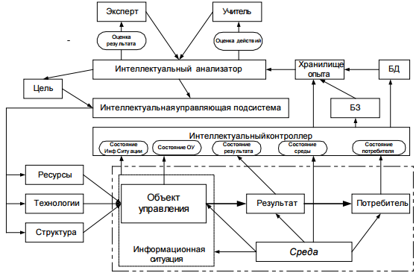

***Рисунок2.1***– ***Структурная схема ИТС, ориентированная на управление***

Эти корректировки в виде нисходящих информационных потоков поступают в ин­теллектуальную управляющую подсистему, которая может внести корректировки в цель управления и формировать новые управляю­щие воздействия.

Если нет необходимости корректировать цель управления, то управляющие воздей­ствия формируются по старым правилам и критериям.

В этом следует подчеркнуть еще одно раз­личие между информационными системами управления и интеллектуальными системами управления. В информационных системах ис­пользуют критерии оценки эффективности управления задаваемые извне. В интеллектуальных системах в первую очередь используют правила и во вторую кри­терии или заданные параметры.

***2.5.Задачи, решаемые ИТС***

Рассмотрим характерные задачи, решае­мые в ИТС. Это следующие задачи: интер­претация, диагностика, мониторинг, про­ектирование, прогнозирование, обучение, поддержка принятия решений и др.

*Интерпретация данных* – одна из тради­ционных задач для ИТС и экспертных си­стем. Под интерпретацией понимается про­цесс определения смыслового содержания информации, результаты которого должны быть согласованными и корректными. Интер­претация осуществляется с использованием семантического окружения информационных единиц [29], которые составляют основу ин­формационных моделей, используемых при управлении [30].

Под *диагностикой* с помощью ИТС пони­мается процесс выявления связей и отноше­ний объекта управления с некоторым классом состояний или факторов, которые позволяют выявить несоответствие функционирования или состояния системы и их причины. Часто диагностика включает интерпретацию пара­метров в реальном масштабе времени и сиг­нализация о выходе тех или иных параметров за допустимые пределы. Это позволяет вы­являть и анализировать неисправность обо­рудования в технических системах, аномалии живых организмов и различные природные аномалии.

*Мониторинг* с применением ИТС вклю­чает непрерывный сбор информации, упо­рядочение, их анализ, прогнозирование и рекомендации по принятию решений. При­менение такой системы направлено на опе­ративное выявлении скрытых параметров в мониторинговой информации. Это может представить для человека проблему или не­возможность нахождения в требуемый вре­менной период [31].

*Проектирование* с применением ИТС со­стоит в подготовке спецификаций на создание объемных проектов с заранее определёнными свойствами. Под спецификацией понимается весь набор необходимых документов. Основ­ные проблемы – отсутствие чёткого решения для сложного проекта, необходимость струк­турного описания знаний об объекте и про­блема «взгляда» на сложный объект.

*Прогнозирование* с использованием ИТС основано на анализе множества параметров и сложных ситуаций не обозреваемых человече­ским интеллектом. Как правило, прогнозиру­ющие системы выводят вероятные следствия из заданных ситуаций. В прогнозирующей подсистеме ИТС обычно используется дина­мическая модель. Выводимые из этой модели следствия составляют основу для прогнозов с вероятностными оценками.

*Планирование* с применением ИТС вклю­чает нахождение планов, относящихся к сложным объектам, находящихся в ситуациях описываемых сложными информационны­ми коллекциями. В таких ИТС используются многовариантные модели поведения объектов и методы мультикритериального анализа для получения последствий планируемой дея­тельности.

Под *обучением* понимается использование ИТС для повышения квалификации или пере­подготовки специалистов. Системы обучения не только диагностируют ошибки при изуче­нии какой-либо дисциплины, но и анализиру­ют процесс обучения и дают рекомендации по его улучшению, как обучаемому, так и педаго­гу [32].

*Поддержка принятия решения* – это сово­купность процедур, обеспечивающая лицо, принимающее решения, набором альтерна­тив и рекомендациями, облегчающие процесс принятия решения.

Интеллектуальная транспортная система в современном понимании является адаптив­ной системой.

*Адаптивная система* – система, которая сохраняет работоспособность при непред­виденных изменениях свойств управляемого объекта, целей управления или окружающей среды путем смены алгоритма функциони­рования, программы поведения или поиска оптимальных, в некоторых случаях просто эффективных решений и состояний. Тра­диционно, по способу адаптации различают самонастраивающиеся, самообучающиеся и самоорганизующиеся системы [33].

Под ИТС понимают адаптивную систе­му, позволяющую строить программы целе­сообразной деятельности по решению по­ставленных перед ними задач на основании конкретной ситуации, складывающейся на данный момент в окружающей их среде [34].

***2.6.Сравнение ИТС и других интеллектуальных систем***

Интеллектуальные транспортные системы занимают особое место среди прочих интел­лектуальных систем. Интеллектуальная транспортная система (ИТС) – распределенная интеллектуальная си­стема учета, регистрации, координации, кон­троля, управления транспортными потоками и состоянием транспортной инфраструктуры, а также отношений между транспортной сфе­рой и сферой муниципального управления.

Интеллектуальная транспортная система мо­жет быть рассмотрена как разновидность интел­лектуальной информационной системы, однако между большинством ИИС и ИТС существует ряд качественных различий по ряду факторов.

*Локальность и распределенность*. Боль­шинство ИИС являются локальными систе­мами и находятся в определенной точке про­странства. ИТС являются пространственно распределенными системами. Это налагает дополнительно требование учета и использо­вания пространственно-временной информа­ции и в целом усложняет процесс анализа и управления в ИТС.

*Единичность и массовость объектов управления.* Большинство ИИС управляют одним объектом, хотя и анализируют большое число параметров. ИТС управляют несколь­кими объектами с учетом их взаимного пере­мещения и изменяющихся условий внешней среды. Это налагает дополнительно требова­ние учета и использования сложных гетеро­генных статистических и детерминирован­ных моделей и усложняет процесс анализа и управления в ИТС, а также налагает дополни­тельные требования на ИТС по решению задач координации объектов и создания координа­ционных моделей управления.

*Локальная среда и неоднородная среда*. Большинство ИИС управляют объектом, ко­торый находится в изменяющейся, но отно­сительно однородной внешней среде. ИТС управляют несколькими объектами с учетом их взаимного перемещения в условиях суще­ственного изменения факторов внешней сре­ды. Это налагает дополнительно требование учета существенного изменения факторов внешней среды и использования сложных гетерогенных моделей и моделей динамики внешней среды и динамики взаимодействия с ней объекта управления.

*Масштаб информационного простран­ства*. Большинство ИИС управляют объектом на основе создания и использования инфор­мационных и интеллектуальных моделей в локальной области. ИТС управляют множе­ством объектов и отдельными объектами на основе организации и применения единого информационного пространства.

Минимальный масштаб действия ИТС–это небольшой регион. Максимальный масштаб действия– это глобальное пространство на зем­ной поверхности. Такая особенность ИТС на­лагает дополнительные требования на созда­ние единого информационного пространства в разных масштабах. В соответствии с этим возникает необходимость использования се­тевых технологий управления объектами и ресурсами.

*Навигация*. Большинство ИИС управляют объектом, находящимся в относительно ста­ционарных условиях в локальной области пространства. ИТС управляют объектами, положение которых необходимо определять в геоцентрических системах координат на всей земной поверхности. Это налагает до­полнительно требование к ИТС по решению навигационных задач для определения место­положения объектов транспорта в любой гео­графической точке земной поверхности.

*Интеграция с методами геоинформати­ки*. Большинство ИИС управляют объектом, находящимся в относительно стационарных условиях в локальной области пространства. ИТС управляют объектами с использованием пространственно–временных данных и тех­нологий их обработки, применяемых в гео­информатике. Это налагает дополнительно требование к ИТС по интеграции интеллек­туальных технологий с технологиями гео­информатики или использования технологий геоинформатики при решении задач управле­ния в ИТС [35].

*Уровень развития*. Большинство ИИС ис­пользуют последние достижения математики, логики и технологических новинок. ИТС по концепции и принципам являются интеллек­туальными, но вследствие значительно более сложных задач управления пока занимают промежуточное состояние между информа­ционными и интеллектуальными системами. ИТС отстают от ИИС в части программных, лингвистических и логико-математических средств при реализации более сложных за­дач управления транспортом. Они отстают от ИИС и при осуществлении поддержки деятельности человека. Поэтому нынешнее состояние ИТС дает основание больше отно­сить их к «смарт» системам, чем к интеллек­туальным.

Это налагает дополнительно требование к ИТС по созданию новых программных, лингвистических и логико-математических средств при реализации задач управления транспортом.

*Объекты управления*. ИИС и ИТС могут использоваться для управления. Для ИТС управление – это одна из главных функций. Объек­тами управления ИТС являются подвижные объекты и транспортные потоки. ИИС чаше управляет одним объектом. ИТС управляет множеством объектов.

*Характер взаимодействия*. ИИС функ­ционируют независимо и чаще обслужи­вают один объект или решают сложную задачу, не связанную с пространственной информацией. ИТС функционируют в ре­жиме реального времени и решают задачи в реальном пространстве с учетом временных ограничений. Поэтому они требуют един­ства координат и времени в области управ­ления объектами.

ИТС имеют существенные отличия от ин­формационных систем (ИС):

1. Информационные системы в качестве основы используют информацию, а ИТС– в первую очередь знания и во вторую– информа­цию.

2. Информационные системы обрабатыва­ют информацию и предлагают варианты ре­шений, которые принимает человек. ИТС ис­пользуют знания и информацию и не только предлагают решения, но и сами осуществля­ют действия по принятию решений без уча­стия человека. Кроме того, в отличие от ИС, ИТС требуют наличия двух подсистем: поддерживающей и обеспечивающей.

Современные интеллектуальные транс­портные системы являются новым типом систем управления, пришедшим на смену АСУ и информационным системам управ­ления. Они учитывают такие важные фак­торы, как распределенная информация и пространственные отношения. Они тесно ин­тегрированы с космическими технологиями. Интеллектуальные транспортные системы ориентированы на систему правил как ос­новы принятия решений. Интеллектуальные транспортные системы служат инструментом принятия решений в условиях большой слож­ности и больших объемов данных.

***2.7. Интеллектуальные транспортные системы управления дорожным движением***

Интеллектуальные транспортные системы *управления дорожным движением*– это класс транспортных систем, обеспечивающих устойчивое, эффективное, экономичное и безопасное функционирование транспорта в улично-дорожной среде (УДС) за счет придания активным элементам транспортной системы свойств адаптивного (интеллектуального) поведения.

Два наиболее важных аспекта интеллектуальной транспортной системы *управления дорожным движением* - ATMS (Advanced Traffic Management Systems - передовая система управления движением) и ATIS (Advanced Traffic Information Systems - передовая информационная система).

Модель поведения каждого активного элемента определяется его функцией в транспортной системе. Основу ИТС составляют следующие пассивные и активные элементы:

* объекты транспортной инфраструктуры, подлежащие оснащению средствами производства измерений, передачи, ретрансляции и приема сигналов;
* средства дистанционного мониторинга и производства измерений;
* элементы информационно-телекоммуникационной инфраструктуры транспортного комплекса;
* транспортные средства и грузы, подлежащие оснащению средствами связи, дистанционного мониторинга и телеметрических измерений;
* дистанционно управляемые исполнительные и индикационные устройства /приборы, узлы и агрегаты.

В состав технологического комплекса ИТС входят разнообразные технические системы и средства. Большая часть перечисленных ниже систем и средств используется для формирования канала обратной связи как с человеком оператором, так и с управляемыми техническими компонентами транспортной системы:

* системы и средства координатно-временного, метеорологического и т.п. видов обеспечения;
* системы, средства, линии и сети связи и передачи данных;
* системы и средства дистанционного мониторинга;
* системы и средства сбора, накопления и обработки информации;
* автоматизированные системы и средства управления;
* системы и средства отображения и доведения информации;
* иные технические и программно-технические средства.

Основными параметрами, определяющими функциональность ИТС и потребительские характеристики информационных сервисов, предоставляемых на основе ИТС, являются:

* степенью соответствия потребностям субъектов транспортной деятельности;
* оперативностью и достоверностью предоставляемой информации;
* полнотой охвата участников транспортной деятельности;
* степенью информационной интеграции информационных систем и ресурсов;
* полнотой и качеством аналитической обработки информационных ресурсов, добываемых техническими средствами мониторинга или предоставляемых участниками транспортных операций.

Степень информационной интеграции – это показатель не только технический, но и организационный. Техническая / технологическая интеграция – это, как ни странно, в деле построения интегрированных информационных сервисов самое простое. А вот в организационной сфере интеграция это – крайне сложный организационный процесс, требующий качественной регламентации…Что же до полноты и качества аналитической обработки, то на сегодня прогностические возможности массивов получаемых по результатам дистанционного мониторинга данных освоены не более, чем на единицы процентов, а их хозяйственное значение осознано потребителями и того менее.

Интеллектуальные транспортные системы (ИТС) включают интеграцию данных, видео и голоса по IP сетями, с целью создания всеобъемлющих систем управления и контроля автотранспортом. В общих чертах они включают системы связи, управления технологической электроникой и используются для проверки и управления потоком автомобилей, с целью уменьшить перегрузку автотрасс, обеспечить альтернативные пути объезда во время заторов на трассах. Задача системы сохранить жизнь участников движения, повысить надежность, сократить время и деньги.

***2.7.1. Система управления движением на автодорогах.***

Система управления автотранспортом состоит из нескольких подсистем, включая: подсистему управления сигнализацией, подсистему отображения информации, подсистему видеонаблюдения реального времени, подсистему анализа и подсистему питания. Используя интеллектуальные встраиваемые контроллеры движения, светофоры и системы оповещения на светодиодных панелях, детекторы обнаружения транспорта, камеры наблюдения, сосредоточенные в одном месте, можно условно выделить несколько дорожных функциональных групп:

* Детекторы транспортных средств собирают информацию о потоке движения, включая количество транспортных средств, их скорость, размещение и, затем, посылают эту информацию в интеллектуальный встраиваемый компьютер по  беспроводной системе передачи.
* Встраиваемый компьютер, как часть контроллера управления движением, вычисляет и анализирует данные для определения состояние потока движения, затем посылает управляющие сигналы на светофоры и табло оповещения, тем самым создавая условия, чтобы процесс дорожного движения был непрерывным и не возникало заторов на автотрассе.
* Контроллер управления движением может также посылать информацию на средства оповещения водителей о заторах на трассе и об альтернативных путях объезда заторов. Система видеонаблюдения.

***2.7.2. Система контроля положения автотранспорта***

Определение положения объекта, регистрация маршрута и скорости движения осуществляется GPS-контроллером системы. Контроль расхода топлива, времени движения стоянки, работы оборудования осуществляется с помощью специальных датчиков. Данные от бортовой системы объекта передаются на сервер по каналу GPRS, а также архивируются в энергонезависимой памяти бортовой системы (на случай отсутствия GPRS канала). Переданные данные обрабатываются на сервере и выводятся конечным пользователям в виде интерактивных карт, текстовых отчетов, графиков.

1. Основные возможности системы:

* графическое отображение на карте текущего положения объекта
* графическое отображение на карте маршрута движения объекта
* контроль расхода топлива и пробега
* контроль времени нахождения в пути, стоянки
* контроль соблюдения маршрута движения
* регистрация работы исполнительного оборудования (раздаточной коробки, подъем кузова и т. п.)

2. Принцип действия системы.

Система контроля положения автотранспорта предназначена для дистанционного мониторинга автотранспортных средств. Система позволяет получать оперативную информацию о местоположении и маршруте движения транспортного средства в режиме реального времени. Кроме того, предоставляется полная информация о состоянии транспортного средства (пробег, расход топлива, время в пути, время стоянки и др.).

***2.7.3. Система видеонаблюдения***

Система видеонаблюдения предназначена для визуального наблюдения и контроля наиболее опасных участков автодороги. Возможен контроль, как в режиме реального времени, так и покадрового наблюдения с определенной периодичностью. Кроме того, система имеет возможность архивирования полученных видеоданных для последующего просмотра в случае необходимости. При необходимости система может транспортировать изображение с камер в реальном времени в центр наблюдения через цифровые каналы передачи данных. Благодаря использованию алгоритма сжатия Streamlogic, видеоданные занимают небольшой объем и могут передаваться по беспроводным каналам передачи данных.

***2.7.4. Система учета интенсивности дорожного движения***

Система предназначена для учета количества, типа (легковые автомобили, автобусы, легкие грузовые автомобили, средние грузовые автомобили и т.д.) и скорости движения транспортных средств при прохождении контрольных точек. Система обеспечивает централизованное хранение полученной информации и последующий вывод в виде отчетов и графиков. Встроенный модуль статистической обработки позволяет решать задачи в области транспортной логистики.

1. Реальная пропускная способность трассы.

Подсчет количества транспорта по каждой контролируемой полосе за заданный период времени позволяет оценить:

* нагрузку на дорожное полотно в течение разных периодов времени;
* интенсивность движения и, соответственно построить правильный режим переключения светофоров для обеспечения максимальной пропускной способности по полосе.

2. Выборка по регионам, по типам регистрационных знаков.

По накопленной базе данных регистрации (журналу) оператор может отсортировать весь поток транспорта по типам и кодам регионов, то есть выяснить автомобили из каких стран и регионов проезжают в месте контроля.

3. Оценка средней скорости на трассе, профилактика заторов.

Оценка скорости транспортного потока по видеоизображению позволяет оценить скорость каждого транспортного средства (в отсутствии поверенного сертифицированного радара – это не измерение, а именно оценка). Если средняя скорость близка к нулю, более заданного для данной точки контроля периода времени, то система автоматически формирует сообщение о заторе. Имеется 3 уровня оценки: отсутствие движения продолжительностью более заданного периода времени; средняя скорость транспортных средств близка к нулю или не более максимального заданного значения (например, не более 10 км/ч); затор.

*Основное оборудование:*

1. Электронная система мониторинга взвешивания автотранспорта.

Автоматические системы контроля веса устанавливаются на автомобильных дорогах, перекрестках и контрольно-пропускных пунктах. Автоматическая система контроля веса состоит из датчика давления, карты видеозахвата, встраиваемой компьютерной системы и т. д.

2. Система учета интенсивности городского движения и мониторинг перемещения автотранспорта. Автоматизированная система мониторинга предназначена для учета интенсивности и организации управления городским движением, а также круглосуточного мониторинга перемещения автотранспорта на сети автомобильных дорог с идентификацией по государственным регистрационным номерам.

Функциональные возможности:

* Передача видеоизображения по беспроводной связи в расстояние от 500 до 1000 м в условиях городской застройки.
* Одновременная обработка до 4х точек контроля за дорожной ситуацией.
* Измерение средней скорости потока от 5 до 160 км/ч с погрешностью ±10 км/ч.
* Обзор одной камеры до 4х полос движения.
* Определение типа транспортного средства, проходящего через контролируемый участок, в рамках классификации по следующим категориям:  легковые автомобили, грузовые автомобили, автобусы, автопоезда (тягачи с прицепом или полуприцепом).
* Фиксация типа транспортного средства, даты и времени прохождения через контролируемый участок дороги.
* Автоматическая регистрация внешнего вида ТС и распознавание номеров государственной регистрации.
* Сверка параметров АТС на соответствие с базой регистрации ГИБДД
* Оперативная обработка и передача информации мониторинга транспорта по каналам связи на региональные и федеральные уровни системы.
* Возможность работы в составе единой сети автоматизированной системы учета интенсивности и состава дорожного движения.
* Формирование базы данных проезжающих автомобилей и архивов фотоизображений, а также отчетов за указанные интервалы и периоды наблюдения.

3. Сигнальный контроллер.

Прибор предназначен для детектирования потока транспорта:

* средней скорости потока автомобилей за определенное время;
* фактов падения скорости движения;
* превышение максимально разрешенной скорости;
* подсчет количества автомобилей, определение плотности дорожного движения;
* расстояние между автомобилями;
* время между прохождением автомобилей.
* Прибор идеально подходит для использования на автостоянке, что позволяет эксплуатировать автостоянку в автономном автоматическом режиме без применения человеческого фактора. Контроллер устанавливается под землей на глубине 5-10 см от дорожного покрытия.

4. Электронная система контроля за движением ТС.

* 4.1. Система позволяет распознавать в реальном времени скорость движения ТС, государственные номерные знаки, проезд на запрещенный сигнал светофора.
* 4.1.1. Для фиксации нарушения достаточно просто связать факт проезда с переданным в систему состоянием светофора. Если это состояние - «красный свет», а автомобили проезжают зону контроля, то налицо нарушение. Для создания доказательной базы производится видеосъемка проезда автомобиля. На видеофрагменте, снятом дополнительной обзорной камерой, видно непосредственно состояние светофора в момент проезда автомобиля через «стоп» – линию и сам факт проезда на запрещающий сигнал светофора.
* 4.1.2. Это универсальное средство для контроля нарушений правил дорожной разметки. Комплекс специально разработан для фиксации правонарушений и создания доказательной базы по факту нарушения.
* 4.1.3. Программа выявляет все автомобили, проехавшие в зоне видимости видеокамеры, и распознает их госзнаки. Для каждого из них опрашивается совмещенный с видеокамерой радар, после чего информация о регистрации (дата, время и место регистрации, направление движения, госзнак и др.) дополняются значением скорости автомобиля. Полученное значение сравнивается с заранее заданным порогом разрешенной скорости для данного участка трассы. Если выявлено превышение этого порога, автомобиль считается нарушителем скоростного режима движения. Размер фиксируемого превышения скорости задается оператором.

Звуковое и визуальное оповещение о выявлении факта нарушения скорости со всей сопроводительной информацией может производиться как на том же компьютере, на котором производится распознавание – локальный вариант построения системы. А может выдаваться и на всех компьютерах к которым имеется доступ по любым каналам связи, и которые назначены как клиенты (АРМы оператора, компьютеры патрульных экипажей) – сетевой вариант построения системы. Если скорость автомобиля не превысила пороговое значение, все эти действия система не производит, но общая архивная база данных (журнал) регистрации автоматически заполняется всегда. Это позволяет позже оператору получить данные, в том числе и зарегистрированную скорость, обо всех автомобилях, проследовавших через зону контроля, или создать Протокол о выявленном нарушении.

4.2. Архивация информации о выявленных автомобилях-нарушителях. Распознанный номер, сопроводительная информация об обнаружении, одна фотография самого автомобиля плюс, отдельно, изображение самого номерного знака (оба со своими собственными коэффициентами компрессии) сохраняются в журнале регистрации нарушителей (с указанием типа нарушения). Кроме того, в журнал записывается один или, если это необходимо, несколько видеофрагментов с обзорных видеокамер, с записью динамики нарушения.

4.3. Протокол о нарушении. Для каждого зарегистрированного нарушителя можно распечатать Протокол – Уведомление о нарушении – (сопроводительная информация об обнаружении и типе нарушения и два стоп-кадра: изображения самого автомобиля и изображение только его регистрационного знака). Этот Протокол может сопровождаться:

- видеороликом, который просматривается на экране монитора непосредственно из архива или экспортируется (целиком или только фрагмент) в формат avi, для просмотра внешними стандартными программами ;

- распечаткой отдельных кадров из видеоролика. Кадры из него для распечатки такого Приложение к Протоколу (к Уведомлению) можно выбирать вручную, отмечая нужные при визуальном просмотре, а можно заранее задать алгоритм автоматической распечатки:

а) все кадры из видеоролика подряд;

б) через фиксированный интервал (например, каждый 5-й кадр);

в) по точной временной привязке (например, 1-й и 7-й кадры каждой записанной секунды).

5. Автомобильные электронные системы контроля.

Доказательная база правонарушения обеспечивается зафиксированным видеоизображением автомобиля и его государственного регистрационного знака. Прибор удобно монтируется в салон автомобиля при помощи специального кронштейна. Он может быть установлен либо на приборную панель, либо за заднюю полку автомобиля. Управление, запись, хранение и просмотр результатов осуществляется с помощью персонального компьютера. Система обеспечивает вывод на экран видеоизображения дорожной обстановки в реальном масштабе времени. Прибор хранит все сделанные видеозаписи на компьютере в виде файла. Видеозапись содержит дату, время и номер протокола.

Система обеспечивает в автоматическом режиме с движущегося патрульного автомобиля:

* считывание номерных знаков автомобилей, проезжающих через зону контроля со скоростью до 150 км/ч;
* проверку считанных номерных знаков автомобилей по любым базам розыска, как по полному символьному ряду, так и по отдельным его элементам (по частично известному номерному знаку);
* визуальное и звуковое оповещение оператора о выявлении совпадения распознанного номерного знака с записью в базе данных;
* формирование и хранение базы данных распознанных номерных знаков автомобилей с указанием даты и времени фиксации, направления и полосы движения, а также видеоизображения самого автомобиля;
* проведение выборки из формируемой базы данных по любому из признаков, например: дате, времени, госномеру, коду региона и т. п.;
* видеофиксацию нарушений скоростных режимов движения автомобилей в зоне контроля

## *2.8. Основные принципы интеграции ИТС*

Концепции развития интеллектуальных транспортных систем основаны на использовании достижений средств связи и управления информационными процессами, компьютерных технологий, технических средств измерений для повышения эффективности и безопасности транспортных систем, ограничения их воздействия на окружающую среду. Вследствие этого технологии интеллектуальных транспортных систем имеют значительную сферу применения – от автоматической идентификации номерных знаков автомобилей до применения технологий GPS при осуществлении маршрутной навигации транспортных средств. Однако во многих случаях происходит внедрение только каких-то элементов ИТС, выполняющих отдельные функции. При таком узком функциональном подходе резервы транспортных систем не могут быть использованы в полной мере. Каждое мероприятие или технология могут быть полезными, однако их потенциальные возможности как части интегрированной системы не могут быть реализованы, и транспортная система в целом не обретет качественно новых возможностей. Например, система обнаружения дорожно-транспортных происшествий не может полностью реализовать свои функции, если не будет являться подсистемой сложной системы управления движением и перевозками на данной территории. Поэтому отдельные подсистемы должны быть интегрированы в общей ИТС для достижения общей цели.

Анализ развития ИТС позволяет выделить следующие формы интеграции относительно специфики информационных процессов[36,37,38,39].

* Функциональная;
* Временная;
* Институциональная;
* Баз данных.

Функциональная полнота ИТС определяет уровень отображения специфических свойств объекта управления при оценке ситуации и формировании управляющих воздействий. Полнота и эффективность функциональной интеграции обусловлены возможностью сбора, обработки и обмена в реальном времени следующей совокупности потоков информации об условиях протекания транспортных процессов:

* Информации о характеристиках транспортных потоков;
* Информации о дорожно-транспортных происшествиях, заторах и других ситуациях, создающих помехи нормальному функционированию дороги;
* Информация о движении общественного транспорта и т.д.

Временная интеграция обусловлена тем, что, в конечном счете, ИТС могут реализовать все свои возможности только при работе в реальном масштабе времени. Уровень оперативности управления зависит от минимизации во времени процесса фактического изменения параметров состояния транспортных процессов, получения информации об этих изменениях, выработки и реализации управляющих воздействий. Потребительские свойства ИТС включают, прежде всего, именно такие требования:

Маршрутная навигация;

Динамическое определение оптимальных маршрутов;

Информирование всех участников дорожного движения.

Поэтому сбор информации должен быть организован таким образом, чтобы отражать на локальном, региональном и национальном уровнях процессы, происходящие в транспортной системе, в реальном масштабе времени.

Институциональная интеграция необходима для примирения интересов всех сторон, принимающих участие в разработке и эксплуатации ИТС. При внедрении таких систем научные, технологические и технические трудности преодолеваются гораздо легче, чем институциональные и организационные проблемы [39]. Органы государственного управления, муниципальные власти, частные фирмы стараются сохранить свои интересы, ограничить доступ к некоторой информации, и в этих условиях институциональная интеграция определяет функциональную полноту и оперативность управления. Для снижения уровня институциональных проблем целесообразно производить группировку пользователей в соответствии с общим функциональным назначением и однородными технологическими параметрами.

**Глава 3. Система глобального позиционирования в прикладных задачах интеллектуального управления дорожным движением**

Качественное регулирование движения позволяет решать ряд проблем: сокращение времени простоя автомобилей на перекрестке, уменьшение расхода топлива автомобилей, уменьшение износа механических частей автомобиля, сокращение вредных выбросов в окружающую среду (тем самым, улучшая экологию городов), сохранение психологического спокойствия жителей города.

Практика показывает, что внедрение средств интеллектуального управления перекрестком является задачей дорогой, сложной и требующей значительных временных затрат. Требуется новый подход к оптимизации движения. Вместо того, чтобы подстраивать транспортную систему под автомобильные потоки, можно информировать водителей транспортных средств в режиме реального времени о ситуации на перекрестках, регулируемых светофорами, и дать возможность водителям транспортных средств оптимально подстраиваться под разрешающий сигнал светофора.

Широкое распространение смартфонов, навигаторов и иных устройств со встроенным GPS приемником позволяет охватить значительный процент водителей и предложить им использовать интеллектуальную систему «Мобильный помощник водителя».

В рамках улично-дорожной сети транспортные средства, оснащенные мобильным помощником водителя, могут рассматриваться как автономные агенты. А дорожное движение в городе представляет собой мультиагентную среду. Зная расположение, направление движения, скорость каждого из агентов, можно перейти к новому типу управления дорожным движением.

Использование данной системы, так же как и качественное регулирование перекрестком, позволит улучшить условия движения служб экстренного реагирования, таких как скорая помощь, МЧС , милиция и т. д.

***3.1. Спутниковая навигационная система GPS***

GPS - это аббревиатура от английского названия Global Positioning System, что означает "система глобального позиционирования", или, в более правильном техническом переводе, "глобальная система определения координат". Основные ее взаимодействующие элементы - это 24 космических спутника NavStar (запущены и принадлежат США) и миллионы приемников на поверхности Земли.

Спутниковая навигационная система GPS была изначально разработана США для использования в военных целях. Другое известное название системы – «NAVSTAR». Предназначение системы – обеспечение навигации на всей территории Земного шара. Не только на суше, но и на море и в воздухе. Используя навигационные сигналы системы GPS, любой пользователь может определить свое текущее местоположение с высокой точностью.

Такая точность, во многом, стала возможной благодаря шагам американского правительства, которое в 2000 году сделало систему GPS доступной и открытой для гражданских пользователей. Напомним, что ранее с помощью специального режима избирательного доступа (SA – Selective Availability) в передаваемый сигнал вносились искажения, снижающие точность позиционирования до 70–100 метров. С 1 мая 2000 года этот режим был отключен, и точность повысилась до 3–10 метров.

Фактически это событие дало мощный импульс для развития бытовой навигационной GPS аппаратуры, снижению ее стоимости и активной ее популяризации среди обычных пользователей. На текущий момент GPS приемники разных типов активно применяются во всех областях человеческой деятельности. По результатам многих исследований, использование навигационных GPS– систем дает большой экономический эффект для мировой экономики и экологии: повышается безопасность движения, улучшается дорожная ситуация, уменьшается расход топлива, снижается количество вредных выбросов в атмосферу.

Растущая зависимость европейской экономики от системы GPS и, как следствие, от администрации США, вынудила Европу начать разработку собственной навигационной системы – Galilleo. Новая система во многом похожа на систему GPS.

Космический сегмент системы GPS состоит из орбитальной группировки спутников, излучающих навигационные сигналы. Спутники расположены на 6-ти орбитах на высоте около 20000 км. Период обращения спутников составляет 12 часов и скорость около 3 км/c. Таким образом, за сутки каждый спутник совершает два полных оборота вокруг Земли.

Первый спутник был запущен в феврале 1978 года. Его размер с раскрытыми солнечными батареями равнялся 5 метрам, а вес – более 900 кг. Это был спутник первой модификации GPS-I. За последние 30 лет на орбите сменилось несколько модификаций GPS–спутников: GPS II-A, GPS II-R, GPS IIR-M. В процессе модернизации снижался вес спутников, улучшалось стабильность бортовых часов, повышалась надежность.

Принцип действия спутниковой GPS–навигации основан на определении расстояния от текущего положения до группы спутников. Точное местоположение GPS– спутников известно из данных эфемерид и альманаха, передаваемых в навигационных сообщениях. Зная расстояние до трех спутников, можно определить текущее местоположение, как точку пересечение трёх окружностей . Расстояние до спутников определяется простым уравнением R = t × c , где t – время распространения радиосигнала от спутника до наблюдателя, а с – постоянная величина, равная скорости света. Соответственно, зная время, за которое сигнал дошел от спутника до GPS–приемника и, умножив ее на скорость света, можно определить расстояние.

Работает система так: приемник ловит сигнал от 3–х и более спутников, замеряет время задержки прохождения сигнала от каждого из них и автоматически рассчитывает свое местоположение–географические координаты: широту, долготу, а также высоту над уровнем моря. Эти данные процессор устройства соотносит с электронной картой, загруженной в память прибора. Благодаря этому пользователь видит на дисплее изображение географической карты, на которой показывается и двигается "точка" - это он сам со своим GPS-приемником.

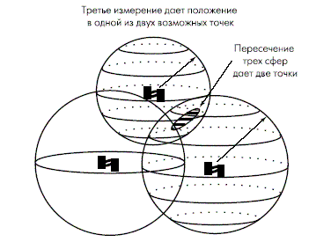

В основе работы системы GPS лежит принцип спутниковой трилатерации. Согласно этому принципу, координаты объекта на поверхности Земли могут быть вычислены по измерениям расстояний до спутников. Поскольку положение КА в пространстве известно и расчетные значения параметров своих орбит спутники передают вместе с дальномерным кодом, то для объекта на поверхности Земли спутники являются пунктами с известными в любой момент времени координатами.

Если расстояние от одного спутника известно, тогда можно описать сферу заданного радиуса вокруг него. Например, если до спутника 22 000 километров, то мы находимся где-то на воображаемой сфере радиусом 22 000 километров. Если известно расстояние до двух спутников , то искомая точка местоположения будет находиться на окружности, представляющей собой пересечение двух сфер. Следовательно, круг нашего поиска существенно сузился. Получив сигнал от третьего спутника, мы получаем третью сферу, пересечение которой с окружностью дает две точки. Остается только выбрать правильную точку. Обычно одна из точек - это неправдоподобное решение, т.к. она находится или внутри Земли, или слишком высоко над поверхностью, или движется слишком быстро. Вычислители GPS-приемников снабжены различными устройствами, автоматически определяющими истинное местоположение из двух возможных.

Таким образом, получив сигнал как минимум от трех спутников, мы можем вычислить координаты любой точки вблизи поверхности Земли. Чтобы проводить столь качественные вычисления, необходимо пользоваться очень точными часами, ведь расхождение во времени всего в 1 тысячную долю секунды даст ошибку местоположения около 300 км. На борту спутников установлены атомные часы. Каждый спутник имеет их в количестве 4–х, чтобы можно было гарантировать, что хотя бы одни работают обязательно. Способ измерения времени основан на атомном стандарте частоты, который обеспечивает ход бортовых часов спутника с наносекундной точностью. А это 0,000000001 секунды!

Большинство GPS-навигаторов способны принять сигнал одновременно от 12 спутников. Этого более чем достаточно для решения большинства задач. Однако в настоящее время в продаже появились 14- и даже 18-канальные приемники. Но одновременно принять сигнал даже от 12 спутников очень сложно. Для этого необходимо находиться на открытом месте, причем само спутниковое созвездие (то есть положение спутников на небосклоне) должно быть благоприятно. Принять же сигнал сразу от 18 спутников в настоящее время просто невозможно, так как часть из них скрыта и находится по другую сторону земного шара.

Система GPS содержит в себе три фундаментальных составляющих.

1. Космический сегмент представляет собой 24 спутника, находящихся на 6 различных круговых орбитах, которые расположены под углом 60 градусов друг к другу. Спутники движутся по орбитам радиусом 22 200 километров со скоростью 11 тысяч километров в час и совершают один оборот вокруг Земли за период, приблизительно равный 12 часам. Все они ежедневно повторяют свою траекторию с "опозданием" в 4 минуты.

Вес каждого спутника около 900 кг, размер более 5 м, включая солнечные батареи. На каждом спутнике установлены атомные часы, обеспечивающие высокую точность (10-9 сек), вычислительно кодирующее устройство и передатчики мощностью 50 Вт и 8 Вт, излучающие на частотах L1 = 1575,42 МГц и L2 = 1227,60 МГц.

В идеале в любой момент времени любая точка Земного шара находится в зоне видимости не менее трех спутников. Спутники можно "увидеть" даже на полюсах, правда они будут находиться низко над горизонтом, что влияет на точность измерений, но несущественно.

Справедливости ради стоит отметить, что есть все же "темные" области в высоких широтах, где одновременно может быть не более 2–х спутников, что не позволяет определять координаты и нарушает работу приемника GPS. Однако такое положение дел длится лишь от 15 до 45 минут, в остальном система навигации GPS действительно глобальна.

2. Наземный сегмент контролируется Министерством обороны США. Он состоит из пяти контрольно-измерительных станций, которые находятся на Гавайях, на Кваджалейне, на острове Вознесения, в Диего-Гарсия и Колорадо-Спрингс, четырех станций связи и центра управления всей системой, расположенного на авиабазе в Шривере, штат Колорадо.

Станции слежения непрерывно контролируют движение космических аппаратов и передают данные в центр управления. В центре вычисляют уточненные элементы спутниковых орбит и коэффициенты поправок шкал времени. Эти данные поступают по каналам станций связи на спутники не реже, чем один раз в сутки.

3. GPS-приемник - третий сегмент системы навигации, который позиционируется и позволяет вычислять географические координаты на основе полученных данных.

Но, к сожалению, несмотря на все высокие технологии, примененные в GPS, погрешности этой системы также глобальны и не могут быть использованы компьютером как основные данные для автоводителя. Сам навигатор, по заявлениям производителей, определяет местоположение с точностью до 3-5 м. Однако очень многое тут зависит от числа спутников, которые "видят" прибор, и, опять-таки, от электронных карт. Дело в том, что в России для гражданского использования разрешены карты масштабом не крупнее чем 1:1000, т. е. в 1 см карты - 1 км местности. На практике же это значит, что 100 м будут умещаться в 1 мм на экране.

Интегрированная навигационная система решает следующие задачи:

1. непрерывное определение координат в районах высотной городской застройки, в тоннелях, под мостами и путепроводами;
2. более точное счисление координат по сравнению с GPS, за счёт дополнительного оборудования;
3. счисление координат и курса транспортного средства без запаздывания.

## *3.2.* *Протокол обмена информацией NMEA*

Исследование работы GPS–приемников показало, что устройства взаимодействуют по протоколу NMEA. Разработчиком специального протокола для поддержания совместимости морского навигационного оборудования различных производителей является Национальная Ассоциация Морской Электроники (National Marine Electronics Association - NMEA). NMEA описывает не только данные, полученные с GPS –приемников, но и измерения сонаров, радаров, электронных компасов, барометров и других навигационных устройств, использующихся на морских судах.

Интерфейс обмена данными большинства портативных GPS приемников реализован в соответствии с этой спецификацией. Большинство навигационных программ, которые обеспечивают отображение данных в реальном времени, поддерживают и «понимают» NMEA протокол. Эти данные содержат полные навигационные измерения GPS–приемника – позицию, скорость, время и др. Все NMEA–сообщения состоят из последовательного набора данных, разделенных запятыми. Каждое отдельное сообщение не зависит от других и является полностью «завершенным». NMEA–cообщение включает заголовок, набор данных, представленных ASCII символами, и поле CRC суммы сообщения для проверки достоверности переданной информации.

Заголовок стандартных NMEA– сообщений состоит из пяти символов, из которых два первых определяют тип сообщения, а оставшиеся три – его название. Например, все GPS NMEA–сообщения имеют префикс «GP». Сообщения, которые не описаны в спецификации NMEA, но реализованы в GPS– приемниках в соответствии с общими правилами, имеют префикс «Р», дополненный тремя символами, уникальными для каждой компании. Например, «собственные» NMEA– сообщения производителя Garmin имеют префикс «PGRM», производителя Magellan – «PMGN»

Каждое NMEA– сообщение начинается с «$», заканчивается «\n»

(«перевод строки») и не может быть длиннее 80-и символов. Все данные содержатся в одной строке и отделены друг от друга запятыми. Информация представлена в виде ASCII текста и не требует специального декодирования. Если данные не умещаются в выделенные 80 символов, то они «разбиваются» на несколько NMEA– сообщений.

Такой формат позволяет не ограничивать точность и количество символов в отдельных полях данных. Например, дробная часть значения координат может быть представлена 3–мя или 4–мя знаками после запятой (но это никак не должно повлиять на работу программного обеспечения), которое выделяет нужные данные из сообщения по номеру поля. В конце каждого NMEA– сообщения содержится поле CRC– суммы, отделенное от данных символом «*». Данное значение может использоваться для проверки целостности и достоверности принятого сообщения.

NMEA –протокол описывает большой список различных сообщений, из которых можно выделить два десятка сообщений, активно использующихся в навигационной аппаратуре. В связи с большой популярностью и простой представления данных, NMEA– протокол нашел применение не только в морской аппаратуре, но и в геодезических, бытовых и авиационных GPS –приемниках.

Существуют следующие типы GPS NMEA– сообщений:

1. AAM – Прибытие в путевую точку;
2. ALM – Данные альманаха;
3. АPA – Данные автопилота «А»;
4. APB – Данные автопилота «В»;
5. BOD – Азимут на пункт назначения;
6. DTM – Используемый датум;
7. GGA – Информация о фиксированном решении;
8. GLL – Данные широты и долготы;
9. GSA – Общая информация о спутниках;
10. GSV – Детальная информация о спутниках;
11. MSK – Передача управления базовому приемнику;
12. MSS – Статус базового приемника
13. RMA – Рекомендованный набор данных системы «Loran»;
14. RMB – Рекомендованный набор навигационных GPS– данных;
15. RMC – Рекомендованный минимальный набор GPS– данных;
16. RTE – Маршрутная информация;
17. VTG – Вектор движения и скорости;
18. WCV - Данные скорости вблизи путевой точки;
19. WPL – Данные путевой точки;
20. XTC – Ошибка отклонения от трека;
21. XTE – Измеренная ошибка отклонения от трека;
22. ZTG – UTC время и оставшееся время до прибытия в точку назначения;
23. ZDA – Дата и время.

Некоторые из NMEA– сообщений могут содержать одинаковые поля данных либо полностью содержать данные других, меньших по размеру, NMEA– сообщений.

GGA – информация о фиксированном решении. Наиболее используемое NMEA –сообщение с информацией о текущем фиксированном решении – горизонтальные координаты, значение высоты, количество используемых спутников и тип решения.

Формат сообщения:

$GPGGA,123519,4807.038,N,01131.000,E,1,08,0.9,545.4,M,46.9,M,,*47

GGA – Заголовок

123519 –UTC время 12:35:19

4807.038, N – широта, 48 градусов 7.038 минуты северной широты

01131.000, Е – долгота, 11 градусов 31.000 минуты восточной долготы

08 – количество используемых спутников

0.9 – геометрический фактор, HDOP

545.4, М – высота над уровнем моря в метрах

46.9, М – высота геоида над эллипсоидом WGS 84

[пустое поле] – время, прошедшее с момента получения последней DGPS поправки. Заполняется при активизации DGPS режима

[пустое поле] – идентификационный номер базовой станции. Заполняется при активизации DGPS режима.

GSA – общая информация о спутниках. NMEA сообщение содержит список спутников, используемых в подсчете позиции и значения геометрических факторов DOPs, определяющих точность подсчета позиции. Параметры DOP определяются геометрическим расположением спутников на небе. Чем лучше «распределены» на небе спутники, тем меньше DOP и тем лучше точность позиции. Минимальное значение PDOP (= 1) соответствует ситуации, когда один спутник находится строго над пользователем, а другие три равномерно распределены вокруг на уровне горизонта. Значение PDOP вычисляется как квадратный корень из суммы квадратов HDOP и VDOP.

RTE – маршрутная информация. NMEA сообщение RTE выводит список путевых точек активного маршрута. Есть два типа сообщений RTE. В первом случае отображаются все точки маршрута. Во втором– только список оставшихся точек, которые еще предстоит посетить при движении по маршруту. Учитывая, что в NMEA– протоколе есть ограничение, по которому длина сообщение не должна превышать 80 символов, сообщение RTE может состоять из нескольких строк.

$GPRTE,2,1,c,0,W3IWI,DRIVWY,32CEDR,32-29,32BKLD,32-I95,32-US1,BW-32,BW-198*69

RTE – заголовок

2 – общее количество сообщений для отображения полного списка данных

1 – номер сообщения из общего списка

с – тип RTE сообщения (с – полный список точек маршрута, w – список точек, которые еще предстоит посетить)

0 – идентификатор маршрута

W3IWI,DRIVWY,.. - список путевых точек

Для разработчиков интеллектуальных транспортных систем требуется владеть данными с GPS–приемника о координатах позиционирования пользователя, времени сообщения NMEA, скорости движения и направлении движения. Данная информация отражена в RMC– сообщении протокола обмена информацией с GPS–приемником NMEA.

***3.3. Система «мобильный помощник водителя»***

Функционирование транспортных систем в значительной степени определяет уровень социальных, экономических, экологических достижений и проблем городов. В рамках этих систем осуществляются перемещения грузов и пассажиров, которые решают социально-экономические задачи городов, но при этом требуют определенных материальных затрат и характеризуются соответствующим уровнем качества. В этой связи в современных условиях повышение эффективности и безопасности функционирования транспортных систем городов является важнейшей задачей.

Транспортная сеть наземных видов транспорта является основной подсистемой всей транспортной системы города. Именно в рамках этой подсистемы осуществляется более 95% всех городских перевозок. Поэтому функционирование транспортных сетей городов в значительной степени определяет выполнение требований эффективности, безопасности и комфортабельности ко всей транспортной системе.

В последнее время в городах наблюдается обострение транспортных проблем. Все отрицательные проявления этого явления обусловлены перегрузкой транспортных сетей городов избыточными объемами движения, более высокими темпами развития процесса автомобилизации по сравнению с темпами развития транспортных сетей. Для решения проблемы перегрузки транспортных сетей городов избыточными объемами движения сегодня применяются различные подходы, основанные на закономерностях формирования транспортных потоков в городах.

Несмотря на большое количество выполненных исследований по отдельным этапам формирования транспортных потоков, многие вопросы остаются недостаточно изученными. Улучшение транспортной системы в направлении модернизации внешних средств организации движением транспортных потоков зачастую не приносит существенной выгоды, но, как правило, требует больших затрат из городского и государственного бюджетов.

В такой ситуации более эффективной может оказаться оптимизация поведения водителей во время движения (управление изнутри). Реализация такой системы будет проводиться с помощью уже существующей инфраструктуры мобильных устройств, которые есть сейчас практически у каждого. Предлагается принципиально новый подход и взгляд на транспортные потоки. Необходимо воспринимать их не как неизбежную данность, управление которой возможно только извне, но и как объект, который возможно формировать и строить в соответствии с нашими представлениями и целями об оптимальном управлении.

В литературе встречаются различные варианты систем оптимизации поведения водителя и рекомендаций в различных дорожных ситуациях. Так в [40] рассмотрена система с интеллектуальными светофорами и автомобилями, которые снабжены передатчиками wifi, образуя сеть на перекрестке, в рамках которой проводится оптимизация и выбор стратегии управления. После выбора стратегии она сообщается водителю на специальном дисплее автомобиля рекомендации по движению.

В работе [41] описан макет системы, работающей на основе мобильного смартфона водителя. Идея такой системы состоит в установке на смартфон специального приложения для работы со встроенной камерой смартфона. Водитель устанавливает смартфон на панели возле лобового стекла, чтобы камера имела обзор дорожной обстановки. Приложение определяет на изображениях цветовой сигнал светофора и в зависимости от расстояния до перекрестка рекомендует водителю оптимальную скорость движения для преодоления перекрестка без задержки.

В работе [42] предлагается вдоль магистрали устанавливать ленту из ламп или газоразрядных трубок, которые будут светиться зеленым или красным светом по участкам. Светящиеся участки должны перемещаться вдоль магистрали со скоростью, равной скорости «Зеленой волны». Водителю достаточно выдерживать такую скорость, чтобы он находился в зеленой зоне.

В работе [43] проезд перекрестков без остановок в условиях интенсивного городского движения обеспечивает *Указатель оптимальной скорости* (в дальнейшем УОП), разработанный Плотниковым А.Г. Он предназначен для увеличения средней скорости движения автомобиля путем безостановочного проезда регулируемых автоматическими светофорами перекрестков. Работа всех смежных автоматических светофоров должна быть синхронизирована между собой на определенную среднюю скорость движения транспорта на этом направлении (обычно устанавливается 50км/час, то есть организована «зеленая волна». При движении по перегону прибор постоянно информирует водителя, на какой сигнал следующего светофора и в какой его момент он подъедет при движении с данной скоростью.

УОП представляет собой электромеханическое устройство, которое посредством сравнения двух скоростей (фактической скорости движения автомобиля и виртуальной скорости движения транспортного потока, установленной взаимосвязанной работой синхронизированных светофоров) постоянно информирует водителя о его положении в этом потоке относительно сигналов последующего светофора. УОП состоит из: датчика скорости движения автомобиля, включенного в кинематическую цепь привода спидометра; датчика работы светофоров; указателя положения автомобиля на перегоне относительно сигналов светофора, к которому он сейчас подъедет.

Однако у приведенных систем существуют вполне определенные недостатки. Так, система, предложенная в [40], требует предварительного оборудования всех светофоров и автомобилей передатчиками wi-fi модулями gps и другими дорогостоящими системами. Водители старых автомобилей вообще не смогут воспользоваться такой системой. В системе [41] существует ключевой недостаток – зависимость от погодных условий и дорожной обстановки. Дождь, снег, большегрузные автомобили могут перекрывать обзор камеры, и система не будет работоспособной. Система [42] требует монтажа сложных вспомогательных средств на каждом перекрестке. Система [43] требует настройки «зеленой волны» для светофоров и не может применяться там, где волну настроить нельзя.

Необходима разработка интеллектуального мобильного помощника водителя для выбора стратегии вождения (MAICODS - Mobile Assistant In Choice Of Driving Strategy), которая должна привести к упорядочиванию дорожного движения и повышению эффективности транспортной сети.

***3.3.1. Ориентация водителей в пространстве стратегий вождения***

Идея мобильного помощника водителя (МПВ) для выбора стратегии вождения заключается в следующем. В настоящее время многие водители обладают телефоном / смартфоном / коммуникатором, которые оборудованы GPS-навигацией[44,45]. Ситуация на рынке мобильных устройств очень динамична, и можно ожидать появления в скором будущем таких устройств у абсолютно всех водителей. Система помощника водителя состоит из двух модулей – клиентского и серверного. Серверный модуль (СМ) располагается в специальном отделе ГАИ, который координирует светофорные объекты города. В этом отделе расположена автоматизированная система координации светофорных объектов (АСКСО), которая на специальном пульте отображает для оператора ГАИ текущее состояние транспортной системы города. СМ получает у АСКСО данные о состоянии конкретного светофорного объекта (текущий сигнал светофора) или его параметры функционирования. На основании этих данных СМ строит карту состояний светофоров всего города в текущий момент времени. Далее данная карта передается посредством сети интернет на клиентские приложения водителей-пользователей.

Вторая часть системы МПВ является клиентским модулем (КМ) на личном смартфоне водителя. Каждый водитель может добровольно установить такое приложение на свой смартфон и сможет динамически получать карту состояний светофоров города. КМ считывает через интернет карту состояний светофорных объектов города, далее с помощью GPS-передатчика определяет свое текущее местоположение и параметры движения (скорость, ускорение). На основании этих данных КМ рассчитывает направление и скорость движения транспортного средства, далее определяет состояния светофорных объектов на пути следования и выводит на экран мобильного устройства рекомендованную стратегию вождения. Под стратегией вождения подразумевается скорость и ускорение движения, которые могут обеспечить безостановочный проезд светофорного объекта без снижения скорости и соответственно без потери энергоресурсов. Причем система учитывает параметры работы дополнительных секций светофора и рекомендует стратегии для всех возможных направлений движения водителя. На основании этих данных водитель выбирает оптимальную, на его взгляд, стратегию поведения и следует ей [46,47,48,49,50,51].

Рассмотрим более подробно поведение отдельных участников дорожного движения на участке дороги между двумя перекрестками, которые оборудованы светофорными объектами (рис.3.1) с учетом предложенной системы.

Так как светофоры работают в режиме жесткого регулирования движения, известны точные времена переключения сигналов светофора. Исходя из расстояния до перекрестка и скорости движения транспортного средства, для безостановочного проезда через перекресток формируется дискретное множество скоростей {v1, v2, v3, …, vn}. Выбирая конкретную скорость из данного множества, водитель гарантирует проезд без остановки, при условии отсутствия чрезвычайных ситуаций.

Рассмотрим ситуацию автомобиля А1 (рис. 3.1). В данной дорожной ситуации водителю автомобиля А1, который находится очень близко к перекрестку, системой будет предложено несколько стратегий поведения:

S1, увеличить скорость движения до величины из множества {v1, v2, v3, …, vn} км/ч;

S2, уменьшить скорость движения до величины из множества {v1, v2, v3, …, vn} км/ч (на очень малых расстояниях минимальной величиной может быть 0 км/ч, что означает остановку транспортного средства);

S3, оставить скорость движения неизменной, так как она является оптимальной для проезда на зеленый сигнал светофора{vi}.

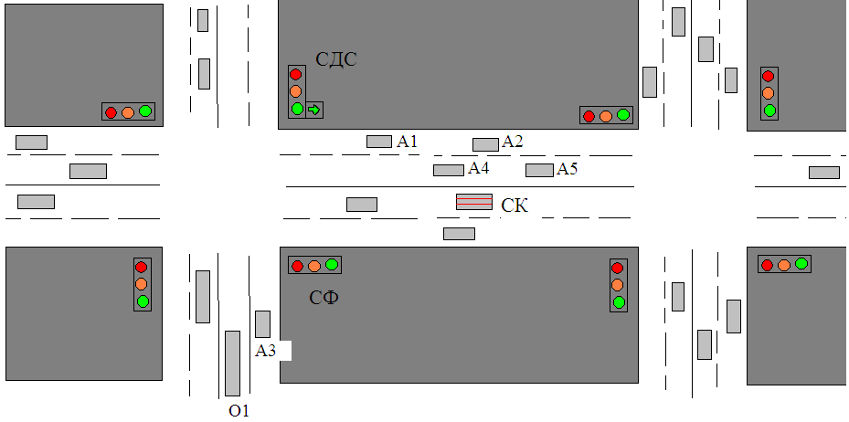

***Рисунок 3.1***–***Перегон магистрали между перекрестками***

На основе данных рекомендаций водитель автомобиля А1 выберет наиболее оптимальную, на его взгляд, стратегию поведения. Водитель при выборе стратегии поведения будет учитывать правила дорожного движения (ограничение скорости движения), характеристики транспортного средства (расход топлива, динамику при ускорении, торможении и т. д.), погодные условия (сухой / мокрый асфальт, видимость и т. д.).

Вероятно в данном случае водитель автомобиля А1 выберет более высокую скорость (с учетом ПДД) для проезда перекрестка, чем водители автомобилей А2, А4, А5. Водители автомобилей А2, А3, А4, находясь значительно дальше. выберут меньшие скорости движения, чтобы преодолеть перегон за время горения красного сигнала светофора. Причем водитель А4 будет снижать скорость до некой величины vi из множества S2 (стратегия снижения скорости), так как он ближе всех к перекрестку. Водитель А2 сохранит свою скорость, выбрав стратегию S3. Водитель А5 увеличит скорость, выбрав стратегию S1. Таким образом, водители данных автомобилей сформируют так называемую пачку автомобилей, которая будет двигаться в наиболее оптимальном режиме.

В аналогичной ситуации окажется водитель автомобиля А3 с той лишь разницей, что для него также будет предложена стратегия с учетом движения на дополнительную секцию.

Водитель автобуса О1 учтет технические характеристики и расписание маршрута при выборе стратегии проезда перекрестка.

Водитель скорой медицинской помощи СК выберет максимальную скорость движения с учетом дорожной обстановки для следования по вызову.

***3.3.2Пересечение зоны дилеммы с мобильным помощником водителя***

Наиболее приемлемым и обширным методом для исследования механизма столкновений с ударом сзади является метод зоны дилеммы. Эта зона наиболее часто возникает у водителя, когда он, находясь на некотором расстоянии от регулируемого перекрестка, видит, что для него загорается желтый сигнал, и в данной ситуации ему необходимо сделать выбор между остановкой и проездом регулируемого перекрестка с ускорением.

МПВ является надежным, выверенным средством, обеспечивающим бесконфликтный проезд регулируемых перекрестков. Без МПВ водитель самостоятельно принимает нелегкое решение о пересечении либо не пересечении перекрестка в межфазный светофорный период (переход от зеленого сигнала к желтому). Конечно, эту задачу облегчает табло обратного отсчета на светофорном объекте (СФО). Но, преимущественно, большинство СФО не оборудованы таким табло из-за нежелания городских властей нести дополнительные затраты.

Табло обратного отчета становится полезным только на близких подъездах к СФО. Если же автомобиль находится слишком далеко от СФО, то водитель не видит его и не может сориентироваться в сложившейся ситуации.

Исключают зону дилеммы, а с ней и аварии на перекрестках, адаптивные системы управления СФО [52], работающие по разрыву в транспортном потоке. В этом случае переключение СФО, а, следовательно, и переходной процесс, приходится на момент, когда отсутствует подъезжающий к СФО транспорт. Аварии на перекрестках связаны с неверным выбором варианта «перекресточной дилеммы». В большей мере это связано с психологическими качествами водителя.

Различают три типа водителей: осторожный, рискованный, а также промежуточный между первыми двумя. С первым типом водителей связаны аварии перед перекрестком: еще есть время для въезда на перекресток, а водитель, тем не менее, резко тормозит. В него «въезжает» автомобиль, следующий за ним.

Рискованный водитель может въехать на перекресток, когда времени для проезда у него не осталось, и таким образом спровоцировать аварию на перекрестке.

Промежуточный (колеблющийся) тип водителей может создать аварийную ситуацию по причине неуверенных действий. Например, сначала он решил ускориться и проехать СФО, а затем резко затормозил и остановился у стоп-линии по причине неуверенности в том, что сможет проехать СФО на желтый сигнал.

Граница между этими типами водителей весьма условна, расплывчата и нечетка. Особенно это относится к промежуточному типу. Сегодня до обеда он осторожен, а после обеда становится рискованным, и прочее.

Рассмотрим подробнее зону дилеммы. Зона дилеммы определяется исходя из двух расстояний: Smin1– минимальное расстояние до стоп-линии при котором автомобиль остановится перед стоп-линией при использовании аварийного замедления j1 . Smin2 –минимальное расстояние до стоп-линии, при котором автомобиль остановится перед стоп-линией при использовании служебного замедления j2[53]. Для определения местоположения зоны дилеммы используется еще одно расстояние Smax– максимальное расстояние до стоп-линии, при котором автомобиль может проехать регулируемый перекресток ( РПК) в течение действия переходного интервала. Данное расстояние необходимо внести в модель зоны дилеммы (т.е. определять зону дилеммы исходя из трех приведенных расстояний). Для этого есть несколько причин: во-первых, не все автомобили, находящиеся вблизи стоп-линии или же в зоне дилеммы (классической, при решении проезда РПК), могут успеть проехать РПК в течение действия переходного интервала; во-вторых, на регулируемых объектах вероятность столкновений с ударом сзади в значительной мере зависит от параметров светофорного регулирования, а в первую очередь, от величины переходного интервала, а Smax - это расстояние, характеризующее данный интервал.

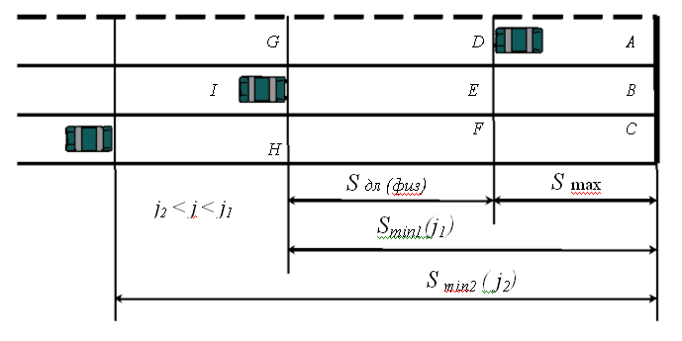

***Рисунок 3.2.*** – ***Расположение физической зоны дилеммы в случае***

***Smax < Smin1 < Smin2***

На рис.3.2 изображен случай, когда Smax < Smin1 < Smin2. Водитель автомобиля, находящегося в зоне A, имеет в своем распоряжении только одно единственно верное решение, то есть проезд РПК (так как до стоп-линии он уже безопасно остановиться не сможет). Водитель автомобиля, находящегося на расстоянии до стоп-линии меньшем, чем Smin1, то есть в зоне Е (не говоря уже о зоне В), также до стоп-линии безопасно остановиться не успеет. Если автомобиль находится на расстоянии (Smin2 - Smin1) от стоп-линии в зоне Н, то водитель сможет остановиться при замедлении

j2 < j < j1 (то есть меньше аварийного, но больше служебного). При нахождении на расстоянии Smin2 и более, водитель сможет остановиться с замедлением j <= j2, соответственно.

В зоне D возникает физическая зона дилеммы, то есть водитель не сможет проехать безопасно РПК, так как находится на расстоянии до стоп-линии большем, чем Smax, и не сможет безопасно остановиться у стоп-линии, так как находится на расстоянии меньшем чем Smin1. Следователь­но, в данном случае зона дилеммы ограничена расстояниями Smin1 и Smax.

На рис.3.3 изображен случай, когда (Smax = Smin1) < Smin2 . Водитель автомобиля, находящегося в зоне А, имеет единственную возможность– проезд РПК, а водитель автомобиля, находящегося на расстоянии Smin1 до стоп-линии может успеть остановится только при использовании аварийного замедления. В зоне Н водитель имеет возможность остановиться с замедлением j2 < j < j1. На расстоянии Smin2 и более - остановиться с замедлением j2 и j < j2 соответственно. В данном варианте зона дилеммы отсутствует. Если аварии будут случаться при таких условиях, то естественно они будут являться следствием грубых ошибок водителей (или их нерешительности в принятии решений), так как в данном случае зона дилеммы на принятие водителями решений не влияет.

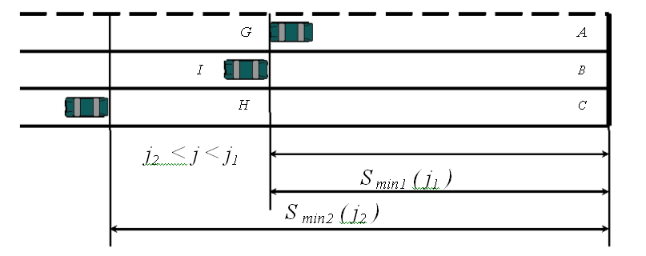

***Рисунок 3.3***–***Зона дилеммы отсутствует в случае (Smax = Smin1) < Smin2***

На рис. 3.4 изображен случай, когда Smin < Smax < Smin. Водитель, находящийся на расстоянии Smax и менее, то есть в зонах А или I, имеет возможность проехать РПК. Если автомобиль находится на расстоянии (Smin2 _ Smin1) до стоп-линии –в зонах I или E, то водитель сможет остано­виться при замедлении j2 < j < j1. В данном случае зона дилеммы возникает в зоне Е, причем классическая (то есть водитель имеет возможность как проехать РПК, так и остановиться с замедлением j3 < j < j1). Водитель автомобиля, находящегося в зоне H, имеет единственную возможность– остановиться с замедлением j2 < j < j3. Данный случай также безопасен, так как присут­ствует классическая зона дилеммы. Здесь, так же как и в предыдущем случае, аварии случаются по вине водителей из-за грубых нарушений Правил.

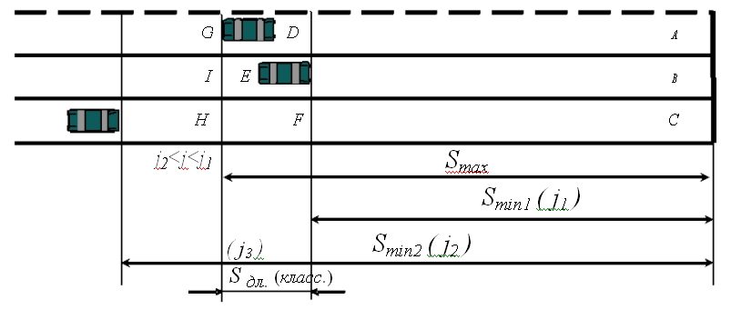

***Рисунок 3. 4***–***Расположение классической зоны дилеммы в случае***

***Smin1 < Smax < Smin2***

Таким образом, зона дилеммы–это одновременное «нехорошее» совпадение пространственного положения автомобиля перед СФО и межфазного состояния СФО. Причем возникает такая ситуация регулярно, и устранить ее может только МПВ, который уводит водителя от зоны дилеммы путем рекомендаций к определенному образу действий.

Вторым фактором неверного выбора водителем решения дилеммы (продолжить движение с ускорением либо затормозить) является отсутствие информации о геометрических параметрах перекрестка. Особенно это касается водителей, впервые пересекающих данный перекресток. На протяженном перекрестке можно не успеть выполнить маневр разъезда и создать аварийную ситуацию.

Предложенная система позволяет нивелировать психологические различия водителей. Она рассчитывает и рекомендует водителю самый оптимальный вариант решения дилеммы перед СФО, а также заблаговременно просчитывает стратегию проезда перегона магистрали между двумя смежными СФО таким образом, чтобы проехать очередной СФО без остановки.

Так, если водитель поздно въехал на перегон магистрали и, следовательно, не успевает проехать в текущей зеленой фазе СФО, то система рекомендует ему снизить скорость (указывает величину скорости). При этом система просчитывает эту скорость, исходя из расстояния до СФО, на котором находится автомобиль, таким образом, чтобы подъехать к началу следующей зеленой фазе СФО.

Если автомобиль на перегоне магистрали имеет скорость недостаточную для подъезда к СФО в период зеленой фазы, но у него имеется ресурс для ее увеличения без превышения максимального порога скорости, то водителю об этом сообщается. Этим действием формируется задний фронт пачки автомобилей, которые могут пересечь перекресток в текущей зеленой фазе СФО.

***3.3.3.Дифференцирование и интегрирование транспортного потока с помощью МПВ***

Целью координированного регулирования является обеспечение безостановочного движения транспортных средств вдоль улицы или магистрали. Координация работы светофоров на соседних перекрестках обеспечивает уменьшение количества непроизводительных остановок и торможений в потоке, а также уровня транспортных задержек.

Условия движения транспортных средств в городах осложняются наличием регулируемых перекрестков, находящихся, как правило, на небольших расстояниях друг от друга (порядка 100—160 м). На рис. 3.5 приведена гистограмма распределения расстояний между регулируе­мыми перекрестками в центре Москвы в пределах Садового кольца [7]. Работа светофорной сигнализации приводит к резкому изменению структуры и характера транспортных потоков, в которых появляются ярко выраженные группы автомобилей. От таких параметров групп, как расстояние между ними, плотность потока в группе, скорость рас­пада и перемешивания (диффузия) групп зависит эффективность работы светофорной сигнализации. Параметры групп, природа диффузии от­ражают и непрерывные, и дискретные свойства транспортного потока.

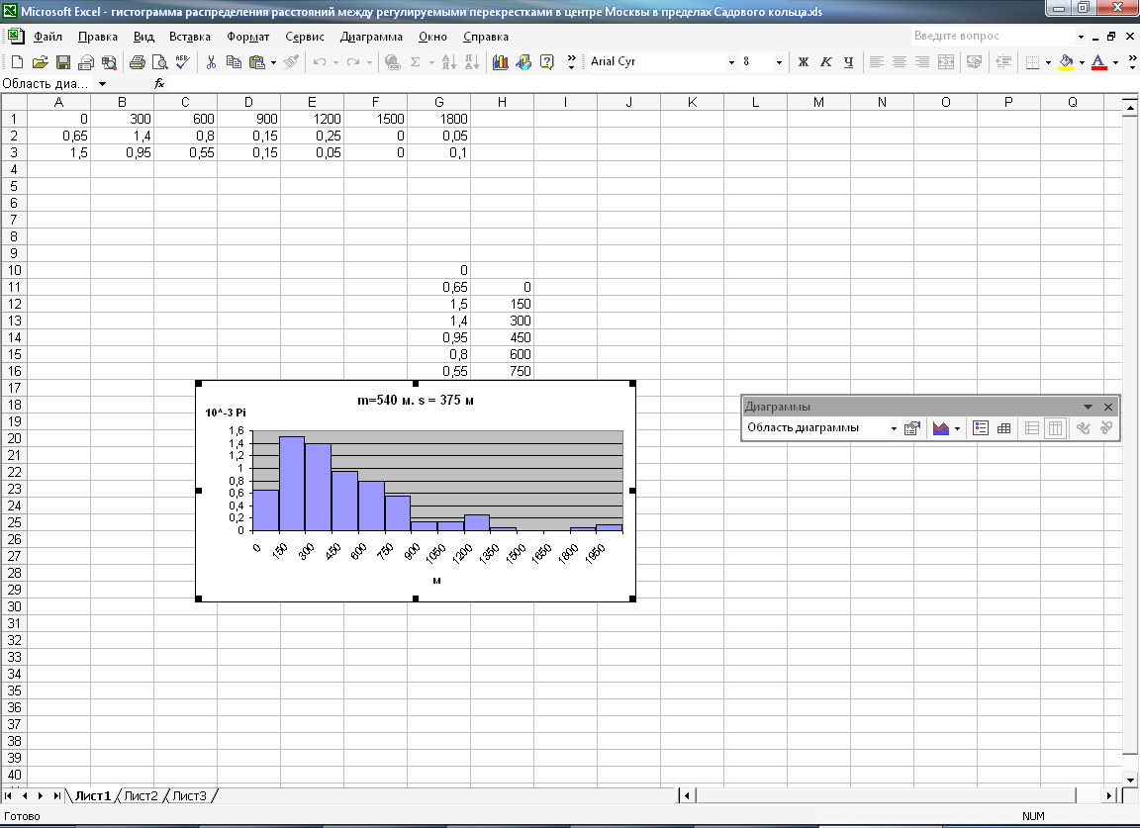

***Рисунок3.5***–***Гистограмма распределения расстояний между регулируемыми перекрестками в центре Москвы в пределах Садового кольца***

На рис. 3.6 приведен типичный пример диффузии группы автомобилей на одном из перегонов шоссе Энтузиастов в Москве [54]. По оси абс­цисс отложено время, а по оси ор­динат объем движения в определен­ном сечении улицы, находящемся на заданном расстоянии от стоп-линии по ходу движения. Можно отметить, что в конце перегона на значительном расстоянии от пре­дыдущей стоп-линии длина группы во времени увеличивается почти в 2 раза. Особенно сильно сказы­вается эффект диффузии групп при длинных перегонах между пере­крестками, при наличии продоль­ных уклонов дороги, при разно­родном составе потока.

Случайный характер скоростей и ускорений автомобилей в потоке, приводящий к диффузии групп автомобилей, вызывает серьезные затруднения в управлении движе­нием. Постоянная форма групп автомобилей и неизменность их скоростей позволили бы точно предсказывать моменты прохожде­ния ими перекрестков и составить оптимальную программу работы светофоров. Диффузия групп вво­дит неопределенность в этот про­цесс, для количественной характе­ристики которой можно использо­вать понятие энтропии, приме­няемое для оценки неопределен­ности в термодинамике, теории информации и т. д.

Увеличение энтропии в данном случае означает увеличение неупорядоченности в движении автомобилей и случайности в форме их групп, а уменьшение энтропии — упорядочение потока, облегчающее управление. Работа светофорной сигнализации по жесткой программе, приводящая к появлению ха­рактерных групп автомобилей, уменьшая энтропию, увеличивает упорядоченность движения на уличной сети города.

Но данное решение формировать группы (пачки) автомобилей, и тем самым организовывать определенный порядок в транспортном потоке, с использованием светофорной сигнализации сопряжен с экономическими и экологическими потерями, т. к. предполагает обязательную остановку транспорта перед светофором, где и формируются пачки. С использованием мобильного помощника водителя этот процесс возможно организовать непосредственно на перегоне магистрали. Для этого используется операция дифференцирования (разделения) длинной размытой пачки на две пачки (см. рис.6–последний фрагмент). Процесс деления выполняется примерно посередине пачек.

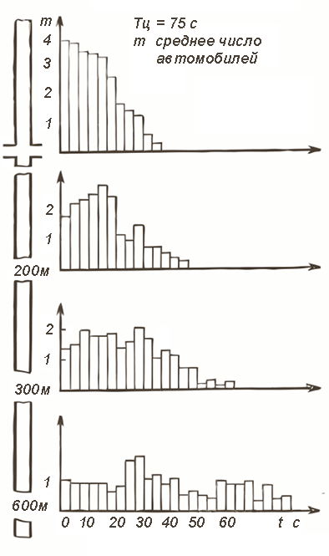

***Рисунок 3.6*** –***Диффузия группы автомобилей на одном из перегонов шоссе Энтузиастов в Москве***

Далее идет процесс интегрирования пачек, то есть разделенные пачки уплотняются, и в дальнейшем каждая из них следует по маршруту как отдельная единица. Все эти операции, как дифференцирование, так и интегрирование – выполняются по командам МПВ. Следуя указаниям МПВ, процесс движения становится более упорядоченным и даже менее аварийным в случае пересечения перекрестка (зона дилеммы).

Помимо устранения зоны дилеммы с МПВ при пересечении перекрестков имеется ещё один очень важный экономический фактор. Так, на рис. 3.7 приведена группа автомобилей, которая остановилась перед светофором. В результате кинетическая энергия группы была впустую погашена. После стадии торможения идет стадия разгона при включении зеленого сигнала. И снова идут затраты топлива на восстановление первоначальной кинетической энергии. С МПВ проезд светофора произошел бы безостановочно, так как он подобрал бы для группы такую скорость движения по перегону магистрали, чтобы она выехала к светофору в момент загорания на нем зеленого сигнала.

Постепенное увеличение числа водителей, использующих такую систему для выбора стратегии движения, приведет к возникновению так называемого коллективного поведения. Это обусловлено свойством мобилизации в теории коллективного поведения.

Мобилизация – эффект коллективного поведения, который возникает, когда желания, устремления и осознание ситуации многими агентами направлены на определенный объект. В данном случае агентами являются водители, а действия их направлены на безостановочный проезд перекрестка.

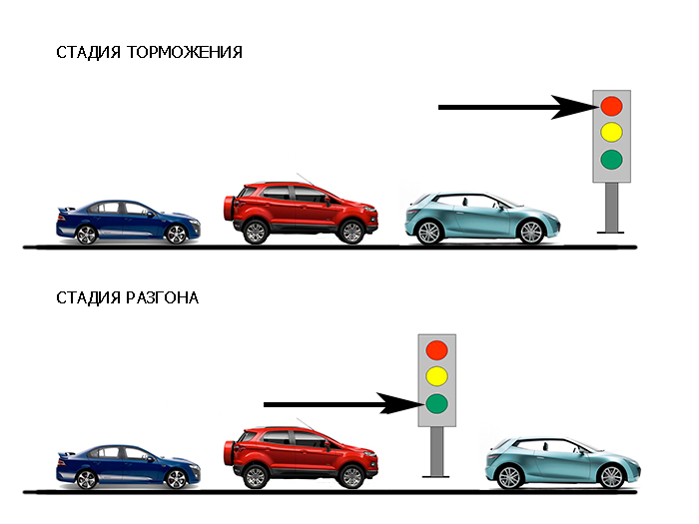

***Рисунок 3.7 –Проезд перекрестка автомобилями***

На сегодняшний день задачи коллективного поведения описываются в теории мультиагентных систем (МАС). В основе большинства известных методов координации МАС, явно или неявно, лежит понятие "совместных обязательств" (commitments) агентов, которое постулирует необходимость выполнения агентом последовательности действий, ведущей к достижению предопределенной цели в интересах сообщества агентов. В данном случае предложенная система выступает в роли «совместных обязательств», которые водители будут невольно выполнять, чтобы не простаивать на перекрестке. В свою очередь, водители, не обладающие смартфоном с такой системой, будут подстраиваться под поведение водителей, обладающих системой. Водителям–лихачам будет сложнее нарушать скоростные режимы, так как проскочить пачку плотно идущих автомобилей будет достаточно сложно и опасно. На основе этих внутренних факторов в системе автомобили-дороги-перекрестки возникает так называемая «самоорганизация».

Такой процесс самоорганизации приводит к качественному скачку в функционировании всей транспортной системы. Весь транспортный поток сам формирует для себя «зеленую волну». Эффективность предложенной системы обусловлена в таком случае не только энергетическими соображениями (экономия топлива и ресурса автотранспорта) [55, 56], но и упорядочением всей транспортной системы на основе самоорганизации. Так, должно уменьшиться количество ДТП, так как «лихачить» на дороге станет достаточно сложно ввиду существования плотных пачек. Ключевыми достоинствами такого подхода является дешевизна и простота внедрения в существующую инфраструктуру.

Глава 4. Встроенные интеллектуальные системы

автоматизации вождения

Количество личных автомобилей во всем мире увеличилось с 1980 по сегодняшний день на 84%. В связи с этим возросло количество дорожно-транспортных происшествий (ДТП). Вождение транспортного средства – дело не тяжёлое, но монотонное. Управление автомобилем требует повышенной внимательности, бдительности и осторожности. Из-за невнимательных водителей случаются различные аварии, каждый день на дорогах погибают тысячи людей по собственной глупости или стечению обстоятельств.

Cовременный автомобиль активно роботизируется изнутри и сегодня оснащен целым рядом систем автоматизации. Помимо уже вошедших в обиход автоматических коробок передач, систем автоматической блокировки торможения и систем управления другими агрегатами , существуют: система информирования о состоянии дорожного покрытия, особенно об оледенении; система адаптивного круиз-контроля, воспринимающая данные от систем обнаружения соседних автомобилей; система взаимного информирования автомобилей, снабженных системами GPS; средства слежения за дорожной разметкой; системы автоматизированной парковки; устройства для просмотра мертвых зон; системы контроля скорости на поворотах и т.д.

На данном этапе человечество совершило прорыв в автоматизации многих ключевых систем автомобиля. Современный автомобиль, сходя с конвейера, содержит в себе огромную массу всевозможных приборов, датчиков, предназначенных для увеличения комфорта водителя и усиления безопасности. Но основным вектором, заданным всеми крупными автоконцернами, является полная или на данном этапе частичная автоматизация управления автомобилем. Все они разрабатывают различные технологии, которые впоследствии уберут человека из-за руля.

Но данный переход к беспилотному транспорту не будет одномоментным. Автомобиль будет постоянно наращиваться различными системами, позволяющими и помогающими водителю легко и безопасно им управлять. На некотором этапе количество таких систем перейдет в новое качество беспилотного вождения, без непосредственного участия человека. Таким образом, данный переход является не только вопросом времени, но и постоянного развития интеллектуальных систем автоматизации транспорта. Некоторые из подобных систем рассмотрены в настоящей главе.

***4.1. Антиблокировочная система (ABS)***

Антиблокировочная система ABS (ABS, англ. *Anti-lock braking system*) существует уже около века — впервые она появилась в 20-х годах прошлого столетия благодаря стараниям французской компании Voisin, выпускавшей автомобили и аэропланы, и предназначалась, прежде всего, для авиации [57].

Первым легковым автомобилем, на который была установлена ABS, был Mercedes-Benz S-класса. Случилось это в 1978 году. Первая система, предназначенная для использования серийно, называлась «ABS 2» и была разработана Mercedes-Benz совместно с компанией Bosch. Она состояла из электронного контроллера, датчиков скорости на каждом колесе и двух или более гидравлических клапанов, установленных в тормозном контуре. Если система определяла, что колеса вращаются с разной скоростью, она регулировала тормозное усилие, выравнивая скорость вращения, и уж только затем снова увеличивала тормозное усилие[58].

Типичная ABS способна подавать и сбрасывать тормозное усилие до 20 раз в секунду, помогая сохранить стабильность и уменьшить тормозной путь, препятствуя блокировке колес во время резкого торможения. ABS стала прародителем таких современных устройств, повышающих безопасность в движении, как ESP и TCS. В настоящее время данной системой комплектуется уже три четверти всех автомобилей в мире.

Неконтролируемые ситуации на дорогах, вызванные ошибками, допущенными водителем, являются одними из наиболее опасных на сегодняшний день явлений на дороге, ведущими не только к авариям с частичным или полным уничтожением автомобиля, но и к человеческим жертвам. С увеличением трафика и всеобщей автомобилизацией перед автопроизводителями встала не легкая задача уменьшения числа аварий. Дабы обезопасить поездку, начали вводиться различные средства личной безопасности, как, например, ремень безопасности. Одной из наиболее известных сложных систем на сегодняшний день является антиблокировочная система. Данная система предназначена для блокировки колёс при торможении транспортного средства. Таким образом обеспечивается оптимальная тормозная эффективность при сохранении устойчивости и управляемости автомобиля, а также минимальный тормозной путь.

Наличие ABS позволяет достичь более короткого тормозного пути, чем при её отсутствии. Кроме того, ABS позволяет водителю сохранять контроль над транспортным средством во время экстренного торможения, то есть сохраняется возможность совершения достаточно резких манёвров непосредственно в процессе торможения. Сочетание двух этих факторов делает ABS очень существенным плюсом в обеспечении активной безопасности транспортных средств.

О популярности данной системы свидетельствует ее эффективность в реальных условиях, особенно на дорогах с аварийноопасным состоянием

(гололедица, обледенение и др.). ABS устанавливается на легковых и грузовых автомобилях, мотоциклах, прицепах, а также на колёсном шасси самолётов. Авторы журнала «За рулём» считают, что по состоянию на 2008 год антиблокировочная система ставится на 75 % выпускаемых автомобилей [57].

***4.2. Система курсовой устойчивости***

Многие из таких систем стали уже обыденными, например, система управления курсовой устойчивостью (Electronic stability control) установлена на сегодняшний день почти на каждом автомобиле и уже стала чем-то обыденным. Как и со многими инновационными разработками, автоматизация в транспорте попадает не на самые бюджетные автомобили, а на более дорогостоящие, но с увеличением их распространенности производители вынуждены снижать их стоимость из-за возрастающей конкуренции.

Развитием ABS, история которой начиналась еще в 20-х годах прошлого века, является более современная система *курсовой устойчивости* (или *система динамической стабилизации).* Основное её предназначение –сохранение устойчивости и управляемости автомобиля за счет заблаговременного определения и устранения критической ситуации, позволяющее предотвратить занос посредством управления компьютероммомента силы колеса (одновременно одного или нескольких). Система позволяет удерживать автомобиль в пределах заданной водителем траектории при различных режимах движения (разгоне, торможении, движении по прямой, в поворотах и при свободном качении). С 2011 года оснащение системой курсовой устойчивости новых легковых автомобилей является обязательным в США, Канаде, странах Евросоюза [59].

В зависимости от производителя различают следующие названия системы курсовой устойчивости:

* система ESP (Electronic Stability Programme) на большинстве автомобилей в Европе и Америке;
* системаESC (Electronic Stability Control) на автомобилях Honda, Kia, Hyundai;
* система DSC (Dynamic Stability Control) на автомобилях BMW, Jaguar, Rover;
* система DTSC (Dynamic Stability Traction Control) на автомобилях Volvo;
* системаVSA (Vehicle Stability Assist) на автомобилях Honda, Acura;
* система VSC (Vehicle Stability Control) на автомобилях Toyota;
* система VDC (Vehicle Dynamic Control) на автомобилях Infiniti, Nissan, Subaru.

Исполнение этих систем отличается в зависимости от производителя, но все они включают ряд одинаковых систем для снижения вероятности возникновения аварий. Являясь системой активной безопасности более высокого уровня, содержит следующий ряд компонентов:

* антиблокировочную систему тормозов (ABS),
* систему распределения тормозных усилий (EBD),
* электроннуюблокировкудифференциала (EDS),
* антипробуксовочнуюсистему (ASR).

Система курсовой устойчивости имеет следующее устройство:

* входные датчики;
* блок управления;
* гидравлический блок.

Таблица 4.1- Cостав входных датчиков системы ESP:

|  |  |
| --- | --- |
| 1.Используются в оценке  действий водителя | датчик угла поворота рулевого колеса;  датчик давления в тормозной системе;  выключатель стоп-сигнала ; |
| 2.Используются в оценке  фактических параметров движения | датчики угловой скорости колёс;  датчик продольного ускорения;  датчик поперечного ускорения;  датчик скорости поворота автомобиля ;  датчик давления в тормозной системе. |

*Входные датчики* фиксируют конкретные параметры автомобиля и преобразуют их в электрические сигналы. С помощью датчиков *система динамической стабилизации* оценивает действия водителя и параметры движения автомобиля.

*Блок управления* системы ESP принимает сигналы от датчиков и формирует управляющие воздействия на исполнительные устройства подконтрольных систем активной безопасности:

* впускные и выпускные клапаны системы ABS;
* переключающие и клапаны высокого давления системы ASR;
* контрольные лампы системы ESP, системы ABS, тормозной системы.

В своей работе блок управления ESP взаимодействует с блоком управлениясистемы управления двигателем и блоком управления автоматической коробки передач. Помимо приема сигналов от этих систем, блок управления формирует управляющие воздействия на элементы системы управления двигателем. Для работы системы динамической стабилизации используется *гидравлический блок* системы ABS/ASR со всеми компонентами.

Определение наступления аварийной ситуации осуществляется путем сравнения действий водителя и параметров движения автомобиля. В случае, когда действия водителя (желаемые параметры движения) отличаются от фактических параметров движения автомобиля, система ESP распознает ситуацию как неконтролируемую и включается в работу (рис. 4.1).

Стабилизация движения автомобиля с помощью системы курсовой устойчивости может достигаться несколькими способами:

* подтормаживанием определенных колес;
* изменением крутящего момента двигателя;
* изменением угла поворота передних колес (при наличии системы активного рулевого управления);
* изменением степени демпфирования амортизаторов (при наличии адаптивной подвески).

Подтормаживание колес производится путем включения в работу, соответствующих систем активной безопасности. Работа при этом носит циклический характер: увеличение давления, удержание давления и сброс давления в тормозной системе.

Изменение крутящего момента двигателяв системе ESP может осуществляться несколькими путями:

* изменением положения дроссельной заслонки;
* пропуском впрыска топлива;
* пропуском импульсов зажигания;
* изменением угла опережения зажигания;
* отменой переключения передачи в АКПП;
* перераспределением крутящего момента между осями (при наличии полного привода).

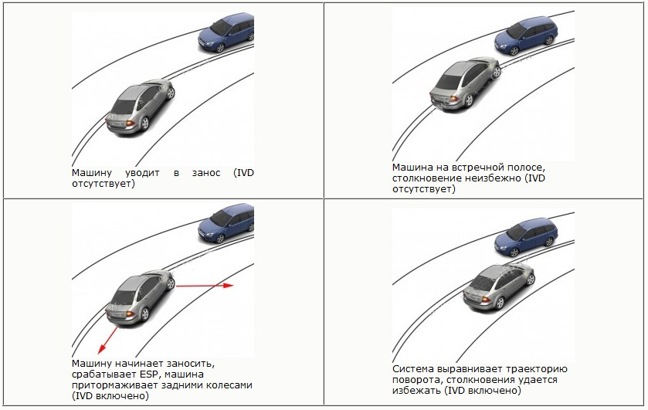

***Рисунок 4.1***–***Стабилизация движения автомобиля***

***4.2.1. Дополнительные возможности системы курсовой устойчивости***

В конструкции системы курсовой устойчивости могут быть реализованы следующие дополнительные функции за счет не изменения их конструктивных элементов, а путем программного расширения системы ESP.

Одной из функций является*система предотвращения опрокидывания ROP* (Roll Over Prevention). Она стабилизирует движение автомобиля при угрозе опрокидывания. Предотвращение опрокидывания достигается за счет уменьшения поперечного ускорения путем подтормаживания передних колес и снижения крутящего момента двигателя. Дополнительное давление в тормозной системе создается с помощью *активного усилителя тормозов.*

*Система предотвращения столкновения* (Braking Guard) может быть реализована в автомобиле, оснащенном адаптивным круиз-контролем.Система предотвращает опасность столкновения с помощью визуальных и звуковых сигналов, а в критической ситуации - путем нагнетания давления в тормозной системе (автоматического включения насоса обратной подачи).

*Система стабилизации автопоезда* может быть реализована в автомобиле, оборудованном тягово-сцепным устройством. Система предотвращает «рыскание прицепа» при движении автомобиля, которое достигается за счет торможения колес или снижения крутящего момента.

*Система повышения эффективности тормозов при нагреве FBS* (Fading Brake Support, другое наименование - Over Boost) предотвращает недостаточное сцепление тормозных колодок с тормозными дисками, возникающее при нагреве, путем дополнительного увеличения давления в тормозном приводе.

*Система удаления влаги с тормозных дисков* активируется на скорости свыше 50км/ч и включенных стеклоочистителях. Принцип работы системы заключается в кратковременном повышении давления в контуре передних колес, за счет чего тормозные колодки прижимаются к дискам и происходит испарение влаги [60].

***4.3 Система помощи движению по полосе***

Система помощи движению по полосе (другие наименования –*помощник движения по полосе, ассистент удержания полосы движения*) помогает водителю придерживаться выбранной полосы движения и тем самым предотвращать аварийные ситуации. Система эффективна при движении по автомагистралям и обустроенным федеральным дорогам, т. е. там, где имеется качественная дорожная разметка.

Различают два вида систем помощи движения по полосе: пассивные и активные. *Пассивная система*предупреждает водителя об отклонении от выбранной полосы движения. *Активная система* наряду с предупреждением производит корректирующее вмешательство в работу рулевого управления.

У разных автопроизводителей система помощи движению по полосе имеет свои торговые названия, но предлагаемые системы имеют, в основном, схожую конструкцию:

* Lane Assist от Audi, Volkswagen[61];
* Lane Departure Warning System от BMW, Citroen, Kia, Ceneral Motors, Opel, Volvo;
* Lane Departure Prevention от Infiniti;
* Lane Keep Assist System от Honda, Fiat [62];
* Lane Keeping Assist от Mercedes-Benz;
* Lane Keeping Support System от Nissan;
* Lane Monitoring System от Toyota [63].

Система помощи движению по полосе является электронной системой и содержит следующие устройства:

* клавиша управления;
* видеокамера;
* блок управления;
* исполнительные механизмы[63].

При преднамеренном перестроении с одной полосы на другую должен быть включен сигнал поворота, иначе система будет препятствовать маневру [64].

С помощью клавиши управления производится включение системы. Клавиша может располагаться на рычаге переключения указателей поворота, панели приборов или центральной консоли.

Видеокамера производит запись изображения на определенном расстоянии от автомобиля и его оцифровку. В системе используется монохромная камера, которая распознает линии разметки как резкое изменение градации серого. Камера объединена с блоком управления. Объединенный блок располагается на лобовом стекле за зеркалом заднего вида.

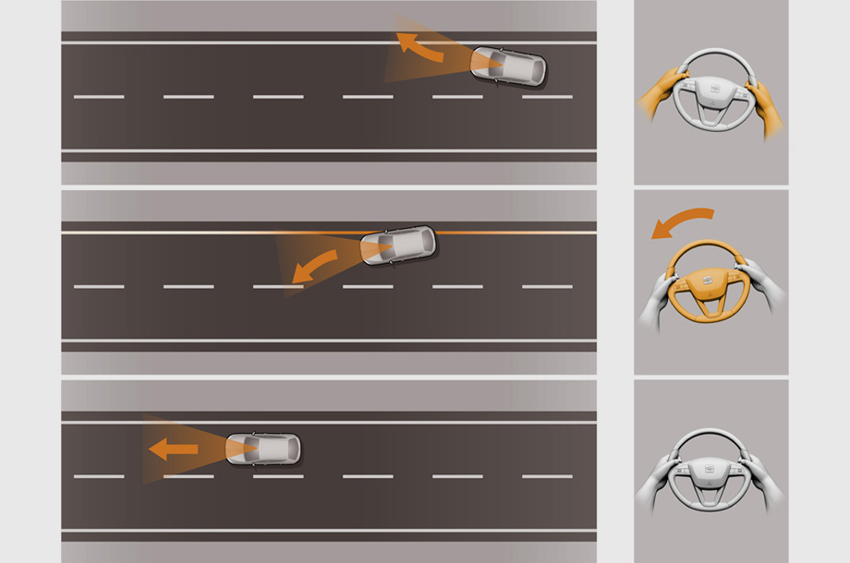

***Рисунок 4.2***–***Схема движения по полосе***

Исполнительными устройствами системы помощи движения по полосе являются:

* контрольная лампа;
* звуковой сигнал;
* вибромотор на рулевом колесе;
* нагревательный элемент лобового стекла;
* электродвигатель электромеханического усилителя руля.

Информация о работе системы выводится на панель приборов в видеконтрольной лампы. Предупреждение водителя производится с помощью вибрации рулевого колеса, а также подачи визуальных звуковых и световых сигналов. Вибрацию создает вибромотор, встроенный в рулевое колесо.

Нагревательный элемент располагается на ветровом стекле, при необходимости автоматически включается, устраняет запотевание и обледенение окна камеры. Корректирующее подруливание система осуществляет с помощью электромеханического усилителя руля через электродвигатель.

Во время работы активной системы помощи движения по полосе реализуются следующие основные функции:

* распознавание траектории полосы движения;
* визуальное информирование о работе системы;
* корректировка работы рулевого управления;
* предупреждение водителя.

Обстановка перед автомобилем проецируется на светочувствительную матрицу камеры и преобразуется в черно-белое изображение, которое анализируется электронным блоком управления.

Алгоритм работы блока управления определяет положение линий разметки полосы, оценивает качество распознавания разметки, вычисляет ширину полосы и ее кривизну, рассчитывает положение автомобиля на полосе. На основании проведенных вычислений осуществляются управляющее воздействие на рулевое управление (корректирующее подруливание), и если требуемый эффект удержания автомобиля на полосе не достигается– предупреждается водитель (вибрация рулевого колеса, звуковой и световой сигналы).

При преднамеренном перестроении с одной полосы на другую должен быть включен сигнал поворота, иначе система будет препятствовать маневру. При неблагоприятных условиях(*отсутствие одной линии или всей разметки, загрязненное или заснеженное дорожное полотно, узкая полоса движения, нестандартная разметка на ремонтируемых участках, поворот малого радиуса*) система деактивируется.

Предусмотрено три режима работы системы помощи движения по полосе:

* система включена и активирована (*активный режим*);
* система включена и деактивирована (*пассивный режим*);
* система выключена.

# ***4.4. Адаптивный круиз***–***контроль***

Адаптивный круиз-контроль (Adaptive Cruise Control, ACC) предназначен для автоматического управления скоростью движения автомобиля. Адаптивный круиз-контроль является дальнейшим развитием системы круиз-контроля, которая поддерживает заданную постоянную скорость движения.

Известными системами адаптивного круиз-контроля являются:

* Preview Distance Control от Mitsubishi;
* Radar Cruise Control от Toyota;
* Distronic (Distronic Plus) от Mercedes-Benz;
* Active Cruise Control от BMW;
* Adaptive Cruise Control от Volkswagen, Audi, Honda [9].

Система адаптивного круиз-контроля имеет следующие устройства:

* датчик расстояния;
* блок управления;
* исполнительные устройства.

*Датчик расстояния* служит для измерения скорости и расстояния до впереди идущего автомобиля. В качестве датчика расстояния используются радары или лидары.

*Радар* (Radar, Radio Detection and Ranging) излучает электромагнитные волны на объект и получает обратный сигнал – эхо. Скорость впереди идущего автомобиля оценивается по изменению частоты отраженной волны, а расстояние до машины - по времени возвращения сигнала. Установленные параметры преобразуются в электрические сигналы и передаются в блок управления.

*Лидар* (Lidar, Liht Detecting and Ranging) использует инфракрасный лазерный луч. Принцип действия лидара аналогичен радару. Лазерные датчики дешевле радаров, но подвержены влиянию погодных условий, поэтому на автомобилях премиум-класса в системе адаптивного круиз-контроля используются, в основном, радары.

*Датчик расстояния* устанавливается на переднем бампере или решетке радитора автомобиля. Радиус действия датчика составляет порядка 150 м. В последних разработках адаптивного круиз-контроля используется датчики расстояния короткого и длинного диапазонов. Датчик короткого диапазона обеспечивает замедление автомобиля до полной остановки. Датчик длинного диапазона – до 30 км/ч. Это расширяет функциональные возможности системы и позволяет ее использовать при движении автомобиля с малой скоростью на небольшой дистанции (например, при движении в "пробках"). К примеру, в системе Distronic Plus используется три датчика – один дальнего и два ближнего действия [65].

Работа системы адаптивного круиз–контроля осуществляется в диапазоне скоростей от 30 до 180 км/ч. Современные системы АСС поддерживают скоростной режим от 0 до 200 км/ч, а также режим торможения и старта в условиях плотного движения (функция Stop and Go).

Адаптивный круиз–контроль обеспечивает движение автомобиля в следующих режимах (рис.4.3):

* постоянной скорости;
* ускорения;
* замедления.

При отсутствии на дороге других автомобилей система поддерживает заданную водителем скорость.

При ускорении или перестроении впереди идущего автомобиля происходит ускорение автомобиля до заданной водителем скорости.

При замедлении или перестроении из соседнего ряда впереди идущего автомобиля происходит замедление автомобиля до заданной водителем дистанции. На низкой скорости замедление достигается за счёт работы тормозной системы (увеличения давления тормозной жидкости в системе), на высокой скорости – за счет снижения мощности двигателя (уменьшения подачи воздуха через дроссельную заслонку) и, при необходимости, работы тормозной системы.

С целью повышения безопасности автомобиля отдельные конструкции могут включать следующие системы:

* систему превентивной безопасности;
* систему экстренного торможения;
* систему GPS-навигации.

Адаптивный круиз контроль служит технической основой разрабатываемых систем автоматического управления автомобилем[65].

Электронный блок управления принимает сигналы от датчиков расстояния, а также входную информацию от других систем, с помощью которых определяется:

* скорость и дистанция до впереди идущего автомобиля;
* скорость управляемого автомобиля;
* угол поворота рулевого колеса;
* боковое ускорение;
* радиус кривой.

Программное обеспечение, установленное в блоке, сравнивает фактические параметры движения с заданными, на основании которого формируются управляющие воздействия по изменению скорости движения. Своих исполнительных устройств система АСС не имеет, а используют другие электронные системы автомобиля, с которыми связывается через блоки управления:

* система курсовой устойчивости;
* дроссельная заслонка с электрическим приводом;
* автоматическая коробка передач[9].

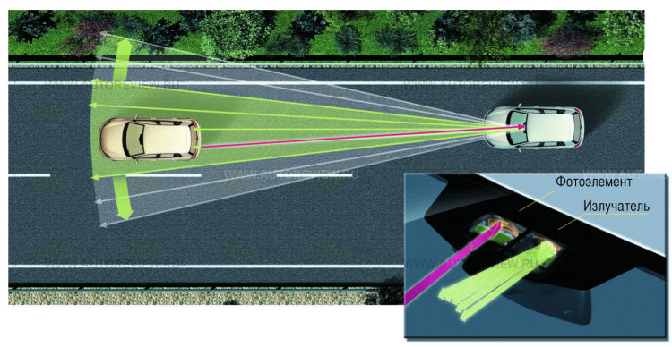

***Рисунок 4.3- Схема работы*** ***адаптивного круиз-контроля***

# ***4.5. Система экстренного торможения***

Система экстренного торможения предназначена для эффективного использования тормозов в экстренной ситуации. Как показывает практика, применение системы экстренного торможения на автомобиле позволяет сократить тормозной путь в среднем на 15-20%. Это, порой, является решающим фактором предотвращения аварии или уменьшения ее последствий.

Различают два вида систем экстренного торможения – помощи при экстренном торможении и автоматического экстренного торможения. Система помощи при экстренном торможении позволяет реализовать максимальное тормозное давление при нажатии водителем на педаль тормоза, т. е. система дотормаживает за него. Система автоматического экстренного торможения создает частичное или максимальное тормозное давление без участия водителя, т. е. автоматически.

Конструкции систем помощи при экстренном торможении можно разделить на два типа по принципу создания максимального тормозного давления: пневматические и гидравлические. Системы помощи при экстренном торможении пневматического типа обеспечивают эффективную работу вакуумного усилителя тормозов. К ним относятся системы:

* BA (Brake Assist), BAS (Brake Assist System), EBA (Emergency Brake Assist) на автомобилях Mercedes-Benz, BMW, Toyota, Volvo и др.;
* AFU на автомобилях Renault, Peugeot, Citroen.

Конструктивно данные системы объединяют датчик скорости перемещения штока вакуумного усилителя, электронный блок управления и электромагнитный привод штока. Система помощи при экстренном торможении пневматического типа устанавливается, как правило, на автомобили, оборудованные системой ABS.

Принцип работы данной системы(рис. 4.4) основан на распознавании ситуации экстренного торможения по скорости нажатия педали тормоза. Скорость нажатия на педаль тормоза фиксирует датчик скорости перемещения штока вакуумного усилителя и передает сигнал в электронный блок управления. Если величина сигнала превышает установленное значение, электронный блок управления активирует электромагнит привода штока. Вакуумный усилитель тормозов дожимает педаль тормоза. Экстренное торможение происходит до срабатывания системы ABS.

Системы помощи при экстренном торможении гидравлического типа обеспечивают максимальное давление жидкости в тормозной системе за счет использования элементов системы курсовой устойчивости. К таким системам относятся:

* HBA (Hydraulic Braking Assistance) на автомобилях Volkswagen, Audi;
* HBB (Hydraulic Brake Booster) на автомобилях Volkswagen, Audi;
* SBC (Sensotronic Brake Control) на автомобилях Mercedes-Benz;
* DBC (Dynamic Brake Control) на автомобилях BMW;
* BA Plus (Brake Assist Plus) на автомобилях Mercedes-Benz.
* Система HBA распознает экстренную ситуацию по скорости и силе нажатия педали тормоза. В работе системы используется датчик давления в тормозной системе, датчики частоты вращения колес, выключатель стоп-сигнала. На основании поступающих сигналов электронный блок управления при необходимости включает насос обратной подачи, который доводит давление в тормозной системе до максимального. Действие программы происходит до срабатывания системы ABS.
* Система HBB в определенных режимах эксплуатации автомобиля (прогрев двигателя и др.) дублирует вакуумный усилитель тормозов. В работе системы используются датчик давления в тормозной системе, датчик разряжения в вакуумном усилителе, выключатель стоп-сигнала. При недостаточном разряжении в камерах вакуумного усилителя система HBB включает насос обратной подачи и повышает давление в тормозной системе до необходимой величины.

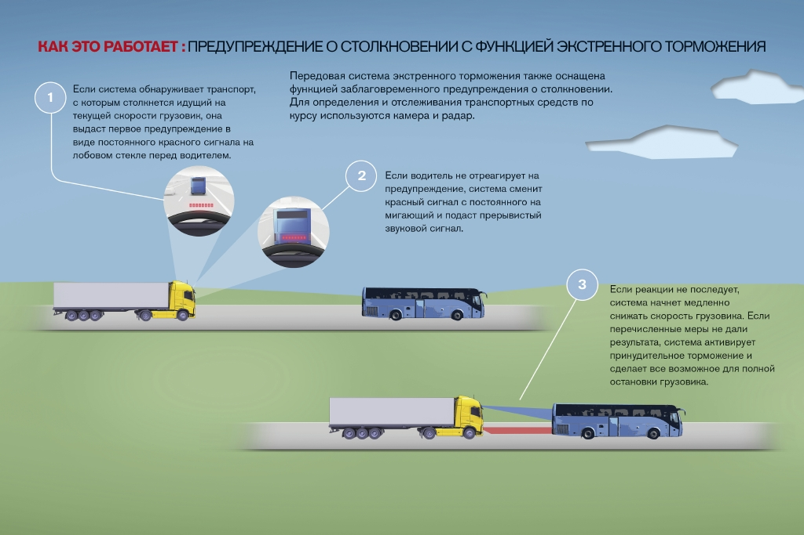

***Рисунок 4.4*** –***Схема работы*** ***экстренного торможения***

Система SBC в своей работе учитывает множество факторов, в том числе: скорость переноса ноги с педали газа на педаль тормоза, силу нажатия на педаль тормоза, качество дорожного покрытия, направление движения, другие параметры. В соответствии с конкретными условиями движения электронный блок управления формирует оптимальное тормозное усилие на каждое колесо.

Cистема BA Plus контролирует расстояние до впереди идущего автомобиля с помощью радаров системы Distronic. Если расстояние мало и существует опасность столкновения, производится визуальное и звуковое предупреждение водителя. Если водитель тормозит недостаточно эффективно, система дотормаживает за него.

Система автоматического экстренного торможения с помощью радара (лидара) и видеокамеры обнаруживает впереди идущий автомобиль. В случае вероятной аварии (интенсивного сокращения расстояния между автомобилями) система реализует частичное или максимальное тормозное усилие, замедляет или останавливает автомобиль. Даже если столкновение произошло, последствия его для обоих автомобилей будут значительно меньше.

Конструктивно система автоматического экстренного торможения построена на других системах активной безопасности - системе адаптивного круиз-контроля (контроль расстояния) и системе курсовой устойчивости (автоматическое торможение).

Известными системами автоматического экстренного торможения являются:

* Pre-Safe Brake на автомобилях Mercedes-Benz;
* Collision Mitigation Braking System, CMBS на автомобилях Honda;
* Collision Warning with Auto Brake на автомобилях Volvo;
* City Safety на автомобилях Volvo;
* Predictive Emergency Braking System, PEBS от Bosch;
* Automatic Emergency Braking, AEB от TRW.

Необходимо отметить, что в перечисленных системах помимо автоматического экстренного торможения реализованы другие функции, среди которых предупреждение водителя об опасности столкновения, активация некоторых устройств пассивной безопасности. Поэтому данные системы еще называют превентивными системами безопасности.

***4.6. Система связи ITS***

Одна из функций ITS Connect (связь интеллектуальных транспортных систем), использующих связь с инфраструктурой (V2I), — помощь при повороте направо. Если водитель отпустил педаль тормоза и начал движение, перекрёсток предупредит его о приближении машины или пешехода, послав сигнал, который отразится пиктограммой на экране и звуком.

Система ITS Connect помогает человеку вовремя реагировать на опасные ситуации. Например, если, приближаясь к перекрёстку при красном сигнале, водитель не отпускает педаль газа, электроника пошлёт предупреждение. А вот после остановки он увидит на экране время, оставшееся до переключения сигнала. Это намного удобнее, чем коситься на счётчик для пешеходов, как нередко делаем мы [66].

Благодаря ITS Connect, машина, идущая в потоке следом, может получить по радио от передней легковушки информацию о её скорости, ускорении и замедлении. Таким образом, адаптивный круиз-контроль может реагировать быстрее, чем просто в случае измерения дистанции радаром.

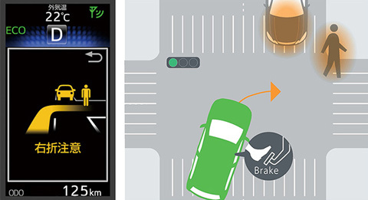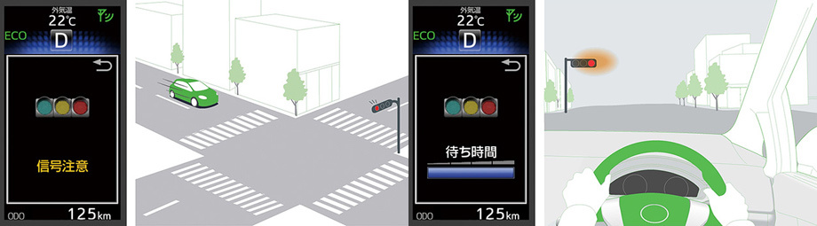

***Рисунок 4.5***–***Две функции системы связаны со светофором, оборудованным передатчиком ITS***

Тот же принцип компания Volvo использовала при создании системы автоматического движения караванами, позволяющей сократить расстояние между автомобилями до четырёх-шести метров при скорости 90 км/ч. Если несколько машин идут друг за другом, весь поток движется более плавно. Это снижает расход топлива и риск возникновения пробки.

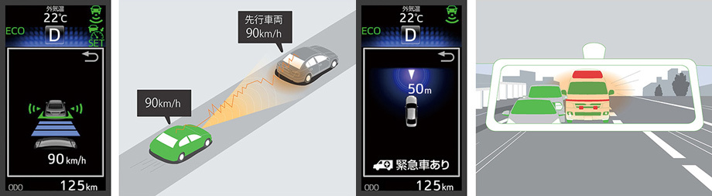

***Рисунок 4.6*** –***Две функции ITS Connect используют связь с соседними машинами(V2V)***

***4.7. Система автоматической парковки***

Система автоматической парковки (другое наименование– *интеллектуальная система помощи при парковке*, обиходное название – *парковочный автопилот*) относится к активным парковочным системам, т. к. обеспечивает парковку автомобиля в автоматическом или автоматизированном (автоматически выполняются отдельные функции) режиме.

Различные системы автоматической парковки помогают при выполнении параллельной парковки, перпендикулярной парковки. Больше распространены системы с параллельной парковкой. Автоматическая парковка осуществляется за счет согласованного управления углом поворота рулевого колеса и скорости движения автомобиля.

Известными интеллектуальными системами помощи при парковке являются:

* система Park Assist на автомобилях Volkswagen;
* система Park Assist Vision на автомобилях Volkswagen;
* система Intelligent Parking Assist System на автомобилях Toyota, Lexus;
* система Remote Park Assist System на автомобилях BMW;
* система Active Park Assist на автомобилях Mercedes-Benz, Ford;
* система Advanced Park Assist на автомобилях Opel [61].

Система автоматической парковки имеет следующее общее устройство:

* ультразвуковые датчики;
* выключатель;
* электронный блок управления;
* исполнительные устройства систем автомобиля;
* устройство оптической индикации на панели приборов.

Выключение системы осуществляется принудительно при необходимости осуществить парковку. Для этого на панели приборов (рулевом колесе) имеется специальный выключатель.

Электронный блок управления принимает сигналы от ультразвуковых датчиков и преобразует их в управляющие воздействия на исполнительные устройства, в качестве которых выступают другие системы автомобиля: электроусилитель рулевого управления, система курсовой устойчивости, система управления двигателем, автоматическая коробка передач. Взаимодействие с указанными системами осуществляется через соответствующие электронные блоки управления.

Необходимая для автоматической парковки информация выводится на информационный дисплей и используется водителем в процессе парковки.

Парковка транспортного средства может осуществляться водителем с помощью предлагаемых системой инструкций (рекомендаций по повороту рулевого колеса на определенный угол и направлению движения) или автоматически. Если в условиях городского трафика вам необходимо запарковаться быстрее, чем это делает ваш помощник, систему всегда можно перевести из автоматического режима в ручной. В последних конструкциях системы автоматическая парковка может производиться при нахождении водителя как в автомобиле, так и за его пределами – с ключа [61,62].

Работу системы автоматической парковки условно можно разделить на два этапа: поиск подходящего места на парковке и собственно выполнение парковки.

Поиск подходящего места на парковке производится с помощью ультразвуковых датчиков. Например, в конструкции системы Park Assist для этой цели предусмотрено четыре боковых ультразвуковых датчика - по два с каждой стороны автомобиля. При движении автомобиля вдоль ряда припаркованных машин с определенной скоростью (до 40 км/ч при параллельной парковке и до 20 км/ч при поперечной парковке) датчики фиксируют расстояние между ними, а в системе Park Assist Vision – и их положение относительно транспортного средства параллельно или перпендикулярно.

Сигналы датчиков обрабатываются электронным блоком управления. Если расстояние для парковки достаточное, система подает сигнал водителю – выводит на информационный дисплей автомобиля соответствующую информацию. В системе Park Assist за достаточное для парковки расстояние принимается расстояние, превышающее длину автомобиля на 0,8 м, в системе Advanced Park Assist – на 1 м.

Парковка транспортного средства может осуществляться двумя способами – непосредственно водителем с помощью предлагаемых системой инструкций или автоматически без участия водителя.

Визуальные и тестовые инструкции водителю выводятся на информационный дисплей. Они касаются рекомендаций по повороту рулевого колеса на определенный угол и направлению движения. Такой способ автоматизированной парковки используется в системе Advanced Park Assist.

Автоматическая парковка производится путем упорядоченного воздействия на исполнительные механизмы систем автомобиля:

* электродвигатель электрического усилителя рулевого управления;
* насос обратной подачи и клапаны тормозных механизмов системы курсовой устойчивости;
* электродвигатель дроссельной заслонки системы управления двигателем;
* электромагнитные клапаны автоматической коробки передач.

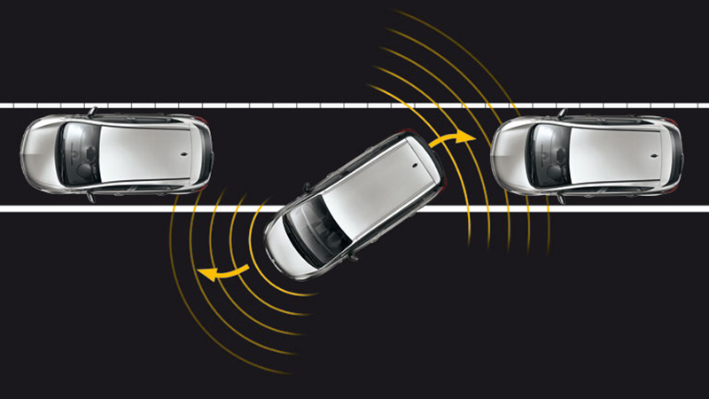

***Рисунок 4.7***—***Паркующийся автомобиль***

С целью безопасности движения работу системы всегда можно перевести из автоматического режима в ручной режим. В последних конструкциях системы автоматическая парковка может производиться при нахождении водителя как в автомобиле, так и за его пределами – с ключа[61].

**Глава 5. Беспилотные автомобили**

Человечеству необходимо иметь такой транспорт, который ездил бы автономно, а водитель мог наслаждаться отдыхом и спокойно добираться до нужного места, не прилагая при этом никаких усилий. Можно было бы в дороге спокойно спать и не волноваться по поводу выпитого алкоголя, ведь машина сама довезет домой. Желание добиться улучшения ситуации дорожного движения за счет автоматизации подтолкнуло ученых к разработке автономных автомобилей, способных передвигаться без участия человека.

В последние годы наблюдается рост интереса среди ученых и производителей автотранспорта к беспилотным автомобилям, способным перемещаться по дорогам без участия человека. По сравнению с машинами, управляемыми человеком, автономные обладают большей скоростью реакции на изменение дорожной ситуации и не подвержены влиянию человеческого фактора: усталость, психическое состояние и пр. Использование качественных систем автономной навигации позволит уменьшить количество ДТП и человеческих жертв, снизит стоимость транспортировки товаров, позволит экономить время, затрачиваемое сейчас на вождение транспортных средств. Даже при наличии водителя автономная система может взять управление на себя, в случае, например, если водителю станет плохо. Такие системы разрабатываются на основе платформ, конструктивно сходных с современными автомобилями и не свойственных другим робототехническим конструкциям.

На сегодняшний день существуют прототипы практически любого вида беспилотного транспорта. Активно внедряются в жизнь и заменяют людей военные и промышленные роботизированные транспортные устройства. Наука не стоит на месте и уже сейчас становятся актуальными беспилотные легковые автомобили, грузовики, роботизированная авиация, водные транспортные средства и т.д.

***5.1. Предпосылки к разработке беспилотных***

***транспортных средств***

Подобные разработки разрушают сложившееся представление о том, что создание полноценного автомобиля-робота теоретически невозможно, поскольку эта задача относится к классу AI-complete («совершенный искусственный интеллект»), то есть может быть решена, только если робот будет обладать интеллектом человека во всей его полноте. В случае, если интеллект робота уступает человеческому, всегда может возникнуть какая-то нештатная ситуация, в которой он окажется бессилен. С этой точкой зрения можно было бы согласиться, если бы не реальный интеллектуальный уровень многих современных водителей и если не знать реальную ситуацию на дорогах.

Не вызывает сомнения, что если бы живые водители были столь же дисциплинированны, как и роботы, и не употребляли алкоголь и наркотики, а неизбежные несчастные случаи являлись бы только следствием нештатных ситуаций, оказавшимся роботам не под силу, то жертв на дорогах стало бы на порядки меньше.

В дальнейшем под беспилотным автомобилем будем понимать такое транспортное средство, которое оборудовано системой автоматического управления и которое может передвигаться по дорогам без непосредственного участия человека.

Таким образом, беспилотные автомобили — это следующий этап эволюции перевозок. Начавшийся с ручного перетаскивания, изобретения колеса и пройдя этот долгий путь, очевидным следующим этапом является исключение человека из этой схемы. Это несет ряд преимуществ:

* у людей с ослабленным зрением появится возможность самостоятельно перемещаться на автомобиле;
* сократиться количество ДТП и человеческих жертв;
* возможность перевозки грузов в опасных зонах, во время природных и техногенных катастроф или военных действий;
* снижение стоимости транспортировки грузов и людей за счёт экономии на заработной плате водителей;
* более экономичное потребление топлива и использование дорог за счёт централизованного управления транспортным потоком;
* экономия времени, ныне затрачиваемого на управление автомобилем, позволит заняться более важными делами или отдохнуть;
* повышение пропускной способности дорог за счёт сужения ширины дорожных полос

Современный автомобиль активно роботизируется изнутри и сегодня оснащен целым рядом систем автоматизации. Помимо уже вошедших в обиход автоматических коробок передач, систем автоматической блокировки торможения и систем управления другими агрегатами плюс обычный круиз-контроль, существуют: система информирования о состоянии дорожного покрытия, особенно об оледенении; система адаптивного круиз-контроля, воспринимающая данные от систем обнаружения соседних автомобилей; система взаимного информирования автомобилей, снабженных системами GPS; средства слежения за дорожной разметкой; системы автоматизированной парковки; устройства для просмотра мертвых зон; системы контроля скорости на поворотах.

Логичным продолжением этого направления стали системы Internet для автомобилей. Каким бы совершенным ни был робот, он эффективнее работает во взаимодействии с себе подобными. В системах могут использоваться совместно действующие объекты, образующие то, что теперь называют «разумным роем».

Подобную систему Extended Floating Car Data-System (XFCD) представила компания BMW. Испытание проводилось на специальной тестовой трассе в SBC Park и было призвано продемонстрировать возможности системы. Например, автомобиль попадает на скользкую дорогу. За считанные секунды система обрабатывает информацию и предупреждает в режиме реального времени следующий за ним автомобиль. Та же информация в то же самое время передается стационарным службам движения, которые статистически обрабатывают поступающие данные и рассылают их обратно другим участникам движения.

Система определения дорожной ситуации XFCD станет в будущем усовершенствованным последователем существующей системы Floating Car Data, что переводится как "данные с движущегося автомобиля". Уже сегодня с помощью FCD автомобили посылают свои данные о местонахождении в определенный момент времени на центральный пульт движения, который сопоставляет получаемые сообщения с сообщениями других автомобилей, оснащенных FCD, с целью распознавания дорожных и внештатных ситуаций. Система XFCD способна сама распознавать дорожную ситуацию, анализировать все имеющиеся данные в автомобиле и передавать обработанные данные на центральный пульт движения. Параллельно система способна через систему-коммуникатор "Авто-Авто" предупреждать другие автомобили в зоне действия передатчика.

Для разработанной автомобильной системы не требуется установки никаких дополнительных аппаратов. XFCD функционирует на базе имеющейся навигационной системы, и ее ввод в эксплуатацию заключается лишь в загрузке программы. Введение бортовой сети позволяет синхронно задействовать целый спектр возможностей. В устроенном таким образом современном автомобиле система получает доступ и совмещение с множеством других инфо-блоков управления. Это ближний и дальний свет, противотуманное освещение, термометр внешней среды и кондиционер, тормоза и навигационная система, сенсор дождя и омыватель стекла, а также прочие не менее важные мелочи. Все эти механизмы функционируют в зависимости от дорожной ситуации. Так, на понижение температуры окружающей среды, лед или даже неожиданное появление масла на участке дороги автомобиль тут же отреагирует регулированием системы стабилизационного контроля (DSC) и скорости движения.

Еще одно неоспоримое преимущество системы XFCD заключается в возможности передачи сообщений напрямую другим автомобилям. Информация передается посредством Ad-hoc-сети всем автомобилям в ближайших окрестностях. Каждый автомобиль, в зависимости от ситуации, выполняет роль или отправителя, или получателя, или передатчика. Преимущество зарекомендовавшей себя технологии Multi-Hopping неоспоримо: Ad-hoc-сеть организуется автономно, обладает необходимой дальностью радиуса действия и не требует создания специальной инфраструктуры.

Система XFCD создана BMW Group в рамках концепта BMW ConnectedDrive. Основополагающая идея концепта – связывание воедино трех информаторов автомобильного движения "водитель - автомобиль - внешняя среда" посредством телекоммуникационных, онлайн – и автомобильных вспомогательных систем ради безопасности движения.

Теперь понятно, что ключевой системой беспилотного автомобиля робота и ITS является интегрированная система, которая является бортовым компьютером, параметров движения и навигационной системой одновременно и постоянно связанными между собой.

***5.2. Автомобиль видящий и коммуницирующий***

Перечисленные выше уже созданные элементы автоматизации снимают технические проблемы управления агрегатами автомобиля. Остаются проблемы ориентации и взаимодействия с внешней средой. Для ориентации в пространстве могут использоваться разнообразные устройства, например, инфракрасные датчики, действующие на предельно близком расстоянии. Эти устройства хорошо известны.

Менее известен так называемый «ладар», который иногда еще именуют «лидаром» от английского названия Light-Imaging Detection and Ranging. Сначала он использовался как прибор для измерения атмосферных характеристик дистанционным способом лазерного зондирования. Позже усилиями компании SICK ладар стал составной частью системы измерения дистанции (Laser Measurement Sensor, LMS). Идея ладара не оригинальна: LMS излучает несколько лучей и воспринимает отраженные данные. Лазеры монтируются в головке, вращающейся со скоростью несколько сотен оборотов в минуту. Наибольшая сложность заключается в том, что при движении по земле на коротких расстояниях с большой скоростью возникают большие угловые перемещения. Поэтому, несмотря на использование различного рода систем стабилизации и сложных подвесов, для обработки изображений в режиме реального времени требуется применение серьезной вычислительной мощности и соответствующего программного обеспечения. О масштабе решаемых задач можно судить по тому, например, что сканирующий ладар Velodyne’s HDL-64E генерирует данные по 2,5 млн. точек в секунду и передает их в виде пакетов данных, используя Fast Ethernet.

Обладая в полной мере свойствами инерциальной навигационной системы с полным набором датчиков ориентации и перемещения (рис.5.1), интегрированная система способна определять все параметры движения транспортного средства: угловые скорости, ускорения, ударные и вибрационные воздействия, перегрузки.

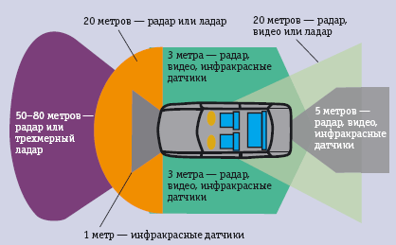

***Рисунок 5.1***– ***Схема расположения датчиков***

При этом в отличие от традиционных блоков датчиков движения в интегрированной системе реализован сложный математический аппарат пересчета воздействий в различные системы координат. Поэтому потребитель может использовать выходную информацию системы непосредственно для своих приложений без предварительной обработки.

Автомобиль обладает развитой видеосистемой, функционирующей как в режиме автоматического, так и ручного режимов работы. Сущность видеосистемы заключается в контроле «слепых» зон автомобиля. При этом изображение с видеокамер в реальном времени передаётся на монитор, установленный в салоне или на место боковых зеркал. Разрабатывается проект, в котором изображение проецируется непосредственно на лобовое стекло при этом, не мешая водителю. Видеокамеры в дорогих системах подкрепляются инфракрасными и ультразвуковыми датчиками, которые в случае опасности заранее предупреждают водителя. Во время поездки по городу камеры наблюдения фиксируют категории автомобилей, дорожную разметку и знаки. Например, автомобиль видит знак "Стоп" и предупреждает водителя о нем. Если же водитель не среагирует, то автомобиль остановится сам.

***5.2.1. Гироскопы для автомобильных навигационных систем***

Как уже говорилось, все чаще в автомобили устанавливаются навигационные системы, предназначенные для ориентации в незнакомой водителю местности, поиска оптимального маршрута и т.д. Подавляющее большинство таких систем основано на системе глобального спутникового позиционирования (GPS). Однако такая система имеет существенный недостаток– невозможность работы в зоне неуверенного приема сигнала со спутников, в условиях мегаполиса, в тоннелях, подземных гаражах и т.д. Иногда оказывается, что точность определения и отслеживания координат с использованием GPS недостаточна для работы системы в целом.

В этом случае на выручку GPS приходят различные дополнительные датчики, например гироскопические датчики, которые позволяют отследить скорость и направление перемещения автомобиля без участия спутниковых систем.

Компания Murata, активно занимающаяся вопросами разработок, представила на рынок новый гироскоп серии MEV-50A-R.

Принцип действия датчика основан на возникновении силы Кориолиса при повороте качающегося маятника вокруг оси качения. При этом возникает сила Кориолиса, перпендикулярная плоскости качения маятника. Датчик состоит из так называемой биморфной пластины. Биморфная пластина представляет собой две керамические пластины с разной поляризацией, соединенные вместе. На одну из пластин биморфа подается высокочастотное напряжение, под действием которого весь биморф приводится в колебательное движение. При этом со второй пластины снимается напряжение, которое возникает при ее колебании, вызванном колебаниями первой пластины. При повороте пластин вокруг своей оси возникает сила Кориолиса, которая изменяет характер колебаний керамических пластин и, соответственно, приводит к изменению напряжения, снимаемого со второй пластины. Далее этот сигнал обрабатывается и на выходе гироскопического датчика получается напряжение, которое прямо пропорционально скорости поворота датчика вокруг рабочей оси. Эта техника измерения позволяет добиться пониженного значения шумов, по сравнению с существующими методиками, применяемыми в акселерометрах. В будущем компания Murata планирует добавить в гироскопы цифровую схему температурной компенсации. Для включения гироскопа в электрическую схему потребуется минимум внешних компонентов: 5В регулятор напряжения, АЦП (встроен в большинство современных микроконтроллеров), фильтрующий конденсатор и два резистора.

***5.2.2. Радар, ладар и лидар***– ***два названия одного прибора***

Второй датчик подразумевает использование радара, который работает по эффекту Доплера: устройство высылает радиоимпульсы, они отражаются от объекта и "летят" обратно. Затем компьютер вычисляет моментальную скорость объекта, к сожалению, с некоторой погрешностью. Согласно Закону об измерениях, при измерении скорости до 100 км/ч возможная погрешность составляет до 5 км/ч. Если же скорость объекта больше 100 км/ч, то погрешность измерений может составлять до 3%.   
Скорость можно также замерить ладаром, принцип работы которого похож на устройство обыкновенного лазерного дальномера. Для своих вычислений ладар берет за основу два местонахождения объекта и время, за которое он преодолел расстояние между ними. Далее компьютер делит расстояние на время и получает моментальную скорость. Стоит отметить, что если с радаром прицеливать не обязательно, то ладар необходимо направлять исключительно на номерной знак автомобиля, поскольку он является лучшим отражающим элементом на автомобиле.

LIDAR (англ. Light Detection and Ranging, лида́р) — технология получения и обработки информации об удалённых объектах с помощью активных оптических систем, использующих явления отражения света и его рассеивания в прозрачных и полупрозрачных средах.

Лидар как прибор представляет собой, как минимум, активный дальномер оптического диапазона. Сканирующие лидары в системах машинного зрения формируют двумерную или трёхмерную картину окружающего пространства. Устоявшийся перевод LIDAR как «лазерный радар» не вполне корректен, так как в системах ближнего радиуса действия (например, предназначенных для работы в помещениях), главные свойства лазера: когерентность, высокая плотность и мгновенная мощность излучения — не востребованы, излучателями света в таких системах могут служить обычные светодиоды.

История создания. В первой половине 1960-х годов начались опыты по применению лидара с лазерным излучателями для исследования атмосферы.

В 1969 году лазерный дальномер и мишень, установленная на Аполлоне-11, применялся для измерения расстояния от Земли до Луны. Четыре мишени, доставленные на Луну тремя «Аполлонами» и «Луноходом-2», и по сей день используются для наблюдения за орбитой Луны.

В течение 70-х годов, с одной стороны, отлаживалась технология лазерных дальномеров и компактных полупроводниковых лазеров, а с другой — были начаты исследования рассеяния лазерного луча в атмосфере. К началу 80-х годов эти исследования стали настолько известными в академических кругах США, что аббревиатура LIDAR стала именем нарицательным — lidar, что зафиксировал словарь Уэбстера 1985 года. В те же годы лазерные дальномеры достигли стадии зрелой технологии (по крайней мере, в военных приложениях) и выделились в отдельную от лидаров отрасль техники.

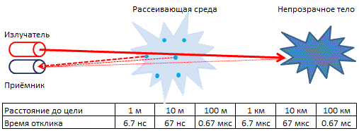

***Рисунок 5.2***– ***Принцип действия лидара***

Принцип действия лидара не имеет больших отличий от радара: направленный луч источника излучения отражается от целей, возвращается к источнику и улавливается высокочувствительным приёмником (в случае лидара — светочувствительным полупроводниковым прибором); время отклика обратно пропорционально расстоянию до цели. В отличие от радиоволн, эффективно отражающихся только от достаточно крупных металлических целей, световые волны подвержены рассеиванию в любых средах, в том числе в воздухе, поэтому возможно не только определять расстояние до непрозрачных (отражающих свет) дискретных целей, но и фиксировать интенсивность рассеивания света в прозрачных средах. Возвращающийся отражённый сигнал проходит через ту же рассеивающую среду, что и луч от источника, подвергается вторичному рассеиванию, поэтому восстановление действительных параметров распределённой оптической среды — достаточно сложная задача, решаемая как аналитическими, так и эвристическими методами. В устройствах ближнего радиуса действия вместо коротких импульсов может использоваться непрерывная амплитудная модуляция излучения переменным напряжением с частотой в единицы мегагерц.

***5.2.3. Инфракрасный датчик движения и ультразвуковой датчик***

Инфракрасный датчик это датчик, обнаруживающий перемещение каких-либо объектов. Принцип работы основан на отслеживании уровня ИК - излучения в поле зрения датчика (как правило, пироэлектрического). Сигнал на выходе датчика монотонно зависит от уровня ИК–излучения, усредненного по полю зрения датчика. При появлении человека (или другого массивного объекта с температурой большей, чем температура фона) на выходе пироэлектрического датчика повышается напряжение. Этот скачок и является сигналом для включения нагрузки датчика движения. Датчик обнаруживает только изменения ИК фона, то есть неподвижный объект не будет обнаружен.

Ограничения. Инфракрасный датчик прост и надёжен по конструкции, но его применение в системах автоматического управления связано с некоторыми проблемами. Так, например, в поле зрения датчика не должен попадать уровень земли (дорожного покрытия), и зона действия не должна превышать 3–х метров, иначе система постоянно будет регистрировать различные помехи, в том числе и естественные.

Основной элемент активного круиз-контроля - ультразвуковой датчик, установленный в переднем бампере или за радиаторной решеткой автомобиля. Его принцип работы аналогичен датчикам парковочного радара, только радиус действия составляет несколько сотен метров, а угол охвата, наоборот, ограничен несколькими градусами. Посылая ультразвуковой сигнал, датчик ждет ответа. Если луч нашел препятствие в виде автомобиля, движущегося с меньшей скоростью, и вернулся - значит, необходимо снизить скорость. Как только дорога вновь освобождается, машина разгоняется до первоначальной скорости.

В беспилотном автомобиле имеется развитая видеосистема, которая помогает водителю в режиме ручного управления. Сущность видеосистемы заключается в контроле «слепых» зон автомобиля. При этом изображение с видеокамер в реальном времени передаётся на монитор, установленный в салоне, или на место боковых зеркал. Разрабатывается проект, в котором изображение проецируется непосредственно на лобовое стекло, при этом не мешая водителю. Видеокамеры в дорогих системах подкрепляются инфракрасными и ультразвуковыми датчиками, которые в случае опасности заранее предупреждают водителя. Во время поездки по городу камеры наблюдения фиксируют категории автомобилей, дорожную разметку и знаки. Например, автомобиль видит знак "Стоп" и предупреждает водителя о нем. Если же водитель не среагирует, то автомобиль остановится сам.

***5.3.История развития беспилотных автомобилей***

Все эти и другие положительные функции, которые появятся с введением беспилотных технологий, существенно изменят облик транспортной инфраструктуры в следующие десятилетия.

Начиналось все в 2000-х годах, когда агентство передовых оборонных разработок Пентагона (DARPA) объявило конкурс на разработку автономной системы для автотранспорта, способной преодолевать значительные расстояния без участия человека. И в марте 2004 года состоялись первые соревнования DARPA Grand Challenge с призовым фондом $1 млн. Участие приняли 15 команд, и только 8 машинам удалось уйти со старта. Автомобилям необходимо было пройти расстояние в 230 км по различным типа дорог (проселочная, пустыня и т.д.). Лучший результат оказался всего лишь 11,8 км у машины марки «HUMMER-H1» команды Red Team из университета Карнеги — Меллона.

Данное соревнование стало отправной точной для развития индустрии в целом. Последующие соревнования в 2005 – 2007-х годах собрали намного большее количество команд и имели намного более суровые условия, где автомобили должны были уже уметь ездить по приближенным к городским дорогам, уметь парковаться, ехать в потоке и соблюдать правила дорожного движения. В гонке [2005](http://ru.wikipedia.org/wiki/2005) года победила машина из [Стэнфорда](http://ru.wikipedia.org/wiki/%D0%A1%D1%82%D1%8D%D0%BD%D1%84%D0%BE%D1%80%D0%B4%D1%81%D0%BA%D0%B8%D0%B9_%D1%83%D0%BD%D0%B8%D0%B2%D0%B5%D1%80%D1%81%D0%B8%D1%82%D0%B5%D1%82), в основе системы зрения которой пять лидаров направленного обзора.

Таким образом Пентагон стимулирует инновации в данной сфере для реализации плана, по которому к 2015 он заменит роботами треть своего автомобильного парка с целью минимизировать риски людских потерь в опасных условиях. 2016 год. Над беспилотными технологиями работает 30 серьёзных компаний в разных странах мира.

Сделал первые практические шаги и начал общественную дискуссию на эту тему Google в 2007 году. С тех пор в процесс включились крупные автопроизводители, производители автомобильного оборудования ([например, Delphi](https://www.drive2.ru/b/1940499/)), крупные ИТ-компании типа Apple, а также небольшие стартапы.

Надо заметить, что в DARPA не открыли Америки: проектирование роботизированных автомобилей началось задолго до 2002 года. Попадались и отрывочные сведения об отечественных устройствах, предназначенных для работы в зонах с радиационным загрязнением, но по вполне понятным причинам в открытых источниках они не описаны. Достоверно известно, что в 1977 году механическая лаборатория из Цукубы, академического пригорода Токио, первой создала беспилотный автомобиль. В 80-е годы центром аналогичных работ в Европе стала компания Mercedes-Benz, их возглавлял очень авторитетный специалист в этой области Эрнст Дикманн. В 1986 году под его руководством был построен грузовик VaMoRs, развивший скорость 96 км/час. Команда Дикманна ориентировалась главным образом на создание систем «компьютерного зрения», она использовала транспьютеры британской фирмы INMOS, на которые возлагали большие надежды, и методы параллельного программирования. В 1994-1995 годах наработки перенесли на платформу легкового автомобиля S-класса Daimler-Benz, было построено два экземпляра VITA-2 and UniBwM (VaMP). Эта разработка оказалась наиболее значительным успехом на этом историческом отрезке, автомобиль развивал скорость до 175 км/ч и проезжал по автобану свыше 150 километров без вмешательства человека. В ограниченных масштабах работы продолжаются до сих пор; в 2006 году было даже проведено соревнование European Land-Robot Trial. Два проекта ведутся в Израиле. Оба они используют в качестве базы, не имеющий аналогов, созданный в этой стране багги Tomcar.

Особого упоминания заслуживает итальянский проект ARGO (1996–2001 годы). В конечном итоге, модифицированная и снабженная специальными видеокамерами Lancia Thema прошла свыше 2 тыс. км по дорогам со средней скоростью 90 км/ч, 94% времени она находилась в автоматическом режиме. Руководителем проекта ARGO был профессор Альберто Броджи, он же возглавлял работы по созданию роботизированного автомобиля TerraMax— участника DARPA Grand Challenge 2005.

В [1987](http://ru.wikipedia.org/wiki/1987)—[1995](http://ru.wikipedia.org/wiki/1995) годах в ходе проекта [EUREKA Prometheus](http://ru.wikipedia.org/w/index.php?title=EUREKA_Prometheus&action=edit&redlink=1), стоившего [Европейскому Союзу](http://ru.wikipedia.org/wiki/%D0%95%D0%B2%D1%80%D0%BE%D0%BF%D0%B5%D0%B9%D1%81%D0%BA%D0%B8%D0%B9_%D0%A1%D0%BE%D1%8E%D0%B7) более 1 млрд. долларов, были проведены первые практические разработки беспилотных автомобилей. Наиболее известный прототип, [VaMP](http://ru.wikipedia.org/w/index.php?title=VaMP&action=edit&redlink=1) (разработчик – Университет [бундесвера](http://ru.wikipedia.org/wiki/%D0%91%D1%83%D0%BD%D0%B4%D0%B5%D1%81%D0%B2%D0%B5%D1%80) в [Мюнхене](http://ru.wikipedia.org/wiki/%D0%9C%D1%8E%D0%BD%D1%85%D0%B5%D0%BD)) не использовал лидары из-за недостатка вычислительной мощности тогдашних процессоров. Новейшая их разработка, [MuCAR-3](http://ru.wikipedia.org/w/index.php?title=MuCAR-3&action=edit&redlink=1) ([2006](http://ru.wikipedia.org/wiki/2006)) использует единственный лидар кругового обзора, поднятый высоко над крышей машины, наравне с направленной мультифокальной камерой обзора вперёд и [инерциальной навигационной системой](http://ru.wikipedia.org/wiki/%D0%98%D0%BD%D0%B5%D1%80%D1%86%D0%B8%D0%B0%D0%BB%D1%8C%D0%BD%D0%B0%D1%8F_%D0%BD%D0%B0%D0%B2%D0%B8%D0%B3%D0%B0%D1%86%D0%B8%D0%BE%D0%BD%D0%BD%D0%B0%D1%8F_%D1%81%D0%B8%D1%81%D1%82%D0%B5%D0%BC%D0%B0). Лидар MuCAR-3 используется подсистемой выбора оптимальной траектории на пересечённой местности, он даёт угловое разрешение в 0.01° при [динамическом диапазоне](http://ru.wikipedia.org/wiki/%D0%94%D0%B8%D0%BD%D0%B0%D0%BC%D0%B8%D1%87%D0%B5%D1%81%D0%BA%D0%B8%D0%B9_%D0%B4%D0%B8%D0%B0%D0%BF%D0%B0%D0%B7%D0%BE%D0%BD) оптического приёмника 1:106, что даёт эффективный радиус обзора 120 м. Для достижения приемлемой скорости сканирования используется пучок из 64 расходящихся лазерных лучей, поэтому один полный «кадр» требует единственного оборота вращающегося зеркала.

***5.4. Обзор разработок беспилотных автомобилей***

***5.4.1. Беспилотные автомобильные системы разработки корпорации Google***

Одной из наиболее известных разработок в области беспилотных автомобильных систем являются разработки корпорации Google. В настоящий момент проект реализует лабораторией Google X, возглавляет проект инженер Себастьян Тран, директор лаборатории искусственного интеллекта Стенфордского университета, один из создателей сервиса Google Street View, чья команда занималась проектом Стэнли (англ. *Stanley*) в Стенфордском университете, который получил приз в $2 млн от Министерства обороны США, победив в 2005 году в конкурсе DARPA Grand Challenge.

На сегодняшний день в проекте участвуют 10 автомобилей: 6 Toyota Prius, 3 Lexus RX460h и 1 Audi TT, а также 12 водителей и 15 инженеров.

Каждый гугломобиль состоит из:

* датчика LIDAR, установленного на крыше;
* видеокамеры, установленной в салоне рядом с зерколом заднего вида;
* радаров, в передней части авто;
* позиционный датчика, прикрепленного к одному из задних колес.

При работе система использует информацию, собранную сервисом Google Street View. Данный сервис содержит фотографии дорог с прилежащими территориями. С помощью позиционного датчика GPS

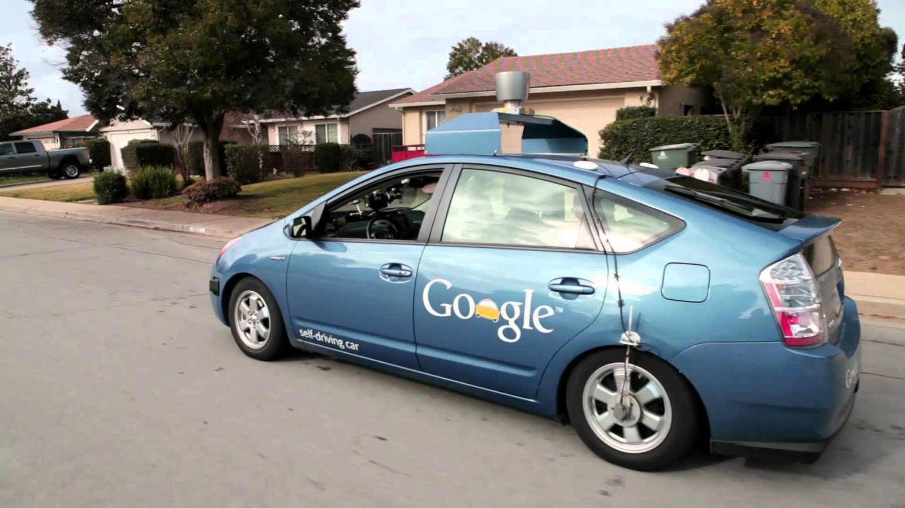

***Рисунок 5.3- Google Car Drive***

автомобиль определяет свое месторасположения на дорогах. Таким образом, как только «беспилотник» начинает движение, весь арсенал сенсоров и камер с помощью специально разработанной нейронной сети принимается сравнивать записанную ранее информацию с тем, что происходит вокруг в режиме реального времени. Благодаря этому система отличает пешехода на дороге от фонарного столба.

Данное изображение является реальным представлением работы гугломобиля, который видит окружающую обстановку при помощи технологии LIDAR, установленной высоко на крыше автомобиля. LIDAR является технологией получения и обработки информации об удалённых объектах с помощью активных оптических систем, использующих явления отражения света и его рассеяния в прозрачных и полупрозрачных средах. В данном случае имеется 64 лазера, которые постоянно мониторят обстановку, строя трехмерную карту в компьютере управления.

Однако возникает ряд трудностей, а именно, для того чтобы «беспилотник» мог нормально функционировать, прежде чем выпускать на дорогу машину, инженерам Google необходимо самим проехать по тем же маршрутам, чтобы собрать данные об окружающей среде и рельефе местности и внести их в картографические сервисы. А также на сегодняшний день даже самая совершенная GPS-система не обеспечивает 100-процентной уверенности в безошибочной навигации автомобиля без водителя.

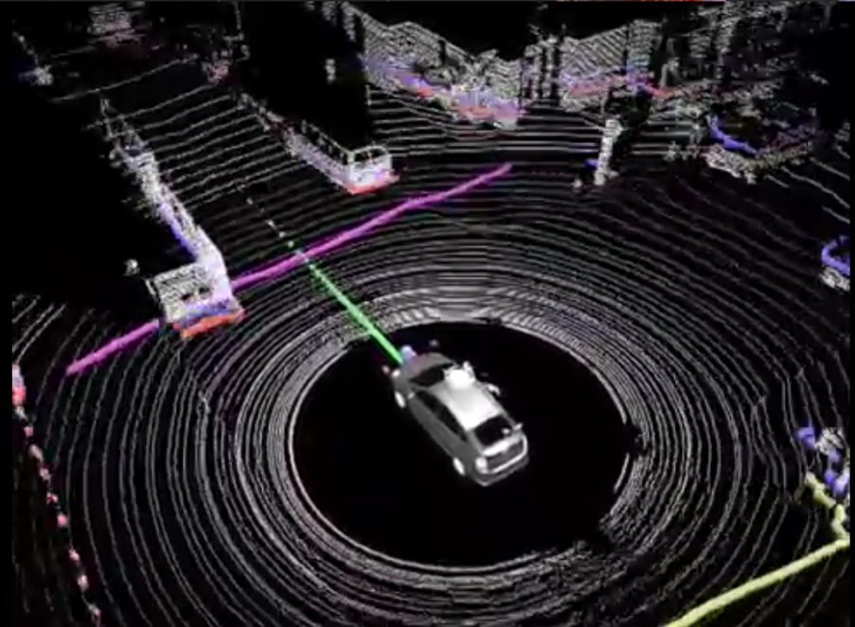

***Рисунок 5.4-Сканирование окружающего пространства*** ***гугломобилем***

Корпорация Google проделала немаловажную работу по узакониванию беспилотников, пролоббировав в штатах Невада, Флорида и Калифорния законопроекты о возможности управления транспортным средством не человеком, а программно. Тем самым снизив количество наблюдателей до 1 человека, который в случае необходимости должен, или аварийно завершить работу программы беспилотника, или перехватить управление на себя. За все время испытаний было пройдено свыше 500 км, при этом на дороге всегда было порядка 10 автомобилей.

Основные проблемы на данном этапе развития связаны с моментами выезда и въезда на трассу, которые также проблемны и для молодых неопытных водителей. В сложные моменты наблюдатель в гугломобиле все-таки должен брать управление на себя. Но интеграция человека и автомата происходит практически идеально, ведь по словам инженеров корпорации конечная цель — в том, чтобы машина сама, без всяких внешних позывов, улавливала момент, когда приходит пора превращаться в водителя.

Инженеры также отмечают, что оборудование беспилотных автомобилей, собирающее информацию о ситуации на дороге, - лучший свидетель, на показания которого можно рассчитывать в случае ДТП. Они приводили пример пока единственной аварии с участием беспилотного автомобиля Google, в который на светофоре въехал другой участник движения. Регистрирующая аппаратура показала, что «гугломобиль» тормозил плавно и не создавал аварийную ситуацию.

К недостаткам представленной модели беспилотной перевозки, кроме вероятности ситуаций отсутствия актуальной информации в Google Street View, что в свою очередь может привести к невозможности эксплуатации беспилотной функции автомобиля. Также следует отнести и некорректную работу в сильный дождь, и езду по заснеженным трассам, когда «форма окружающего пространства меняется». «Он перестает понимать, куда двигаться и что делать», — констатирует инженер. Таким образом, основные усилия на данном этапе направлены на устранение «белых пятен» в системе. Речь, к примеру, идет о подготовке машины к неожиданным встречам — с заглохшим автомобилем или валяющейся посреди дороги шиной.

***5.4.2.Автомобильная система* «*Temporary Auto Pilot», разработанная*** ***немецким концерном Volkswagen***

Одним из существующих решений в плане автоматизации транспорта является представленный в 2011 году в рамках проекта HAVit (Highly Automated Vehicles for Intelligent Transport) немецким концерном Volkswagen, проект полуавтоматической системы ***Temporary Auto Pilot****,* ***TAP*** (Временный автопилот).

По своей сути это не инновационная разработка в данной области, а лишь улучшение существующих решений. Система позволяет водителю в определенных условиях отдать управление автомобилем под контроль автоматики. Что является промежуточным этапом на пути к роботизированному автомобилю.

Система TAP объединяет в единое целое уже известные разработки Volkswagen: систему адаптивного круиз-контроля, систему помощи движению по полосе(см. главу 4 ), систему распознавания дорожных знаков. В своей работе система временного автопилотирования использует стандартные входные устройства систем активной безопасности:

* лидар;
* радар;
* видеокамеру;
* ультразвуковые датчики.

Сигналы от входных устройств передаются в электронный блок управления, который с помощью исполнительных механизмов реализует следующие автоматические функции:

* поддержание безопасного расстояния до впереди идущего автомобиля;
* движение по полосе;
* остановка и трогание с места;
* распознавание знаков ограничения скорости и приведение скорости в соответствие с требованиями знака.

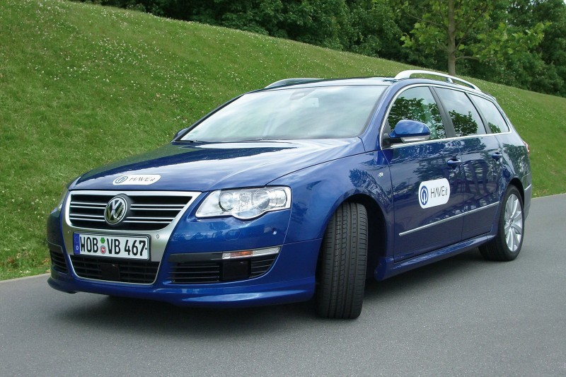

***Рисунок 5.5- Полуавтоматическая система Temporary Auto Pilot***

Машина самостоятельно сохраняет безопасную дистанцию до впереди идущего транспорта, держится середины своей полосы движения и тормозит перед изгибами шоссе. Человек в этой машине по-прежнему главный — его (осмысленных) действий автомобиль слушается в первую очередь, команд компьютера — во вторую.

Кроме магистралей, автопилот Volkswagen умеет ездить в пробках, повторяя однотипный цикл старт-стоп, сохраняя дистанцию и полосу движения.

В данном случае не идёт речь о полностью автономной и универсальной системе. Манёвры исключительно ограничены, и такой автомобиль никогда не сможет проехать по маршруту из точки А в точку Б без помощи водителя, как это делают автомобили Google. Это просто временное решение: автопилот работает только под присмотром водителя, который в любой момент может взять управление на себя. Впрочем, даже такая система является ещё одним шагом к полностью автономным автомобилям, которые наверняка получат распространение в будущем.

Данная система обеспечивает оптимальную степень автоматизации в зависимости от дорожной ситуации и состояния водителя, тем самым способствует безаварийному движению. Система показала отличные результаты на автомагистралях на скорости до 130 км/ч. Представленная система автопилотирования TAP на сегодняшний день полностью готова для внедрения на серийные автомобили.

***5.4.3. Система Traffic Jam Assistant – Audi***

На выставке потребительской электроники Consumer Electronics Show (CES) в Лас-Вегасе компания Audi представила новую разработку под названием Traffic Jam Assistant, которая станет первой серийной системой автопилота. Ожидается, что подобная технология появится на флагманском седане A8.

В основе системы, способной работать на скорости от 0 до 60 километров в час, лежит адаптивный круиз-контроль, который уже доступен для некоторых моделей Audi и способен самостоятельно поддерживать дистанцию до впередиидущего автомобиля, а также в случае необходимости затормозить вплоть до полной остановки.

В состав Traffic Jam Assistant входят два радара, сканирующие сектора протяженностью 250 метров на углы до 21 градуса, широкоугольная видеокамера, определяющая дорожную разметку и окружающие препятствия (машины, отбойники, пешеходов), а также восемь ультразвуковых датчиков, контролирующие пространство спереди, сзади и сбоку автомобиля.

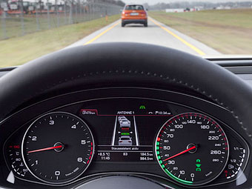

***Рисунок 5.6-Работа системы Traffic Jam Assistant. Фото Audi***

Как отмечают в Audi, контролируемый всеми датчиками «коридор» значительно шире полосы на автомагистрали, что позволит автомобилю маневрировать, уступая дорогу машинам экстренных служб и объезжая возникающие препятствия. Также система реагирует на перестраивающиеся машины, соответствующим образом подстраивая режим движения.

Таким образом, автомобили с Traffic Jam Assistant будут способны самостоятельно разгоняться, тормозить и проходить несложные повороты [67].

***5.4.4. Система Traffic Jam Assist – Ford***

Одной из ключевых проблем в городских транспортных системах является проблема уплотнения автотрафика, что в свою очередь вызывает пробки на дорогах. Данная проблема присуща не только крупным мегаполисам, но и более мелким городам. С целью решения задачи упрощения времени провождения водителя в пробке, для снижения у него стресса и усталости, а также для потенциального улучшения управления движением автомобиля в потоке машин компания Ford занималась разработкой системы, способной заменить водителя в условиях плотного потока и небольшой скорости движения.

Данная система называется *Traffic Jam Assist* (система помощи при движении в пробках) при уменьшении скорости до 30 км/ч автоматически включает радар и камеру, которые отслеживают движение соседних машин. Электронный блок управления выбирает нужную скорость и обеспечивает движение автомобиля в потоке.

Таким образом данная система может обеспечить движение автомобиля со скоростью идущего впереди потока, одновременно поддерживая его положение в своем ряду в тех местах, где нет пешеходов, велосипедистов или животных, а также в тех местах, где имеется четкая разметка рядов.

Опытные образцы уже несколько лет активно тестируются в Европе, и, по неофициальным данным, Ford планирует ее использование на серийных автомобилях к 2017 году [68].

  На прошедшей пресс-конференции в Исследовательском центре Форда в Пало-Альто глава компании Марк Филдс заявил, что Ford Motors, сделавший когда-то автомобиль доступным, намерен возглавить следующую главу в истории автомобилестроения. А именно — разработать и вывести на рынок полностью автономные автомобили к 2021 году. Без руля, педалей и рычагов.

Беспилотные машины — приоритетное направление развития Ford Motors.

***5.4.5. Система Traffic Jam Assistance - volvo***

Шведский производитель легковых автомобилей Volvo Car разработал автоматизированную систему движения автомобиля в заторах. Система позволяет машине двигаться в медленном потоке машин со скоростью до 50 км/ч без участия водителя. Система помощи в дорожных заторах (Traffic jam assistance system), как ее называет компания, является развитием существующих технологий — адаптивного круиз-контроля и системы контроля полосы движения — с 2012 г. используемых в серийных моделях Volvo.

После включения системы водителем автоматика берет на себя управление тормозами, двигателем и рулевой системой. Адаптивный круиз-контроль поддерживает заданный интервал до впереди идущего автомобиля, система слежения за полосой движения, используя рулевое управление, сохраняет полосу движения. Водитель в любой момент может вмешаться в действия электроники, приняв процессуправления на себя.

Система помощи в дорожных заторах будет устанавливаться на автомобиля марки, построенных на новой масштабируемой платформе SPA. Компания называет систему очередным шагом к реализации концепции автономной езды. Создание автономного автомобиля является стратегическим приоритетом в разработке будущих машин компании, ***–***  сказал старший вице-президент по исследованиям и разработкам Volvo Car Петер Мертенс.

Автомобили шведской Volvo всегда отличались особенно пристальным вниманием к безопасности. Цели, которые ставит перед собой эта фирма, очень серьёзны: так, например, говорят о намерении добиться того, чтобы в 2020 году ни один человек не погиб и не был изувечен в автомобиле данной марки. Для этого в качестве промежуточной цели с 2014 года Volvo выводит на улицы модель XC90, оснащённую полуавтономной системой управления. Такие машины способны удерживать место в дорожном потоке, самостоятельно ехать по узким улицам с использованием Traffic Jam Assistance и парковаться[69,70,71].

2016 год, Uber плотно подружился с Volvo. Обе компании имеют большие наработки в области беспилотных технологий, но Volvo умеет делать машины, а Uber — нет. Суть союза в совместной разработке "тележки" для будущих беспилотников. "Мозги" каждый будет устанавливать свои.

Uber объявил, что уже в следующем месяце запускает первые беспилотные машины, которые могут работать как такси. В городе Питтсбург (штат Пенсильвания) для поездок по городу иногда будет приезжать беспилотник. В машине всё равно будут находиться водитель-подстраховщик и инженер-наблюдатель. В качестве компенсации за риск и странную обстановку поездки будут бесплатными.

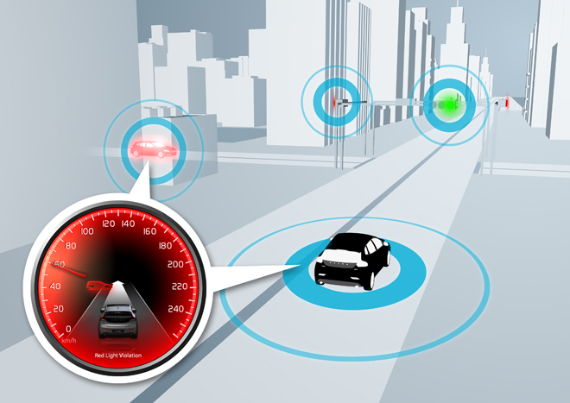

***Рисунок 5.7- Автоматизированная система движения автомобиля в заторах***

**5.4.6. Система Super Cruise – Cadillac**

Фирма Cadillac начала дорожные тесты системы «Суперкруиз» (Super Cruise) способной самостоятельно рулить, тормозить и следовать строго по середине полосы движения при езде по шоссе. Первая версия системы будет установлена на седанах ATS и XTS.

«Суперкруиз» потенциально способен улучшить навыки водителя и удовольствие от вождения», - сказал вице-президент Cadillac по маркетингу. «Наша цель при развитии технологических возможностей, например представленной или нашей системы CUE (система Cadillac для взаимодействия водителя и автомобиля, интерфейс человек-машина), лежит в плоскости предложения водителям интуитивного интерфейса для управления автомобилем».

В системе используются сенсоры с круговым обзором (на все 360 градусов) для выявления приближающейся опасности столкновения и соответствующего реагирования.

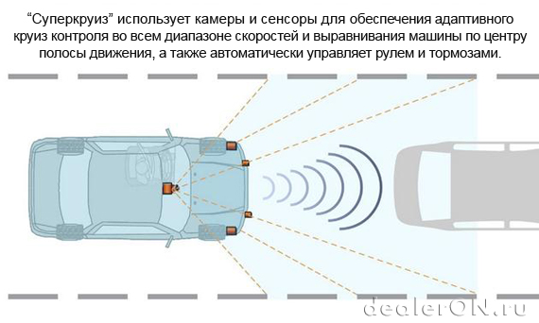

***Рисунок5.8- Система Super Cruise – Cadillac***

Как заявляет фирма «Cadillac», ключом системы будет интегрированная технология следования середине полосы движения, использующей GPS и вперед смотрящие камеры, для индикации линий разметки.

Система будет иметь определенные ограничения при плохих погодных условиях, когда затруднено считывание полос разметки или при недоступности GPS. К сожалению, этот вопрос пока не решен, причем для России это особенно актуально, особенно если учесть, что зачастую независимо от погодных условий бывает довольно трудно распознать дорожную разметку, особенно когда она попросту отсутствует.

Когда система будет полностью готова к эксплуатации, она будет состоять из следующих компонентов:

- автоматическое торможение задних колес;

- адаптивный круиз контроль для всего диапазона скоростей;

- интеллектуальная система торможения;

- система распознавания препятствий по ходу движения;

- сиденья с системой безопасности;

- автоматическая подготовка к предотвращению столкновения;

- система оповещения о пересечения линий разметки;

- система оповещения о боковой слепой зоне;

- оповещение об автомобилях движущихся следом;

- адаптивные передние фары;

- камера заднего вида с динамичными направляющими;

- проецируемый на ветровое стекло дисплей.

Безусловно, безаварийная езда***–*** приоритет номер 1 и эта система должна помочь многим водителям и сработать, если водитель растеряется в сложной ситуации. Единственное, чего не хочется, чтобы в критический момент на экране не выскочила надпись: «Пожалуйста, перезагрузите систему»[72].

***5.4.7. Система SARTRE (Safe Road Trains for the Environment) – Volvo***

Одним из перспективных проектов, способных изменить нынешнее положение дел в области использования личного транспорта и сохранения окружающей среды путем создания безопасных автокараванов или так называемого автопоезда.

Основанный Еврокомиссией проект в сентябре 2009 года *Safe Road Trains for the Environment* (SARTRE) позволяет нескольким машинам двигаться по дороге в организованной колонне. SARTRE был инициирован с целью изучения стратегий и создания технологий испытания для каравана автотранспортных средств на регулярных автомобильных дорогах общего пользования[73].

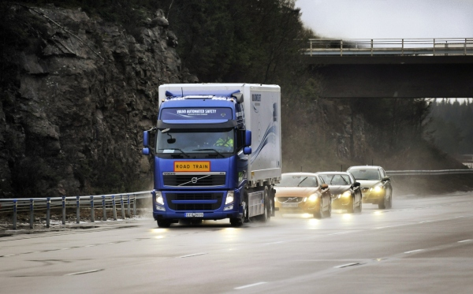

***Рисунок 5.9- Организованная колонна-автокараванинг***

Система представляет собой схему, в которой автомобили двигаются за головной машиной, которой выбирается грузовой автомобиль с водителем-профессионалом. Автомобили выстраиваются с дистанцией 6 м и полностью повторяют движение ведущего грузовика, что позволяет водителям отдохнуть, покушать, поговорить по телефону. По желанию каждый из автомобилей в любой момент может покинуть группу.

Программа обратилась к трем краеугольным камням: проблема транспортировки, окружающей среды, безопасности и перегруженности, и в то же время поощряет принятие данной системы водителем через увеличение комфорта в поездке.

Введение автопоездов на нормальных дорогах с частными транспортными средствами достигнет экологических преимуществ (приблизительно с 20%-м сокращением выбросов), преимущества в безопасности (сокращение несчастных случаев, вызванных действием водителя) и сокращение на перегруженности (более гладкий транспортный поток с потенциальным последовательным увеличением пропускной способности).

В январе 2012 года проект SARTRE вошел в заключительную фазу с демонстрацией трех автомобилей и автопоезда. Тестирование проходило на Hällered полигоне в Швеции. Испытуемые транспортные средства со скоростью около 90 км / час отлично показали себя полностью повторяя движения ведущего грузовика.

***5.4.8. Концерн Renault-Nissan объявил о выпуске беспилотных***

***автомобилей к 2020 году***

Концерн Renault-Nissan объявил о планах выпуска беспилотных автомобилей. По заявлению Карлоса Гона в Силиконовой долине, первые модели появятся в ближайшие 4 года. Альянс Рено-Ниссан поставил перед собой две глобальные задачи на ближайшее будущее — выпустить модели с нулевым выбросом и нулевой смертностью.

Автономное управление позволит ликвидировать вероятность человеческого фактора, который отвечает за 90% всех ДТП. Хронология выпуска беспилотных автомобилей будет выглядеть следующим образом: В 2016 году Renault-Nissan планирует выпустить модели с "однополосным контролем", то есть автомобиль сможет безопасно передвигаться по дорогам, в том числе в плотном потоке машин или пробке. В 2018 появятся модели с "многополосным контролем", то есть автомобиль сможет обладать функцией сменяемости полосы. К 2020 году будет внедрена технология движения по развязкам и перекресткам без участия человека. Renault-Nissan планирует потратить на разработку в этой области около 5 млрд долларов США.

Необходимо отметить, что Рено-Ниссан не единственный производитель, работающий в этом направлении. Крупнейшие компании уже давно работают над аналогичными решениями: Toyota, Ford, Volvo, Tesla.  Революционером в данном направлении по праву можно считать компанию Тойота, которая в конце 2015 года заявила о выходе беспилотных такси на дороги Японии уже в 2016 году. Эксперты прогнозируют, что к 2040 году 75% мирового автопарка будут составлять беспилотные транспортные средства.

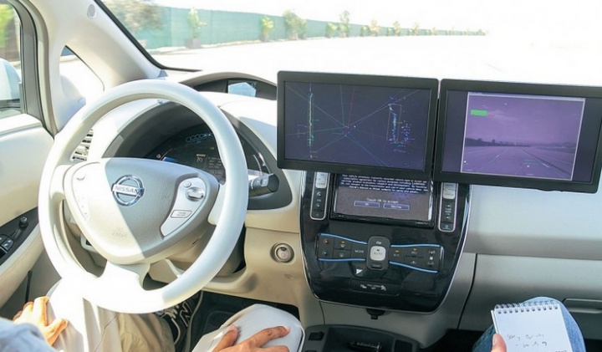

***Рисунок 5.10- Модель с "однополосным контролем" концерна Renault-Nissan***

***5.4.9. Система Cruise, Comma***

Основанная в 2013 году компания Cruise привлекла меньше $20 миллионов венчурного финансирования, собрала команду из нескольких десятков талантливых разработчиков и за пару лет создала работающие прототипы систем, позволяющие обычной машине ездить самостоятельно. В начале этого года была куплена General Motors примерно за миллиард долларов.

Цель, которую ставит перед собой Comma, схожа с Cruise, превратить любой современный автомобиль с АБС и электроусилителем руля в беспилотный за $1000. Либо как предустанавливаемый на заводе, либо как набор, который можно установить чуть ли не самостоятельно.

В Comma используют самые современные алгоритмы искусственного интеллекта и машинного обучения вкупе с мощнейшими графическими чипами (GPU) вместо обычных процессоров.Набор сенсоров:6 камер, ультразвуковые датчики и панорамный лазерный радар (LIDAR).

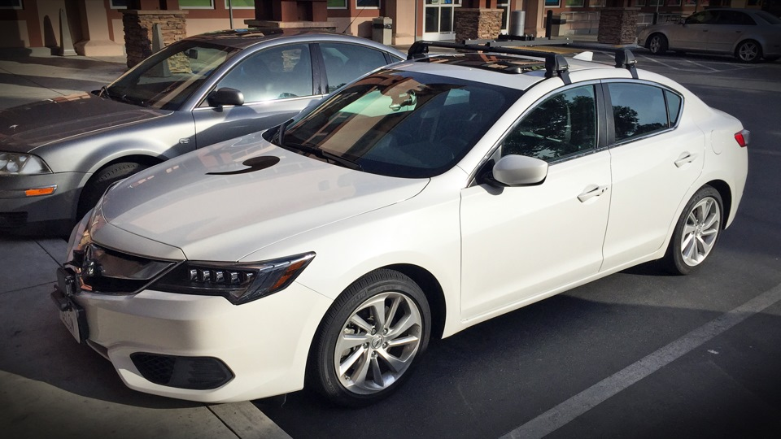

***Рисунок 5.11-Один из прототипов Comma***

***5.4.10. Система беспилотного автомобиля от Tesla***

Автономный автопилот Tesla построен на базе Nvidia Drive PX 2. NVIDIA® DRIVE™ PX 2 - это открытая вычислительная платформа с искусственным интеллектом, которая позволяет ускорить разработку и выпуск автомобилей с системами автоматического управления. Энергоэффективный модуль размером с ладонь, обеспечивающий возможности автоматического круиз-контроля, расширяется до мощного суперкомпьютера искусственного интеллекта, способного обеспечить беспилотное управление автомобилем.

В новом Автопилоте новый набор сенсоров (12 ультразвуковых радаров и 8 камер) и суперкомпьютер компании Nvidia.

Этого набора датчиков достаточно для того, чтобы делать всё: видеть дорожную обстановку в радиусе 250 метров в любую погоду, считывать дорожные знаки и светофоры, видеть пешеходов и другие препятствия, выезжать из гаража или парковочного места и парковаться по прибытию.

Программное обеспечение называется Tesla Vision. Cистема машинного зрения построена на NVIDIA CUDA, параллельной вычислительной платформы с помощью графического процессора (GPU) производителя.

В середине октября 2015 года Tesla официально выпустила первую публичную версию Autopilot — первый шаг на пути к беспилотному будущему. Владельцы Model S получили её вместе с обновлением 7.0 операционной системы своих электрокаров. Но не все, а только машины, выпущенные с октября 2014 и позднее (они оснащены набором соответствующих сенсоров и датчиков).

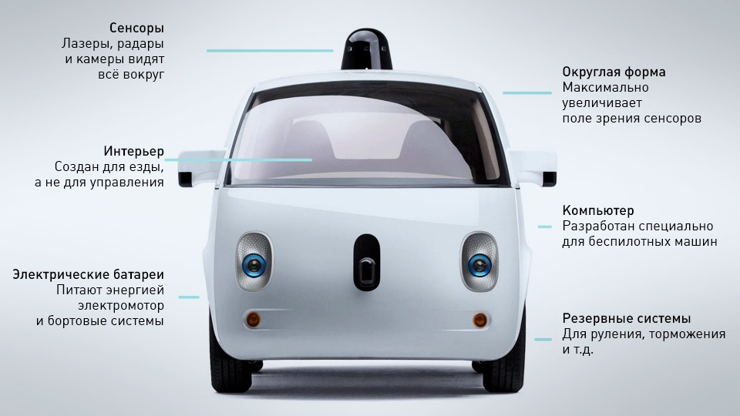

***Рисунок 5.12- Беспилотный автомобиль от Tesla***

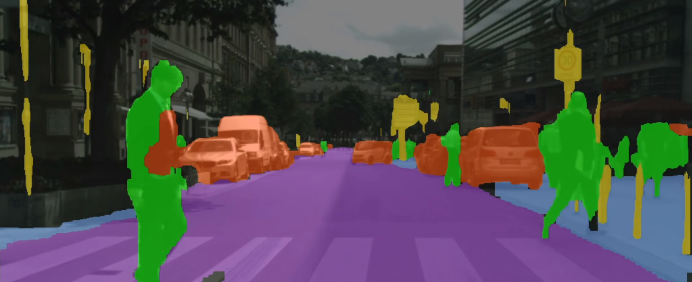

***Рисунок5.13-Работа Tesla Vision***

Подобные системы превентивной безопасности — не новость и уже есть на некоторых современных машинах (например, Driving Assistant Plus на BMW или Distronic Plus на Мерседесах). В чём же тогда прорыв Tesla? А в том, что перед нами первый в мире *серийный* автомобиль, который способен ехать сам. По-настоящему. На значительное расстояние. На первом этапе — по шоссе, но это только начало. С концептуальной точки зрения подход Теслы к автономной езде заметно отличается от гугловского.

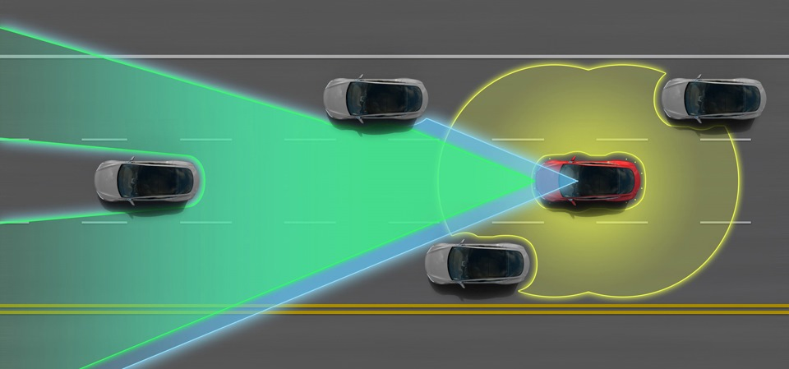

***Рисунок5.14-Сканирование полосы движения системой «Автопилот*** ***Tesla»***

Во-первых, Tesla "ест слона по частям", в то время как Google уже несколько лет готовится проглотить его целиком. Другими словами, автопилот в Теслах сейчас нацелен на решение только одной задачи — избавить человека от долгой и скучной езды по хайвею (рис.5.14). Google же хочет, чтобы машина умела ездить сама, вообще и везде.

Во-вторых, технологическое решение тесловских инженеров значительно проще. Для того, чтобы машина "видела" вокруг и принимала нужные решения, используются камера, радар, ультразвуковые датчики и GPS-модуль. Все эти технологии давным давно используются в парктрониках, адаптивных круиз-контролях, системах превентивной безопасности, навигаторах. Однако каждая из них по отдельности не обладает достаточной точностью и надёжностью, чтобы водитель мог выпустить руль из рук. Другое дело, когда все четыре датчика объединены в единую систему — вот тогда *совокупного* количества и точности этих данных становится достаточно, чтобы компьютер мог вести машину сам. В основе же Google-каров — панорамный LIDAR-сенсор и сложнейшие алгоритмы, позволяющие машине "видеть" всё вокруг в мельчайших деталях. Подход Теслы — 20% усилий и ресурсов для достижения 80% результата. Дёшево и эффективно.

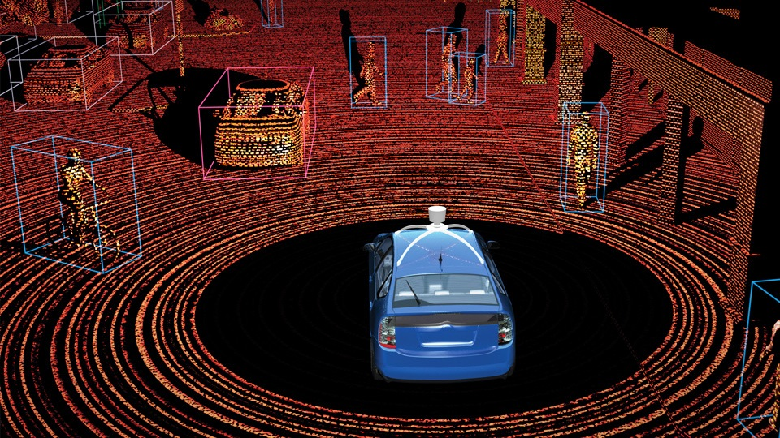

***Рисунок5.15-*** ***Google Self-driving Car видит мир в объёме и со всех сторон***

Google Self-driving Car видит мир в объёме и со всех сторон (рис.5.15). Подход Гугла: очень сложно, очень дорого, очень круто. Тут нужно понимать, что телеметрические данные, получаемые из автономных машин при реальной езде по реальным дорогам, — это основная "пища" для алгоритмов машинного обучения, благодаря которым программа оттачивает свои навыки вождения. У кого больше данных, тот быстрее и лучше научит компьютер управлять автомобилем.

Ещё недавно всем казалось, что лидерство Google в сфере беспилотных авто безусловно и недосягаемо. За многие годы испытаний прототипы наездили более 2 миллионов километров, накопили петабайты данных, многому научились и продолжают учиться.

Однако теперь ситуация поменялась. Если в распоряжении Google сейчас находится впечатляющий автопарк из порядка двухсот прототипов (Лексусы и собственные панда-кары), то у разработчиков Автопилота — это несколько тысяч (!) реальных машин. Причём, в отличие от Гугла, машины которого в тестовом режиме катаются в пределах одного города, «Теслы» с Автопилотом уже сегодня ездят по всему миру, включая Россию. И передают данные в "центр".

Чем больше данных получено с машин, тем умнее становится система и тем лучше ведёт машину. В «Тесле» говорят, что Автопилот улучшается каждый день, и некоторые владельцы автомобилей «Тесла» подтверждают это собственными наблюдениями.

***5.5. Происшествия с участием беспилотного автомобиля***

**Один из беспилотных автомобилей Google, испытания которых идут последние шесть лет, впервые стал участником ДТП с пострадавшими.**Инцидент произошел 1 июля в городе Маунтин-Вью, штат Калифорния, где 20 прототипов Google проходят тесты на дорогах общего пользования. В аварию с четырьмя пострадавшими попал беспилотник, построенный на базе кроссовера [LexusRX](http://a.tut.by/lexus-rx/).

Вседорожник ехал в автономном режиме со скоростью 24 километра в час вслед за двумя другими "гражданскими" машинами. Они приблизились к перекрестку в тот момент, когда им горел зеленый сигнал светофора. При этом водитель первого автомобиля остановился, так как на перекрестке образовался затор - в противном случае он мог бы создать препятствие для движения машин в поперечном направлении.

Вслед за ним замедлилась вторая машина, и автомобиль Google через секунду получил удар сзади от следовавшей за ним четвертой машины на скорости 27 километров в час. Задние сенсоры беспилотника зафиксировали, что водитель, совершивший ДТП, не прибегал к торможению.

Глава отдела Google по разработке машин с системами автономного управления Крис Урмсон заявил, что причиной аварии стала ошибка и невнимательность водителя. Он отметил, что это хороший знак для компании, чтобы начать учитывать в дальнейших разработках влияние человеческого фактора. По словам специалиста, на данный момент его команда изучает возможность создания системы предупреждения невнимательных водителей, чтобы предотвращать подобные ДТП. В частности, рассматривается вариант использования звуковых сигналов. Авария в Маунтин-Вью стала 14-ой по счету со времен начала испытаний беспилотников Google. Урмсон отметил, что в 11-ти случаях имел место именно удар сзади. С 2009 года машины с системами автономного управления проехали по американским дорогам более 1,9 миллиона миль.

В ноябре 2014 года сообщалось, что Google собирается "обучить" свои беспилотники более агрессивной манере езды. Испытатели таких машин отмечают, что искусственный интеллект ведет себя на дороге слишком "вежливо", из-за чего другие участники движения зачастую резко встраиваются в поток перед ними.

Находясь за рулём Теслы с активированным Автопилотом, в серьёзном ДТП погиб человек. Авария произошла на хайвее при ярком встречном солнечном свете – из-за чего ни камеры Автопилота, ни сам водитель вовремя не заметили пересекавшую дорогу фуру. Пока известно лишь, что она была белого цвета .

Столкновение произошло с трейлером фуры на полной скорости (100-120 км/ч).

# ***5.5.1. Беспилотный автомобиль- террористы будут довольны***

В американском ФБР уверены, что так называемые беспилотные автомобили, над которыми сейчас работают многие автопроизводители, могут в будущем привести к росту преступности и террористических актов, -пишет издание The Guardian со ссылкой на отчет ФБР.

По мнению американцев, сейчас автомобили на автопилоте выглядят весьма безобидно. Но в дальнейшем они могут эволюционировать и стать «смертельным оружием». Ведь для совершения, скажем, террористического акта человеку уже не надо будет превращаться в смертника – ему придется лишь сказать, куда машине нужно ехать и спокойно скрыться.  
 А еще, например, водитель преследуемого автомобиля сможет включить автопилот и совершенно спокойно отстреливаться от погони –это делать сейчас ему весьма затруднительно.  
 С другой стороны, в ФБР отмечают, что массовое появление машин с автопилотами и «автономных» автомобилей позволят значительно сократить число ДТП, ведь в этом случае так называемый «человеческий фактор» будет отсутствовать. Именно поэтому в ФБР считают, что американский Конгресс в ближайшие 5-7 лет все-таки разрешит эксплуатацию беспилотных автомобилей на дорогах общего пользования. 

***5.6. Обоснования перехода на беспилотные технологии***

Опрос, проведённый на сайте CarInsurance.com, опровергает распространённое мнение, что многие водители негативно относятся к роботам-автомобилям и никогда не согласятся выпустить руль из рук. На самом деле таких «фанатов» не больше 10%. Остальные 90% сказали, что готовы купить беспилотный автомобиль, если при этом страховка станет в пять раз дешевле.

Здесь вопрос не только в страховке, а вообще в экономических преимуществах, которые сулит автоматическое управление машиной. Даже без экономии на страховке водитель экономит на бензине за счёт более рационального разгона/торможения и аккуратного стиля езды робота, экономит на запчастях из-за уменьшения износа деталей (по тем же причинам). В конце концов, банальная экономия на покупке второй машины для супруги или ребёнка, ведь один автомобиль может развести всех по очереди, самостоятельно возвращаясь домой.

Деньги меняют мнение практически каждого «противника» беспилотных автомобилей. Опрос показал, что наибольшее препятствие для беспилотных автомобилей — скептицизм водителей по поводу возможностей технологии. 64% водителей не верят, что компьютерная программа способна управлять автомобилем так же, как человек, а 75% сказали, что они лично умеют управлять лучше, чем любая программа. Здесь результаты напоминают известный опрос, в котором 90% респондентов уверены, что их IQ выше среднего, хотя этого не может быть по определению.

В то же время водители осознают, что элементы автоматического управления уже встроены во многие современные автомобили: это антиблокировочная система тормозов, электронная система стабилизации, круиз-контроль, автоматическая парковка и т.д. Кроме денег, есть и другие факторы, которые способны подтолкнуть водителей пересесть на автомобиль с самостоятельным управлением. Например, выделение отдельной полосы для автономных машин с сокращением времени в пути на 50%.

Возможность отправить машину в супермаркет за покупками, чтобы она на обратном пути забрала вас с работы — тоже очень удобная вещь. При распространении беспилотных автомобилей наверняка в магазинах появятся отделы drive-in, где будут заполнять багажники машин продуктами по списку.

На вопрос, чем водители будут заниматься, когда у них появится больше свободного времени за рулем беспилотного автомобиля, ответы распределились таким образом:

Обмениваться сообщениями, разговаривать с друзьями: 26%

Другое: 21%

Читать: 21%

Спать: 10%

Смотреть кино: 8%

Играть в игры: 7%

Работать: 7%

В ближайшие годы элементов автоматического управления будет появляться всё больше.

***5.7. Экономическое обоснование перехода на беспилотный транспорт***

Экономической выгоды от владения полностью автономным автомобилем практически не будет, а вот в индустрии каршеринга и пассажирских перевозок произойдёт настоящая революция за счёт радикального снижения стоимости поездок.

Для понимания необходимости выпустить руль из своих рук человечество должно понимать, какие экономические перемены ждут его. Эмилио Фраццоли (Emilio Frazzoli), профессор аэронавтики и астронавтики из Массачусетского технологического института, директор группы Аэрокосмических встроенных и робототехнических систем (Aerospace Robotics and Embedded Systems group, ARES) занимается исследованиями в данной области, дабы подсчитать реальные прибыли от перехода на беспилотники. Первым и не сложно подсчитываемым аспектом является сама ценность человеческой жизни, ведь с увеличением числа беспилотников, которые “не ошибаются”, число аварий и сама смертность в результате ДТП снизится кратно в течение первых пары лет. А если брать в расчет количество исков, связанных с возмещением ущерба от увечий, то этот рынок адвокатских и судебных услуг в странах Запада сравним с ВВП какой-нибудь европейской страны, и на 2009 год составлял $ 300 миллиардов [74].

Вторым аспектом является увеличение пропускной способности, так как робот может с идеальной, недостижимой человеку точностью выдерживать интервал между машинами, общаясь по компьютерным сетям с соседними машинами и дорожной инфраструктурой, двигаться так, что возможность заторов и пробок заметно уменьшится. Кроме того, несклонный к суете киберводитель будет придерживаться именно той скорости, при которой экологический ущерб от работы ДВС минимален, а этот ущерб оценивается для США ещё в $150 млрд в год [75].

В третьих, стоимость времени человека, управляющего транспортным средством, также необходимо подсчитывать, в США водительские права имеет 210 миллионов человек. И каждый из них проводит за рулём в год по 465 часов в среднем. Фраццоли оценивает издержки этого в $1,5 трлн[76], оценивая средний час, проведённый за управлением автомобилем, в половину средней часовой ставки США, составляющей $24, — то есть в $12.

А самым весомым экономическим результатом внедрения робокаров окажется появление принципиально нового рынка, связанного с переходом автомобильной индустрии на сервисную модель бизнеса. Ведь если откинуть моральную составляющую (немаловажную, кстати: и для многих иностранцев, и для многих соотечественников взятый в кредит автомобиль, более дорогой, чем позволяют их доходы, оказывается важнейшим средством подъёма самооценки), то задача автомобиля проста — безопасно, быстро и комфортно доставить нас с места на место.

В зависимости от выбранной модели обслуживания автомобиль окажется или такси, или персональным лимузином (дело в приоритетах обслуживания: больше платишь — более высокий приоритет имеешь), способным отъехать на стоянку и вернуться за седоком. Или же обслуживающим других пользователей системы.

Такой рынок Фраццоли оценивает [77] (исходя из того, что робокар заменит четыре обычных автомобиля, сэкономив владельцу каждого из них по $8 700 в год) почти фантастической суммой в $1,8 трлн в год! Ну а суммарный ежегодный экономический эффект, по его мнению, превысит для одних только США $3 млн. Для сравнения скажем, что в 2012 году номинальный ВВП России — страны, занимающей восьмую часть обитаемой суши и единственной на планете, способной доставлять на орбиту людей, — оценивался Международным валютным фондом в $2,021 трлн.

Таким образом, на наших глазах возникает новая — и многотриллионная! — отрасль бизнеса. Порождённая информационными технологиями и наследующая от них «сервисную» модель бизнеса. Способная изменить образ жизни сотен миллионов людей!

В течение нескольких десятилетий, новые автомобильные технологии могут убрать необходимость для водителей ждать зеленый свет светофора. Также они могут убрать необходимость тормозов в автомобилях. Эти технологии даже смогут ликвидировать необходимость в водительских правах для водителей.

В течение следующих 30 лет использование более автоматизированных технологий может вызвать эффект лавины. Большинство машин будут управляться без помощи водителя. Такие технологии уже просачиваются на потребительский рынок. Системы помощи в парковке, автоматического торможения и системы круиз-контроля уже используются автомобилистами по всему миру.

Рано говорить о том, что на искусственный интеллект можно взвалить весь объем водительских обязанностей, но прогресс не стоит на месте. Программа «Беспилотный автомобиль» от компании Google смогла добиться отличных результатов. В реальных условиях беспилотный автомобиль смог проехать 1600 километров без участия человека и еще около 250 тысяч с незначительным его участием. Поездка обошлась без аварий.

В будущем будут упразднены водительские лицензии. Люди всех возрастов и возможностей смогут пользоваться беспилотным транспортом, так же, как они делают это сейчас в троллейбусах и поездах. А Япония уже сейчас достаточно успешно тестирует беспилотные грузовики на автодорогах общего пользования.

В перспективе ожидается появление программ автомобильного обмена. Беспилотная машина отвезет вас к вашему пункту назначения, а затем отправится к другим пассажирам. Это особенно полезно, ввиду того, что в наши дни 90 процентов времени автомобиль проводит в припаркованном состоянии. Такие программы оживят движение на дорогах и смогут привести к меньшим потреблениям топлива.

Внедрение таких автомобилей не должно повлиять на дорожную инфраструктуру. Дорогам не потребуются капитальные ремонты, ведь они уже способны справиться с появлением автономных транспортных средств. Это было доказано учеными, которые организовали 8000-километровую поездку между Италией и Шанхаем, с которой успешно справилась пара беспилотных автомобилей.

В будущем мы можем попрощаться с красными огнями светофоров и дорожными знаками. Все автомобили будут оснащены датчиками, камерами и радарами, которые позволят контролировать трафик и не допустить аварий на дорогах. При этом скорость таких автомобилей сможет достигнуть 100 миль в час уже к 2040 году.

С развитием технологий, беспилотные автомобили смогут обеспечить нам быструю и безопасную поездку. В лучшем случае, мы больше никогда не будем опасаться за свою безопасность на дороге, сидя в такой машине.

Таблица 5.1–Перспективы дальнейшего развития

|  |  |
| --- | --- |
| Временной промежуток | Перспектива |
| до конца 2016 г. | «Пассивный» этап – дальнейшие развитие  уже существующих систем автономного управления |
| 2015-2019 г. | Роль водителя сводиться к вмешательству  в определенных обстоятельствах и ситуациях |
| 2019-2022 г. | Возможность полноценного управления без  вмешательства водителя |
| 2022 г. и далее | Автомобили-роботы станут обычным явлением  в обществе |

**Глава 6. Городские роботизированные транспортные**

**системы перевозки пассажиров**

Мы слишком часто недооцениваем всей сложности выбора транспортной системы и видов транспорта, подходящих для той или иной урбанизированной территории. Сиюминутные проблемы в городах обычно решают за счет поочередного внедрения нескольких мер, которые, однако, не ведут к повышению эффективности транспортной системы в долгосрочном плане. Так, многими городскими администрациями неоднократно заявляется, что основной целью улучшения транспортной ситуации является «решение проблемы заторов». В этих заявлениях причина перепутана со следствием. Заторы – только следствие неверной транспортной политики и неудовлетворительного планирования, но вовсе не основная транспортная проблема. Заторы на автомобильных дорогах приводят к увеличению транспортных издержек и потерям времени. Исходя из теории и практического опыта наиболее продвинутых городов мира, можно утверждать, что важнейшая цель – переход к *мультимодальному планированию,* предусматривающему координированное использование различных видов транспорта и транспортных коммуникаций: улично-дорожных сетей, систем общественного транспорта, пешеходной инфраструктуры и иных видов транспорта. В последнее десятилетие появляется роботизированный транспорт на базе беспилотных технологий.

***6.1. Городская транспортная система***

Опыт многих стран мира, накопленный в последние десятилетия, показывает, что решение транспортных проблем, особенно в средних и крупных городах, может быть найдено лишь с помощью *системного подхода*, который предполагает:

• глубокое знание характеристик и воздействия различных видов транспорта на городскую среду;

• отношение к транспорту как к функциональной системе, состоящей из различных элементов, интегрированных в целях оптимального их использования;

• согласованные усилия, направленные на достижение равновесия между поведением отдельных людей и эффективностью транспортной системы в целом, а в конечном счете –эффективностью всей агломерации;

• учет краткосрочной и долгосрочной роли различных видов транспорта, их влияния на природную и традиционную городскую среду;

• учет аспектов социальной справедливости: транспортная система должна обеспечивать разумный уровень мобильности всего населения;

• использование видов транспорта, способных содействовать формированию гуманитарно-ориентированной городской среды;

• подготовку поэтапного плана внедрения мероприятий, направленных на создание города, удобного для жизни.

Недостаточное понимание роли и значения транспортной системы города ведет зачастую к недоразумениям в процессе планирования. Примером подобных недоразумений, безусловно, являются попытки сравнения различных видов транспорта на основе теоретического анализа, проводимого по критерию минимизации затрат применительно к некоторому «модельному городу». В таком анализе не учитываются различия транспортных систем в отношении их производительности, эксплуатационных характеристик, привлекательности

для пассажиров, а также положительного или отрицательного влияния на городскую среду.

Создание эффективной системы зависит от ряда факторов, в том числе от конфигурации транспортной сети, ее соответствия конфигурации города, а также от качества проектирования на макро– и микроуровне. Из вышеприведенного перечня ясно, что ни один отдельно взятый вид транспорта не может удовлетворять всем сформулированным требованиям, особенно в больших городах.

Таким образом, главный вопрос при планировании эффективной транспортной системы большого города сводится к выбору места и роли, которую должен в ней играть тот или иной вид транспорта. В этих целях необходимо определить некоторые базовые понятия и концепции.

К категории легкорельсового транспорта (Light Rail Transit—LRT) в современной практике относят все виды рельсового транспорта, которые инженерно отграничены от общего потока транспортных средств на большей части протяженности своих линий и проложены по земле, эстакадам либо тоннелям неглубокого заложения. По показателям эксплуатационной скорости и провозных возможностей LRT – промежуточное место между традиционным трамваем и метрополитеном. К этой категории относятся, в частности, скоростной трамвай и легкое метро.

Метрополитен функционирует сегодня во множестве городов по всему миру: с 1955г. по 2010 г. количество этих транспортных систем выросло с 20 до 110. Сооружение метрополитенов преследует две главные цели.

Во-первых, при выполнении больших объемов пассажирских перевозок в мегаполисах метрополитены превосходят любой иной вид транспорта по показателям скорости, надежности, безопасности, а также удельных затрат в расчете на одного пассажира. Это главное преимущество метрополитенов.

Во-вторых, метрополитены (при соблюдении надлежащих стандартов надежности, комфортной скорости и качества перевозок) способны создать привлекательную альтернативу автомобильным поездкам. Эта цель является доминирующей для городов меньшего размера, в основном для городов промышленно развитых стран с высоким уровнем автомобилизации населения.

Наличие метрополитена оказывает значительное влияние на развитие города. Эти транспортные системы обеспечивают высокую мобильность населения на всей территории крупных городов, включая плотно застроенные городские центры и транспортные коридоры, связывающие центр и периферию. За счет высоких провозных возможностей и внеуличного трассирования метрополитены в значительной мере снижают загрузку улично-дорожной сети и спрос на места для парковки. В результате город становится более удобным для жизни, а его функционирование – более устойчивым.

Существовала тенденция, в рамках которой города по мере развития сети метрополитена отказывались от трамваев и ограничивались бимодальной системой, состоящей из метро и «уличных» автобусных маршрутов, работающих в общем потоке транспортных средств. Эта бимодальная модель оказалась, однако, не слишком эффективной: автобусные маршруты, работающие в общем потоке транспортных средств, не могли обеспечить приемлемую скорость и надежность перевозок, а метрополитены не гарантировали достаточную зону покрытия городской территории ввиду высокой стоимости сооружения новых линий.

В последние десятилетия стало очевидным, что для большинства крупных городов необходим тот или иной вид общественного транспорта, занимающий промежуточное место между метрополитеном и «уличными» автобусными маршрутами. Такой «промежуточный» вид транспорта обязан располагать правом преимущественного проезда ROW-B с приоритетной фазой светофорного регулирования на перекрестках. Для его сооружения требуется в 3–5 раз меньшие инвестиций, чем для метрополитенов, а обеспечивает он значительно более высокий уровень обслуживания, чем «уличные» автобусные маршруты.

Роль таких «промежуточных» видов общественного транспорта наиболее успешно играют системы LRT, известные также под названиями «легкое метро» или Stadtbahn в Германии. В последние десятилетия системы LRT были построены примерно в 100 городах мира. В большинстве случаев LRT представляли собой продвинутые варианты традиционных трамвайных линий. В них предусматриваются обособленные низкошумные путевые конструкции, трассированные по осевой линии городских улиц, и сочлененные комфортные вагоны большой вместимости. В центральной части города линии LRT могли иметь небольшие тоннельные участки, а также участки, проходящие через пешеходные зоны.

По своим эксплуатационным показателям «легкое метро» гораздо больше похоже на метрополитен, чем на обычные трамвайные линии. Эта транспортная система допускает множество разновидностей. В некоторых случаях она дополняет метрополитены в центральной части города или же в пригородных районах. В других городах «легкое метро» является базовой системой общественного транспорта, обслуживающей крупные транспортные коридоры «город – пригород».

В последние годы во многих городах мира были введены в эксплуатацию системы автобусных и троллейбусных маршрутов, трассированные на всем своем протяжении исключительно по обособленным полосам. Эти системы скоростных автобусных перевозок (их сокращенное название BRT стало теперь общепринятым) отличаются от LRT меньшей капиталоемкостью, но более

высокими эксплуатационными затратами, обусловленными большей трудоемкостью: водитель в системе BRT управляет автобусом с номинальной вместимостью 80-140 пассажиро-мест, в то время как в LRT—поездом, рассчитанным на 250–750 пассажиро-мест. С другой стороны, сооружение BRT требует меньше времени, чем строительство LRT.

В части комфорта и качества перевозок системы BRT уступают рельсовым транспортным системам, при этом, разумеется, услуги BRT намного лучше тех, которые способны обеспечить рейсовые автобусы и микроавтобусы, работающие на перегруженных улицах без каких-либо приоритетов в движении. Можно утверждать, что внедрение BRT способствует переключению на общественный транспорт значительных объемов пассажирских перевозок

и заметно улучшает мобильность города.

Устройство локальных обособленных полос на тех или иных участках улично-дорожной сети значительно менее эффективно, чем сооружение целостных систем BRT. Однако и это несложное мероприятие способно улучшить работу троллейбусных и автобусных маршрутов и тем самым способствовать уменьшению заторов за счет переключения на общественный транспорт некоторого количества ежедневных автомобилистов.

Здесь мы остановимся на двух особенно успешных инновациях в данной сфере. Во-первых, обратим внимание на значительный прогресс, достигнутый во многих городах мира в деле интеграции различных видов массового городского транспорта. Для пассажира наилучший сценарий имеет место, когда все виды общественного транспорта –метрополитен, городские и пригородные автобусы, пригородные линии железных дорог представляют собой интегрированную систему с удобными пересадочными узлами, согласованными расписаниями и сквозными тарифами.

Во многих городах, однако, ничего подобного не наблюдается. Наличие множества независимых транспортных компаний, принадлежащих различным собственникам, приводило к тому, что каждая поездка несколькими видами транспорта (или несколькими маршрутами) оборачивалась для пассажира потерями времени по причине несогласованных расписаний, а также необходимостью повторной оплаты проезда.

В последние десятилетия во многих городах были внедрены единые билеты на проезд общественным транспортом, действующие на линиях и маршрутах, обсуживаемых любыми компаниями-перевозчиками. Распреде-ление доходов от продажи таких билетов между компаниями-перевозчиками осуществлялось на основе взаимно согласованных расчетных формул. Такая интеграция пользовалась повсеместной поддержкой общественности, и ее введение столь же повсеместно приводило к заметному увеличению объемов перевозок общественным транспортом.

*Метрополитены, или системы скоростного транспорта,* относятся к категории наиболее высокоэффективных и капиталоемких транспортных систем. Они являются оптимальным выбором для транспортных коридоров с мощными концентрированными пассажиропотоками. Сооружение метрополитена предполагает тесную координацию планов развития систем общественного транспорта с активным территориальным развитием, в том числе создание в пригородах крупных интермодальных пересадочных узлов.

Метрополитенам отдается предпочтение перед системами LRT там, где планировщик исходит из гипотезы активного развития города на долгосрочную перспективу. Кроме того, если в проекте создания новой транспортной системы априори предполагается полное обособление путевых конструкций, в том числе за счет строительства тоннелей, логичным выбором становится не LRT, а именно метрополитен, поскольку затраты по обоим вариантам сопоставимы, но метрополитен во всех случаях более эффективен.

Исходя из теории и практического опыта наиболее продвинутых городов мира, можно утверждать, что важнейшая цель – переход к *мультимодальному планированию,* предусматривающему координированное использование различных видов транспорта и транспортных коммуникаций: улично-дорожных сетей, систем общественного транспорта, пешеходной инфраструктуры и иных видов транспорта. В практике многих агломераций можно обнаружить лишь рудиментарные зачатки этого процесса.

Таким образом, главный вопрос при планировании эффективной транспортной системы большого города сводится к выбору места и роли, которую должен в ней играть тот или иной вид транспорта. В этих целях необходимо определить некоторые базовые понятия и концепции:

• *Одномодальная транспортная система* состоит из одного основного вида транспорта, а все остальные играют вспомогательную или несущественную роль.

• *Мультимодальная система* представляет собой совокупность видов транспорта, которые действуют в одном городе или агломерации. Эта совокупность может быть интегрирована (или не интегрирована) в единую систему.

• *Интермодальная система -* это мультимодальная транспортная система, в которой интеграция различных видов транспорта приводит к повышению эффективности использования каждого из них, и пассажиры могут с легкостью совершать интермодальные поездки. Интеграция обычно предусматривает сетевую координацию (улично-дорожная сеть; система магистральных и подвозящих маршрутов; пересадочные узлы; маршрутные сети, покрывающие обслуживаемую территорию непрерывным образом), координацию маршрутных расписаний, возможность использования сквозных тарифов, наличие информацию обо всех видах транспорта, единый имидж транспортной системы и т. п.

• *Сбалансированная транспортная система* – это интермодальная система, спроектированная и функционирующая таким образом, чтобы каждый вид транспорта исполнял ту роль, в которой он наиболее эффективен. Иными словами, различные виды транспорта скоординированы так, что пассажиры могут с легкостью совершать интермодальные поездки, но при этом каждый вид исполняет роль, для которой он технически и функционально наиболее приспособлен. Следовательно, здесь достигается максимизация удобства для пассажиров и техническо-экономической эффективности транспортной системы. Сбалансированные системы – это высшая форма устройства городских транспортных систем.

***6.2. Персональный автоматический транспорт***

***6.2.1. История развития автоматического транспорта***

*Персональный автоматический транспорт (ПАТ)* — это вид городского и пригородного транспорта, который автоматически перевозит пассажиров в режиме такси, используя для этого сеть выделенных путей. Существуют различные варианты ПАТ, однако в большинстве из них для перевозки пассажиров используются небольшие, 1-4–х местные автоматические электрокары[79,80].

Для перевозки большой массы пассажиров автобус, конечно, более эффективное решение. Однако те из горожан, которые имеют личный автомобиль, вряд ли поедут в переполненном автобусе. Они уже сделали свой выбор, когда покупали автомобиль. Поэтому с точки зрения персонального транспорта система ПАТ – более эффективное решение, чем автомобиль.

Таким образом, с ростом благосостояния человечество стремительно покидает городской общественный транспорт, предпочитая ему собственный автомобиль. Поэтому необходимо предложить жителю города достойную альтернативу его автомобилю. Ей может стать персональный автоматический транспорт.

История PRT началась приблизительно в 1953 году, когда Дон Фичтер, планировщик городского транспорта, начал разрабатывать альтернативные средства перевозки грузов и пассажиров, впоследствии получившие название PRT. В 1964-ом году Фичтер опубликовал книгу, в которой предложил концепцию автоматического транспорта для районов с низкой и средней плотностью населения. В 1966 году, [Министерство благоустройства и городского развития США](http://ru.wikipedia.org/w/index.php?title=%D0%92%D0%B8%D0%BA%D0%B8%D0%BF%D0%B5%D0%B4%D0%B8%D1%8F:En:United_States_Department_of_Housing_and_Urban_Development&action=edit&redlink=1) получило финансирование на «исследования новых систем городского транспорта, который был бы способен перевозить как пассажиров, так и грузы; быстро, безопасно, не загрязняя воздух и не ухудшая планировку города.» Обзорные результаты исследований были опубликованы в 1968 году и рекомендовали развитие концепции PRT, наряду с другими транспортными системами , такими, как «автобус по вызову» и высокоскоростные междугородние магистрали.

В конце 1960-ых годов, [корпорация «Аэроспейс](http://ru.wikipedia.org/w/index.php?title=%D0%92%D0%B8%D0%BA%D0%B8%D0%BF%D0%B5%D0%B4%D0%B8%D1%8F:En:Aerospace_Corporation&action=edit&redlink=1)», организованная конгрессом США, потратила большое количество средств на развитие технологии PRT и произвела значительную часть исследований того времени. В 1969 году научная группа опубликовала первое многотиражное описание PRT в журнале [*Scientific American*](http://ru.wikipedia.org/wiki/Scientific_American). В 1978 году команда опубликовала обзор своих результатов в виде книги.

В 1967 году аэрокосмическое отделение корпорации [Matra](http://ru.wikipedia.org/wiki/Matra) начало работы по проекту [Aramis](http://ru.wikipedia.org/w/index.php?title=%D0%92%D0%B8%D0%BA%D0%B8%D0%BF%D0%B5%D0%B4%D0%B8%D1%8F:En:Aramis_%28personal_rapid_transit%29&action=edit&redlink=1) в Париже. Потратив приблизительно 500 миллионов франков, проект был закрыт после того, как система не смогла пройти квалификационные испытания в ноябре 1987 года. Транспортные средства системы Aramis должны были двигаться на малом расстоянии друг от друга, формируя "виртуальный поезд", но недостатки программного обеспечения приводили к столкновениям транспортных средств.

С 1970-го по 1978-ой год в Японии действовал проект «Контролируемая компьютером система транспортных средств» (Computer-controlled Vehicle System, или CVS) (рис.6.1). В рамках полномасштабной тестовой инсталляции 84 транспортных средства двигались на скоростях до 60 км/час на путях длиной 4.8 км. В 1976-1978 годах CVS была установлена и применялась в течение шести месяцев. 12 пассажирских и 4 грузопассажирских транспортных средства перевезли в общей сложности 800 тысяч пассажиров между пятью станциями по путям длиной 1.6 км. Проект CVS был закрыт после того, как Министерство территории, инфраструктуры и транспорта Японии заявило, что система небезопасна и не соответствует существующим правилам о минимальной дистанции.

На данный момент в мире активно эксплуатируется первая система ПАТ– это система ULTra в Лондонском аэропорту Хитроу (рис.6.2). Существуют проекты по созданию подобных систем и в других городах мира. Так, в Тель-Авиве планируется создание ПАТ-системы SkyTran (рис.6.3), а ту же ULTra в перспективе построят в индийском городе Амритсаре. Южнокорейская компания Vectus сейчас вводит в действие систему персонального автоматического транспорта в окрестностях города Сунчхон (рис.6.4).

*ULTra (Urban Light Transit)* – первая в мире активно эксплуатируемая система персонального быстрого городского транспорта (рис.6.1). Система была открыта в мае 2011 года в Лондонском аэропорту Хитроу и включает в себя около 4 км путей и 21 электромобиль. Стоимость внедрения системы составила от 3 до 5 млн. фунтов стерлингов на 1 км. линии.

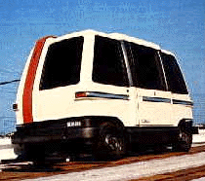

***Рисунок 6.1 – Система CVS***

Каждый электромобиль управляется бортовым компьютером и оборудован специальными датчиками, обеспечивающими безопасность пассажиров и пешеходов. В экстренных ситуациях, однако, пассажир может взять управление на себя. Электромобиль имеет по четыре места и способен перевозить до 500 кг. грузов со скоростью около 40 км/ч, двигаясь по ограниченной бордюрами специальной дорожке.

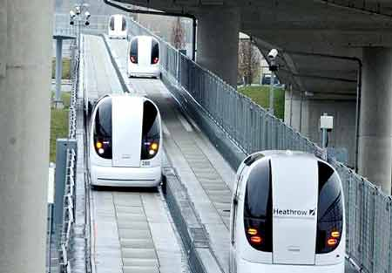

***Рисунок 6.2 – Cистема ULTra в Лондонском аэропорту Хитроу***

Каждый вагон ULTra потребляет в среднем 2 кВт электроэнергиии и питается от аккумуляторных батарей, которые подзаряжаются во время стоянок. В перспективе планируется расширение системы до других терминалов аэропорта Хитроу и увеличение числа вагонов до 400.Так же существуют планы по внедрению системы в индийском городе Амритсаре, где будет эксплуатироваться около 200 вагонов, способных перевозить более 100 тыс. пассажиров в день.

Система *SkyTran*была разработана частной одноименной компанией совместно с инженерами NASA. В системе SkyTran используются двухместные капсулы, в которых пассажиры смогут добраться из одного пункта в другой по собственному выбору ( рис.6.3). Капсула, которую можно будет заказать через интернет-сайт или мобильное приложение, прибудет к вам почти мгновенно. После того как пассажир сел в капсулу, предварительно введя желаемый пункт назначения, она доставит его практически к порогу. Это означает, что SkyTran сможет решить проблему «последнего километра», перед которой бессильны другие системы пассажирского транспорта.

Капсулы SkyTran движутся вдоль направляющего рельса на высоте шести метров над землей, задействуя неиспользуемое пространство вертикальной застройки. За счет современных методов строительства внедрение SkyTran обойдется значительно дешевле и быстрее, чем других транспортных систем. Станции, которые представляют собой платформу с лестницей, расположены так, что среднее расстояние от станции до любой точки обслуживаемой зоны не превышает 400 метров, хотя более крупные узлы могут обслуживать весь центр города. Во время посадки и высадки пассажиров капсулы перемещаются на боковую «полосу разгона», чтобы не блокировать движение по основному пути. Капсулы построены из композитных материалов, весят очень мало и их легко обслуживать.

Система работает на электрическом токе, который подается сверху. Магнитная левитация, которая создается за счет установленного в каждой капсуле магнита и индукционной катушки внутри рельса, снижает силу трения, что делает перемещение бесшумным и плавным; хотя капсулы могут разгоняться до скорости 241 км/ч, их реальная скорость в городских условиях будет значительно меньше, пока пассажиры полностью не освоят систему.

В Южной Корее инженеры из компании *Vectus* ведут разработку одноименной транспортной системы. Система Vectus состоит из небольших автоматических вагонов, движущихся по специальным путям, поднятых на эстакаду и не мешающих движению наземных транспортных средств (рис. 6.4). Предполагается прямое перемещение из пункта А в пункт B без необходимости в пересадке или остановке на промежуточных станциях. Система работает по требованию в режиме такси 24 часа в сутки 7 дней в неделю. Во время посадки и высадки пассажиров вагоны перемещаются на боковую полосу, чтобы не блокировать движение по основному пути.

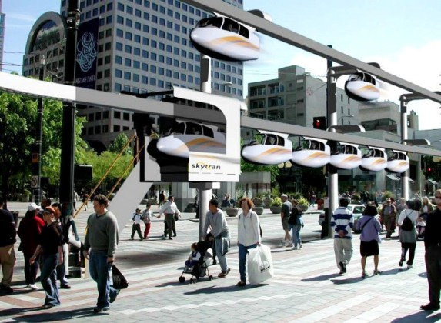

***Рисунок 6.3 – Проект системы SkyTran в Тель-Авиве***

Благодаря высокоинтеллектуальной системе управления вагоны способны перемещаться на скорости до 70 км/час, сохраняя, при этом, очень близкую дистанцию друг от друга. Предполагается создание как PRT вагонов, для перевозки 4-х человек, так и GRT вагонов, способных перевозить до 20 человек.

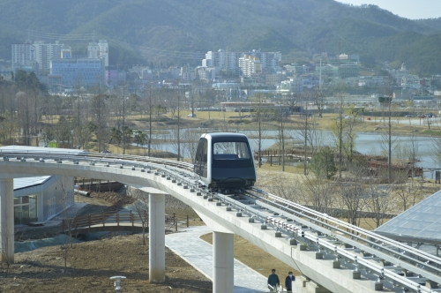

***Рисунок 6.4 – Cистема Vectus на испытательном полигоне***

Испытание системы в Швеции показали ее устойчивость к заморозкам и обильным снегопадам. Сейчас идет строительство первой коммерческой системы Vectus в Южнокорейском городе Сунчхон. Предполагается использование 40 вагонов на 5-ти километровом участке пути.

## *6.2.2.Транспортные системы с движением только на специальных путях (PRT)*

Personal Rapid Transit (PRT) (в переводе с американского диалекта английского — персональный быстрый городской общественный транспорт) — это транспортная система, удовлетворяющая следующим [семи критериям](http://faculty.washington.edu/jbs/itrans/PRT/Background.html), установленным The Advanced Transit Association (ATRA):

1. Полностью автоматические транспортные средства (без водителей).
2. Транспортные средства находятся только на специальных путях (guideway), которые предназначены для исключительного использования такими транспортными средствами.
3. Небольшие транспортные средства доступны для исключительного использования одним пассажиром или маленькой группой, которая едет вместе по своему выбору — без случайных попутчиков. Транспортные услуги доступны 24 часа в сутки.
4. Небольшие специальные пути могут быть надземными, на уровне земли или подземными.
5. Транспортные средства могут использовать все специальные пути и станции в единой сети PRT.
6. Прямое сообщение из пункта отправления в пункт назначения, без необходимости в пересадке или остановке на промежуточных станциях.
7. Транспортные услуги доступны по требованию, а не по твёрдому графику.

## *6.2.3. Общие черты различных систем PRT.*

П[очти все концепции PRT имеют следующие общие черты](http://faculty.washington.edu/jbs/itrans/techtable.htm):

- полностью автоматическая система, включая управление транспортным средством, маршрутизацию и взимание платы за проезд;

- транспортные средства оснащены независимой или полунезависимой автоматической бортовой системой управления;

- специальные пути не пересекаются в одном уровне друг с другом, с потоками наземного транспорта и пешеходов, так как в основном расположены над землёй. В одном уровне могут быть только развилки и слияния специальных путей;

- специальные пути используют уже существующий землеотвод, так как в основном расположены над уже имеющимися дорогами;

- развилки и слияния специальных путей не содержат движущихся частей благодаря использованию так называемой пассивной стрелки (англ. passive switch или vehicle-mounted switch) или управляемых колёс транспортного средства;

- станции расположены на боковых путях (англ. off-line station), поэтому остановившиеся транспортные средства не блокируют движение по главному пути;

- боковой путь образует полосу торможения перед станцией и полосу разгона после неё, поэтому подъезжающие и отъезжающие от станции транспортные средства не тормозят движение по главному пути;

- станции расположены в радиусе пешеходной доступности (до 300—400 метров) и по возможности вплотную или внутри обслуживаемых объектов, территорий, зданий и помещений;

- свободные транспортные средства ожидают пассажиров на станциях;

- в транспортных средствах нет стоячих мест;

- транспортные средства приводятся в движение электродвигателями, причём в большинстве концепций — вращательными электродвигателями; в большинстве концепций предусмотрена [рекуперация](http://ru.wikipedia.org/wiki/%D0%A0%D0%B5%D0%BA%D1%83%D0%BF%D0%B5%D1%80%D0%B0%D1%86%D0%B8%D1%8F) электроэнергии (возврат в электросеть или аккумулятор) при торможении.

***6.2.4. Классы персонального автоматического транспорта***

Существуют две основные разновидности автоматических транспортных систем. Это *Personal Rapid Transit* – персональный быстрый городской общественный транспорт и *Dual Mode Transit* **–** двухрежимный городской общественный транспорт, то есть транспортные системы с движением как на специальных путях, так и по обычным дорогам (*Dual Mode*).

Dual Mode Transit (в переводе с американского диалекта английского — двухрежимный городской общественный транспорт) или обычно Dual Mode (реже DM) — это транспортная система, в которой электромобили могут ездить как по обычным дорогам под управлением водителя, так и на специальных путях в автоматическом режиме на большие расстояния.

Новым и менее употребительным синонимом PRT является Personal Automated Transport (PAT) (в переводе с английского — персональный автоматический транспорт). Однако часть изобретателей и сторонников включают в понятие Personal Automated Transport как собственно PRT, так и Dual Mode.

Концепции Dual Mode Transit обычно подразделяются на две подкатегории — Palleted Dual Mode (поддонный Dual Mode) и True Dual Mode (истинный Dual Mode). В Palleted Dual Mode электромобили перевозятся на автоматических носителях (pallet). В некоторых концепциях Palleted Dual Mode на автоматических носителях перевозятся обычные автомобили. В True Dual Mode электромобили едут на специальных путях своим ходом, но в автоматическом режиме. В некоторых концепциях смешаны Palleted Dual Mode и True Dual Mode.

К понятию True Dual Mode примыкают [Automated Highway Systems](http://en.wikipedia.org/wiki/Automated_highway_system) (в переводе с английского — системы автоматических шоссе), где модифицированные автомобили могут ездить, группироваться и совершать маневры в автоматическом режиме не на специальных путях, а на выделенных полосах движения существующих шоссе, на которые может быть нанесена специальная автоматически считываемая (магнитная) разметка.

В True Dual Mode основная ответственность за безопасные маневры транспортных средств возлагается на инфраструктуру, то есть на полностью изолированные специальные пути и в большинстве концепций на стационарную систему управления (наряду с бортовой). Но в Automated Highway Systems она возлагается на специально оборудованные транспортные средства с машинным зрением, радарами, лазерными датчиками, системами [GPS](http://ru.wikipedia.org/wiki/GPS) и [распознавания образов](http://ru.wikipedia.org/wiki/%D0%A0%D0%B0%D1%81%D0%BF%D0%BE%D0%B7%D0%BD%D0%B0%D0%B2%D0%B0%D0%BD%D0%B8%D0%B5_%D0%BE%D0%B1%D1%80%D0%B0%D0%B7%D0%BE%D0%B2) (транспортных средств, пешеходов, дорожных знаков и разметки) и сложными бортовыми системами управления и взаимодействия транспортных средств.

Automated Highway Systems не относятся к категории персонального автоматического транспорта. В то же время, в некоторых концепциях персонального автоматического транспорта, как и в Automated Highway System, предусматривается движение в автоматическом режиме по обычным подъездным дорогам, зонам станций персонального автоматического транспорта, промышленным и парковым зонам. При этом безопасность движения обеспечивается за счёт малой скорости, ограждений, предупредительной разметки и сигнализации и за счёт поддержания дистанций, позволяющих затормозить перед любым внезапно возникшим впереди транспортным средством, человеком, животным и иным препятствием.

В ряде концепций автоматические носители (с электромобилями, с грузом или порожние) или электромобили могут ездить на тех же специальных путях, что и исключительно автоматические транспортные средства Personal Rapid Transit. Для этих смешанных концепций используют ещё не устоявшийся термин Multimodal PersonalTransport (MPT) (в переводе с английского — многорежимный или мультимодальный персональный транспорт).

***6.2.5. Сравнение различных концепций ПАТ***

В приведенной таблице 6.1 параметры 1-4 – это параметры, определяющие стоимость строительства данной транспортной системы[80]; параметры 5-19 влияют на скорость, безопасность и пропускную способность; наличие параметров 20-22 характерно для *Dual Mode* систем, а параметры 23-25 определяют степень комфорта для пассажира данной транспортной системы.

Некоторые из приведенных в таблице 6.1 характеристик требуют пояснения.

*Наличие трубы для движения в ней транспортных средств.* В некоторых проектах транспортные средства должны двигаться внутри трубы, защищающей транспортные средства и специальные пути от осадков и посторонних предметов. Часть проектов так же предполагают создание вакуума внутри трубы для уменьшения сопротивления воздуха.

*Транспортные средства не группируются, хотя дистанция между ними может быть меньше метра.* Несколько проектов предусматривают физическое сцепление транспортных средств или их группировку средствами системы управления.

*Отсутствие подвижных частей на развилках.* Обычная железнодорожная стрелка имеет подвижные элементы (остряки). Когда такую стрелку проходят один за другим два вагона, одному из которых надо влево, а другому – вправо, между ними приходится оставлять достаточную дистанцию, чтобы стрелка успела сработать. В системах, где рулём снабжены

сами вагоны, дистанция может быть минимальной, однако при этом расстояния между развилками или слияниями должны быть достаточно велики – для своевременного срабатывания рулевых устройств.

Таблица 6.1 – Сравнение различных концепций ПАТ

|  |  |  |  |  |  |  |  |  |  |  |  |  |  |  |  |  |  |  |  |  |  |  |  |
| --- | --- | --- | --- | --- | --- | --- | --- | --- | --- | --- | --- | --- | --- | --- | --- | --- | --- | --- | --- | --- | --- | --- | --- |
| Номер параметра | Описание параметра | PRT | | | | | | | | | PRT + Palleted DM | | | | | | True DM + PRT | | | | | True  DM | |
| SkyTran (США) | SkyВеб Express (США) | Autoway (США) | Transcar (Россия) | SportTaxi (Норвегия) | Austrans (Австралия) | Capsi (ЮАР) | SkyCab (Швеция) | Vectus (Респ. Корея) | Higherway (США) | FlyWay (Швеция) | MAIT (Германия) | ETT (США) | Segway (США) | AVT (США) | MicroRail (США) | Computer-Taxi-Bahn | RUF (Дания) | ATN (Новая Зеландия) | ULTra (Великобритания) | REV (США) | TriTrack (США) |
| 1 | Наличие трубы для движения в ней транспортных средств |  |  |  |  |  |  |  |  |  |  |  |  |  |  |  |  |  |  |  |  |  |  |
| 2 | Электроснабжение между станциями от контактного рельса, а не аккумулятора |  |  |  |  |  |  |  |  |  |  |  |  |  |  |  |  |  |  |  |  |  |  |
| 3 | Опора транспортных средств на колеса, а не магнитную и воздушную подушку |  |  |  |  |  |  |  |  |  |  |  |  |  |  |  |  |  |  |  |  |  |  |
| 4 | Вращательный, а не линейный электродвигатель |  |  |  |  |  |  |  |  |  |  |  |  |  |  |  |  |  |  |  |  |  |  |
| 5 | Собственные магистральные специальные пути с высокой пропускной способностью |  |  |  |  |  |  |  |  |  |  |  |  |  |  |  |  |  |  |  |  |  |  |
| 6 | Транспортные средства не группируются, хотя дистанция между ними может быть меньше метра |  |  |  |  |  |  |  |  |  |  |  |  |  |  |  |  |  |  |  |  |  |  |
| 7 | Наличие как низкоскоростных, так высокоскоростных путей внутри города |  |  |  |  |  |  |  |  |  |  |  |  |  |  |  |  |  |  |  |  |  |  |
| 8 | Отсутствие подвижных частей на развилках |  |  |  |  |  |  |  |  |  |  |  |  |  |  |  |  |  |  |  |  |  |  |
| 9 | Отсутствие разрывов правого или левого опорного рельса на развилках |  |  |  |  |  |  |  |  |  |  |  |  |  |  |  |  |  |  |  |  |  |  |
| 10 | Безопасный интервал между бамперами, равный времени реакции |  |  |  |  |  |  |  |  |  |  |  |  |  |  |  |  |  |  |  |  |  |  |
| 11 | Отсутствие рулежки за счет силы сцепления колес |  |  |  |  |  |  |  |  |  |  |  |  |  |  |  |  |  |  |  |  |  |  |
| 12 | Асинхронное движение с переменной скоростью без вакансий |  |  |  |  |  |  |  |  |  |  |  |  |  |  |  |  |  |  |  |  |  |  |
| 13 | Прямоугольная или радиально-кольцевая сеть спец. путей, а не петли |  |  |  |  |  |  |  |  |  |  |  |  |  |  |  |  |  |  |  |  |  |  |
| 14 | Преимущественно двухуровневые пересечения спец. путей |  |  |  |  |  |  |  |  |  |  |  |  |  |  |  |  |  |  |  |  |  |  |
| 15 | Поверхности спец. путей защищены от осадков |  |  |  |  |  |  |  |  |  |  |  |  |  |  |  |  |  |  |  |  |  |  |
| 16 | Выбор неперегруженного маршрута перед отправлением |  |  |  |  |  |  |  |  |  |  |  |  |  |  |  |  |  |  |  |  |  |  |
| 17 | Полуавтономная бортовая система управления движением |  |  |  |  |  |  |  |  |  |  |  |  |  |  |  |  |  |  |  |  |  |  |
| 18 | Носители для перевозки по спец. путям транспортных средств для обычных дорог |  |  |  |  |  |  |  |  |  |  |  |  |  |  |  |  |  |  |  |  |  |  |
| 19 | Замедление транспортных средств на отдельной полосе торможения перед поворотом |  |  |  |  |  |  |  |  |  |  |  |  |  |  |  |  |  |  |  |  |  |  |
| 20 | И автоматическое движение по специальным путям, и с водителем по обычным дорогам |  |  |  |  |  |  |  |  |  |  |  |  |  |  |  |  |  |  |  |  |  |  |
| 21 | Транспортные средства для обычных дорог на прокат |  |  |  |  |  |  |  |  |  |  |  |  |  |  |  |  |  |  |  |  |  |  |
| 22 | Движение по обычным дорогам без водителя при техническом ограничении скорости |  |  |  |  |  |  |  |  |  |  |  |  |  |  |  |  |  |  |  |  |  |  |
| 23 | Отсутствие качения колес сталь по стали |  |  |  |  |  |  |  |  |  |  |  |  |  |  |  |  |  |  |  |  |  |  |
| 24 | Отсутствие лестниц и лифтов на станциях, располож. на уровне земли |  |  |  |  |  |  |  |  |  |  |  |  |  |  |  |  |  |  |  |  |  |  |
| 25 | Многообразие транспортных средств , включая узкие 1-2-местные для инвалидов-колясочников |  |  |  |  |  |  |  |  |  |  |  |  |  |  |  |  |  |  |  |  |  |  |

*Безопасный интервал между бамперами равен времени реакции, а не торможения перед мгновенно остановившимся транспортным средством.* Различные проекты основываются на различных принципах расчёта минимального безопасного интервала или дистанции. Характерный для автомобильного транспорта принцип требует, чтобы интервал между

бамперами был равен времени реакции на внезапное торможение транспортного средства впереди. Для водителя это 1,5 секунды при наилучших условиях, то есть при скорости 60 км/ч, а для персонального автоматического транспорта – от 2 секунд (у «консервативных» разработчиков) до 0,5 секунды (у большинства разработчиков) и 0,1 секунды (у самых «смелых» разработчиков). При скорости 230 км/ч и промежутке между транспортными средствами 15 см время реакции должно быть не более 2,3 миллисекунды, что вполне приемлемо для систем управления реального времени.

Наиболее консервативный, характерный для железнодорожного транспорта с его поездами большой вместимости, принцип «кирпичной стены» требует, чтобы транспортное средство затормозило без столкновения с внезапно остановившимся (из-за падения дерева, крушения и т. п.) транспортным средством впереди, как будто перед внезапно выросшей кирпичной стеной. Применение принципа «кирпичной стены» к персональному автоматическому транспорту требует движения с низкой скоростью и большими дистанциями, что делает пропускную способность специальных путей очень низкой, а персональный автоматический транспорт – крайне убыточным и поэтому неосуществимым.

*Отсутствие рулёжки за счёт силы сцепления колёс.* Автомобиль удерживается в повороте за счёт сцепления шин, а поезд – за счёт конусовидности колеса. Также возможно удержание на рельсах с помощью специальных роликов с вертикальной осью, как в большинстве проектов ПАТ.

*Прямоугольная или радиально-кольцевая сеть специальных путей, а не петли.* Прямоугольная или радиально-кольцевая сеть повторяет расположение улиц, во многих городах мира, однако вместо светофоров на перекрестках используются многоуровневые развязки, которые могут быть гораздо компактнее автомобильных и имеют другую конструкцию. При петлеобразном расположении путей с односторонним движением пересечение перекрёстков осуществляется зигзагом под углом 45 градусов в одном уровне путём слияния с перпендикулярным потоком, либо (реже) организуется круговое движение.

*Поверхности специальных путей защищены от осадков.* Проблему представляют снег, наледь, листопад, упавшие ветки деревьев и многое другое. Защита от осадков осуществляется путем помещения специальных путей вместе с транспортными средствами в трубу, сооружения навесов или расположения рельсов внутри кожухов. Одновременно с защитой от осадков осуществляется частичная шумоизоляция.

*Выбор неперегруженного маршрута перед отправлением* позволяет предотвратить перегрузку специальных путей, перегрузку станции назначения и образование «пробок». При этом вместо «пробок» из транспортных средств на специальных путях могут образовываться очереди из пассажиров на станциях отправления, что предпочтительнее. Получив отказ, пассажир может выбрать другую станцию назначения недалеко от перегруженной, выбрать другой вид транспорта или вовсе отменить поездку.

*Полуавтономная бортовая система управления движением***.** В зависимости от местонахождения и роли компьютеров различают автономную или полуавтономную бортовую систему управления движением, а так же систему управления движением без бортовых компьютеров. Система управления без бортовых компьютеров опасна, поскольку не функционирует при пропадании связи транспортного средства со стационарной системой управления движением.

*Замедление транспортных средств на отдельной полосе торможения перед поворотом.* Повороты могут осуществляться как на полной скорости – с большим радиусом, так и с замедлением – с малым радиусом. Большие радиусы поворотов, особенно на высокоскоростных участках специальных путей, плохо вписываются в городскую застройку. Замедление может осуществляться как на главной полосе движения, так и на отдельной полосе торможения.

***6.2.6. Система персонального скоростного  комбинированного транспорта*** [***PRT Zest***](http://zesttrans.com/%d1%80%d0%b5%d1%88%d0%b5%d0%bd%d0%b8%d1%8f/prt-zest)

Достижения  в  области автоматизированных систем управления делают вполне реальным создание автоматизированных транспортных сетей, которые могут обеспечить город  необходимой пропускной способностью для свободного движения. *Dual Mode PRT Zest* (рис.6.5) – транспорт мегаполиса, сочетающий в себе качества обычного автомобиля и

автоматизированного транспорта! Это транспорт двойного назначения, он может двигаться как по обычным улицам, так и по специально сконструированным путям (рис.6.6) в автоматическом режиме без остановок и пробок.

Отличительной особенностью предлагаемой системы является минимизация требуемой для ее размещения городской площади и простота адаптации к сложным условиям рельефа за счет возможности перемещения экипажа по крутым подъемам и спускам. Эта система – потенциальный транспорт будущего. Оригинальный персональный экипаж внешне мало отличается от электромобиля или гибридного автомобиля.

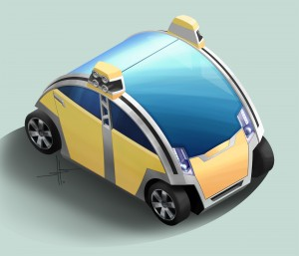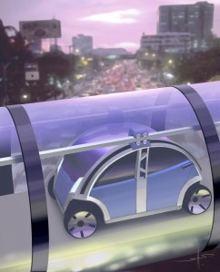

***Рисунок 6.5 – Dual Mode PRT Zest Рисунок 6.6 – Движение Dual Mode PRT Zest в трубе***

Но им можно воспользоваться по-новому. Как стать пользователем специальной транспортной сети? Делаете заявку на транспортировку, получаете маршрут-график, подъезжаете к терминалу, проходите подготовку и вступаете в соприкосновение с контактным рельсом. Больше ничего делать не надо. Вы прибудете на место назначения вовремя и можете либо покинуть систему в экипаже, либо покинуть экипаж, установив время и место, где он должен Вас ждать. Управление экипажем в пути, который осуществляется по графику и оптимальному маршруту, принимает на себя автоматический диспетчер. Если надо, он запаркует экипаж в системе на автоматизированной парковке и возвратит его в требуемое место в нужное время.

Управление экипажа автоматизированной системой позволяет исключить заторы, повысить пропускную способность, снизить потери энергии. Регулярно пользуясь системой, Вы всегда в состоянии, имея достаточный запас энергии в аккумуляторах, продолжить путь по улицам на небольшие расстояния.

Двигаться в транспортной системе предстоит по закрытому транспортному пути, мягко и тихо, на пневматических колесах, за счет специальных рельсовых движителей, которые расположены над экипажем сверху. Эти движители создают требуемую силу тяги и одновременно служат токосъемниками, чтобы запасти энергию в аккумуляторах экипажа. Ими можно управлять проще и надежнее, чем колесом. Движителя два, опираясь на один можно изменить траекторию в плане, это максимально упрощает движение на развилках. Основные пути транспортной системы проходят по эстакадам, которые могут располагаться на различных, в том числе высоких отметках, например, над застройкой. В особо сложных планировочных условиях пути проходят под землей, в тоннелях. Терминалы для въезда – выезда или входа – выхода, как правило, располагаются в заглубленных на один-два этажа сооружениях или встроены в первые этажи зданий. Сеть таким образом получается многоуровневая, разница в отметках пути составляет десятки метров. Для движения по таким путям экипаж располагает специальными возможностями. Изменяя положение рельсовых движителей на раме экипажа, можно осуществлять движение под очень большим уклоном 30-75% и более , не наклоняя кабины ( рис.6.7, 6.8).

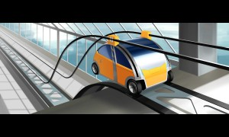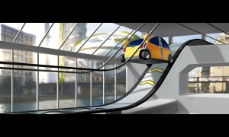

***Рисунок 6.7 –Спуск с эстакады Рисунок 6.8 –Подъем на эстакаду***

Попасть в терминал входа-выхода, размещенный на поверхности земли от транзитной эстакады, поднятой над застройкой на высоту 50 м, можно за счет переходного участка, длиной не более 80 м. Такой наклонный ход выведет из полезного использования порядка 50 м. кв. городской площади, не больше, чем спуск в подземный пешеходный переход. То же будет при подъеме из тоннеля.

Наряду с персональными комбинированными транспортными средствами, которые способны выехать на улицы, в системе обращается необходимое количество экипажей, используемых как маршрутные такси. Они не покидают систему, имеют минимальный размер аккумуляторов и запас автономного хода и предназначены для перевозок пассажиров между терминалами, предназначенными для входа-выхода. Таким образом, за горожанином сохраняется возможность использовать не только личный, но и общественный транспорт, с индивидуальным размещением пассажира, комфортабельность которого сопоставима с такси.

Управляемые автоматические транспортные средства могут двигаться с весьма малыми фиксированными интервалами, например 1.5 сек, что обеспечивает пропускную способность до 2400 экипажей в час по одной транспортной артерии. При средней загрузке экипажа 2-3 пассажира (включая маршрутные такси) система может пропускать через один путь до 6000 пассажиров в час (при максимальной загрузке экипажей вдвое больше). При этом на 1 км. путей потребуется в среднем не более 500 м.кв. городской площади, что в десятки раз меньше того, что требуется другим видам транспорта при аналогичной пропускной способности.

***Рисунок 6.9 – Dual Mode PRT Zest Рисунок 6.10 – Dual Mode PRT Zest***

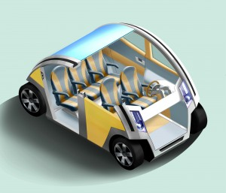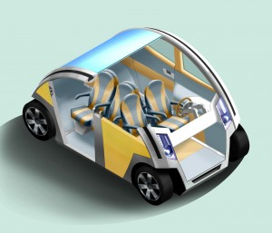

***на 5 пассажиров на 6 пассажиров***

Параметры экипажа (габариты примерно 4000х1800х2000мм, масса до 1500 кг) таковы, что он может перемещаться по эстакадам небольшой грузоподъемности, затраты на сооружение которых намного меньше затрат на транспортные сооружения для обычного автотранспорта. Эти сооружения предполагаются крытыми, что упрощает эксплуатацию и повышает надежность управления электрооборудованием.

При наличии автоматизированной городской транспортной системы владелец экипажа перестает быть заложником транспортной ситуации в городе. Он всегда вовремя осуществит свой маршрут. В то же время он не является заложником электрического экипажа с ограниченным запасом хода. Во-первых, он постоянно пополняет запас энергии в аккумуляторах, когда движется в системе, во вторых он может быстро превратить свой экипаж в гибридный автомобиль, если присоединит к рельсовым движителям генератор с тепловой машиной.

***6.2.7. Система скоростного автоматического  транспорта (Rapid transit «TRAM-ZEST»)***

Все понимают остроту  экологической проблемы городов, но, к сожалению, очень не многие способны отказаться от своего автомобиля. С появлением системы TRAM Zest этого и не надо! TRAM Zest это система скоростного автоматического транспорта, способная перевозить людей и грузы, в том числе легковые автомобили с пассажирами по специальным выделенным путям, тем самым налаживая движение в городе и значительно улучшая экологическую обстановку (рис.6.11).

Специальные транспортные сооружения для этих систем имеют небольшую  грузоподъемность, их стоимость невелика, но они имеют  высокую пропускную способность  за счет автоматического управления и отсутствия остановок на основном пути. В мире разработано значительное число систем такого типа, однако они пока не нашли применения, поскольку прокладка новых путей и сопутствующей инфраструктуры для альтернативного транспорта, как правило, требует больших городских площадей, которые невозможно выделить.

Отличительной особенностью данной системы (TRAM-ZEST) является минимизация требуемой для размещения путей городской площади и простота адаптации к сложным условиям планировки и рельефа за счет возможности перемещения транспортной платформы по крутым подъемам и спускам, ведущим к местам входа-выхода пассажиров и въезда – выезда автомашин. При этом систему отличает широкая вариабельность использования.

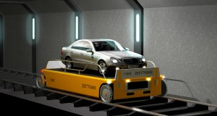

***Рисунок 6.11 –Транспортная система*** ***TRAM-ZEST***

TRAM-ZEST представляет собой эффективный транспорт для адресной перевозки значительных потоков пассажиров. На платформе расположено купе, в котором могут разместиться от 6 (вариант максимальной комфортности) до 14 (вариант эконом– класса) пассажиров, каждый из которых имеет определенное посадочное место. Движение осуществляется от пункта посадки до пункта назначения без остановок. Остановки всегда расположены вне основных путей. Путь может пропускать до 1800 экипажей с числом пассажиров до 20.000 при скорости до 50 км/час в условиях весьма высокой комфортности и безопасности.

Но TRAM-ZEST можно оборудовать и для перевозки индивидуальных экологически чистых транспортных средств – велосипедов, в том числе с электроприводом, электрических скутеров, других индивидуальных средств передвижения на небольшие дистанции. Горожанин может отправиться в путь на компактном тихоходном индивидуальном транспортном средстве, проехать несколько минут до станции, большую часть маршрута провести на относительно быстро движущейся платформе TRAM-ZEST, покинув которую, продолжит путь по улицам. Явная экономия времени и средств, резкое снижение загрязнения среды при соблюдении относительно высокого комфорта в сравнении с другими способами передвижения.

Некоторые люди не хотят или не могут отказаться от «святого» – своего автомобиля.  Они  стоят в пробках, воюют за жизненное  пространство на городских улицах. Для тех, кто спешит, для тех, кто может заплатить, для скорой помощи TRAM-ZEST предлагает услугу по перевозке легкового автомобиля (малого или среднего класса)  вместе с пассажирами по своему пути (рис.6.12). Между пунктами въезда и выезда Вас переместят в вашем автомобиле без остановок и пробок. Этот путь может быть как длинным, так и коротким, но он будет экономить время и деньги. Ведь препятствий для автомобиля очень много. А эстакады, по которым курсируют платформы TRAM-ZEST, очень компактны и относительно дешевы. В городе множество маршрутов, где такая система будет экономить время, горючее,  приносить доход. Это могут быть мосты, виадуки, эстакады через железные и автомобильные дороги, зоны охраняемых исторических и природных комплексов.

По эстакаде или в тоннеле можно перевезти автомобили в автоматическом режиме по четкому графику с достаточной для городских условий скоростью, не загрязняя среду, не нарушая условий функционирования объектов, которые служат препятствиями.

В мире разработано немало решений  рельсового транспорта, в которых  предлагается пустить по рельсам  индивидуальные экипажи (PRT) или перевозить автомобили (semi-Dual-Mode PRT), которые управляются автоматическими диспетчерами (ITS).  Их внедрению в первую очередь препятствуют градостроительные факторы. В городах, тем более в их центрах,  сегодня нет места для прокладки новых транспортных артерий и обслуживающей их инфраструктуры. Это место уже занято автомобильными дорогами и трамвайными путями, железными дорогами, застройкой, различными городскими объектами, приостановить работу которых затруднительно.

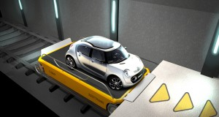

***Рисунок 6.12 –*** ***Автомобиль съезжает с платформы TRAM-ZEST***

Единственный вариант – разместить пути на высоких эстакадах или в тоннелях. Но в этом случае возникает проблема связи транспортных путей с поверхностью, по которой ходят люди и ездят машины. В метрополитене львиная доля затрат приходится не на перегоны. Станции, вестибюли, эскалаторы, депо – вот где основные затраты.

Транспортное средство TRAM-ZEST имеет возможность осуществлять

Движение под очень большим уклоном, не меняя практически горизонтального положения платформы (рис.6.13). Чтобы попасть на терминал входа-выхода, размещенный на поверхности земли, от скоростной транзитной эстакады, поднятой над застройкой на высоту 30 м, нужен переходной участок длиной не более 50 м. Такой наклонный ход выведет из полезного использования  порядка 150 кв.м. городской площади. Еще меньше займет спуск в транспортный тоннель. Путепровод, предназначенный для перевозки легковых автомобилей через железную дорогу, будет иметь подходы длиной около 25 м, как пешеходный мост, с которым его можно совместить. Стоимость такого сооружения минимальна, а польза очевидна: экономия времени и горючего для автомобилиста, снижение напряженности на прилегающих дорогах, уменьшение вредных выбросов.

Параметры платформы TRAM-ZEST (внешние габариты примерно 6000х2000х2000 мм, масса с грузом до 5000 кг) и условия ее движения таковы, что она может перемещаться по эстакадам относительно небольшой грузоподъемности и в тоннелях небольшого сечения, затраты на сооружение которых несравненно меньше затрат на транспортные сооружения для обычного автомобильного или рельсового транспорта.

Основные пути транспортной системы уложены на эстакадах, которые могут располагаться на различных отметках: вдоль улиц на небольшой высоте; над застройкой, препятствиями  на большой и очень большой высоте. В особо сложных планировочных условиях они проходят под землей, в тоннелях. Терминалы для въезда – выезда или входа – выхода при этом располагаются около поверхности земли или встроены в первые подземные или надземные этажи зданий.

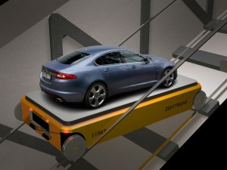

***Рисунок 6.13 –*** ***Подъем автомобиля на платформе TRAM-ZEST***

В транспортной системе предлагается использовать разные типы платформ:

* пассажирские общие с фиксированным местом;
* пассажирские  индивидуальные  типа такси;
* для перевозки компактных транспортных средств с их владельцами;
* оборудованные для перевозки автомобилей или грузов.

Таким образом, одна и та же система работает как трамвай, как маршрутное  такси, в том числе для велосипедистов и инвалидов, которым нет доступа  в метро и другой общественный транспорт, как трансбордер для автомобилей там, где они не могут проехать в силу особенностей топографии, градостроительной ситуации, иных причин, делающих невозможным строительство обычных дорог, для грузов.

Использование идентичных путей для транспортировки  пассажиров и автомобилей позволяет расширить область сбыта соответствующего оборудования, увеличить число пользователей, повысить экономическую отдачу от транспортной инфраструктуры.  Таким образом, в данной системе совмещаются принципы PRT для пассажирского рельсового транспорта и подход  semi-Dual Mode для аккредитованных индивидуальных автомобилей.

Линии  TRAM-ZEST предлагается  использовать независимо, Вы пользуетесь ими как линиями метро. В сеть их можно объединять через терминалы входа-выхода, где пассажиры могут пересесть с маршрута на маршрут и въезда – выезда, где водитель будет переезжать с платформы на платформу. При необходимости можно сделать галереи для переброски платформ между линиями, однако они всегда располагаются вне основных транспортных путей, чем достигается максимальная пропускная способность последних.

Управляемые автоматические транспортные средства могут двигаться с  весьма малыми фиксированными интервалами, например 2сек, что обеспечивает пропускную способность до 1800 платформ в час по одной транспортной артерии.  При наличии на платформе 10-14 посадочных мест  система способна пропускать число пассажиров, которое незначительно уступает пропускной способности метрополитена, стоимость которого во много раз больше TRAM-ZEST, а комфортность меньше.

Одновременно система решает проблемы быстрой и безопасной доставки  автомобилей, имеющих приоритетные права или аккредитованных для движения, что снижает напряженность автомобильного движения на обычных маршрутах.

Используя линии TRAM-ZEST, можно значительно модернизировать пассажирский транспорт в городе. Наряду с традиционным пешим пассажиром и автомобилистом он может способствовать более широкому использованию альтернативных индивидуальных транспортных средств, как самоходных, так и снабженных тихоходным экологически чистым движителем, которые движутся по велодорожкам. А вариант велосипед – TRAM-ZEST  на многих маршрутах может оказаться оптимальным по времени, особенно учитывая проблемы с парковками.

***6.2.8. Беспилотные такси «Uber»-конкурент ПАТ***

Cервис такси Uber запустил первые такси с беспилотным управлением в американском Питтсбурге [81,82]. Пока на дорогах города будут курсировать четыре таких автомобиля, к концу года компания обещает увеличить их число до нескольких десятков.

Пока на дорогах Питтсбурга работают четыре самоуправляемых автомобиля. В салоне каждого из них находятся водитель и инженер, которые при необходимости могут взять управление на себя.

Uber использует для перевозки пассажиров самоуправляемые автомобили модели Ford Fusion с гибридным двигателем, оснащенные 3D-камерами, GPS и лазерными датчиками для ориентирования в пространстве. В дальнейшем флот компании пополнится автомобилями Volvo.

***Рисунок 6.14 – Автономное такси «Uber»***

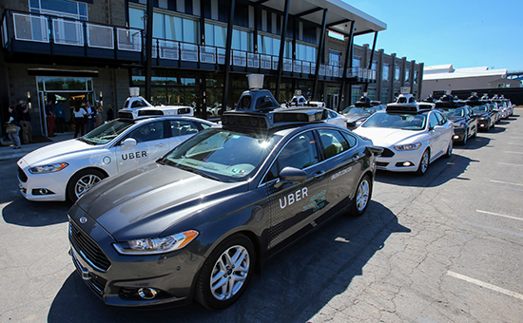

К концу года компания обещает, что на дорогах Питтсбурга будут курсировать уже десятки беспилотных автомобилей.

Тесты беспилотных такси на дорогах Питтсбурга Uber начал еще в мае этого года. Как тогда отмечалось в сообщении компании, Питтсбург был выбран для испытаний, так как он является «идеальной средой для разработки и тестирования» технологии беспилотного автомобиля на различных типах дорог, при разных схемах движения и погоде.

Uber стал вторым сервисом в мире, запустившим беспилотные такси. Несколькими неделями ранее его опередила сингапурская компания nuTonomy. Она запустила в Сингапуре шесть машин с беспилотным управлением. В автопарк компании вошли электрокары Renault Zoe и Mitsubishi i-MiEV.

Исследование, проведённое Колумбийским университетом, показало, что с флотом из всего 9000 автономных автомобилей Uber можно заменить все такси в Нью-Йорке — пассажиры будут ожидать поездку в среднем 36 секунд, а стоимость составит 50 центов за милю. Такое удобство и низкая стоимость сделают ненужным владение автомобилем, а автономные такси по запросу — «облачный транспорт» — быстро станут доминирующей формой передвижения, вытеснив не только обычные личные авто, но и общественный транспорт. Uber оценивается в 41 миллиард долларов, а всего в США 171000 такси, и если учесть, что средняя цена автомобиля 25000, то развёртывание всей сети обойдётся всего в 4.3 миллиарда.

Google, Uber, Ford, Tesla, Nvidia и другие прилагают большие усилия для создания собственных беспилотных автомобилей. Рост числа беспилотных авто будет означать, что для выполнения многих задач потребуется гораздо меньше как водителей, так и легковых и грузовых авто.

Долгосрочные последствия внедрения беспилотных авто могут быть ошеломляющими. Price waterhouse Coopers (PwC) предсказывает, что количество автомобилей на дороге сократится на 99%, в количественном выражении – сокращение с 245 миллионов до всего 2,4 миллиона автомобилей.

Nextbigfuture считает, что сокращение владения автомобилями будет отставать от фактического отказа от использования личных машин. Это объясняется тем, что старшие поколения будут неохотно отказываться от владения транспортными средствами, даже если они перейдут на беспилотные авто для поездок на работу.

Такое положение дел подрывает в корне идею ПАТ, так как в отличие от ПАТ для беспилотного такси не нужна специальная дорожная инфраструктура и они ездят по обычным дорогам. Как будет на самом деле– покажет только будущее. Всё будет зависеть только от надежности и универсальности самих беспилотных средств.

**Глава7. Новые виды роботизированного**

**общественного транспорта**

Сегодня автоматизированный транспорт успешно реализован в самых разнообразных вариантах общественного транспорта в развитых странах мира. Рассмотренный в предыдущей главе персональный автоматический транспорт (ПАТ) не рассчитан на единовременную массовую перевозку большого числа пассажиров. В среднем в такой транспортной единице перемещается от одного до шести пассажиров. В связи с чем важно иметь транспорт большой вместимости, начиная от 50 пассажиров.

И такой автоматизированный или беспилотный общественный транспорт большой вместимости уже работает во многих городах Европы, Азии и Америки. Прежде всего следует указать линии метро в Лондоне, Париже, Копенгагене, Токио и в других городах мира, работающих без машиниста. По существу это простая задача, так как поезда метрополитена движутся в тоннеле при отсутствии помех от других видов транспорта. Их там просто нет. C наземным беспилотным общественным транспортом, движущимся в насыщенной улично-дорожной среде, дело обстоит сложнее.

***7.1.Наземный роботизированный общественный транспорт***

Наиболее известный самодвижущийся автоматизированный поезд реализован между терминалами Франкфуртского аэропорта – представлен на рисунке 7.1.

Колея вокруг путей выложена бетоном, а смещения в сторону парируют либо бортики (тогда у вагонов есть направляющие горизонтальные ролики), либо центральный рельс (по нему удобно подавать ток для электромоторов).

Автоматизированная транспортная система Crystal Mover от «Мицубиси» (рис. 7.2) имеет много интересных решений и инновационных наработок. Ее вагоны длиной 11,84 м вмещают 103 пассажира и развивают скорость до 80 км/ч. В колее они удерживаются боковыми роликами, а шум исключают обычные автомобильные шины. Привод электрический, ток подается через токосъемники, как в метро.

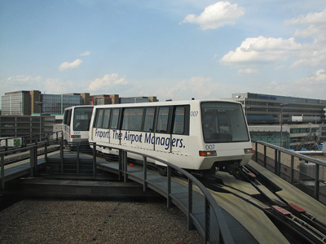

***Рисунок 7.1 - Автоматизированный поезд между терминалами Франкфуртского аэропорта***

Подобная система работает в аэропортах: Майами, Вашингтон, Гонконг, Сингапур, Сеуле, а также в городах: Кобе, Токио, Хиросима, Каназава, Сингапур.

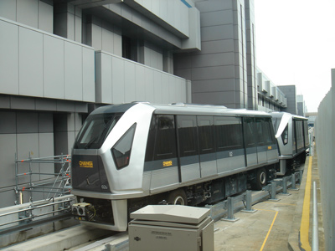

***Рисунок 7.2 – Автоматизированная транспортная система Crystal Mover***

В Докленде, восточной части Лондона, работает легкое автоматического метро (Docklands Light Railway) с 38 станциями (представлено на рисунке 7.3) Его линии общей длиной 31 км проходят под землёй, но в основном рельсы проложены на поверхности, точнее над нею. Между рельсами проложена специальная шина: с ее помощью компьютер абсолютно точно отслеживает положение поезда.

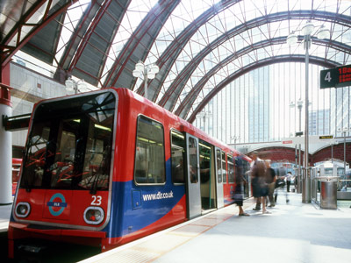

***Рисунок 7.3 - Автоматизированная транспортная система Лондона***

***7.2.Эстакадный роботизированный общественный транспорт***

Транспорт высокой производительности не должен иметь помех со стороны других участников движения или со стороны дорожной инфраструктуры *улично-дорожной сети* (УДС), к примеру, светофоров. Достичь такого эффекта возможно на настоящий момент путем разнесения различных транспортных потоков по уровням. Отсюда, соответственно, имеем подземный, наземный и надземный транспорт.

Последний движется по надземным эстакадам. Строительство эстакад примерно от 4 до 8 раз менее затратно, чем строительство подземного транспорта (метро). Причем с точки зрения безопасности пассажиров такой транспорт на порядок более безопасен чем метро. Но надземный транспорт плохо вписывается в городскую инфраструктуру и искажает облик города. Но в относительно разряженном пространстве (например, город-пригород) он неплохо вписывается в природный ландшафт.

В Сан-Франциско функционирует автоматическая эстакадная дорога по перевозке студентов университета между учебными корпусами (рис.7.4). Скорость движения вагонов до 50 км./час.

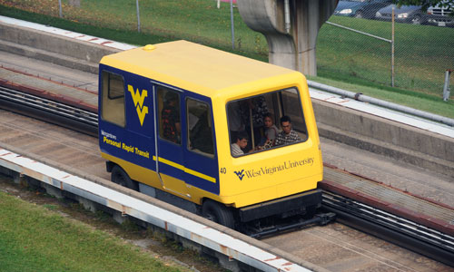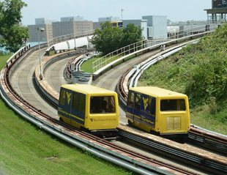

***Рисунок 7.4 – Автоматизированная эстакадная транспортная система «Morgantaun»***

Сейчас в Москве активно ведется строительство беспилотного эстакадного транспорта. Строительство надземной транспортной системы «Стрела» (рис.7.5) от станции метро «Мякинино» до поселка Ильинское-Усово началось в 2015 году. Об этом сообщило агентство [«Москва»](http://www.mskagency.ru/materials/1868562) со ссылкой на компанию-застройщик «Мортон» . Общий объем инвестиций в проект подвесного трамвая составляет 5,3 миллиарда рублей. Протяженность всей линии будет 12 километров, первого участка — 8,3 километра. Полностью она будет построена и запущена в 2019 году.

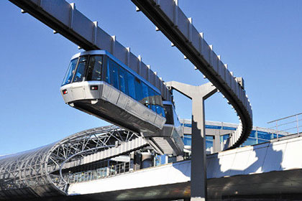

***Рисунок 7.5 – Автоматизированная эстакадная транспортная система «Стрела»***

Планируется, что всего будет 13 остановочных пунктов на всем протяжении трассы. Остановки будут привязаны к крупным инфраструктурным центрам. Интервал между поездами будет порядка 2,5–3 минуты в час пик. Ранее на [сайте](http://stroi.mos.ru/news/novyi-vid-skorostnogo-passazhirskogo-transporta-strela-mozhet-poyavitsya-v-novoi-moskve) столичного стройкомплекса сообщалось, что в Троицком и Новомосковском округах проектируется трасса «Стрелы».

Транспорт типа «Стрела» работает на основе немецкой технологии H-Bahn. Вагоны перемещаются по монорельсовой дороге на высоте 4,5 метра над землей, развивая скорость до 60–80 километров в час.

*7.3. Концепция 3D Express Coach автобуса в Китае*

3D Express Coach система разработана Youzhou Song of Shenzhen Hashi Future Parking Equipment Co., Ltd. Проект был введен в качестве нового решения проблем загрязнения страны и высоко перегруженных дорог.

Внешний вид системы представлен на рисунке 1.5. Длина «автобуса» 25 метров, ширина 7,6 метров. Это транспортное средство по объемам перевозок больше похоже на метро - оно может перевозить до 1200 пассажиров. Питание производится от сочетания муниципального электричества и солнечной энергии, полученной из солнечных батарей, установленных на крышах транспортных средств и на автобусных остановках. Автобус оснащен мощными аккумуляторами.

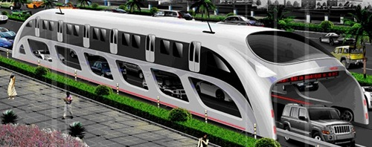

***Рисунок 7.6- Внешний вид «поглощающего» автобуса***

Он имеет высокотехнологичный интерьер , посадка производится через стеклянный лифт. Транспортное средство производит движение по рельсам (рис.7.6) и обладает полой нижней частью салона высотой 4-4,5 м над поверхностью дороги, что позволяет автомобилям проходить под ним. Благодаря этому при посадке-высадке пассажиров не создаются пробки. Таким образом, можно уменьшить пробки на 25 до 30 процентов по основным маршрутам. Автобус движется со скоростью 40 км / час и может выполнять поворот.

Автомобили, едущие в автобусной арке (под пассажирским салоном) будут предупреждаться, когда автобусу надо будет сделать поворот. Радиолокационные сканеры внутри автобуса также будут предупреждать, подавая сигнал тревоги водителям автомобилей, если вдруг они приблизились слишком близко к автобусным колесам.

В случае пожара или других чрезвычайных ситуаций имеются датчики, которые будут автоматически открывать двери, и активируется надувной трап, аналогичный тому, что находится в пассажирских самолетах для чрезвычайных ситуаций.

Как подсчитали конструкторы, один электробус эквивалентен 40 простым автобусам и способен уменьшить потребление топлива на 860 тонн и соответственно снизить выбросы CO2 в атмосферу на 2 640 тонн в год.

Модель была впервые выставлена 13 мая в Пекине на международной выставке Экспо в 2010 году и предполагается в ближайшее время будет введена в опытную эксплуатацию в Пекине (Mentougou район).

В соответствии с техническим заданием проект будет стоить около 500 миллионов юаней (~74,5 млн $) для построения электробуса с 40-километровой трассой. Это составляет 10% от стоимости строительства эквивалентной линии метро.

Плюсами данного проекта можно считать: экологичность, низкая стоимость, снижение уровня пробок.

Проект подходит для участков с высоким пассажиропотоком, при низком пассажиропотоке рентабельность данного проекта будет невысокой. Так же система не является адаптивной к пассажиропотоку. Относительно долгая загрузка- выгрузка пассажиров, высокие затраты на подъем людской массы на высоту транспортного средства.

***7.4. Эффект автокараванинга для формирования автопоездов***

***7.4.1. Автокараванинг***

Автокараванинг – это автоматический процесс составления каравана из беспилотных автомобилей. Несколько лет назад фирма Gatting KG на опытных образцах продемонстрировала собственную систему управления автомобильным конвоем из нескольких самосвалов. Первой машиной каравана управлял водитель. А электронные устройства, смонтированные на этом грузовике, отслеживали его действия и передавали по радиосвязи контроллерам на других автомобилях. Электроника отслеживала информацию относительно скорости движения, угла поворота рулевого колеса, степени нажатия на педали акселератора и тормоза. На испытаниях все ведомые автомобили имели лазерные сканеры, чтобы более тщательно контролировать впереди идущее транспортное средство.

«Конвойными» экспериментами занималась и корпорация Daimler Chrysler. Совместно с европейскими специалистами американские конструкторы разрабатывали технологию управления колонной беспилотных «дальнобойных» автопоездов для США.

Также недавно были обнародованы результаты успешного испытания системы SARTRE, финансированной бюджетом ЕС. Этот проект осуществила Volvo Truck Corporation через свою дочернюю компанию Volvo Technology. Данная разработка, во-первых, улучшает дорожную безопасность, минимизируя негативное влияние человеческого фактора, являющегося причиной почти 80% ДТП. Во-вторых, движение конвоя способствует экономии горючего примерно на 20%. К тому же грузовые караваны на трассах способствуют разгрузке автодорог, так как интервалы между машинами уплотняются.

Для решения задач таких систем в общем случае могут быть использованы базовые структурные подсистемы современных бортовых информационных управляющих систем автомобиля:

- подсистема предотвращения столкновения с впереди идущим автомобилем;

- подсистема контроля полосы движения;

- адаптивный круиз-контроль;

- подсистема парковки;

- подсистема информирования о «мертвых» зонах;

- подсистема измерения дальности;

- видеосистема;

- локационная система и другие.

***7.4.2. Общественный транспорт на базе беспилотных автомобилей***

В крупных городах зачастую существующие транспортные системы не справляются с пассажиропотоком, особенно это проявляется в наземных транспортных системах. Одной из самых организованных транспортных систем является метро. Однако одно метро не способно справиться со всем пассажиропотоком. Требуется правильно спроектированная сеть транспорта наземного с такой же высокой пропускной способностью и с привязкой к станциям метрополитена. Высокую пропускную способность и движение по расписанию можно обеспечить за счет создания отдельных полос для движения городского транспорта. Но есть и другой путь.

Вероятно, каждый из нас хоть раз сталкивался с ситуацией, когда в час пик на маршруте ходят автобусы средней вместимости, которые просто не способны справиться с наплывшим пассажиропотоком. Такая ситуация имеет место в крупных городах довольно часто. Особенно такие ситуации болезненны для городов, где нет метро, и наземный транспорт является единственным средством передвижения пассажиров. Это может происходить как из-за нехватки транспорта, так и из-за неверной логистики автобусных (троллейбусных) парков. Но основной причиной является то, что практически невозможно определить пассажиропоток в определенное время по определенному маршруту. А, значит, городские транспортные системы требуют реорганизации.

Как правило, автобусные и троллейбусные парки имеют в своем распоряжении транспортные средства различной вместимости, которые предназначены как раз под адаптацию к текущему пассажиропотоку. Приведем примерную классификацию по длине и вместимости автобусов:

1. Особо малые - длиной до 5 м и общей вместимостью до 10 мест.
2. Малые - длиной 6,0-7,5 м и общей вместимостью до 40 мест.
3. Средние - длиной 8,0—9,5 м и общей вместимостью до 65 мест.
4. Большие - длиной 10,5—12,0 м и вместимостью до 110 мест.
5. Особо большие (сочлененные) - длиной 16,5 и более и вместимостью более 110 мест.

Очевидно, что пускать автобус большой вместимости на рейс с малым пассажиропотоком не выгодно. Естественно он справится с нагрузкой на маршруте, но при этом затраты, которые понесет автопарк, будут несопоставимы с выполненной работой. И так же очевидно нелепо выпускать автобус с малой вместимостью на рейс с большим пассажиропотоком – автобус просто не справится с нагрузкой, что подрывает отношения пассажиров с автопарками.

Необходимо коренным образом изменить текущую классификацию и оставить только малый тип транспортных средств. Система перевозки будет состоять из нескольких подсистем: системы определения загрузки пассажиропотока, системы сбора статистики и прогнозирования и системы формирования каравана. Так, в автопарке находятся автобусы (роботы- электрокары) малой или средней вместимости (40-70 человек), оснащенные всеми необходимыми системами для автономной работы. Все автобусы расположены в специальной очереди или нескольких очередях, по примеру тележек в супермаркете. Водитель, которому необходимо выезжать в рейс, садится в первый автобус в очереди, который будет являться головой каравана. Затем система определения пассажиропотока, совместно с системой формирования каравана, определяет количество человек, ожидающих данный маршрут - от начальной до конечной остановки, с учетом уже имеющихся транспортных средств на маршруте, и решает, какой длины должен быть караван. К тому времени, когда водитель будет выезжать из бокса, состав каравана уже будет определен и «электронная сцепка» автобусов будет завершена. При дальнейшем движении автобуса по маршруту остальные автобусы будут повторять действия водителя согласно принципам автокараванинга [83,84].

Определение пассажиропотока является все еще самой сложной задачей. Для ее решения необходимо оснастить каждую остановку несколькими камерами (предварительно 2-3), картинка из которых в режиме реального времени и будет обрабатываться. Но появляется следующая проблема – распределение пассажиров по разным маршрутам. Ведь практически через любую остановку проходит несколько маршрутов. Эта проблема никогда не приобретёт точного решения, но оценочное решение можно получить путем сбора статистики и исследования собранных данных.

Естественно система не будет сразу вводиться в «боевые» условия. Даже для автопарков решение создания нового маршрута или изменение старого лежит через длительный сбор и анализ статистических данных. Поэтому пару месяцев сбора и анализа статистики до ввода системы в эксплуатацию сразу позволят системе работать в бесперебойном режиме. Немаловажное преимущество системы будет заключаться в том, что с помощью камер видеонаблюдения этот процесс можно автоматизировать и в идеале никогда не прекращать. Таким образом, получаем самообучающуюся и прогнозирующую систему, которая не потребует затрат человеческих ресурсов.

Рассмотрим несколько экономических показателей. В настоящее время (на примере минских автопарков) используется подавляющее количество (примерно 80%) автобусов большой вместимости, в среднем 100-110 человек. Такими автобусами являются автобусы марок МАЗ-103, МАЗ-104, МАЗ-203 и другие. Расход топлива таких автобусов составляет приблизительно 35 литров на 100 км пути. А расход автобусов средней вместимости (МАЗ-206) на 60 человек составит 22 литра на 100 км пути.

Предположим, что автобус за один день работы проезжает 200 км на маршруте при средней длительности маршрута 10 км с полной посадкой пассажиров. Таким образом, он совершит 20 рейсов. При таких условиях автобус большой вместимости перевезет 2000 человек и затратит на это 70 литров топлива. А два средних автобуса общей вместимостью 120 человек перевезут 2400 человек и затратят 88 литров топлива.

Кажется, что иметь два средних автобуса вместо одного большого невыгодно, но если посчитать количество перевезенных человек на литр топлива, то получим следующие цифры: большой – 28.6 человек на литр, два средних – 27.3 человек на литр. Разница несущественна, но если в расчеты включить факторы неверной логистики автопарков, а также нехватки автобусов, то можно смело сказать, что данная система будет гораздо выгоднее в потреблении топлива. Тем более, в данных расчетах никак не учитывались автобусы малой вместимости, у которых расход топлива еще ниже, чем у средних. Улучшение работы городского транспорта неминуемо увеличит долю пассажиропотока и внесет свой вклад в решение проблемы заторов.

***7.4.3. Организация маршрутов роботизированного общественного транспорта***

Роботизированная транспортная система «Автокараванинг» может быть реализована для следующих типов маршрутов:

* кольцевой;
* центро-ориентированный.

Для кольцевого маршрута устанавливается единый автобусный парк, в котором и находятся все беспилотные автобусы перед выездом на рейс. Через данный парк должен пролегать маршрут движения автобусов, чтобы в случае увеличения пассажиропотока дополнительные автобусы могли “сцепляться” с автобусами, которые на рейсе, а также, чтобы “отцеплять” автобусы в случае сильного спада трафика [83,84].

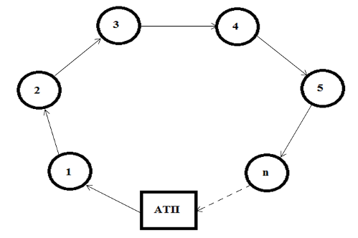

***Рис 7.7- Кольцевой маршрут***

При использовании кольцевого маршрута всегда есть возможность точно оценить пассажиропоток и рационально использовать транспортные средства. Данный подход может быть полезен для использования караванов на простых маршрутах, например, до аэропорта, отдаленной больницы и пр.

Основная сложность возникает в выделении изолированного участка транспортной сети, в который можно внедрить использование караванов, ибо в большинстве своем маршруты различных транспортных средств пересекаются и оценка пассажиропотока может быть неверной, если она основывается только лишь на показаниях камер и эмпирических данных.

Также возникает сложность с выбором положения автобусного парка относительно маршрута, а также протяженности самого маршрута. В случае не совсем удачного расположения парка может получаться ситуация, когда на первых двух этапах пути объем пассажиров будет наибольшим, а на последующих его не будет совсем, что нивелирует все преимущества автокараванинга, так как расход ресурсов будет примерно таким же, как и при отправке автобусов в свободном порядке.

Следующий тип маршрута, который может использовать адаптивную оценку пассажиропотока и автокараванинг без серьезных ограничений, это центро-ориентированный маршрут. В данном случае определяется “центр”, в котором располагается автобусный парк, который также является цетром пересадки между “ветками”и, непосредственно, конечные точки маршрутов, к которым будут вести сами “ветви”, по примеру метро.

В данном случае, как видно из рисунка 7.8, у пяти маршрутов есть совпадение. Центр, через который они проезжают вместе - автобусный парк либо место перехода на другую линию.

Опираясь на показатели, полученные с остановок вне центра, можно с точностью определить необходимое количество автобусов, которые отправятся на рейс, а также количество автобусов, которые могут быть добавлены (или сняты с рейса) в конечных точках маршрута.

Как итог, в каждой конечной точке есть транспортный док, в котором могут находиться автобусы, которые не задействованы на рейсе, что позволит уменьшить количество курсирующего трафика на дорогах.

Данный подход более трудозатратен изначально, ведь для каждой линии нужен дополнительный док, но более рационален, нежели кольцевой, ибо позволяет более гибко оперировать количеством автобусов, которые должны отправиться на рейс, подстраиваясь под пассажиропоток.

Караваны смогут формироваться прямо на пересечении маршрутов, в центре - в случае отсутствия нагрузки на одной линии, и повышении нагрузки на другой. Части каравана могут отделяться от текущего маршрута и направляться по другому маршруту, что позволит уменьшить простой и езду с пустым салоном.

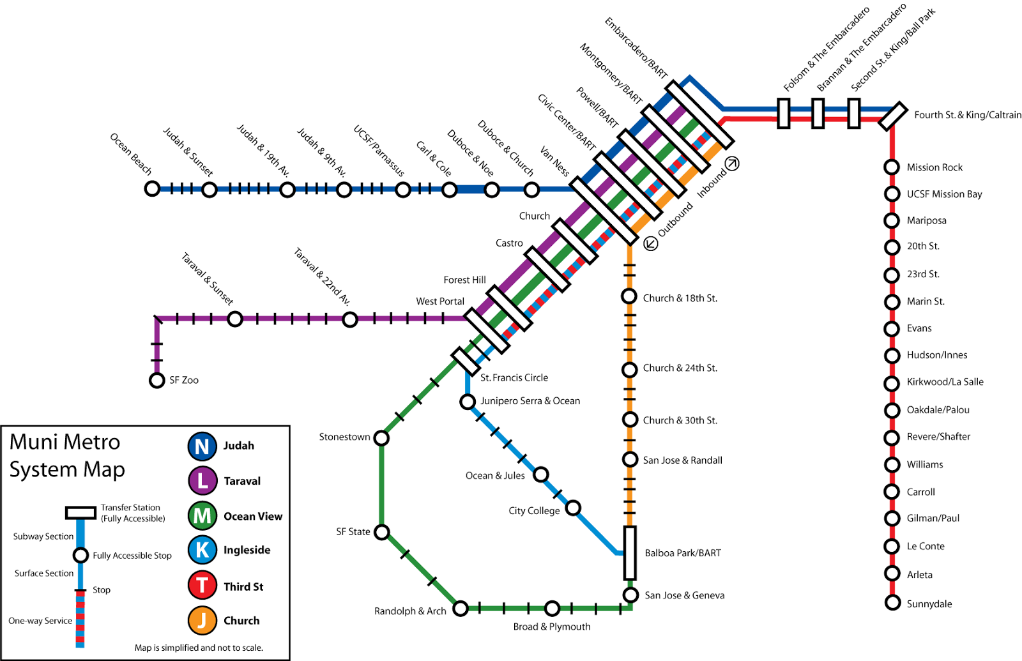

***Рисунок 7.8-Цетро-ориентированный маршрут***

***7.5.Транспортная система «Инфобус» городской перевозки пассажиров на базе******мобильных автономных роботов***

Рост уровня автомобилизации и транспортной подвижности населения привел к насыщению городских улиц, что является причиной переоценки принципов управления транспортными потоками, а также стимулом к разработке новых видов общественного транспорта. Статистические данные интенсивности движения на магистральных улицах США и Европы свидетельствуют о том, что именно на перемещение по городу люди тратят (в среднем) от 1 до 2.5 часов в день, что вызывает в последнее время существенный интерес к совершенствованию управления транспортными потоками и общественным транспортом на городских дорогах и магистральных улицах. Ежегодное увеличение транспортной нагрузки на основные магистрали приводит к устойчивому снижению скорости движения транспортного потока и образованию заторовых ситуаций.

Частный автомобильный транспорт не способен обеспечить высокую провозную способность магистрали, т. к. по данным [85], в каждом авто в среднем перемещается 1,2-1,5 человека. Отсюда следует– чтобы избежать транспортного коллапса, необходимо разгрузить перенасыщенные магистрали путем расширения масштабов перевозок общественным транспортом наземного типа и высокой производительности, приближающейся к производительности метро. Строительство последнего является дорогостоящим мероприятием (1км метро стоит 40-60 млн долларов) [86].

Безпомеховый наземный транспорт массовой перевозки пассажиров является лучшей альтернативой городского транспорта будущего. В этом разделе рассматривается новый тип городского общественного транспорта – информационный, роботизированный. Он способен без помех со стороны других транспортных средств функционировать в насыщенной улично-дорожной среде и перевозить большое количество пассажиров, сравнимое с метро. В отличие от метро этот вид транспорта является более энергоэкономичным, так как в нем отсутствуют эскалаторы для загрузки пассажиров на станцию метро и подъем их с неё.

Данный тип транспорта является системой, в которой информационные процессы (сбор информации, обработка информации, принятие решений) выполняются постоянно и составляют основу информационной транспортной системы. Нарушение любого из этих процессов делает систему неработоспособной. Единичным транспортным средством системы является автономный электрокар (без водителя) вместимостью до 50 человек. По ассоциации назовем его инфобусом. В отличие от известных транспортных пассажирских средств (автобус, троллейбус, трамвай и т. д.) которые работают автономно, инфобус может функционировать только в составе информационной транспортной системы.

***7.5.1. Анализ условий городских пассажирских перевозок***

В практике перевозок для характеристики потребностей городского населения в перевозках и систематического анализа условий перевозки пассажиров используется такая категория, как *пассажиропоток* [87], который характеризуется *интенсивностью* (среднее количество пассажиров, перевозимых в единицу времени). Данные об интенсивности пассажиропотока используются для выбора транспорта необходимой вместимости и определения требуемого для перевозки количества транспортных средств.

На каждом маршруте могут быть использованы транспортные средства одной вместимости или разные по вместимости. Выбор и обоснование необходимой вместимости транспортного средства для качественного обслуживания пассажиров, более рационального и эффективного использования транспортных средств является сложной управленческой задачей, особенно в условиях неполной, а зачастую недостоверной информации. Вместимость транспортного средства устанавливается по данным распределения интенсивности пассажиропотока и характеру его неравномерности во времени, длине маршрута и направлениям следования. Информация носит вероятностный характер и представлена в форме моментов первого и второго порядков распределения случайной величины (математическое ожидание, дисперсия).

*Лицо принимающее решение* (ЛПР) [88] в таких сложных условиях должно обладать соответствующей квалификацией, опытом работы и, даже, интуицией. Неверные решения приводят к потерям. Так, например, использование транспортных средств малой вместимости при большой интенсивности пассажиропотока увеличивает необходимое количество транспортных средств (водителей) и повышает загрузку улиц. И, наоборот, эксплуатация транспортных средств большой вместимости на маршруте с малой интенсивностью пассажиропотока приводит к слишком большим интервалам движения, к излишним затратам времени пассажирами на ожидание транспортного средства и, в связи с этим, к большим неудобствам для населения. Основным критерием для выбора рациональной вместимости транспортного средства для того или иного маршрута является, прежде всего, целесообразный интервал движения.

Таким образом, современное состояние пассажироперевозок имеет следующие недостатки:

– отсутствие точной, объективной информации в режиме реального времени об интенсивности пассажиропотока на маршруте, что препятствует принятию оптимальных решений и ведет к экономическим потерям;

– присутствие человеческого фактора в принятии ответственных решений.

И третьим, очень существенным и, может быть, самым главным недостатком является малая номенклатура транспортных средств различной вместимости для более точного покрытия меняющегося пассажиропотока. Данный недостаток в рамках современного технического обеспечения городских пассажирских перевозок преодолеть невозможно, так как промышленность не в состоянии изготовить, положим, двадцать типов автобусов различной вместимости.

И даже, если гипотетически предположить, что нужный ассортимент изготовлен, то трудно найти ЛПР, эффективно им управляющим. Тем более, что управляющие решения принимаются на основе интегральной (усредненной) прошлой информации о пассажиропотоках. К тому же возникает вопрос: где и как хранить такой разнообразный парк транспортных средств?

С момента появления первых городских пассажирских автотранспортных средств (более 100 лет назад) и обеспечения ими городских маршрутов перевозок населения организация таких перевозок не изменилась. Здесь под организацией понимается весь комплекс мероприятий, связанных с планированием, контролем и управлением движением пассажирских транспортных средств в городе. Такая стабильность обусловлена неизменностью самих транспортных средств.

Развитие информационных технологий позволяет пересмотреть концепцию организации и управления современным городским транспортом. При этом всё разнообразие городских пассажирских транспортных средств должно быть упразднено и сведено к одной транспортной единице номинальной вместимости – инфобусу. В зависимости от интенсивности пассажиропотока на маршруте (измеряется датчиками в автоматическом режиме) управляющая ЭВМ высылает на маршрут такое число инфобусов, чтобы суммарный объем их был равен или незначительно превышал объем пассажиропотока.

При этом инфобусы собираются в кассеты (отсюда термин «кассетный тип транспорта»), состоящие из различного числа единиц. В кассету может быть собрано различное число инфобусов: один, два и т.д. Всё зависит от интенсивности пассажиропотока в текущий момент времени. Возможно собрать транспортное средство любой вместимости, требуемое на маршруте сейчас, быстро и без затрат, так как механические соединения в кассете отсутствуют. Соединение виртуальное, как в автопоездах [89]. Минимальное безопасное расстояние между инфобусами в кассете обеспечивает электроника.

Для более эффективной организации работы этой транспортной системы пассажир, проходя через турникет и оплачивая проезд, указывает также остановку, до которой ему ехать.

Такая транспортная система является адаптивной к пассажиропотоку. Она своевременно и оперативно меняется и подстраивается под пассажиропоток. В связи с этим система является наиболее экономичной и наилучшим образом удовлетворяет транспортные потребности населения, так как транспортные средства не будут курсировать полупустыми или чрезмерно переполненными.

***7.5.2. Основа кассетной сборки инфобусов - Европейская система SARTRE***

Проект *SARTRE* был инициирован Еврокомиссией с целью изучения стратегий и создания технологий испытания для каравана автотранспортных средств на регулярных автомобильных дорогах общего пользования [89]. Проект, как нельзя лучше, подходит для решения аналогичной задачи – кассетной сборки инфобусов в единый автопоезд.

Проект представляет собой систему, в которой автомобили движутся за головной машиной на «электронной сцепке». По желанию каждый из автомобилей в любой момент может покинуть группу. При этом состав колонны время от времени меняется: одни водители берут управление в свои руки, другие присоединяются и «уступают руль» (рис.7.9).

О том, что к движущемуся впереди автопоезду можно присоединиться, водитель узнаёт благодаря спутниковой навигации и передаёт сигнал о своём желании «стать вагоном» шофёру головной машины. Точно так же ему следует просигнализировать о намерении продолжить путь самостоятельно.

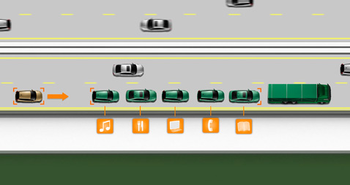

***Рисунок7.9***– ***Автопоезд проекта SARTRE***

Введение автопоездов на дорогах с частными транспортными средствами дает ряд преимуществ (приблизительно с 20%-м сокращением выбросов): преимущества в безопасности (сокращение несчастных случаев, вызванных действием водителя) и сокращение на перегруженности (более гладкий транспортный поток с потенциальным последовательным увеличением пропускной способности).

Для реализации системы автопоезда в информационной транспортной системе пассажирских перевозок «Инфобус»» или, иначе, кассетной сборки инфобусов, требуется оборудовать каждый инфобус дальномерами, бортовым компьютером и средством беспроводной связи. На рис.7.10 изображен автопоезд, состоящий из *N* инфобусов. Число инфобусов в автопоезде определяется уровнем мощности пассажиропотока на маршрутной линии, складывающейся на текущий момент времени. Информация о числе пассажиров с остановок маршрута поступает на сервер, который вычисляет требуемое число инфобусов в автопоезде.

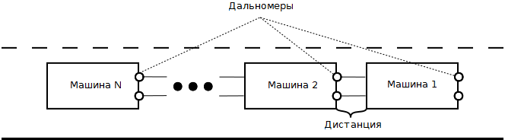

***Рисунок 7.10***– ***Автопоезд из N инфобусов***

Автопоезд формируется таким количеством инфобусов, чтобы покрыть мощность пассажиропотока на маршруте. При этом сервер производит прогностический расчет по каждой остановке маршрута на возможность увеличения числа пассажиров, так как обслуживание остановки выполняется с запаздыванием на время прибытия автопоезда на конкретную остановку. После выполнения маршрутного задания и перед началом следующего рейса от автопоезда может отсоединиться либо присоединиться некоторое число инфобусов в зависимости от складывающейся на маршруте ситуации с пассажиропотоком на предстоящий рейс.

Таким образом, система управления транспортными средствами в данном проекте является адаптивной к основному параметру–мощности пассажиропотока на маршруте. Этим обеспечивается высокая экономичность системы и её привлекательность для пассажиров в плане комфортности проезда в равномерно заполненном салоне инфобуса, а также в гарантийном обеспечении приемлемого времени ожидания пассажиром инфобуса на остановке. Такие характеристики недоступны эксплуатируемым в настоящее время системам управления городским пассажирским транспортом.

***7.5.3. Движение инфобусов в улично-дорожной среде***

Необходимо, чтобы улично-дорожная сеть (УДС) была как можно более нейтральна к движению инфобусов. Полностью достичь нулевого влияния на участников движения, как в метро, невозможно. Уменьшить это влияние можно за счет выделения специальной полосы движения, как это делается для общественного транспорта типа автобуса или троллейбуса.

Недостатком такого выделения является сокращение числа полос для других участников движения, а с этим и уменьшение пропускной способности магистрали. Интенсивность использования выделенной полосы зачастую невысокая.

Отсюда требование к ширине инфобуса: она должна быть минимальной и составлять 1-1.5 метра. Такой выбор обусловлен двумя факторами. Ширина полосы магистрали составляет 3-3.5 метра. Достаточно эту полосу поделить на два и в результате получим две полосы движения (прямое и обратное) для инфобусов.

Полоса движения инфобусов непосредственно примыкает к тротуару и отделена от него ограждением, а от основной дороги слева сплошной линией (рис.7.11). В некоторых случаях может использоваться легкое ограждение в форме установленных на сплошной линии пластмассовых конусов. Интенсивность использования дорожной инфраструктуры инфобусами, и в частности полосы движения, высокая.

Вторая причина, по которой инфобус должен быть узким, связана с процессом загрузки пассажиров в салон инфобуса. Для быстрой выгрузки (загрузки) пассажиров инфобус является низкопольным (вровень с платформой), а также имеет много дверей.

Время выгрузки и загрузки пассажиров ограничено и не должно превышать, в лучшем случае, длительности светофорного цикла (80-120 сек.), либо быть кратным ему. Это позволит инфопоезду пересекать перекрестки со светофорным регулированием без остановки в координированной зеленой волне, так как после остановки он начинает движение с того самого момента в светофорном цикле на котором остановился.

Так в данной системе время загрузки и выгрузки пассажиров составляет 20 сек. Отсюда следует, что каждые 20 сек. от остановки отъезжает инфопоезд с возможным максимальным числом инфобусов в нем в час пик до шести. Ограничение на число инфобусов в инфопоезде связано с нормативной, рекомендуемой длиной остановки (30 метров). При длине инфобуса 5 метров на остановке помещается 6 инфобусов. При вместимости инфобуса 50 пассажиров автопоезд из 6 инфобусов в течение одной минуты перевозит до 1000 пассажиров, а в течение 1 часа до 60 000, что сравнимо с производительностью метрополитена.

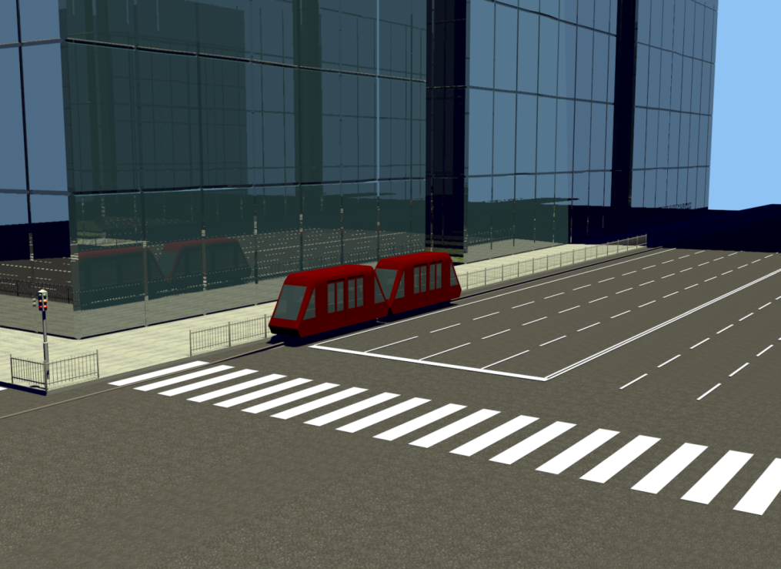

***Рисунок 7.11***–***Автопоезд из двух инфобусов на перекрестке***

В случае, если светофорный объект автономный (не включен в план координации), то системе сообщается момент старта с остановки для того, чтобы проехать текущий по ходу светофорный объект беспрепятственно. Для этого используется информационная система «Мобильный помощник водителя» [45], которая на любом этапе движения инфобуса указывает оставшееся время зеленой фазы светофорного объекта по ходу движения инфобуса. При этом система обозначает рекомендованную скорость для безостановочного проезда светофора. Некоторые сложные перекрестки инфобус может проезжать по подземному переезду, как это показано на рис. 7.12.

Каждый инфобус оснащен компьютером, GPS-навигатором, устройством связи с главным, управляющим компьютером системы и с другими инфобусами, датчиками, обеспечивающими безопасность. Бортовой компьютер осуществляет контроль всех действий (слежение за положением вагона, скоростью, дверьми и т. д.) [90]. Инфобус имеет различные системы безопасности, и в том числе буфер, представляющий собой резиновое уплотнение спереди и сзади.

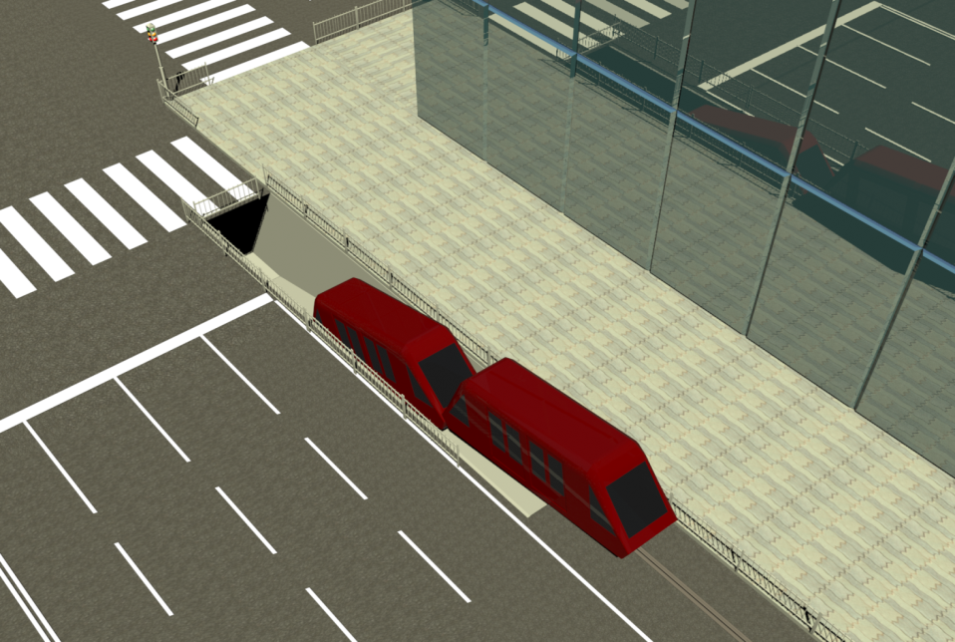

***Рисунок 7.12*** –***Подземный переезд на сложном перекрестке***

***7.5.4. Математическая модель работы транспортной системы «Инфобус»(*** *с известными вероятностными характеристики пассажиропотока* )

Выделим основные концепции, лежащие в основе функционирования данной транспортной системы:

1. клиент (пассажир) на остановочном пункте во время оплаты через терминал указывает также и остановку, до которой этот пассажир желает ехать;
2. информация с терминалов поступает на диспетчерский пункт;
3. из депо по маршруту отправляется поезд из нескольких самоуправляемых вагонов, количество которых можно изменять;
4. емкость вагонов, интервалы времени движения между остановками и время стоянки на остановках для данной системы известны.

Рассмотрим основные этапы подготовки движения поезда:

1. при формировании состава в депо имеется как точная информация о пассажирах на станциях (сколько и до каких остановок едут), так и некоторая вероятностная информация о «будущих» пассажирах, которые подойдут на эти станции до прихода поезда;
2. если данный поезд не первый, то надо учитывать, что впереди идущие поезда также собирают пассажиров;
3. на основе всей этой информации формируется состав, т.е. определяется количество вагонов по какому-либо критерию, например: собрать всех пассажиров с заданной доверительной вероятностью.

Концептуальная модель данной системы должна учитывать следующие моменты:

1. считаем, что оба направления движения имеют совершенно симметричные свойства, поэтому без потерь адекватности можно рассматривать только одну ветвь маршрута;
2. на маршруте имеется *k* станций;
3. интервал времени движения поезда от депо до 1-й станции равный Δ*t*1,а от (*i* – 1)-й до *i*-й станции равные Δ*ti* (*i* = 2,…, *k*) считаем известными с любой точностью;
4. известна интенсивность подхода новых пассажиров λ*i*(*t*), где *i* =1, …, *k* – номер станции.

Критерием оптимальности выберем определение минимального количества вагонов, выходящих за одну поездку, которые «соберут всех» пассажиров на остановках с заданной доверительной вероятностью α (например α = 95%).

На основе данных с терминалов на остановках на момент отправления поезда можно построить матрицу корреспонденций *M:*

, (7.1)

где *k* – количество остановок, *mi*,*j* – количество пассажиров, севших на *i*-й остановке с целью доехать до *j*-й остановки (*i*, *j* =1,…,*k*). Все элементы матрицы *М* на главной диагонали и под главной диагональю равны нулю (т.к. пассажир не может выйти на остановке, на которой сел в вагон, и не может ехать «назад»).

По матрице корреспонденций можно рассчитать общее количество пассажиров, садящихся на *i*-й остановке *mi⋅*, которое определяется как сумма элементов *i*-й строки матрицы *М*

 (7.2)

и количество выходящих на *i*-й остановке *m⋅i*, как сумму элементов *i*-го столбца

. (7.3)

Тогда после отъезда от остановки с номером *r* количество пассажиров в вагонах

. (7.4)

Формулы (1)-(4) учитывают только пассажиров «известных» на момент выезда поезда из депо. Но за время движения поезда на остановки подходят новые пассажиры. Учет этих «дополнительных» пассажиров требует знания априорной вероятностной информации о режиме поступления этих пассажиров по каждой станции и о распределении вероятности их «пожеланий» доехать до какой-либо из последующих станций. Тогда по предварительным статистическим наблюдениям нам должны быть известны значения *pi*,*n* – вероятности того, что за заданное время на *i*-ю станцию подойдет ровно *n* пассажиров (*i* = 1,…,*k* – 1, *n* = 0, 1, 2,…) и матрица вероятностей *Q*, заданной как

,

где *qi*,*j* – вероятность того, что пассажир, севший на *i*-й остановке, выйдет на *j*-й. Очевидным является условие нормировки. Для каждой строки с номером *i* матрицы *Q*

.

В частности, *qk*–1,*k* ≡ 1 , т.к. пассажир с предпоследней (*k* – 1)-й станции достоверно едет на последнюю *k*-ю станцию.

Рассмотрим случай, когда потоки пассажиров являются пуассоновскими с известными интенсивностями λ*i*(*t*), *i* = 1,…,*k* – 1 (на последней *k*-й остановке, очевидно, никто не садится). Данное предположение является достаточно корректным, поскольку доказано, что сумма большого количества независимых ординарных случайных потоков стремится к пуассоновскому потоку [91]. При этом сумма пуассоновских потоков с известными интенсивностями является также пуассоновским потоком, интенсивность которого равна сумме интенсивностей потоков-слагаемых, а при независимом прореживании пуассоновского потока получается также пуассоновский поток, интенсивность которого уменьшается в соответствующее количество раз.

Введем величину Δ*Ti*, которая определяется как



и является интервалом времени от выхода поезда из депо до отъезда от *i*-й станции. Тогда количество дополнительных пассажиров на *i*-й остановке будет описываться распределением Пуассона с параметром , где

.

Откуда можно получить распределение количества дополнительных пассажиров [8]

. (7.5)

Поскольку была поставлена задача «собрать» всех пассажиров с заданной вероятностью α, то, используя (5), для каждой остановки с номером *r* определим такое число *zr*, что вероятность появления на данной остановке дополнительных пассажиров в количестве, не превышающем *zr*, равна α. Очевидно, что

. (7.6)

Тогда, учитывая известных на момент выезда из депо пассажиров, задаваемых формулой (4), и дополнительных пассажиров, определяемых формулой (6), можно утверждать, что с заданной вероятностью α после выхода со станции с номером *r* в вагонах будет пассажиров не более чем

.

Получим , а, затем и необходимое число вагонов

, (7.7)

где *V* – ёмкость вагона, а квадратные скобки обозначают, в данном случае, округление вверх.

Для проверки полученных соотношений проведены имитационные эксперименты. Моделировалась транспортная система, имеющая 10 остановок; интервалы времени перегона от депо до первой остановки и между каждыми соседними остановками одинаковые и равны 10 условным временным единицам; известное на момент выезда из депо количество пассажиров одинаковое на всех остановках от 1 до 40, и каждый пассажир с равной вероятностью может ехать до любой из следующих остановок; интенсивности появления дополнительных пассажиров одинаковые для всех остановок и имеют два варианта λ = 0,1 и λ = 1, при этом каждый из дополнительных пассажиров также с равной вероятностью может ехать до любой из следующих остановок; емкость каждого вагона *V* = 50; количество прогонов для каждого случая *N* = 106. Используя формулу (7) для каждого конкретного вида матрицы (1) и заданные параметры появления дополнительных пассажиров, оценивалось необходимое количество вагонов.

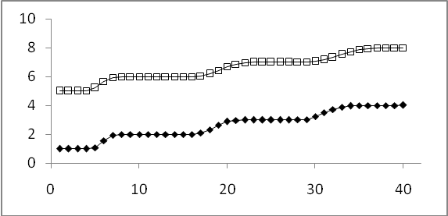

***Рисунок7.13***–***Зависимость среднего количества вагонов от начального числа пассажиров на каждой остановке. ⬥ – λ = 0,1; 🞎 – λ = 1***

На рис.7.13 отображена зависимость среднего количества вагонов, которые с заданной вероятностью α = 95% соберут всех пассажиров со всех остановок, от начального количества пассажиров на остановках.

На рис.7.14 приведены результаты имитационных экспериментов. По оси абсцисс отложено начальное количество пассажиров на каждой остановке, а по оси ординат – доля «полностью обслуженных» прогонов.

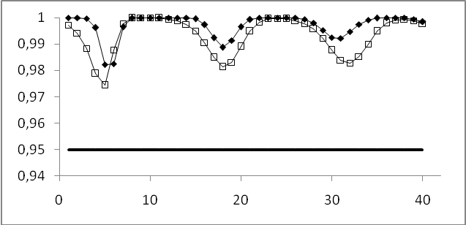

***Рисунок7.14.Зависимость доли «полностью обслуженных» прогонов от начального количества пассажиров на каждой остановке. ⬥ – λ = 0,1; 🞎 – λ = 1***

Из данных графиков видно, что методика расчета оптимального количества вагонов позволяет выполнить это с заданной надежностью.

***7.5.5.Математическая модель работы транспортной системы «Инфобус»(****с неизвестными вероятностными характеристики пассажиропотока* )

В работах [92, 93, 94, 95, 96] была рассмотрена математическая модель, в которой вероятностные характеристики пассажиропотока считались известными, а именно: поток пассажиров на каждой станции считался пуассоновским с заданной интенсивностью λ*i*(*t*), (*i* =1, …, *k*). Известными считались и «предпочтения» пассажиров *qi,j* (*i* = 1, …, *k* – 1, *j = i +*1, …, *k*), которые задают вероятность того, что пассажир, севший на *i*-й станции, собирается ехать до *j*-й станции.

В реальном случае поток пассажиров не обязан быть пуассоновским, и характеристики пассажиропотока могут быть известны не точно.

Естественным выходом можно было бы считать использование статистических данных, собранных за достаточно большой срок работы системы. При этом возникает новая проблема – как организовать работу этой системы на начальном этапе, пока достаточная статистика еще не собрана.

Для решения этой проблемы можно, например, в начальный период «запускать» максимальной количество вагонов в каждом поезде, а потом, собрав достаточную статистику, определять необходимое количество вагонов в поезде для каждого нового рейса.

Недостатком такого подхода является то, что статистические оценки, получаемые при этом, очень медленно сходятся к вероятностным. Так, для того чтобы получить, например, оценки распределения вероятностей количества пассажиров на станции с точностью до трех значащих цифр, необходимо совершить порядка 10 тысяч прогонов (в данном случае рейсов), и это при условии, что характеристики пассажиропотока не меняются ни в течение суток, ни по дням недели. В противном случае количество необходимых для статистики рейсов значительно увеличивается. Для этого может понадобиться несколько лет.

В работах[97,98, 99,100] предложен другой подход. Пусть известны характеристики пассажиропотока, но не точно. Т.е. известным считается интенсивность пассажиропотока γ*i*(*t*) ≈ λ*i*(*t*), (*i* =1, …, *k* – 1) и некоторые вероятности «предпочтений» *wi,j* ≈ *qi,j* (*i* = 1, …, *k* – 1, *j = i +*1, …, *k*). Случайные потоки пассажиров будем считать пуассоновскими с заданными интенсивностями γ*i*(*t*) (хотя реальные потоки могут быть и не пуассоновскими), что позволит получить начальное приближение распределения количества новых пассажиров на каждой из станций *pi*(*n*) (*i* =1,…, *k* – 1, *n* = 0, 1, 2, …), т.е. вероятность того, что за заданный период времени на *i*-ю станцию подойдет ровно *n* пассажиров.

Очевидно, что полученные таким образом оценки количества пассажиров и вероятности «предпочтений» могут давать погрешности при расчете необходимого количества вагонов в поезде. Эти показатели будут непрерывно уточняться в процессе работы системы. Для этого предлагается следующий прием.

До начала прогонов системы введем некоторые целые числа *mi*, которые назовем «весами» распределения количества пассажиров на *i*-й станции. Получим новые величины *Pi*(*n*) = *pi*(*n*) ⋅ *mi*. Откуда

*pi*(*n*) = *Pi*(*n*) / *mi*, *i* =1,…, *k* – 1, *n* = 0, 1, 2, … . (7.8)

Пусть на очередном прогоне на *i*-ю станцию подошло ровно *z* новых пассажиров. Увеличим значение *Pi*(*z*) на единицу (*Pi*(*z*) ≔ *Pi*(*z*) + 1), а также увеличиваем значение *mi* на единицу (*mi* ≔ *mi* + 1). С ростом количества прогонов оценка распределения вероятностей, вычисленная по формуле (7.8), будет приближаться к истинному распределению.

При малых значениях начальных «весов» скорость приближения к истинному распределению будет выше, но и статистический разброс получаемых оценок будет также высок. Для больших значений начальных «весов» получим обратный результат – статистический разброс оценок – невысок, но и время приближения к истинному распределению значительно возрастает. На практике, очевидно, необходимо выбирать какое-то среднее значение. Нами, например, было использовано начальное значение для *mi* = 50.

Аналогично решается проблема с оценкой вероятностей «предпочтений». Для этого удобнее всего изначально считать, что пассажир с равной вероятностью может поехать до любой из последующих станций (*wi,j* = 1 / (*k* – *i*) , *i* = 1, …, *k* – 1, *j = i +*1, …, *k*). Введем для каждой станции начальные «веса» *si* и новые величины *Wi,j* = *wi,j* ⋅ *si*. Тогда

*wi,j* = *Wi,j* / *si*, *i* = 1,…, *k* – 1, *j* = *i* + 1, …, *k* . (7.9)

Пусть на очередном прогоне на *i*-ю станцию подошло ровно *z* новых пассажиров, при этом из них *zi*+ 1 едет до (*i* + 1)-й станции, *zi*+ 2 – до (*i* + 2)-й станции и т.д. Увеличим значения *Wi,j* на *zj* (*Wi,j* ≔ *Wi,j* + *zj*), а также увеличиваем значение *si* на *z* (*si* ≔ *si* + *z*). С ростом количества прогонов оценка вероятностей «предпочтений», вычисленная по формуле (7.9), будет приближаться к истинным.

Данный подход позволяет увеличить скорость приближения статистических характеристик к вероятностным. При реализации модели для достаточно точных оценок понадобилось несколько сотен прогонов (рейсов).

**Глава8. Новый тип метро «Кротовые норы»**

Во многих странах Европы и даже экс-СССР скоростные трамваи (Stadtbahn) выполняют функцию своеобразного наземного метро: они недороги в эксплуатации, передвигаются со скоростью (от 25 и до35 км/ч), экологичны, надежны и комфортабельны, не мешают другим видам наземного транспорта. Строительство путей для них на два порядка ниже строительства метро (так стоимость 1 км. метро составляет от 40 до 60 млн. долларов)[86]. Чтобы скоростной трамвай был по-настоящему скоростным, необходимо менять организацию движения: предоставлять ему приоритет проезда перекрестков, зажигать для него зеленый сигнал светофора раньше. И, конечно, желательно пускать его по выделенным линиям, отделенным от проезжей части улицы мини-заборчиками.

Но скоростной трамвай не дотягивает до метро по провозной способности в 3-4 раза. Повысить провозную способность этого типа транспорта возможно за счет увеличения скорости его движения (к примеру, в метро скорость движения составляет 35-40км./ч.). Помимо этого, необходимо увеличить количество составов, что ведет к увеличению числа водителей. Причем это увеличение должно быть очень существенным, учитывая, что объем вагонов трамвая намного меньше вагонов метро. Поэтому скоростной трамвай уступает существенно метро по основной характеристике (провозной способности или производительности).

Современное состояние информационно-коммуникационных технологий позволяет на базе мобильных автономных роботов строить наземную транспортную систему (при полном отсутствии в ней человека) высокой производительности, даже превышающей по производительности метро, надежной и безопасной. Именно информационную систему, в которой транспортное средство является лишь элементом системы и может функционировать только в её составе в отличие от известных транспортных средств, таких как автобус, троллейбус, трамвай, поезд метро, которые функционируют автономно. И если бы человечество имело такой инструментарий, как сейчас, в 1863 году (год начала строительства Лондонского метро), то метро в его современном виде никогда бы не строилось из-за высокой трудоемкости строительства.

***8.1.Проблемы метрополитена и городского транспорта мегаполисов***

**Рассмотрим на примере Москвы проблемы функционирования и развития транспортного комплекса.** В начале 2016 г. была рассмотрена «Государственная программа по развитию транспортной системы Москвы на 2016–2020 гг.». Объемный документ состоит из подпрограмм: общественный транспорт (метрополитен, наземный городской пассажирский); железнодорожный и водный транспорт; улично–дорожная сеть; грузовой транспорт; организация движения транспорта в городе, создание интеллектуальной транспортной системы; развитие новых видов транспорта; монорельсовая транспортная система; велосипедный транспорт и, наконец, пешеходная доступность объектов городской инфраструктуры.

Так, программа подтверждает, что метрополитен, перевозящий в год 2,4 млрд пассажиров, работает в условиях значительной перегрузки. Причина – несоответствие развития инфраструктуры потребностям мегаполиса. В настоящее время общая протяженность линий 305,6 км, на которых расположены 185 станций. При этом дефицит протяженности сети составляет свыше 100 км, а протяженность перегруженных участков – 125 км, т. е. 41% от общей длины линий. Значительная часть населения, а именно 2255 тыс. москвичей, или 22% от численности жителей города, проживает в районах, лишенных обслуживания метрополитеном. Требуют замены вагоны старых серий (из общего парка вагонов в 4671 ед. вагонов новых серий всего… 145 шт.), устаревшее вентиляционное оборудование (103 шт.), а также эскалаторы, выработавшие свой ресурс (75 шт.).

Перегруженность метрополитена, и в особенности в часы пик, свойственна не только Москве, но и большинству столиц Европы.   
 Впрочем, «игольным ушком» всей транспортной системы Москвы, несомненно, является ее классическая наземная составляющая. В настоящее время общая протяженность улично–дорожной сети Москвы составляет 3620,3 км, из которых 1331,4 км – магистральные, уровень автомобилизации в городе – около 340 автомобилей на 1000 жителей города, а маршрутная сеть представлена 756 маршрутами ГУП «Мосгортранс» и 712 маршрутами прочих операторов. Наземным городским пассажирским транспортом перевозится 2,2 млрд пассажиров в год. В том числе автобусами ГУП «Мосгортранс» – 1,03, автобусами перевозчиков негосударственных форм собственности – 0,65 (по экспертным данным), троллейбусом – 0,31 и трамваем – 0,21 млрд пассажиров. При этом, в час пик средняя скорость движения наземного общественного транспорта равняетс 11 км/ч, а средний интервал движения достигает 8 минут.

Неудивительно, что основными проблемами наземного пассажирского транспорта города Москвы является невысокая скорость движения, нерегулярность движения транспорта, а также сверхнормативное наполнение подвижного состава в часы пик на ряде маршрутов; отсутствие системы информирования пассажиров о фактическом времени прибытия на остановку транспортных средств и эффективной системы контроля оплаты проезда.

Но еще, пожалуй, более раздражает москвичей и гостей столицы, вредит ее имиджу состояние улично–дорожной сети. Ее плотность в целом по всей территории города составляет 3,3 км/км2,  а относительная протяженность улично–дорожной сети на 1000 жителей – 0,31 км. Такие показатели далеко не соответствуют потребностям момента. УДС Москвы характеризуется в первую очередь дефицитом протяженности магистралей в целом (их недостаток оценивается в величину порядка 350–400 км), неразвитостью системы соединительных и хордовых связей. По этим причинам магистральная УДС, обеспечивающая пропуск до 70% объема движения в городе, работает с существенной перегрузкой. Лишь усугубляет проблемы отставание в объемах ремонта объектов дорожного хозяйства, которое, по признанию авторов документа, достигает 20% от общей их площади.

Неразвитость инфраструктуры могла бы, да и должна, как-то компенсировать эффективная организация движения. Однако существующая система не обеспечивает в автоматическом режиме перераспределения транспортных потоков с учетом загруженности улиц города. Скоординированная работа светофоров на территории города в целом отсутствует. Доля территории города, охваченная ИТС, составляет, по данным разработчиков программы, лишь 30% (не сказано, правда, какого поколения), светофорных объектов, управляемых в составе ИТС, по всему городу насчитывается всего 350 шт., установленных камер видеофиксации нарушений ПДД – 150.

Проблемы перегруженности метрополитена и городского общественного транспорта возможно решить путем развития и ввода новых альтернативных типов общественного транспорта. Таких, как описанная в предыдущей главе наземная транспортная система «Инфобус», а также предлагаемый в этой главе новый тип щелевого метро «Кротовые норы». Эти виды транспорта позволят выполнить разгрузку метрополитена, а также разгрузят УДС города.

***8.2. Щелевое метро или метро типа «Кротовая нора»***

В связи с тем, что постоянно нарастает необходимость в разгрузке основных линий дорожного движения, возникает вопрос о создании нового типа транспорта. Из всех видов городского транспорта наиболее предпочтительным является метрополитен. Ограничивает его всестороннее использование высокая цена строительства и длительные сроки строительства. Отсюда следует, чтобы избежать транспортного коллапса, необходимо расширять масштабы перевозок общественным транспортом нового типа высокой производительности, приближающейся к производительности метро. Строительство последнего является дорогостоящим мероприятием (1км. метро стоит 40-60 млн. долларов) [86].

Многие города мечтают иметь метрополитен. Из-за его высокой стоимости накладываются ограничения на величину города (не менее миллиона жителей). Щелевое метро на два порядка по стоимости ниже, и его можно строить практически в каждом городе, заменяя наземный городской транспорт, разгружая УДС города.

Для его строительства не нужны большие котлованы с огромным использованием железобетонных работ (строительство открытым способом) или трудоемкие тоннели при строительстве закрытым способом. Достаточно по центральной линии магистрали прорыть траншею глубиной 2.5 метра и шириной 1.5 метра, уложить на дно рельсовое полотно шириной 1метр, накрыть его готовыми (изготовленными в заводских условиях) железобетонными конструкциями. Магистраль даже можно не закрывать для движения транспорта, если она достаточно широкая. Просто из пространства движения временно изымаются 2-3 полосы. Либо работы проводить в ночное время, сродни ремонту дороги.

Рассмотрим некоторые строительные конструкции. Следует отметить, что конструктивные решения для таких видов транспорта в свою очередь должны обладать низкими показателями стоимости и трудозатрат по сравнению с существующими решениями метро.

Наиболее рациональным решением для конструкций, отвечающим поставленным запросам, является система так называемого щелевого метро типа “кротовые норы”. Так как данные конструкции проектируются из условия небольшого заглубления, отпадает вопрос необходимости проведения глубоких геологических исследований, а так же устройства серьёзных котлованов, что ведёт к существенному увеличению сроков строительства.

Соответствующим выбором конструктивного решения, применяемых материалов и назначения наиболее рациональных сечений и пролётов элементов можно так же существенно повысить скорость строительства, уйти от сложных систем опалубки (в отличие от применяемого монолитного варианта) и тем самым снизить стоимость строительства.

Предлагаемый вариант щелевого метро, выполняемый в сборном (из отдельных модульных секций) варианте, обладает всеми вышеперечисленными достоинствами.

***8.2.1. Описание конструктивного решения и основных сборных элементов***

В качестве конструктивного решения щелевого метро типа “кротовые норы” выбран сборный вариант. Это позволяет существенно увеличить скорость строительства при имеющейся линии, настроенной на производство отдельных секций.

К основным сборным элементам можно отнести ***элемент, объединяющий покрытие и стенки*** и ***плиту днища***, в которой изначально закладываются элементы для устройства путей для инфобуса (рис. 8.1).

Выполняя покрытие и стенки как единый элемент, сокращается количество стыков сборной конструкции и повышается темп монтажа.

Назначение размеров элементов производится исходя из размеров инфобуса (вместо поезда метро). Для выполнения криволинейных участков наиболее рациональным можно назначить длину секции 6 м. На линейных участках длина секции может быть увеличена.

***8.2.2. Стыковка сборных элементов секций по длине метро и применяемые материалы***

На рисунке 8.2 показан общий вид одной секции в сборе. Стыковка плиты днища со стенками осуществляется с применением системы пост-напряжения (без сцепления с бетоном). Канаты пропускаются в специальные пазы в стенках, после чего производится их натяжение на элементы секции.

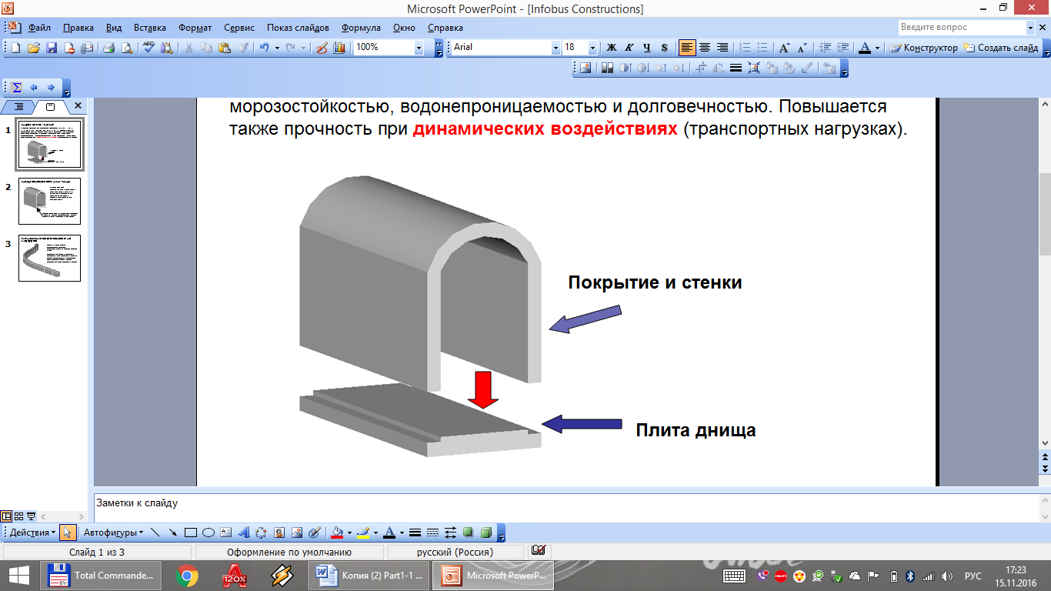

***Рисунок 8.1***– ***Сборные элементы для устройства метро***

На рисунке 8.3 представлен участок трассы с криволинейным участком. Стыковка секций по длине осуществляется так же с помощью системы пост-напряжения (post-tension). Канаты пропускаются в заложенные по проекту отверстия в стенках вдоль секции. После чего производят натяжение на стенки, выполняя таким образом их стягивание и обеспечивая неразрезность конструкции в продольном направлении.

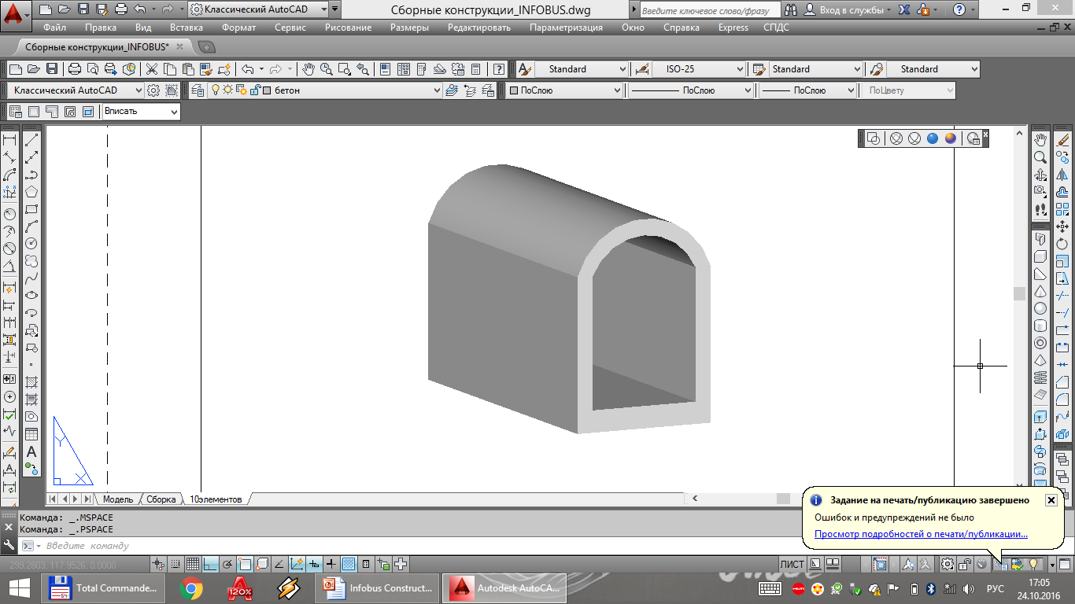

***Рисунок8.2***– ***Конструкция одной секции метро в сборе***

Необходимо отметить, что преимуществом такой системы является то, что создание криволинейной трассы не вызовет больших трудозатрат, чем строительство прямолинейной, за счёт рационально подобранных размеров секций и способа их стыковки.

***8.2.3. Материалы, бетон,*** ***арматура***

В качестве материала для конструкций применяется *сталефибробетон с дисперсным армированием базальтовой фиброй,* отличающийся от традиционных тяжелых бетонов повышенной прочностью при растяжении, повышенной стойкостью к действию агрессивных сред, повышенной морозостойкостью, водонепроницаемостью и долговечностью.

Важнейшим фактором также является то, что за счёт большей вязкости повышается прочность конструкции при ***динамических воздействиях***, что является немаловажным при проектировании конструкций именно под движение транспорта.

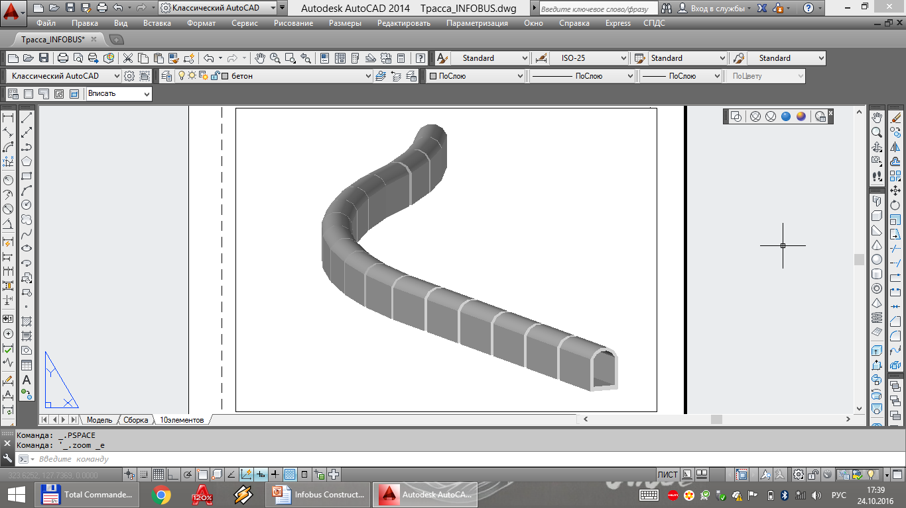

***Рисунок 8.3- Создание путей движения криволинейной конфигурации***

В качестве армирования применяется:

* ненапрягаемая арматура класса S500;
* напрягаемые канаты в оболочке Y1860 S7.

На рисунке 8.4 изображен тоннель с кассетой (электронная сцепка) из шести инфобусов. Как уже было описано в предыдущей главе, число инфобусов на линии соответствует величине пассажиропотока. Такую адаптивность не имеет ни один известный на сегодняшний день вид городского транспорта.

На рисунках 8.5 и 8.6 представлена станция метро. Для этой станции эскалаторы не нужны, так как она находится на глубине 0.3 метра под поверхностью. Размер станции (площадка перед посадкой 3х40 метра; в традиционном метро длина станции составляет от 160 и выше метров). Поезда на станциях щелевого метро только одного направления движения (метро закольцовано).

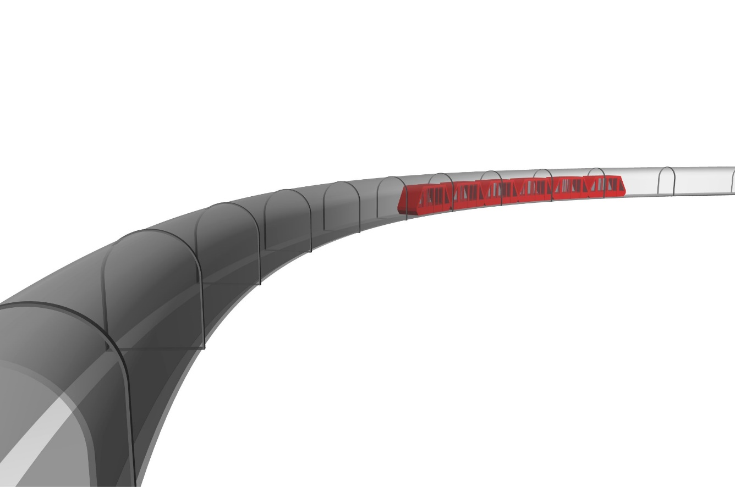

***Рисунок 8.4***– ***Тоннель с кассетой из 6 инфобусов во время движения***

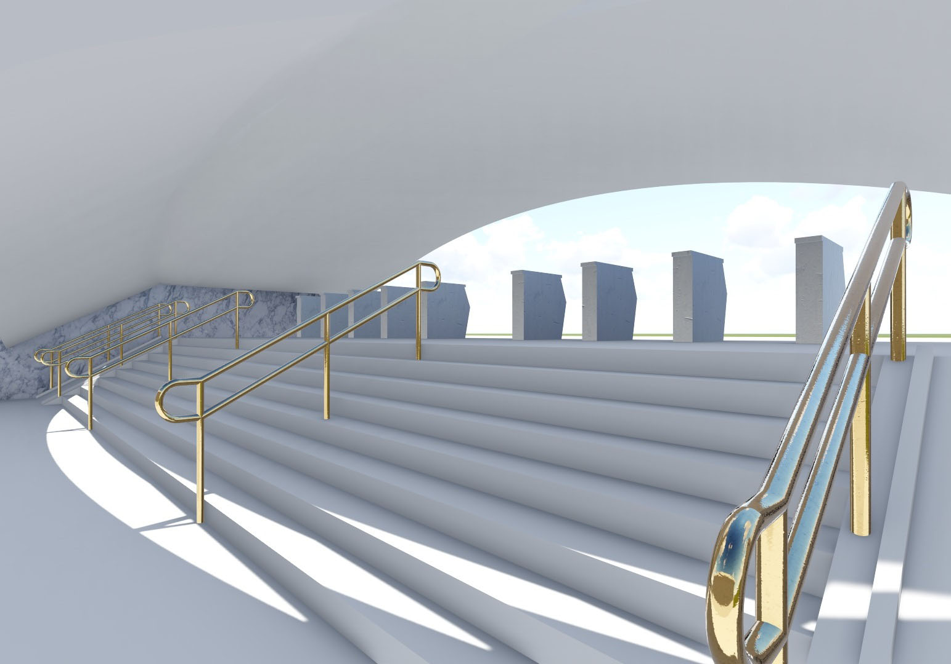

***Рисунок8.5***– ***Архитектурный проект станции метро***

Расстояния между станциями не более 500 метров (в обычном метро это 1500 и более метров). В результате транспортная доступность для пассажиров такого вида метро выше, и меньше потребуется наземного транспорта для связи между станциями метро.

Средняя скорость традиционного метро составляет 35-40 км./час. Данное метро будет иметь среднюю скорость 200 км/час, так как инфобус не делает промежуточных остановок, и все пассажиры в нем едут до одной станции назначения. Это стало возможным благодаря развитой системе предварительного сбора информации о пассажирах, т. е. пассажирский поток сразу при проходе через турникеты дифференцируется по станции назначения и инфобусы формируются пассажирами одной конечной станции.

*8.2.4. Реализация системы*

Для системы предложено несколько вариантов реализации в Минске. Первый вариант - магистраль Кабушкина – Ташкентская. Это шестиполосное шоссе длиной около 4.3 км, ведущее от Партизанского

проспекта к МКАД (см. рис.8.7).

Магистраль активно используется автомобилистами и общественным транспортом, курсирующим от ст. м. «Автозаводская» в микрорайон «Чижовка» и к спорткомплексу «Чижовка-Арена». На протяжении магистрали находится три регулируемых автомобильных перекрестка, два регулируемых пешеходных перехода, пять переходов нерегулируемых, а также железнодорожный переезд с редко-используемой однопутной линией производственного назначения. На всем пути находится 8 остановок общественного транспорта.

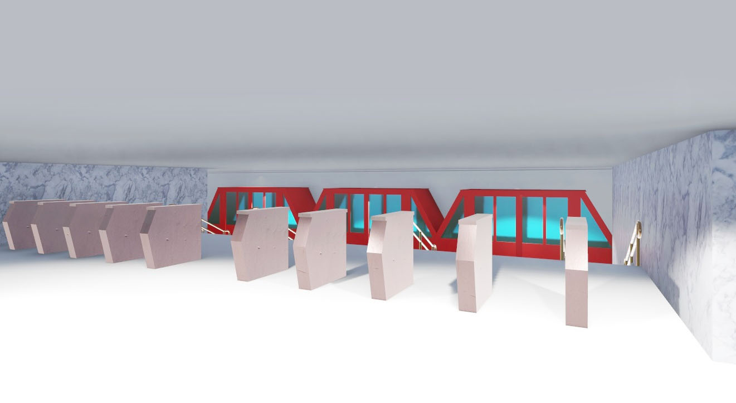

***Рисунок 8.6*** – ***Инфобусы на станции метро***

В микрорайоне «Чижовка» проживает более 60 тыс. человек. Каждое утро в период с 6.30 до 8.00 из микрорайона в сторону станции метро «Автозаводская» и далее отправляется примерно 35 тыс. человек. Та же масса людей возвращается назад в период с 17.30 до 19.00. Примерно 20 тыс. из них использует услуги общественного транспорта, и 15 тыс. личные автомобили.

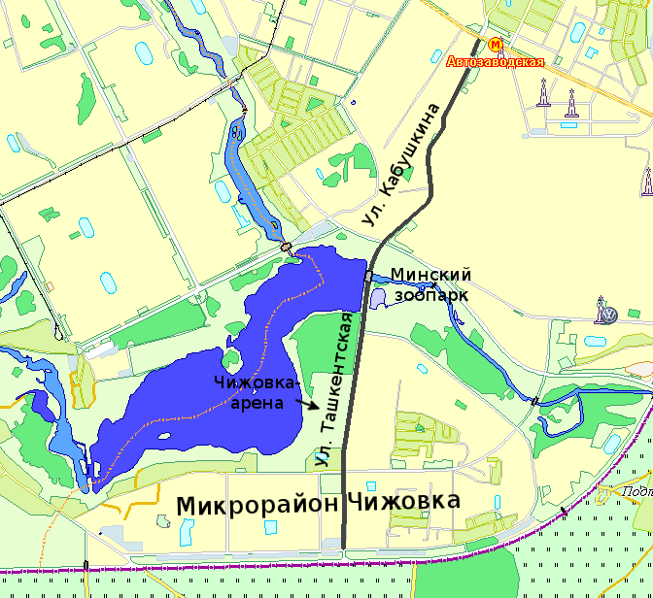

***Рисунок 8.7– Магистраль ул. Кабушкина – ул. Ташкентская***

В качестве альтернативного варианта реализации системы – доставка пассажиров из п. «Боровляны» до станции метро «Уручье» (предпологаемый маршрут представлен на рисунке 8.8). В поселке ведется активная застройка и плотность населения стремительно растет. По данным статистики, численность жителей Боровлян только за апрель месяц 2014 года выросла почти на тысячу человек. В декабре 2013 года их было 12 000, а в январе 2014 года - уже 12 800. В поселке Лесной, который находится рядом, в конце прошлого года было зарегистрировано 18 500 человек, а в начале 2014 года - 19 000.

На протяжении участка дороги находится 2 регулируемых автомобильных перекрестка, 2 регулируемых пешеходных перехода, 6 переходов нерегулируемых. На всем пути находиться 8 остановок общественного транспорта.

Таким образом, метро щелевого типа из-за его низкой стоимости строительства может:

- убрать до 80% городского наземного общественного транспорта с УДС, так как этот тип метро дает более высокую степень покрытия городской территории из-за его компактности и малогабаритности;

-разгрузить основное метро в случае его перегрузки.

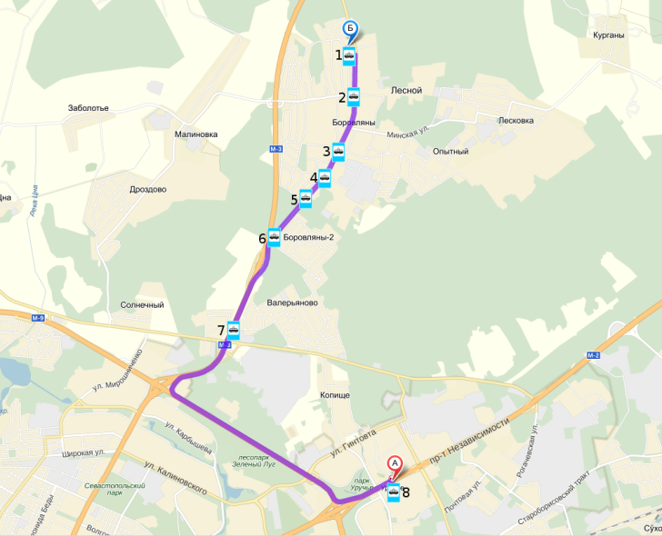

***Рисунок 8.8.– Магистраль п. Боровляны – ст. метро «Уручье»***

Реализация такого метро жителям даже небольшого областного города как Брест позволит воспользоваться самым современным, быстрым и удобным транспортом, который свяжет не только отдельные микрорайоны города, но и некоторые посёлки. Естественно, транспорт будет электрический, к тому времени запустят первый блок Белорусской АЭС, и нужно будет как-то использовать появившиеся в огромном количестве объёмы электроэнергии.

Таким образом в Бресте может быть реализован "пилотный" проект по обеспечению областных городов метро щелевого типа, а в дальнейшем, если опыт признают положительным, то такое метро появиться и в других городах Республики Беларусь.

**Глава9. Пешеходный робот, или лифт через магистраль**

Безопасность дорожного движения – наиболее острая проблема эксплуатации автомобильного транспорта, а дорожно-транспортные происшествия (ДТП) с участием пешеходов являются одной из важнейших составляющих высокого уровня аварийности. По данным статистики, наезды на пешеходов в городах Российской Федерации за 2010 г. составили 40% от всех ДТП, при этом на расположенных вне перекрестков нерегулируемых пешеходных переходах происходит каждый шестой наезд на пешехода. Опыт организации дорожного движения убедительно показывает, что введение светофорного регулирования и других технических средств значительно повышает безопасность движения на пешеходных переходах.

Природа транспортного потока, интенсивность движения пешеходов на переходахносят вероятностный характер. Общее желание организаторов движения - иметь управляемую систему. После того как стало понятно, что ключевыми технологиями в *управлении* чем бы то ни было являются информационные технологии, сама сфера организации движения на сегодняшний момент наиболее активно развивается под флагом информационных технологий. Тут важно заметить, что использование информационных технологий необходимо рассматривать уже на "статических" этапах организации движения, например, предписывая использование тех или иных стандартов на бортовую аппаратуру и аппаратуру инфраструктурного обеспечения пространства движения.

К категории инфраструктурного обеспечения пространства движения относится, наряду и вместе со светофорным регулированием– лифт через магистраль, или пешеходный робот.

***9.1. Робототехника и искусственный интеллект***

Области *робототехники* и искусственного интеллекта тесно связаны друг с другом. Интегрирование этих двух наук, создание [интеллектуальных роботов](https://ru.wikipedia.org/w/index.php?title=%D0%98%D0%BD%D1%82%D0%B5%D0%BB%D0%BB%D0%B5%D0%BA%D1%82%D1%83%D0%B0%D0%BB%D1%8C%D0%BD%D1%8B%D0%B9_%D1%80%D0%BE%D0%B1%D0%BE%D1%82&action=edit&redlink=1) составляют ещё одно направление ИИ. Интеллектуальность требуется роботам, чтобы манипулировать объектами, выполнять навигацию с проблемами локализации (определять местонахождение, изучать ближайшие области) и планировать движение (как добраться до цели).

В последнее время все большее распространение получают разработки в сфере робототехники и искусственного интеллекта, направленные не на решение логических задач, а на эстетическую сторону нашей жизни. К примеру, искусственный разум вполне сносно может писать музыку, монтировать видео и даже записывать песни. Теперь настал черед художественных произведений. В рамках конкурса RobotArt роботы соревнуются в том, кто же из них лучший творец.

*Ро́бот* — [автоматическое](https://ru.wikipedia.org/wiki/%D0%90%D0%B2%D1%82%D0%BE%D0%BC%D0%B0%D1%82_%28%D0%BC%D0%B5%D1%85%D0%B0%D0%BD%D0%B8%D0%B7%D0%BC%29) устройство, созданное по принципу живого организма, предназначенное для осуществления производственных и других операций, которое действует по заранее заложенной [программе](https://ru.wikipedia.org/wiki/%D0%9A%D0%BE%D0%BC%D0%BF%D1%8C%D1%8E%D1%82%D0%B5%D1%80%D0%BD%D0%B0%D1%8F_%D0%BF%D1%80%D0%BE%D0%B3%D1%80%D0%B0%D0%BC%D0%BC%D0%B0) и получает информацию о внешнем мире от [датчиков](https://ru.wikipedia.org/wiki/%D0%94%D0%B0%D1%82%D1%87%D0%B8%D0%BA) (аналогов [органов чувств](https://ru.wikipedia.org/wiki/%D0%9E%D1%80%D0%B3%D0%B0%D0%BD%D1%8B_%D1%87%D1%83%D0%B2%D1%81%D1%82%D0%B2) живых организмов), робот самостоятельно осуществляет [производственные](https://ru.wikipedia.org/wiki/%D0%9F%D1%80%D0%BE%D0%B8%D0%B7%D0%B2%D0%BE%D0%B4%D1%81%D1%82%D0%B2%D0%BE) и иные операции, обычно выполняемые человеком. При этом робот может как иметь связь с [оператором](https://ru.wikipedia.org/wiki/%D0%9E%D0%BF%D0%B5%D1%80%D0%B0%D1%82%D0%BE%D1%80_%28%D0%BF%D1%80%D0%BE%D1%84%D0%B5%D1%81%D1%81%D0%B8%D1%8F%29) (получать от него команды), так и действовать автономно.

Внешний вид и конструкция современных роботов могут быть весьма разнообразными. В промышленном производстве широко [применяются различные роботы](https://ru.wikipedia.org/wiki/%D0%9F%D1%80%D0%BE%D0%BC%D1%8B%D1%88%D0%BB%D0%B5%D0%BD%D0%BD%D1%8B%D0%B9_%D1%80%D0%BE%D0%B1%D0%BE%D1%82), внешний вид которых (по причинам технического и экономического характера) далёк от «[человеческого](https://ru.wikipedia.org/wiki/%D0%90%D0%BD%D1%82%D1%80%D0%BE%D0%BF%D0%BE%D0%BC%D0%BE%D1%80%D1%84%D0%B8%D0%B7%D0%BC)».

Термин «роботы» используют также применительно к некоторым [интеллектуальным агентам](https://ru.wikipedia.org/wiki/%D0%98%D0%BD%D1%82%D0%B5%D0%BB%D0%BB%D0%B5%D0%BA%D1%82%D1%83%D0%B0%D0%BB%D1%8C%D0%BD%D1%8B%D0%B9_%D0%B0%D0%B3%D0%B5%D0%BD%D1%82) — [программам](https://ru.wikipedia.org/wiki/%D0%9A%D0%BE%D0%BC%D0%BF%D1%8C%D1%8E%D1%82%D0%B5%D1%80%D0%BD%D0%B0%D1%8F_%D0%BF%D1%80%D0%BE%D0%B3%D1%80%D0%B0%D0%BC%D0%BC%D0%B0), примерами которых могут служить, например, [боты](https://ru.wikipedia.org/wiki/%D0%A0%D0%BE%D0%B1%D0%BE%D1%82_%28%D0%BF%D1%80%D0%BE%D0%B3%D1%80%D0%B0%D0%BC%D0%BC%D0%B0%29) или [поисковые роботы](https://ru.wikipedia.org/wiki/%D0%9F%D0%BE%D0%B8%D1%81%D0%BA%D0%BE%D0%B2%D1%8B%D0%B9_%D1%80%D0%BE%D0%B1%D0%BE%D1%82).

Всё в больших объемах и в самых разнообразных качествах роботы входят в нашу действительность: искусство, быт, производство и т.д. Есть роботы-скрипачи [101], роботы-повара [102], роботы-няни, роботы-саперы, пожарные [103], охранники и прочее.

Роботы незаменимы во многих отраслях производства. К примеру, роботы-сварщики повсеместно используются в производстве автомобилей. Есть роботы, занимающиеся покраской. В радиоэлектронной промышленности роботы используются для пайки микроскопических проводников, расстановки интегральных схем на печатные платы, в контроле и диагностике готовых приборов и многом другом. Используются роботы и в управлении дорожным движением автотранспорта [104].

Эти специализированные роботы совершают одну и ту же высокоточную работу изо дня в день. Для человека такая работа является скучной и утомительной – от однообразия наступает утомление, которое порождает ошибки. Производственные ошибки снижают продуктивность труда. Что в свою очередь приводит к увеличению стоимости производства.

Роботы идеально подходят для монотонной, однообразной работы. Скорость их работы выше, они обходятся дешевле работников – людей и не подвержены усталости. Это является одной из причин низкой цены производимой продукции.

Ниже рассматривается еще один тип роботов – пешеходных, работающих на пешеходных переходах и выполняющих набор циклических операций.

***9.2. Экономические потери от прерывания транспортного потока на пешеходном переходе***

Совсем недавно проблемы координации и управления транспортными потоками на улично-дорожных сетях (УДС) не были столь актуальными. В условиях не слишком высоких загрузок УДС функционировали достаточно эффективно, и их деятельность не приводила к серьезным перебоям и отказам в обслуживании. В последние годы рост уровня автомобилизации и транспортной подвижности населения привел к насыщению городских улиц, что явилось причиной переоценки принципов управления транспортными потоками [85].

Статистические данные интенсивности движения на магистральных улицах США и Европы свидетельствуют о том, что именно на магистралях сосредотачиваются основные транспортные потоки, другими словами, выполняется принцип «концепции концентрации» [105], что вызывает в последнее время существенный интерес к совершенствованию управления транспортными потоками на городских дорогах и магистральных улицах. Ежегодное увеличение транспортной нагрузки на основные магистрали приводит к устойчивому снижению скорости движения транспортного потока и образованию заторовых ситуаций.

Применение светофорной сигнализации дает возможность обеспечить поочерёдный пропуск транспортных средств и пешеходов. Как правило, режим светофорного регулирования рассчитывается исходя из объемов конфликтующих транспортных потоков, а затем проверяется на удовлетворение потребностей пешеходного движения.

Время, необходимое для пропуска пешеходов по какому-то определённому направлению, рассчитывается по эмпирической формуле [54], получивший широкое распространение в мировой практике и учитывающей суммарные затраты времени на пропуск пешеходов:

*tпш=5+B/Vпш*, (9.1)

где *tпш* – длительность такта регулирования, обеспечивающего пропуск пешеходов, *В*– длина перехода до противоположного тротуара или островка безопасности, *Vпш* – скорость движения пешеходов(обычно принимается равной 1.3 м/с).

Так, для регулируемого пешеходного перехода с длиной *L*=32 метра необходимо, согласно формуле (1), не менее чем на 25 секунд прервать движение автотранспортных средств (АТС) по магистрали. Такая вынужденная остановка интенсивного потока, движущегося по магистрали, помимо временных потерь несет повышенный износ резины, моторесурса, потерю горючего (рис.9.1). Ухудшает экологию города. Необходимо иметь систему технических средств, встроенных в магистраль, которые исключили бы либо свели к минимуму остановку АТС и связанные с этим потери.

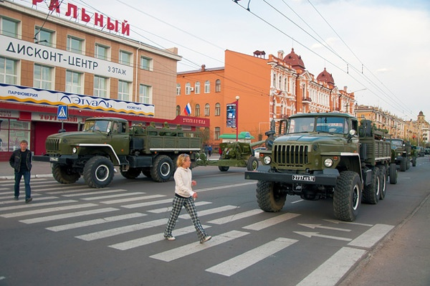

***Рисунок 9.1***–***Прерывание транспортного потока на магистрали***

Очевидным моментом в конфликте пешехода с АТС является экономический фактор. Так, резкая остановка АТС перед пешеходным переходом ведет к потере топлива, эквивалентного той кинетической энергии, которую имели АТС до остановки.

Пусть пачка АТС состоит из следующих автомобилей: 16 – легковых автомобилей, 3 грузовых, 2 автобуса. После остановки на перекрестке пачка автомобилей должна восстановить свою прежнюю скорость 60 км/ч и, следовательно, прежнюю кинетическую энергию:

*w=mv2/2.* (9.2)

Для расчета кинетической энергии выберем следующие типовые массы транспортных средств из [8]:

– легковой автомобиль (в среднем по ВАЗ-2108) – 1450 кг;

– грузовой автомобиль (в среднем по ГАЗ-5312) – 7850 кг;

– автобус (в среднем по ЛиАЗ-677М) – 16133 кг.

Следовательно, общая масса пачки составляет 1450*16+7850*3+ +16133*2=79016 кг.

Необходимая энергия для разгона до первоначальной скорости перед перекрестком будет W=79016*16*16/2=10,91МДж. Количество топлива, затраченного на разгон, можно определить, поделив количество найденной энергии на удельную теплоту сгорания топлива (бензина). Удельная теплота сгорания бензина равна 47 МДж/кг.

Итак, количество потерянного топлива составляет 10.91/47=0,23(кг). Так как КПД двигателя внутреннего сгорания равен 25%, то для разгона потребуется в четыре раза больше топлива, а именно– 0,92 кг, или 1,31 л.

Из приведенного расчета следует, что на каждом цикле работы светофора в среднем теряется 1,3 литра топлива. Длительность цикла светофорного объекта в среднем равна 1,5 мин., следовательно, за час перерасход топлива составляет 52,4 литра.

Не только на перегоне магистрали, но и на перекрестке пешеходные потоки являются существенной помехой для лево(право)стороннего транспорта. В результате недостаточной длительности зеленой фазы светофора и большого числа лево(право)стороннего транспорта из этих АТС создаются заторы. Таким образом, доля вклада пешеходов в создании заторовых ситуаций составляет не менее 1/3.

***9.3. Магистральная система «Пешеходный переход»***

На настоящий момент известно два варианта устранения пешеходов как помехи для АТС. Оба варианта предполагают вынесение пешеходных переходов над или под магистраль. Первый вариант портит архитектурный вид города и мешает троллейбусным линиям. Второй вариант очень дорогостоящий. В работах[106–109] предлагается кардинальное решение проблемы пешеходов в дорожном движении (ДД), позволяющее почти полностью исключить их из ДД.

Пешеходов необходимо переместить из точки N в точку K (рис.9.2) таким образом, чтобы не повлиять на транспортный поток магистрали. В теории информации для передачи большого объема данных их уплотняют, затем капсулируют и передают. Аналогичный механизм приложим и к пешеходам, которых необходимо компактно сгруппировать (капсулировать) и быстро переместить из точки N в точку K. Для этих целей предлагается мобильный пешеходный робот, включенный в контур системы управления транспортными потоками УДС города.

Мобильный пешеходный робот является низкоплатформенным электромобилем без водителя, достаточной вместимости, стоящих и держащихся за поручни пассажиров (рис.9.3). Управление роботом выполняется внутренним встроенным компьютером.

Загрузка салона электромобиля производится на позициях 1 и 2 (рис.9.2). В это время двери открыты и пешеходы заходят в салон. Для определения количества людей в электромобиле на входе (на дверях) располагаются две пары инфракрасных (ИК) датчиков с номерами 1 и 2. Если пары ИК датчиков будут пересечены в порядке 1-2, то человек вошел в электромобиль, если в порядке 2-1, то человек вышел.

**K**

магистраль

тротуар

**В**

**А**

стоп

стоп

**A’**

**B’**

**N**

1

2

3

ограда

тротуар

светофор

Станция зарядки аккумуляторов

3

***Рисунок 9.2– Пешеходный переход на перегоне магистрали***

Такимобразом можно судить о количестве пассажиров в салоне электромобиля. Если пассажиров нет, то нет необходимости начала движения. Даже если от системы контроля транспортных потоков пришел сигнал, разрешающий начало движения[106].

Заполнение салона электромобиля выполняется в течение действия зеленой фазы светофора по магистрали. Закрытие дверей электромобиля осуществляется при одновременном истечении времени tmin движения по магистрали (минимальная длительность основного тракта) и отсутствия входящих пешеходов в электромобиль от датчиков дверей. Теперь электромобиль готов к движению.

Сигнал на начало движения должен поступить с детекторов транспорта, расположенных в сечении А и В магистрали (рис. 9.2). Эти сечения А и В отнесены от границ пешеходного перехода А` и В` на расстояние 100 м, которое транспортное средство, двигающееся со

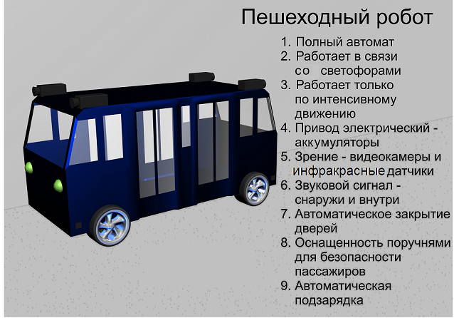

***Рисунок 9.3-Мобильный пешеходный робот***

скоростью v=60 км/час преодолевает за 6 секунд. Это, так называемое, экипажное время tэк. Если над линией А(В) не появляется очередной автомобиль через время равное tэк, то следовательно, в транспортном потоке произошел разрыв, не меньший по длительности, чем tэк. Таким образом, в промежутках магистрали АА’ и BB’ автомобилей нет, и электромобиль может начать движение, не оказывая помех АТС магистрали [109].

При этом для АТС магистрали загорается красный сигнал светофора, а для электромобиля – зеленый. При средней скорости движения электромобиля 40 км/час он преодолеет пешеходный переход в 30 метров за 3 секунды. Как только он окажется в положении 2, сразу изменятся сигналы светофора. Транспортировка пешеходов выполнена без остановки АТС магистрали. Аналогичным образом выполняется перемещение пешеходов из положения 2 в положение 1 (рис.9.2).

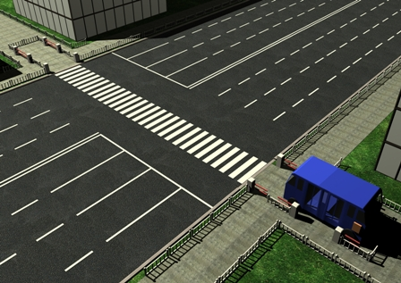

***Рисунок 9.4–Электромобиль системы «Пешеходный переход» на загрузке***

Электромобиль курсирует по пешеходному переходу не постоянно. Детекторы транспорта в сечениях А и В измеряют интенсивность транспортного потока, и при падении ее ниже заданной величины М1 электромобиль переезжает в позицию 3 (рис.9.2). В этом случае пешеходный переход используется традиционным способом. При увеличении интенсивности до величины М2 (М2>М1) и сохранении этой величины в течение некоторого заданного времени tз электромобиль выезжает на позицию 2 для очередной загрузки пешеходов.

В позиции 3 электромобиль находится в ночное время, а также, при оговорённой выше низкой интенсивности транспортных потоков. В это время он подключается к станции зарядки аккумуляторов (рис.9.6).

Таким образом, рассмотрен эффективный способ беспрепятственного проезда АТС через регулируемые пешеходные переходы, а также через светофорные перекрестки, где будет отсутствовать такая помеха, как пешеход. Окупаемость системы составляет 3-6 месяцев в зависимости от места установки.

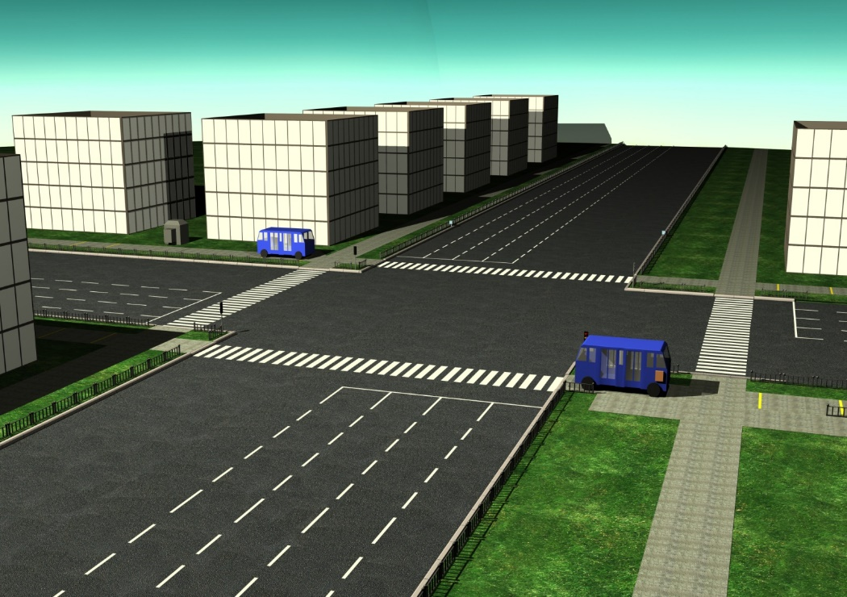

***Рисунок 9.5–два электромобиля системы «Пешеходный переход» в работе***

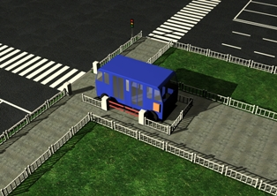

***Рисунок 9.6–Электромобиль системы «Пешеходный переход» в ночное время***

В настоящее время проведено компьютерное моделирование системы «Пешеходный робот» в различных режимах интенсивности транспортных потоков и пешеходов, а также выполнен рабочий макет действующей системы.

**Глава10. Управление дорожным движением на базе многоагентных систем**

Сложность современных систем, которая достигает такого уровня, что централизованное управление в них становится неэффективным из-за наличия огромных потоков информации, когда слишком много времени тратится на ее передачу в центр и принятие им решений, приводит к понятию многоагентных систем (МАС) [110,111,]. Сейчас происходит настоящая революция в области организационного управления (стратегического менеджмента), связанная с коренной перестройкой традиционных организаций и предприятий и появлением сетевых организационных структур нового типа.

Сами интеллектуальные системы (ИС) также становятся все сложнее и сложнее, и включают ряд подсистем различной природы, обладающих различными функциональными характеристиками и взаимодействующих между собой. Кроме того, с ростом сложности падает надежность систем, и все труднее сформулировать их адекватную целевую функцию [112,113].

Во-вторых, сами решаемые задачи или разрабатываемые системы подчас неоднородны и распределены:

а) в пространстве (например, транспортная сеть или система космической связи);

б) в функциональном плане, поскольку ни один человек не может создать современную сложную систему в одиночку.

В-третьих, понятие открытой системы означает, что у нее имеются развитые возможности и средства адаптации к изменениям среды, в том числе путем модификации своей структуры и параметров.

В-четвертых, само распространение различный сетей, в том числе и транспортных, порождает распределенный взгляд на мир

Все вышеперечисленное объясняет бурное развитие нового стратегического направления в информатике и ИИ: теории, методов и программно-аппаратных средств построения распределенных систем[114.115,116].

***10.1. Структура и организация многоагентной системы автономного транспортного движения***

Многоагентная система (МАС) состоит из двух видов агентов: агент-менеджер и агент-водитель. Обозначим сокращения для названий агентов: агент-менеджер (далее «М») ответственен за обслуживание одного перекрестка, агент-водитель (далее «В») – АТС.

Агентом является все, что может рассматриваться как воспринимающее свою среду с помощью датчиков и воздействующее на эту среду с помощью исполнительных механизмов. Понятие агента используется как инструмент для анализа систем.

Агент-менеджер (agent-manager) – агент, управляющий перекрестком.

Агент-водитель (agent-driver) – агент, управляющий БАТС.

МАС является централизованной, в которой «М» управляет агентами «В» посредством сообщений. Коммуникация между агентами может быть трех типов: «В-М», «М-М», «В-В».

*Проблемная среда* многоагентной транспортной системы является совокупность всего того, что может повлиять на ее работу: дороги, перекрестки, ремонтные работы, АТС, выпавшие на дорогу атмосферные осадки (дождь и снег) и т.д. Опишем свойства проблемной среды в соответствии с [117]:

* Частично наблюдаемая.

Несмотря на то, что беспилотные АТС обладают достаточным набором датчиков для надежного и безопасного движения, агент-водитель или агент-менеджер не могут точно знать, как изменится «картина мира».

* Стохастическая.

Среда является стохастической, т.к. состояние среды не только зависит от агентов, но и от внешних непредвиденных факторов, которые при проектировании должны быть приняты во внимание.

* Последовательная.

Принятое решение агента может повлиять на его будущие решения. Поэтому агенту можно планировать свои действия на пару шагов вперед, однако окончательное решение вычисляется и принимается в последний момент. Кратковременные действия могут иметь долговременные последствия.

* Динамическая.

Агенту требуется наблюдать за миром в процессе выработки и принятия решений о выполнении очередного действия. Другие АТС продолжают двигаться в ходе того, как алгоритм вождения определяет, что дальше делать. Однако для агента-менеджера среда может выглядеть статической, т.к. каждое следующее движение рассчитано наперед, а занимаемая площадь зарезервирована (см. 2.4).

* Непрерывная.

Проблема с непрерывно меняющимся состоянием и непрерывно текучим временем, поскольку скорость и местонахождения агента-водителя и других АТС изменяются в определенном диапазоне непрерывных значений, причем эти значения изменяются плавно во времени. Однако с входные цифровые данные с видеокамер и датчиков поступают дискретно, а в среде имитационного моделирования протекает дискретное время.

* Кооперативная многоагентная.

Существует два вида агентов: агент-менеджер и агент-водитель. В зависимости от задач рождаются различные виды отношений, которые должны нести кооперативный характер.

Структура и организация многоагентной системы могут быть разными, однако можно выделить общие черты. Например, в многоагентной системе [118], дорожно-транспортное состояние рассматривается как отдельный агент. Также существуют децентрализованные системы [119, 120].

## 

## *10.2. Описание и взаимодействие агентов в многоагентной транспортной системе*

Многоагентная система (МАС) как модель состоит из двух видов агентов: агент-менеджер и агент-водитель. Каждая система обслуживает один перекресток, при этом перекресток интерпретируется как агент-менеджер (далее «М»), а АТС — как агент-водитель (далее «В»). МАС является централизованной, в которой «М» управляет агентами «В» посредством сообщений. Коммуникация между агентами может быть трех типов: «В-М», «М-М», «В-В».

***10.2.1. Взаимодействия типа «В-М»***

Протокол сообщений агентов вида «В-М» описан в отдельном пункте. В общих чертах процедура пересечения перекрестка АТС выглядит следующим образом: «В», подъезжая к перекрестку, высылает сообщение «М» о пересечении перекрестка, передавая необходимую информацию (местоположение, время прибытия на перекресток, скорость движения, полоса прибытия на перекресток, полоса назначения). Способ передачи не уточняется, т.к. это не принципиально важно и может быть реализовано как через беспроводную сеть, так и через интернет. «М» необходимо дать положительный (с информацией о пересечении) либо отрицательный (с причиной отказа) ответ «В». «М» работает как сервер в режиме реального времени. Поэтому время на принятие решения и отправление ответа ограничено. Принятое решение может зависеть от состояния перекрестка (количества АТС в очередях, других заявок и т. д.). Функции принятия решения «М» — это отдельная подзадача, описание которой будет приведено ниже. Взаимодействия типа «В-М» изображено на рисунке 10.1.

***Рисунок 10.1 –*** ***Взаимодействие типа «В-М»***

***10.2.2. Взаимодействия типа «В-В»***

Агенты-водители взаимодействуют между собой во время движения по дороге. Технология дорожного поезда (road train technology), предлагаемая SARTRE project [121], предполагает организацию в караван АТС, едущих друг за другом. АТС дорожного поезда выравнивают расстояния между собой посредством расположенных спереди АТС датчиков радарного, ультразвукового или лазерного типов и сообщениями друг с другом. Расстояние должно быть минимальным и безопасным для определенной скорости и условий движения. Формирование дорожного поезда экономит время при старте и остановках АТС, т. к. электронная техника (датчики, компьютеры и т.д.) реагирует практически мгновенно в отличие от человека. Заменив очередь АТС на дорожный поезд, можно посчитать сэкономленное при старте движения время. Формула расчета представлена ниже:

(10.1)



*T* — сэкономленное время;

*t1* — время реагирования человека в АТС после начала движения впередистоящего АТС;

*t2* — время реагирования АТС в составе дорожного поезда;

*n* — количество АТС в очереди.

Следует отметить, что при увеличении в очереди количества АТС сэкономленное время растет линейно. Кроме того, такая экономия времени весьма существенна при пересечении целым дорожным поездом перекрестка. Взаимодействие типа «В-В» изображено на рисунке 10.2.

***Рисунок 10.2 – Взаимодействие типа «В-В»***

Автономный дорожный поезд состоит из упорядоченной очереди АТС, в которой первый «В» является ведущим и содержит информацию об остальных участниках. В любое время можно как присоединиться, так и покинуть дорожный поезд. Присоединиться к дорожному поезду в конец или середину очереди можно посредством предварительной подачи заявки ведущему дорожного поезда. Если «В» покидает очередь, находясь в середине, то участники с задней части догоняют переднюю часть очереди.

***10.2.3. Взаимодействия типа «М-М»***

Кооперация агентов-менеджеров приводит к децентрализованному управлению городским движением. Для «М», получающего информацию о соседних перекрестках, открываются возможности для эффективного управления транспортными потоками, протекающими мимо него с учетом ситуации на других (соседних) узлах городской сети (перекрестками). Взаимодействие типа «М-М» изображено на рисунке 10.3*.*

Кооперация агентов-менеджеров способствует решению следующих задач:

1. Планирование пути. Информация, предоставляемая другими узлами сети, используется для навигации АТС по городу и выбора оптимальной траектории пути. Таким образом, появляются эмерджентные свойства системы – равномерное распределение нагрузки городской сети.
2. Предостережение об опасности. Мониторинг движения транспортных потоков, устранение взаимоблокировок с соседними перекрестками (gridlocks), предупреждение АТС о проблемных узлах городской сети [28].
3. Сбор статистики. Существует возможность сбора информации о городском дорожном транспорте. Подсчет выделения загрязнения транспортом, среднестатистического количества АТС и их параметров и т.д.

***Рисунок 10.3 – Взаимодействие типа «М-М»***

## *10.2.4. Протокол агентного взаимодействия*

В данной части представлен протокол общения агентов для обеспечения необходимого взаимодействия с использованием минимума команд. Протокол состоит из нескольких типов сообщений для каждого из агентов («В» и «М»). Ниже представлено описание типов сообщений протокола многоагентного общения. Типы сообщений делятся на группы по типу агента.

Типы сообщений «В» **→** «М»:

1. *«Запрос»* - сообщение, которое высылает «В» с целью получить резервацию. Сообщение включает свойства «В» (идентификатор, размер АТС, т. д.), а также параметры, касающиеся будущей резервации (время прибытия к перекрестку, прогнозируемая скорость на момент прибытия, направление движения, полоса, на которую прибудет АТС). Данное сообщение может также быть выслано в случае, когда «В» хотел бы изменить резервацию на резервацию с другими параметрами.
2. *«Подтверждение резервации*» - сообщение высылается при подтверждении резервации от «В» агенту-менеджеру.
3. *«Отмена резервации»* - данное сообщение высылается в случае, когда «В» не согласен на резервацию или больше не нуждается в предложенной резервации.

Типы сообщений «М» **→** «В»:

1. *«Предложение резервации»* - сообщение отправляется как ответ на запрос «В» о запросе резервации. Сообщение содержит параметры зарезервированного места и времени пересечения перекрестка. Такое сообщение содержит полную информацию для успешного преодоления перекрестка. «В» может либо подтвердить резервацию, либо отклонить ее.
2. *«Отказ в резервации»* - сообщение отправляется в случае, когда совершить резервацию с предложенными параметрами «В» либо невозможно, либо неприемлемо с точки зрения «М». Сообщение включает в себя причину отказа в резервации.
3. *«Уведомление»* - уведомление о принятии сообщения *«Подтверждение резервации*» от «В». Данное сообщение фактически является сообщением логического завершения протокола.

Основная задача «М» заключается в обеспечении возможности пересечения перекрестка более эффективным способом в сравнении с традиционным светофорным регулированием. «М» получает информацию обо всех «В», подъезжающих к перекрестку, что предоставляет возможность планирования разъезда АТС наиболее быстрым способом.

## *10.3. Подсистема планирования разъезда на перекрестке*

Задача агента “П” – обеспечить разъезд агентам на перекрестке. Для этого необходима система планирования агентов для решения задачи разъезда на перекрестке. Решение данной задачи может осуществляться разными методами.

***10.3.1. Метод резервирования***

Система резервирования — это подсистема «М», занимающаяся планированием движения АТС через перекресток, описана в [122,123]. Получив запрос резервации от «В», система резервирования вычисляет параметры в зависимости от текущего состояния перекрестка и высылает ответ для дальнейшего безопасного движения. В случае, когда невозможно сделать резервацию, «М» высылает сообщение об отказе.

«М» делит перекресток, а точнее площадь пересечения двух дорог, что представляет собой квадрат, на сетку из N × N клеток. Каждая клетка может иметь 2 состояния: свободно и занято. Время дискретно, которое также разделено на участки одинаковой продолжительности, ресурс резервации представляет собой трехмерное пространство N × N × T. При резервации количество резервированных клеток должно быть таким, чтобы их площадь могла покрывать площадь габаритов АТС в соответствующем положении. Резервация местоположения АТС в определенный момент времени. Пример показан на рисунке 10.4а. Если хотя бы один кадр симуляции пересекает кадр ресурса резервации, то резервация АТС на весь путь пересечения перекрестка не может быть осуществлена (рис. 10.4б). В этом случае "кадр" следует понимать как состояние клеток перекрестка в определенный момент времени.

Параметры, получаемые от «В»:

1) время прибытия к перекрестку;

2) прогнозируемая скорость на момент начала пересечения перекрестка;

3) направление движения и полоса пребывания АТС;

4) габариты АТС;

5) максимальная скорость АТС;

6) минимальное и максимальное ускорение АТС.

***10.3.2. Алгоритм резервирования.***

1. «М» на основе параметров «В» симулирует движение АТС через перекресток. В соответствии со всеми параметрами АТС (ускорение, скорость и размеры АТС) «М» прокладывает предполагаемый путь.

2. «М» проверяет необходимые для движения клетки в ресурсе резервации, при котором возможны два результата, изображенные на рисунке 10.4: «успешная резервация» или «отказ в резервации».

3. Если все клетки симулированного движения не заняты, то высылается предложение о резервации «В». В противном случае - сообщение об отказе.

Таким образом, система резервирования распределяет ресурс резервации для «В». Каждая клетка может быть зарезервирована агентом «В» на определенное время. Для каждой новой заявки на резервацию «М» проверяет наличие возможности бронирования определенного пути. Обрабатываются заявки в очередном порядке FIFO (первый пришел, первый ушел).

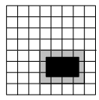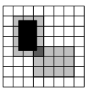

1. ***Успешная резервация;*** б) ***Отказ в резервации***

***Рисунок 10.4 – Возможные результаты резервации***

По результатам экспериментов специально разработанного ПО имитационного моделирования [123] система резервирования показывает на порядок лучшие результаты в сравнении со светофорным регулированием движения. Однако при высокой загруженности перекрестка, когда на всех полосах движения АТС вынуждены становиться в очередь, для АТС приходится резервировать место с нулевой начальной скорости. Очевидно, что для АТС с нулевой начальной скорости понадобится больше ресурса, что замедляет общий процесс разъезда «В».В данной работе был разработан модифицированный метод резервирования.

***10.3.3. Метод резервирования с автономным дорожным поездом***

Модифицированный метод резервирования заключается в комбинировании метода резервирования и технологии дорожного поезда. Дорожный поезд, подъезжая к перекрестку, отправляет заявку «М» о пересечении перекрестка. Отправлением заявки занимается ведущий дорожного поезда «В», в параметрах о размере дополнительно указывает длину всего дорожного поезда. Далее резервирование дорожного поезда ничем не отличается от резервирования проезда обычного АТС. «М» должен выставлять более высокий приоритет дорожного поезда и планировать пропустить его через перекресток раньше, чем обычного «В», т. к. пройдут несколько АТС за один раз. В организованном дорожном поезде АТС будут разгоняться практически одновременно, что приведет к эффективному использованию ресурса «М» и более высокой пропускной способности в условиях как обычного, так и загруженного перекрестка.

***10.3.4. Фазы регулирования перекрестка***

В ходе исследования в направлении повышения эффективности интеллектуального перекрестка были проанализированы фазы регулирования

N

S

W

E

***Рисунок10.5.-Поворот налево (N-E, S-W)***

Таблица 10.1. Фазы X-образного перекрестка

|  |  |  |  |  |  |  |  |  |  |  |  |  |
| --- | --- | --- | --- | --- | --- | --- | --- | --- | --- | --- | --- | --- |
| Фазы | Север (N) | | | Юг (S) | | | Запад (W) | | | Восток (E) | | |
|  | ← | ↑ | → | ← | ↑ | → | ← | ↑ | → | ← | ↑ | → |
|  | E | S | W | W | N | E | N | E | S | S | W | N |
| Поворот налево (N-E, S-W) | 1 | 0 | 0 | 1 | 0 | 0 | 0 | 0 | 1 | 0 | 0 | 1 |
| Поворот налево (W-N, E-S) | 0 | 0 | 1 | 0 | 0 | 1 | 1 | 0 | 0 | 1 | 0 | 0 |
| Прямо (N-S) | 0 | 1 | 1 | 0 | 1 | 1 | 0 | 0 | 0 | 0 | 0 | 0 |
| Прямо (W-E) | 0 | 0 | 0 | 0 | 0 | 0 | 0 | 1 | 1 | 0 | 1 | 1 |
| Разгрузочная для дороги (N) | 1 | 1 | 1 | 0 | 0 | 1 | 0 | 0 | 0 | 0 | 0 | 0 |
| Разгрузочная для дороги (S) | 0 | 0 | 1 | 1 | 1 | 1 | 0 | 0 | 0 | 0 | 0 | 0 |
| Разгрузочная для дороги (W) | 0 | 0 | 0 | 0 | 0 | 0 | 1 | 1 | 1 | 0 | 0 | 1 |
| Разгрузочная для дороги (E) | 0 | 0 | 0 | 0 | 0 | 0 | 0 | 0 | 1 | 1 | 1 | 1 |

перекрестка. В таблицах 10.1 и 10.2 представлены наиболее предпочтительные фазы пересечения Х-образных (рис.10.5) и Т-образных перекрестков (рис.10.6). Количество полос прилегающей дороги равняется количеству возможных вариантов дальнейшего движения, исключая разворот. Стрелки указывают направление движения (налево, прямо, направо). Для каждой фазы представлен набор состояний каждой полосы движения: “1” - движение разрешено, “0” – движение запрещено.

S

W

E

***Рисунок10.6- Поворот налево (N-E, S-W)***

Таблица10. 2. Фазы Т-образного перекрестка

|  |  |  |  |  |  |  |
| --- | --- | --- | --- | --- | --- | --- |
| Фазы | Запад (W) | | Юг  (S) | | Восток (E) | |
|  | ↑ | → | ← | → | ← | ↑ |
|  | E | S | W | E | S | W |
| Поворот налево (E-S) | 0 | 0 | 0 | 1 | 1 | 1 |
| Поворот налево (S-W) | 0 | 1 | 1 | 1 | 0 | 0 |
| Прямо (W-E) | 1 | 1 | 0 | 0 | 0 | 1 |

Из представленных таблиц видно, как перекрестки уменьшают пропускную способность дорог. Для любой фазы, представленной в таблице, Х-образного перекрестка, проезд разрешен для 4-х полос из 12-ти, а для фаз Т-образного перекрестка – для 3-х полос из 6-ти. Отношение пропускной способности перекрестка к пропускной способности прилегающей дороги для каждой из фаз равно:

1. 4/12*100% = 33%– для Х-образного перекрестка;
2. 3/6*100% = 50% – для Т-образного перекрестка.

Пропускная способность на Х-образном перекрестке меньше в 4 раза, а для Т-образного перекрестка в 3 раза меньше пропускной способности прилегающей дороги.

***10.4. Система имитационного моделирования управления перекрестком***

Система имитационного моделирования AIM4 (*Autonomous Intersection Management, version 4*) [124] реализована на языке программирования JAVA. АIM4 была разработана при лаборатории искусственного интеллекта (*AI Laboratory*) Техасского университета в Остине (*University of Texas at Austin*).

Целью проекта АIM (*Autonomous Intersection Management)* былосоздание масштабируемой, безопасной и эффективной системы моделирования на основе многоагентного подхода для управлении БАТС на перекрестках.

В данном разделе описаны основные программные модули: включая графический интерфейс, модуль симуляций и модуль управления перекрестком. Описана реализация метода резервирования. Приведены результаты экспериментов модифицированного метода резервирования и сделан сравнительный анализ с другими методами регулирования движения на перекрестке.

Исходный код AIM4 находится на официальном веб-сайте проекта. Для удобной работы над проектом была использована среда программирования Eclipse последней версии [125], которая поставляется вместе с последней версией виртуальной машины Java.

Запускаемый файл программы можно найти по относительному адресу:

aim4-root/target/AIM4-1.0-SNAPSHOT-jar-with-dependencies.jar.

Запустить программу можно в консольной строке:

java -jar target/AIM4-1.0-SNAPSHOT-jar-with-dependencies.jar

В данном разделе описан пользовательский интерфейс системы моделирования AIM4 и пошаговое описание генерирования транспортной модели в системе моделирования (симулятор). Симулятор может быть настроен:

1) для моделирования управлением перекрестком на основе многоагентного подхода с использованием протоков обмена сообщениями между агентами и методом резервирования;

2) для моделирование управлением перекрестка светофорными сигналами;

3) для моделирования управлением перекрестком стоп-сигналом.

После запуска программы AIM4 появится главное окно с настройками системы моделирования, изображенной на рисунке 10.7.

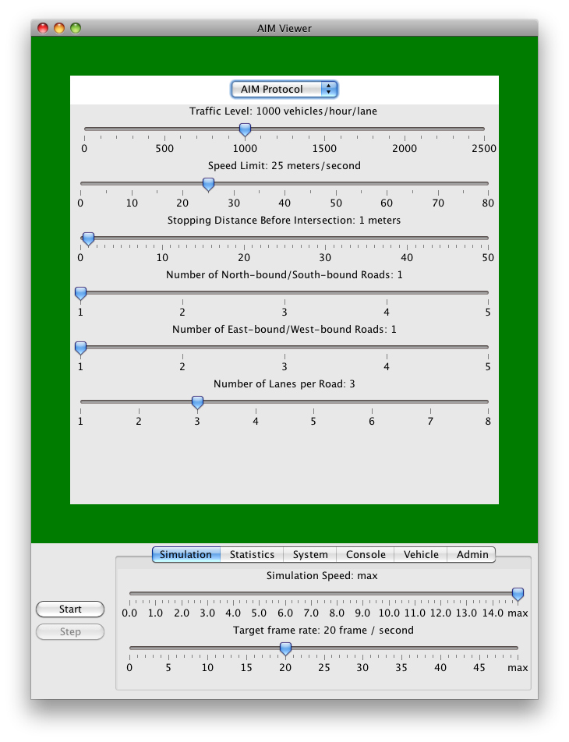

***Рисунок 10.7 – Окно настроек автономного управления перекрестком***

Графический интерфейс настройки экрана для моделирования, в котором все перекрестки контролируются AIM протоколом. В верхней части этого экрана настройки есть выпадающее меню. В выпадающем меню можно выбрать тип генерированной модели с другими параметрами.

***10.4.1. Настройки генерации моделирования для светофорного регулирования перекрестком (Traffic Signals).***

После выбора “TrafficSignals” из выпадающего меню появится окно с настройками регулирования светофорами, изображенное на рисунке 10.8.

Имеются следующие настройки для генерации данной модели:

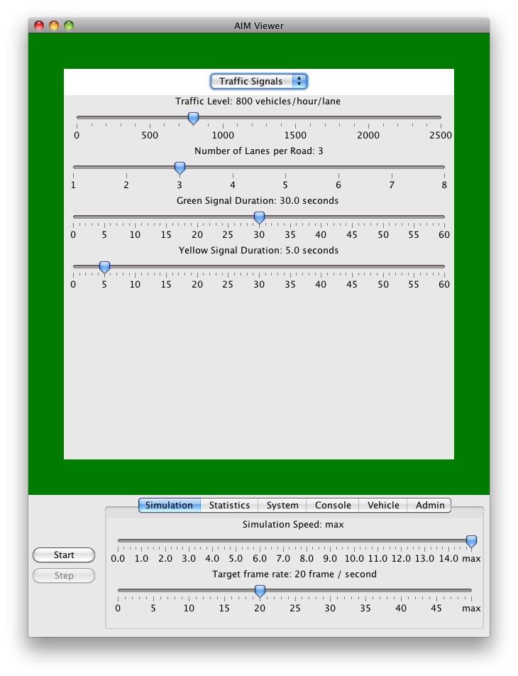

***Рисунок 10.8 – Окно настроек светофорного регулирования перекрестком***

*Traffic Level.* Количество генерируемых АТС на каждую полосу дороги. По умолчанию выставлено значение 800 АТС в час на каждую полосу.

*Number of Lanes per Road***.** Количество полос на каждую из дорог, прилегающих к перекрестку. Значение по умолчанию – 3.

*Green Signal Duration***.** Продолжительность зеленной фазы светофора. По умолчанию выставлено значение, равное 30 секундам.

*Yellow Signal Duration***.** Продолжительность желтой фазы светофора. По умолчанию выставлено значение, равное 5 секундам.

При нажатии Start будет сгенерирована модель текущими настройками.

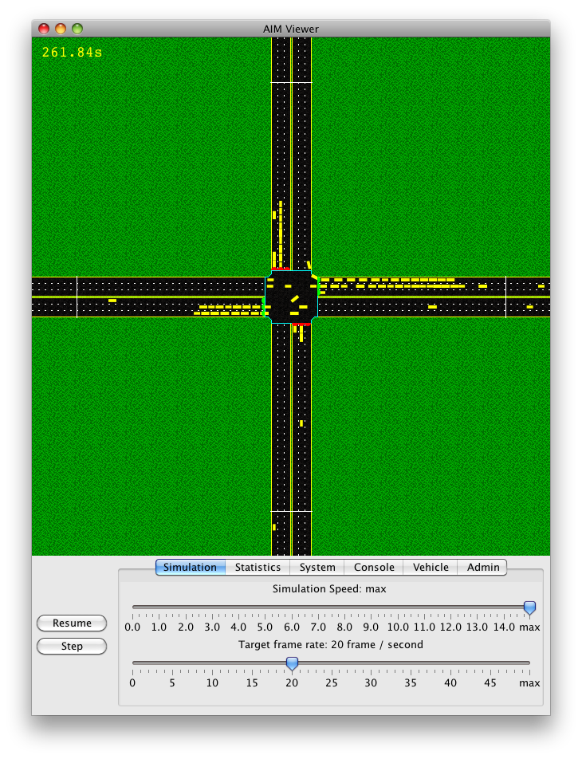

***Рисунок 10.9 – Окно моделирования светофорного регулирования перекрестком***

***10.4.2. Настройки генерации моделирования для многоагентного подхода (AIM Protocol)***

Настройка генерирования модели для многоагентного подхода происходит точно так же, как и в предыдущем пункте, за исключением других и дополнительных параметров.

После выбора “AIM Protocol” из выпадающего меню появится окно с настройками регулирования перекрестком для многоагентного подхода,изображенное на рисунке 10.10.

Имеются следующие настройки для генерации данной модели:

*Traffic Level.* Количество генерируемых АТС на каждую полосу дороги. По умолчанию выставлено значение 800 АТС в час на каждую полосу.



***Рисунок 10.10 – Окно настроек регулирования перекрестком на основе многоагентного подхода***

*Speed Limit.* Ограничение скорости на перекрестках. Значение по умолчанию составляет 25 м / сек.

*Stopping Distance Before Intersection.* Расстояние между перекрестком и транспортным средством, которое должно остановить, если не может получить резервацию. Значение по умолчанию составляет 1 метр.

*North-bound/South-bound Roads***.** Количество дорог в направлении север-юг. Значение по умолчанию 1.

*Number of East-bound/West-bound Roads***.** Количество дорог в направлении восток-запад. Значение по умолчанию 1.

*Number of Lanes per Road***.** Число полос каждой дороги, прилегающей к перекрестку. Значение по умолчанию 3.

После настройки параметров моделирования нажать кнопку Start в левом нижнем углу окна, чтобы начать моделирование.

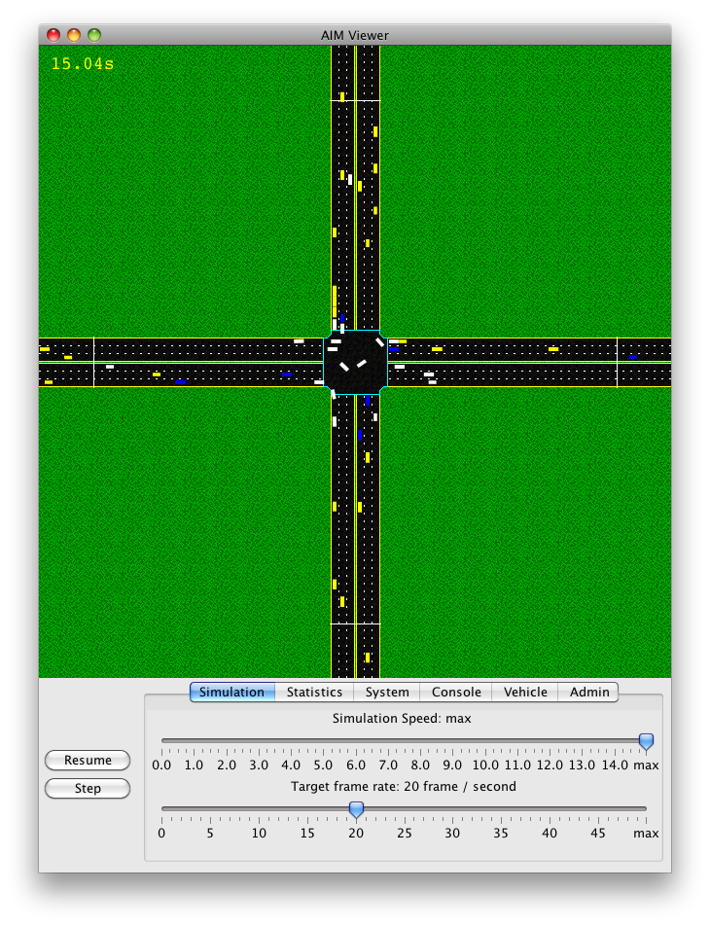

***Рисунок 10.11 – Моделирование простого перекрестка с 3-х полосовыми дорогами, прилегающими к нему***

Скорость симуляции регулируется слайдером *Simulation Speed,* по умолчанию скорость симуляции равна максимальному значению. Частота обновления экрана симуляции регулируется слайдером *Target Frame Rate*, по умолчанию Частота обновления экрана равна 20 кадрам в секунду. В левом верхнем углу экрана указано текущее время моделирования, которое показывает, сколько прошло времени с момента начала моделирования. Начальное дискретное время моделирования равняется 0 и увеличивается со значением 0,02.

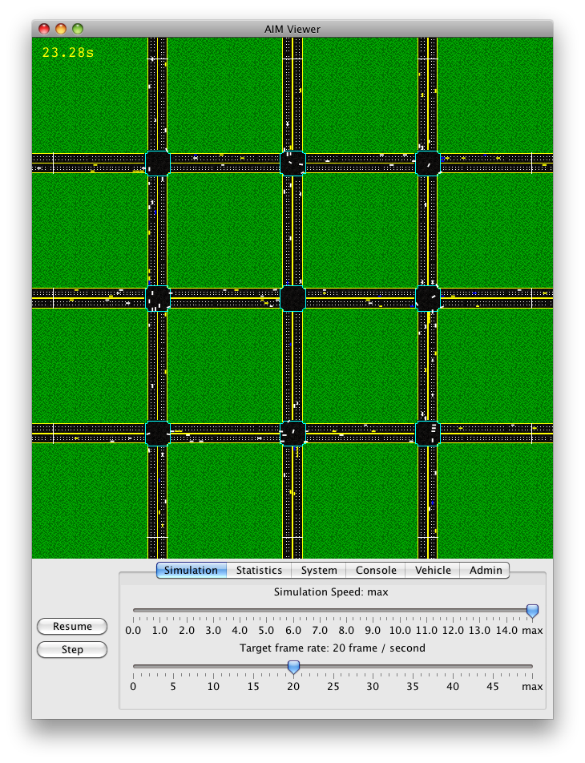

***Рисунок 10.12 – Моделирование сложной УДС***

На рисунке 10.11 изображены АТС разными цветами. Скорость моделирования может быть скорректирована в панели управления в нижней части экрана. Цвет транспортного средства указывает состояние бронирования автомобиля:

*Yellow vehicles* - АТС, которые еще ​​не получили зарезервированное место на перекрестке.

*Blue vehicles* - АТС, которые послали заявку на резервацию, но не получили ответа на пересечение перекрестка от агента-менеджера.

*White vehicles* - АТС, которые получили положительный ответ от агента-менеджера на резервацию и готовы пересекать перекресток.

По нажатию на агент-водителя появится подсказка, описывающая данное АТС, его идентификационный номер (VIN) и спецификацию АТС, т.е. его параметры. Пункт меню *Dump Data Collection Lines' Data* позволяет сохранить данные пользователю, экспортировать данные в выбранный файл.

При моделировании УДС, которая состоит из 3 × 3 перекрестков, нужно установить количество north-bound/south-bound дорог до 3, а число east-bound/west-bound дорог 3. После запуска генерации появится окно моделирования, изображенное на рисунке 10.12

Таким образом, рассмотрена многоагентная система для городского движения. Автономное дорожно-транспортное движение технически может быть реализовано, т.к. все необходимые технологии уже находятся на стадии тестирования и внедрения в производство. Описаны информационные технологии транспорта, которые являются предпосылками для создания условий реализации интеллектуальной транспортной системы на основе МАС.

Перекресток, как наиболее слабое звено в УДС, требует более эффективных методов регулирования для предотвращения появления заторов и обеспечения безопасности АТС. Также рассмотрен существующий метод резервирования и разработан модифицированный метод резервирования регулирования движения на перекрестке с использованием автономного дорожного поезда.

Исследования проводились при использовании компьютерного моделирования простейшей УДС для апробации модифицированного метода резервирования. Для экспериментов использовалась система имитационного моделирования AIM4.

**Литература**

1. Поспелов, Г.С. Искусственный интеллект – прикладные системы / Г.С. Поспелов, Д.А. Поспелов. – М.: Знание, 1985. – 46 с.

2. Искусственный интеллект. Кн.1: Системы общения и экспертные системы / Под ред. В. Попова. – М.: Радио и связь, 1990. – 420 c.

3. Бирюков, Б.В. Машина и творчество: Результаты, проблемы, перспективы / Б.В. Бирюков, И.Б. Гутчин. – М.: Радио и связь. 1982. – 152 с.

4. Айзерман, М.А. Логика. Автоматы. Алгоритмы / М.А. Айзерман [и др.]. – М.: Физматгиз, 1963. – 556 с.

5. Дудкин, А.А. Обработка изображений в проектировании и производстве интегральных схем / А.А. Дудкин, Р.Х. Садыхов. – Минск: ОИПИ НАН Беларуси, 2008.–270 с.

6. Пасхин, Е.Н. Автоматизированная система обучения / Е.Н. Пасхин, А.И. Митин. – М.: Изд-во МГУ, 1985. – 144 с.

7.Головко, В.А. Нейронные сети: обучение, организация и применение. Кн.4 Учебное пособие для вузов / В.А. Головко – М.: ИПРЖР, 2001. – 256 с.

8.Головко, В.А. Нейроинтеллект: теория и применение. Книга 1: Организация и обучение нейронных сетей с прямыми и обратными связями. – Брест, 2009.

9.Головко, В.А. Нейроинтеллект: теория и применение. Книга 2: Саморганизация, отказоустойчивость и применение нейронных сетей. – Брест, 2009.

10. Комарцова, Л.Г. Нейрокомпьютеры: учебное пособие для вузов

/Л.Г. Комарцова, А.В. Максимов – Москва: Изд. МГТУ им. Н.Э. Баумана, 2004. – 400 с.

11.Кочерга, В.Г. Интеллектуальные транспортные системы в дорожном движении / В.Г. Кочерга, В.В.Зырянов, В.И.Коноплянка, 2001 – 108с

12.Грабауров, В.А. Интеллектуальная транспортная система как инновационная концепция развития транспорта, Наука и техника– №1, 2014.

13.Грабауров, В.А., Беларусь на пороге создания интеллектуальных транспортных систем, Наука и техника– №4, 2015.

14.В.М.Маркелов. Интеллектуальные транспортные системы как инструмент управления, Государственный Советник 2014 // Государственный Советник, 2014. – №3. – С. 42-49.

15.<https://en.wikipedia.org/wiki/Intelligent_transportation_system>, Intelligent transportation system.

16. Савиных, В.П., Цветков В.Я. Развитие методов искусственного интеллекта в геоинформатике // Транспорт Российской Федерации, 2010, № 5, С.41-43.

17.МайоровА.А. Пространственное когнитивное моделирование

// Перспективы науки и образования. 2014. № 1. С. 33-37.

18. Tsvetkov, V.Ya. Dichotomous Systemic Analysis // Life Science Journal 2014. № 1(6). pр. 586-590.

19. Монахов С.В., Савиных В.П., Цветков В.Я. Методология анализа и проектирования сложных систем. М.: Просвещение, 2005, 264 с.

20. Соловьёв И.В. Геодезия и прикладная информатика // Вестник МГТУ МИРЭА. 2014. № 2 (3), С.126-144.

21. Соловьёв И.В., Цветков В. Я. Информационное пространство как инструмент управления в транспортной сфере // Государственный советник. 2014. № 2(6). С. 58-63.

22. Болбаков Р.Г, Маркелов В.М., Цветков В.Я. Топологическое моделирование на геоданных // Перспективы науки и образования. 2014. № 2. С.34-39.

23. Цветков В.Я. Интегральное управление высокоскоростной магистралью // Мир транспорта. 2013. № 5 (49). С. 6-9.

24. Савиных В.П. Информационное обеспечение космических исследований // Перспективы науки и образования. 2014. № 2. С. 9-14.

25. Кандрашина Е.Ю., Литвинцева Л.В., Поспелов Д.А. Представление знаний о времени и пространстве в интеллектуальных системах. М.: Наука, 1989. С.328

26. Поляков А.А., Цветков В. Я. Информационные технологии в управлении. М.: МГУ им. М.В. Ломоносова, 2007. 138 с.

27. Tsvetkov V.Ya. Information field // Life Science Journal. 2014. № 11(5). рр. 551-554.

28. Искусственный интеллект. В 3-х кн. Кн.2. Модели и методы: Справочник / Под ред. Д.А. Поспелова. М.: Радио и связь, 1990. 340 с.

29. V. Yа. Tsvetkov. Semantic environment of information units // European Researcher, 2014, Vol.(76), № 6-1, p. 1059-1065.

30. V. Ya. Tsvetkov. Information Units as the Elements of Complex Models // Nanotechnology Research and Practice. 2014, Vol.(1), № 1. р57-64.

31. V. Ya. Tsvetkov. Global Monitoring // European Researcher. 2012, Vol.(33), № 11-1, p.1843- 1851.

32. Цветков В.Я. Использование спутниковой навигации на железнодорожном и автомобильном транспорте [Электронное издание]: Учебно-методический комплекс дисциплины дополнительной профес-сиональной образовательной программы повышения квалификации специалистов по спутниковой навигации. М., МИИГАиК, 2013. 323 с.

33. Куропаткин П.В. Оптимальные и адаптивные системы. М.: Высшая школа, 1980. 270 с.

34. Тихонов А.Н., Иванников А. Д., Соловьёв И.В., Цветков В.Я. Основы управления сложной организационно-технической системой. Информационный аспект. М.: Макс Пресс, 2010. 228 с.

35. Кудж С.А. Организация геоданных // Перспективы науки и образования. 2014. №1. С. 61-65.

36.Jaffe R.S. The US National ITS Architecture. Part 1 – Definition. <<Traffic technology international>>. Aug/Sept. 1998, p.p. 58-64.

37.Integration is the key. <<Traffic technology international>>. Annual Review. 1998, p.p. 99-104.

38.Reynolds S. Architectural TRENDS. A real time distributed database for Europe. <<Traffic technology international>>. Feb/Mar., 1998, p.p. 37-39.

39.Orski K. Balancing the budget for the Federal vision. <<Traffic technology international>>. Feb/Mar, 1997, p.p. 49-50.

40. O. Cassenbaum. Supervisory control of hybrid powertrains. Proceedings of the International Congress of Heavy Vehicles, Road Trains and Urban Transport, 6-9 October 2010, Minsk, Belarus.

41. Koukoumidis, Peh, Martonosi SignalGuru: Leveraging Mobile Phones for Collaborative Trafﬁc Signal Schedule Advisory, MobiSys’11, June 28–July 1, 2011, Bethesda, Maryland, USA.

42.В.Г.Егоров. Зеленая волна. Режим доступа: http://icarbio.ru/articles/zelenaja-volna.html, 08.09.2012.

43.А.Г. Плотников. Указатель Оптимальной Скорости. Режим доступа: http://delovar.info/idea/izobr/view=7924, 08.09.2012.

44.Шуть В.Н. Управление транспортными потоками в улично-дорожной сети города на основе спутниковой навигации // Доклады XII Международной конференции «Развитие информатизации и государственной системы научно-технической информации». – Минск, 20 ноября 2013. – С. 147–151.

45. Шуть В.Н., Касьяник В.В. Мобильный помощник водителя в выборе стратегии вождения «Искусственный интеллект № 3, 2012: Донецк: ИПИИ «Наука i освiта», 2012. – С. 253–259.

46. Шуть В.Н. Алгоритм адаптивного управления перекрестком со сложной структурой / Согоян А.Л., Анфилец С.В., Горун А.В., Шуть В.Н. // Сборник научных трудов (Совершенствование организации дорожного движения и перевозок пассажиров и грузов): Минск: БНТУ, 2013. – С. 3-14.

47.ШутьВ.Н., Согоян А.Л. Организация адаптивного движения автотранспортных средств в улично-дорожной сети город // «Искусственный интеллект № 3, 2013, Донецк: ИПИИ «Наука i освiта» – С. 470-477.

48.Шуть В.Н.,Согоян А.Л. Концепция городского бессветофорного движения /Електронiка та iнформацiйнi технологii, Материалы IV-ой научно-практической конференции, – Львiв-Чинадiево, 30 августа-2 сентября 2013 – С. 11-14.

49.Шуть В.Н. Навигационно-информационная система мониторинга и управления автотранспортом экстренных служб// Искусственный интеллект. Интеллектуальные системы ИИ-2013, Материалы Международной научно-технической конференции: Донецк: ИПИИ «Наука i освiта, 2013. – С. 216–218.

50.Шуть В.Н. Информационные системы управления автотранспортом экстренных служб. //Второй Белорусско-Латвийский форум «Наука, инновации, инвестиции». Сборник материалов форума-Минск, 2014-С.40-42.

51.Шуть В.Н.Управление транспортными потоками города на базе информационных технологий- Белорусско-Литовская биржа деловых контактов «Тенденции интеграции образования, науки и бизнеса». Сборник материалов, Минск, 2014-С.114-116.

52.S. Anfilets, V. Shuts. Evaluating The Effectiveness Of The Adaptive Control System In Brest Region // International Congress Of Heavy Vehicles, Road Trains And Urban Transport. – Минск, 2010. С.–222–226.

53. Д.П. Ходоскин. Определение местоположения зоны дилеммы с учетом опыта отечественных и зарубежных исследований. / Д.П. Ходоскин, О.А. Шевель / Совершенствование организации дорожного движения и перевозок пассажиров и грузов. Сборник научных трудов. – Минск, 2011. С. 153-155.

54. Кременец, Ю.А. Технические средства регулирования дорожного движения/ Ю.А. Кременец, М.П. Печерский. – М.: Транспорт, 1981. – с.138.

55. В.Н. Луканин и др. Автотранспортные потоки и окружающая среда – М: Инфра-М, 1988, 380 c

56. Ю.А. Врубель, Д.В. Капский, Е.Н. Кот.Определение потерь в дорожном движении. – Мн.: БНТУ, 2006.

57./[http://ru.wikipedia.org/wiki](http://ru.wikipedia.org/wiki/Антиблокировочная_система)/.

58./<http://www.zr.ru/content/news/34067-abs_-_30_let_na_strazhe_zhizni/>

59./<http://www.iihs.org/iihs/news/desktopnews/electronic-stability-control-could-prevent-nearly-one-third-of-all-fatal-crashes-and-reduce-rollover-risk-by-as-much-as-80-effect-is-found-on-single-and-multiple-vehicle-crashes/>

60./<http://systemsauto.ru/active/esp.html>

61./<http://systemsauto.ru/active/active_park.html>

62./<http://autokatalog.by/article/456/>

63./<http://systemsauto.ru/active/active_park.html>

64./<http://autokatalog.by/article/456/>

65./<http://systemsauto.ru/active/acc.html>

66./<http://systemsauto.ru/active/brake_assist.html>

67./<http://motor.ru/news/2012/01/13/auditrjam/>

68./<http://inhabitat.com/fords-new-traffic-jam-assist-technology-paves-the-way-to-self-driving-cars/>

69./<http://www.wired.com/2012/10/volvo-autonomous/>

70./<http://www.computerra.ru/89665/robotyi-i-lyudi-na-ulitsah-gyoteborga/>

71./<http://www.vedomosti.ru/auto/news/5329411/volvo_ustanovit_na_serijnye_mashiny_avtopilot_dlya_probok_v>

72./[http://www.dealeron.ru/news](http://www.dealeron.ru/news/623-Система-Super-Cruise-Cadillac-–-шаг-к-пробуждению-Skynet/)

73./<http://en.wikipedia.org/wiki/Safe_Road_Trains_for_the_Environment>

74./[http://newsroom.aaa.com/wp](http://newsroom.aaa.com/wp-content/uploads/2011/11/2011_AAA_CrashvCongUpd.pdf)-[content/uploads/2011/11/2011_AAA_CrashvCongUpd.pdf](http://newsroom.aaa.com/wp-content/uploads/2011/11/2011_AAA_CrashvCongUpd.pdf)

75./<http://d2dtl5nnlpfr0r.cloudfront.net/tti.tamu.edu/documents/mobility-report-2012-wappx.pdf>

76./[www.technologyreview.com/view/525591/can-we-put-a-price-on-autonomous-driving/](http://www.technologyreview.com/view/525591/can-we-put-a-price-on-autonomous-driving/)

77./<http://dspace.mit.edu/handle/1721.1/82904>

78./http://quto.ru/Lexus/ISF/II/sedan4d/features/9805/

79./https://ru.wikipedia.org/wiki/Персональный_автоматический транспорт

80./http://hi-news.ru/technology/rossijskaya-kompaniya-volgabus-predstavila-bespilotnyj-modulnyj-avtobus.html

81.[Uber начнет разработку беспилотных автомобилей](https://lenta.ru/news/2015/02/04/ubercar/) lenta.ru, 04 февраля 2015.

82.[Autonomous taxis could greatly reduce greenhouse-gas emissions of US light-duty vehicles](http://nature.com/articles/doi:10.1038/nclimate2685) Nature Climate Change, 06 июля 2015.

83. Шуть В.Н. Использование эффекта автокараванинга для формирования автопоезда любой размерности для адаптации к пассажиропотоку на маршруте ( часть1) //Материалы Международной научной конференции «Actual problems in fundamental science».- Луцк,1-4 июня ,2016г.-С.217-220.

84.Шуть В.Н. Использование эффекта автокараванинга для формирования автопоезда любой размерности для адаптации к пассажиропотоку на маршруте (часть2) //Материалы Международной научной конференции «Actual problems in fundamental science».- Луцк,1-4 июня ,2016г.-С.220-222

85. Михайлов А.Ю., Головных И.М. Современные тенденции проек-тирования и реконструкции улично-дорожных сетей. – Новосибирск: Наука, 2004. – 266 с.

86. Стоимость сооружения 1 км метро в Минске составляет от 40 до 60 млн долларов [Электронресурс]. – Режим доступа: <http://minsknews.by/blog/2014/08/19/stoimost-sooruzheniya-1-km-metro-v-minske-sostavlyaet-ot-40-do-60-mln-dollarov/>

87. Варелопупо Г.А. Организация движения и перевозок на городском пассажирском транспорте. – М., Транспорт, 1981. – 93 с.

88. Аристов А.О., Моргачёв К.В. Компьютерная система поддержки принятия решений по управлению транспортными потоками // Сборник научных докладов II научно-практической конференции «Научно-техническое творчество молодёжи – путь к обществу, основанному на знаниях» – М., МГСУ, 2010. – с. 205.

89. Проект Safe Road Trains for the Environment (SARTRE) – Режим доступа: <http://en.wikipedia.org/wiki/Safe_Road_Trains_for_the_Environment>

90. Vasili Shuts, Valery Kasyanik. Mobile Autonomous robots – a new type of city public transport. // Transport and Telecommunication. – 2011. – V. 12, No 4. – Р. 52-60.

91.Большаков И.А., Ракощиц В.С. Прикладная теория случайных потоков. – М : Советское радио, 1978. – 248 с.

92.Пролиско Е.Е., Шуть В.Н. Высокопроизводительный вид городского пассажирского транспорта на базе современных информационных технологий / Сб. научн. трудов по мат. междунар. заочной научно-практич конф. «Актуальные направления научных исследований XXI века: теория и практика», Воронеж, 2016 г. – Воронеж : «ВГЛТУ», 2016, т. 4, № 5, ч. 3 – с. 336-341.

93.Пролиско Е.Е., Шуть В.Н. динамическая модель работы транспортной системы «инфобус» / Материалы научно-технической конференции «Искусственный интеллект. Интеллектуальные транспортные системы». Брест, Беларусь, 25-28 мая 2016 г. – Брест : «БрГТУ», 2016 – с. 49-54.

94.Шуть В.Н., Пролиско Е.Е. Высокопроизводительная система городской транспортировки пассажиров// Материалы VIII –ой украинско-польской научно-практичной конференции «Електронiка та iнформацiйнi технологii». – Львов, 27-30 августа 2016. – С. 62–64.

95.Пролиско Е.Е., Шуть В.Н. Роботизированный городской транспорт кассетно-конвейерной перевозки пассажиров // Доклады XV Международной конференции «Развитие информатизации и государственной системы научно-технической информации». – Минск, 17 ноября 2016 – С. 86–91.

96.Luca Persia, Jo Barnes, Vasili Shuts, Evgenii Prolisko, Valerii Kasjanik, Denis Kapskii, Aliaksandr Rakitski. High capacity robotic urban cluster-pipeline passengers transport// Материалы Международной научно-технической конференции «Искусственный интеллект. Интеллектуальные транспортные системы (Be-Safe 2016)», посвященной 50-летию Брестского государственного технического университета, 25-28 мая 2016 г., Брест, 2016 – с. 62-68.

97.Пролиско Е.Е., Шуть В.Н. Динамическая модель транспортной системы «Инфобус»//Материалы Международной научно-технической конференции «Искусственный интеллект. Интеллектуальные транспортные системы (Be-Safe 2016)», посвященной 50-летию Брестского государственного технического университета, 25-28 мая 2016 г., Брест, 2016 – с. 49-54.

98.Пролиско Е.Е., Шуть В.Н. Новый тип высокопроизводительного общественного городского транспорта // Материалы II Международной заочной научно-практической конференции «Перспективы развития транспортного комплекса». – Минск, 4-6 октября 2016 – С. 11-14.

99.Пролиско Е.Е., Шуть В.Н. Высокопроизводительный вид городского пассажирского транспорта на базе современных интеллектуальных информационных технологий // Материалы Всероссийской научно-технической конференции «Проблемы эксплуатации автомобильного транспорта и пути их решения на основе современных информационно-коммуникационных и энергосберегающих технологий» – Воронеж, 14-16

ноября 2016. С.336-341.

100.Шуть В.Н.,Ракитский, А.В. Робототехническая транспортная система материалы конференции//Информационные технологии и системы : материалы международной научной конференции, Минск, 23 октября 2013г. – Мн. : БГУИР – С. 82–83.

101.Robot Violinist. http://www.youtube.com.

102. Robot Sushi. http:// www.robotsushi.com.

103. Lovin D. - Creating a robot android by hand. DMK Press Moscow, 2007.- рр23-33.

104..ШутьВ.Н. Основы искусственного интеллекта / В.А.Головко, Л.П.Матюшков, В.Н.Шуть – Брест, 2010. – 112с.

105. <http://www.fhwa.dot.gov> – официальный сайт департамента транспорта США (FHWA).

106. Шуть В.Н. Робототехническая магистральная система «Пешеходный переход» – Материалы Международной научно-технической

конференции «Искусственный интеллект. Интеллектуальные системы. ИИ-2011», Донецк: ИПИИ «Наука i освiта», 19-23 сентября 2011. С.– 240-243

107. Шуть В.Н. Робототехническая магистральная система «Пешеходный переход» –«Искусственный интеллект № 3, 2011, Донецк: ИПИИ «Наука i освiта» – С. 423-427.

108.Шуть В.Н. Пешеходный робот. – International Journal of Computing – Тернополь, 2013 – том 12, выпуск 2 – С.170-174.

109. Shuts V., Vaitsekhovich O. A new approach to solve crosswalk problems – International Congress Of Heavy Vehicles, Road Trains And Urban Transport.– Минск, 2010. С.–176–181.

110.Михневич В.А. Концепция городского бессветофорного движения / В.Н. Шуть, А.В. Михневич // Новые математические методы и компьютерные технологии в проектировании, производстве и научных исследованиях, Гомель, 15–17 марта 2010 г., ГГУ. – Гомель: ГГУ им. Ф.Скорины, 2010. – Ч. 1.– C. 215–216.

111. Завадский А.А., Шуть В.Н. Использование мультиагентных систем для управления дорожно-транспортным движением – материалы международной конференции «Информационные технологии и системы» ИТС 2014– Минск, БГУИР 29 октября 2014 – С.138-139.

112.Шуть В.Н. Мультиагентное управление перекрестком – Вестник

Херсонского национального технического университета №3 (50) – Херсон, 2014 – С.179-184.

113.Шуть В.Н., Касьяник В.В. Мультиагентный подход в решении транспортных проблем городов – Искусственный интеллект. Интеллектуальные системы ИИ-2012, материалы Международной научно-технической конференции, Донецк: ИПИИ «Наука i освiта – С. 203-206.

114.Михневич В.А., Шуть В.Н. Регулирование городского перекрестка на основе многоагентного подхода. – Вестник БрГТУ 2012 – № 5: Физика, математика, информатика – С28-31.

115. Завадский А.А., Шуть В.Н., Оптимизация дорожного движения на

перекрёстке с использованием мультиагентного подхода //VIII Международная научно-техническая конференция «Информационные

технологии в промышленности» (ITI’2015) / Минск. 2015 г. – С.108-119.

116.Варшавский В.А., Поспелов Д.А. Оркестр играет без дирижера.

Размышления об эволюции некоторых технических систем и управлении ими. – М.: Наука, 1984.

117.Рассел Стюарт, Норвиг Питер, Искусственный интеллект: Современный подход, 2 изд., 2007. - 86-88 c.

118.Hans Moonen, Multi-Agent Systems for Transportation Planning and

Coordination, 2009.

119.Rutger Claes, Tom Holvoet, and Danny Weyns, Member, IEEE ,A

Decentralized Approach for Anticipatory Vehicle Routing Using Delegate Multiagent Systems.

120.В. И. Городецкий, Cамоорганизация и многоагентные системы. I.

Модели самоорганизации и их приложения в программных инфраструктурах

компьютерных сетей, 2011 г.

121.SARTRE Project, www.sartre-project.net.

122.D. A. Roozemond. Using intelligent agents for urban traffic control control systems. In Proceedings of the International Conference on Artificial Intelligence in Transportation Systems and Science, pages 69–79, 1999.

123.In The Third International Joint Conference on Autonomous Agents and

Multiagent Systems (AAMAS 04) pp. 530-537, New York, USA, July 2004.

124.Autonomous Intersection Management Project,

<http://www.cs.utexas.edu/~aim/>

125.Eclipse Project, <http://www.eclipse.org/>

**Оглавление**

**Введение**

**Глава 1. Проблемы создания интеллектуальных систем**

1.1. Общие подходы к созданию систем искусственного интеллекта

1.2. Попытки создания общих решателей задач

1.3. Экспертные системы

1.4. Распознавание образов и обработка изображений

1.5.Сильный и слабый искусственный интеллект, беспилотное вождение

**Глава 2. Интеллектуальные транспортные системы**

2.1.Предпосылки к появлению интеллектуальных транспортных систем

2.2.Развитие интеллектуальных транспортных систем

2.3.Информационные барьеры и интеллектуальные системы

2.4. Структурная схема ИТС, ориентированная на управление

2.5.Задачи, решаемые ИТС

2.6.Сравнение ИТС и других интеллектуальных систем

2.7.Интеллектуальные транспортные системы управления дорожным

движением

2.7.1.Система управления движением на автодорогах.

2.7.2.Система контроля положения автотранспорта

2.7.3.Система видеонаблюдения

2.7.4. Система учета интенсивности дорожного движения

2.8.Основные принципы интеграции ИТС

**Глава3. Система глобального позиционирования в прикладных задачах интеллектуального управления дорожным движением**

3.1.Спутниковая навигационная система GPS

3.2. Протокол обмена информацией NMEA

3.3.Система «мобильный помощник водителя

3.3.1.Ориентация водителей в пространстве стратегий вождения

3.3.2.Пересечение зоны дилеммы с мобильным помощником водителя

3.3.3.Дифференцирование и интегрирование транспортного потока с

помощью МПВ

**Глава 4. Встроенные интеллектуальные системы автоматизации вождения**

4.1. Антиблокировочная система (ABS)

4.2. Система курсовой устойчивости

4.2.1. Дополнительные возможности системы курсовой устойчивости

4.3 Система помощи движению по полосе

4.4. Адаптивный круиз-контроль

4.5. Система экстренного торможения

4.6. Система связи ITS

4.7. Система автоматической парковки

**Глава 5.Беспилотные автомобили**

5.1.Предпосылки к разработке беспилотных транспортных средств

5.2.Автомобиль видящий и коммуницирующий

5.2.1. Гироскопы для автомобильных навигационных систем

5.2.2. Радар, ладар и лидар, два названия одного прибора

5.2.3. Инфракрасный датчик движения и ультразвуковой датчик

5.3. История развития беспилотных автомобилей

5.4. Обзор основных разработок беспилотных автомобилей

5.4.1. Беспилотные автомобильные системы разработки корпорации Google

5.4.2.Автомобильная система «Temporary Auto Pilot», разработанная

немецким концерном Volkswagen

5.4.3.Система Traffic Jam Assistant – Audi

5.4.4. Система Traffic Jam Assist – Ford

5.4.5. Система Traffic Jam Assistance – Volvo

5.4.6. Система Super Cruise – Cadillac

5.4.7. Система SARTRE (Safe Road Trains for the Environment) – Volvo

5.4.8. Концерн Renault-Nissan объявил о выпуске беспилотных

автомобилей к 2020 году

5.4.9. Система Cruise, Comma

5.4.10. Система беспилотного автомобиля от Tesla

5.5. Происшествия с участием беспилотного автомобиля

5.5.1. Беспилотный автомобиль-террористы будут довольны

5.6. Обоснования перехода на беспилотные технологии

5.7. Экономическое обоснование перехода на беспилотный транспорт

**Глава 6. Городские роботизированные транспортные системы перевозки пассажиров**

6.1. Городская транспортная система

6.2. Персональный автоматический транспорт

6.2.1. История развития автоматического транспорта

6.2.2.Транспортные системы с движением только на специальных путях (PRT)

6.2.3. Общие черты различных систем PRT

6.2.4. Классы персонального автоматического транспорта

6.2.5. Сравнение различных концепций ПАТ

6.2.6. Система персонального скоростного комбинированного транспорта [PRT Zest](http://zesttrans.com/%d1%80%d0%b5%d1%88%d0%b5%d0%bd%d0%b8%d1%8f/prt-zest)

6.2.7. Система скоростного автоматического транспорта (Rapid transit «TRAM-ZEST»)

6.2.8.Беспилотные такси«Uber»-конкурент ПАТ

**Глава7.Новые виды роботизированного общественного транспорта**

7.1.Наземный роботизированный общественный транспорт

7.2.Эстакадный роботизированный общественный транспорт

7.3. Концепция 3D Express Coach автобуса в Китае

7.4.Эффект автокараванинга для формирования автопоездов

7.4.1Автокараванинг

7.4.2.Общественный транспорт на базе беспилотных автомобилей

7.4.3.Организация маршрутов роботизированного общественного транспорта

7.5.Транспортная система «Инфобус» городской перевозки пассажиров на базе мобильных автономных робот

7.5.1.Анализ условий городских пассажирских перевозок

7.5.2.Основа кассетной сборки инфобусов - Европейская система SARTRE

7.5.3.Движение инфобусов в улично-дорожной среде

7.5.4.Математическая модель работы транспортной системы «Инфобус» (с известными вероятностными характеристики пассажиропотока)

7.5.5.Математическая модель работы транспортной системы «Инфобус» (с неизвестными вероятностными характеристики пассажиропотока )

**Глава8.Новый тип метро «Кротовые норы»**

8.1. Проблемы метрополитена и городского транспорта мегаполисов

8.2. Щелевое метро или метро типа «Кротовая нора»

8.2.1. Описание конструктивного решения и основных сборных элементов

8.2.2. Стыковка сборных элементов одной секций, секций по длине метро и применяемые материалы

8.2.3. Материалы, бетон, арматура

8.2.4. Реализация системы

**Глава9. Пешеходный робот или лифт через магистраль**

9.1. Робототехника и искусственный интеллект

9.2.Экономические потери от прерывания транспортного потока на пешеходном переходе

9.3.Магистральная система «Пешеходный переход»

**Глава10.Управление дорожным движением на базе многоагентных систем**

10.1. Структура и организация многоагентной системы автономного

транспортного движения

10.2. Описание и взаимодействие агентов в многоагентной транспортной

системе

10.2.1. Взаимодействия типа «В-М»

10.2.2. Взаимодействия типа «В-В»

10.2.3. Взаимодействия типа «М-М»

10.2.4. Протокол агентного взаимодействия

10.3. Подсистема планирования разъезда на перекрестке

10.3.1. Метод резервирования

10.3.2.Алгоритм резервирования

10.3.3. Метод резервирования с автономным дорожным поездом

10.3.4. Фазы регулирования перекрестка

10.4.Система имитационного моделирования управления перекрестком

10.4.1. Настройки генерации моделирования для светофорного

регулирования перекрестком (Traffic Signals)

10.4.2. Настройки генерации моделирования для многоагентного подхода (AIM Protocol)

**Литература**

**Оглавление**

Shuts Vasilii – Candidate of Technical Sciences, Associate Professor of the Department of Intellectual Information Technologies of the Brest State Technical University. Author of more than two hundred works, two monographs, 25 patents for invention. Worked in the field of computer monitoring and diagnostics (80 publications and 24 patents). Has extensive experience in the design and development of devices and systems for electronic equipment, leader of a number of creative teams and projects. Project Manager for the development of an automatic station for monitoring and diagnosing the electrical installation of computers. In 1984 he was awarded the title "Inventor of the USSR". Under his leadership the device "Optimak", the devices for monitoring and diagnostics DUKAT, UTKD-M, the device "Etalon", the device "Logoscope" and many others.

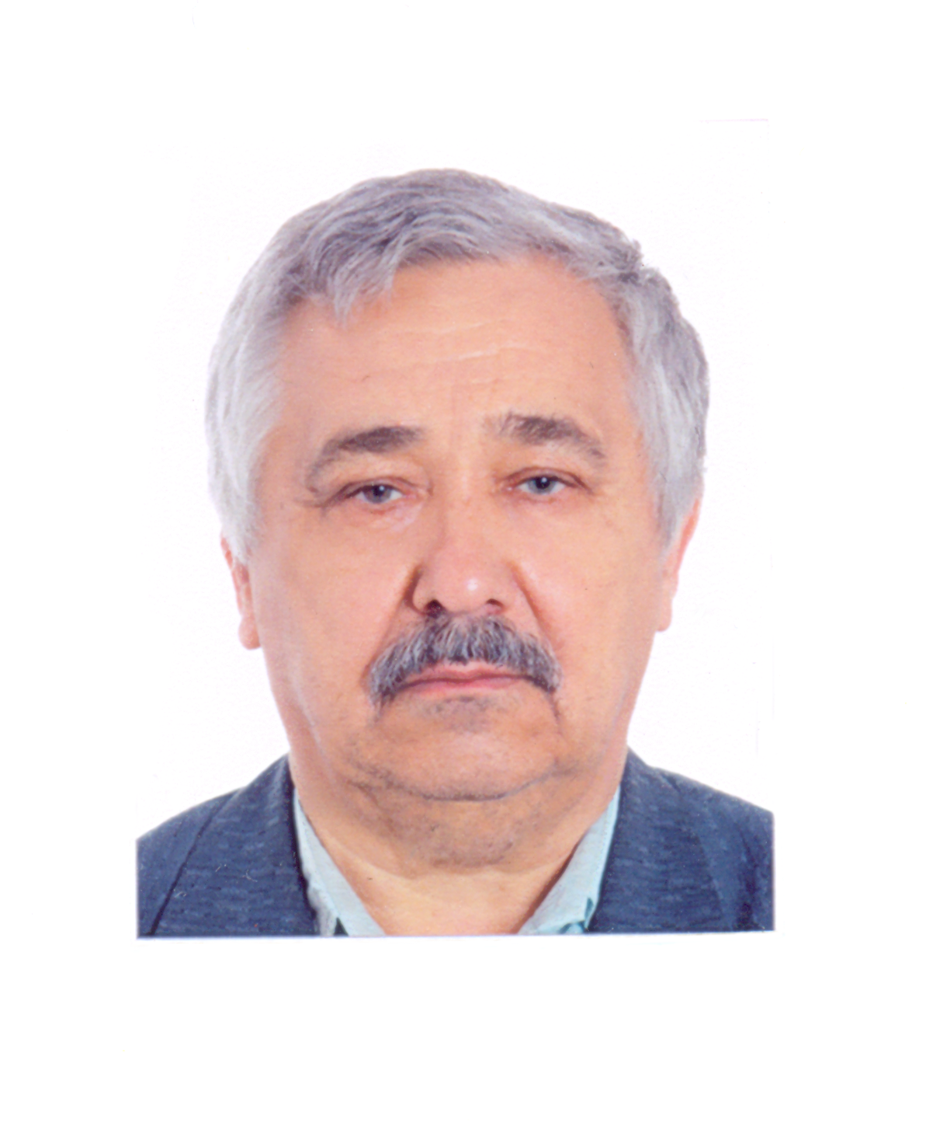

Shuts Vasilii was a member of the organizing committee of the All-Union program ESCANTO (Unified control system, automation, tuning and technological equipment). Under this program, as a member of the state commission, he was involved in the acceptance and certification of many developments in the field of automatic diagnosis of digital technology devices on the whole territory of the USSR. He is the chairman of the international scientific and technical conference "Artificial Intelligence. Intelligent transport systems". He is a member of the organizing committees of a number of international conferences.

Scientific interests: intelligent transport systems, unmanned transport (40 publications), adaptive control systems for transport flows (30 publications and one patent), graph theory (20 publications), optimization problems of discrete mathematics (30 publications).



Persia Luka – Professor, the Director of the Research Center for Transport and Logistics of the University of Sapienza in Rome. He is the author of more than 50 international publications, the publisher of the TV magazine "Road safety", the official reviewer of the magazines "Analysis of accidents and safety prevention", "Traumatism control and safety enhancement in European transport studies". Organizer and chairman of national and international conferences. He took part in more than 30 international research projects, in some cases as the main coordinator, in others as a scientific adviser. He also participated in national strategic projects (transport planning, road safety planning, Infomobility plans), in many cases as a general coordinator. Board member of IRTAD (International Road Traffic and Accident Database, analytical group OECD - International Transport Forum).

Scientific interests: intelligent transport systems, unmanned vehicles, monitoring and comparative analysis of transport systems, analysis of emergency events and design of road safety, telematic systems.